Д.В. Тихомиров, А.Ю. Тараканов,
Р.А. Дурнев, Э.Н. Аюбов, Я.И. Грищенко
ГРАЖДАНСКАЯ ОБОРОНА
И ЗАЩИТА ОТ
ЧРЕЗВЫЧАЙНЫХ СИТУАЦИЙ
ДЛЯ РАБОТАЮЩЕГО
НАСЕЛЕНИЯ
Пособие для самостоятельного изучения

ОБУЧАЮЩИЕ
КОНТРОЛИРУЮЩИЕ
СЕРВИСЫ

ООО «ТЕРМИНА.РУ»
Москва
2015
УДК 335.58(075.4) ББК 68.9я78
Тихомиров Д.В., Тараканов А.Ю., Дурнев Р.А., Аюбов Э.Н., Грищенко Я.И.
Гражданская оборона и защита от чрезвычайных ситуаций для работающего населения: Пособие для самостоятельного изучения. — Москва: ООО «ТЕРМИКА.РУ», 2015. - 384 с.
В пособии приведены опасности для населения, присущие чрезвычайным ситуациям, характерным для территории проживания и работы, а также возникающие при военных действиях и вследствие этих действий, и возможные способы защиты от них работников организаций, сигналы оповещения об опасностях и порядок действия по ним, правила безопасного поведения в быту, основные принципы, средства и способы защиты от опасностей чрезвычайных ситуаций и военного времени, обязанности и правила поведения работников при возникновении опасностей, а также ответственность за их невыполнение. Большое внимание уделено правилам применения средств индивидуальной защиты и порядку их получения, рассмотрены места расположения средств коллективной защиты и порядок укрытия в них работников организаций, правила поведения в защитных сооружениях, основные требования пожарной безопасности на рабочем месте и в быту. Подробно описано оказание первой помощи в неотложных случаях.
Пособие разработано специалистами ООО «ТЕРМИКА.РУ» совместно с сотрудниками Всероссийского научно-исследовательского института по проблемам гражданской обороны и чрезвычайных ситуаций МЧС России и предназначено для лиц, обучающихся по программе обучения работающего населения в области гражданской обороны и защиты от чрезвычайных ситуаций природного и техногенного характера на предприятиях и в учебных центрах, а также для самообразования в области гражданской обороны и защиты от чрезвычайных ситуаций.
ISBN 976-5-9906495-0-7
УДК 335.58(075.4) ББК 68.9я78
© ООО «ТЕРМИКА.РУ», 2015

СОДЕРЖАНИЕ
Введение 8
Глава 1. Чрезвычайные ситуации, характерные для региона (муниципального образования), присущие им опасности для населения и возможные способы защиты от них работников организаций ... 14
Понятие о ЧС. Их классификация по виду и масштабу 14
Предупреждение, ликвидация и зона чрезвычайной ситуации 17
ЧС природного характера, характерные для территории Российской
Федерации, присущие им опасности и возможные последствия 17
Основные способы защиты населения от ЧС природного характера .... 38 Порядок действий работников организаций в случаях угрозы
и возникновения ЧС природного характера при нахождении их на
рабочем месте, дома, на открытой местности 43
Потенциально опасные объекты 46
Перечень потенциально опасных и технически особо сложных
объектов 47
Потенциально опасные объекты, расположенные на территории
Российской Федерации, и возможные ЧС техногенного характера при
авариях и катастрофах на них 48
Критерии некоторых техногенных чрезвычайных ситуаций 48
Классификация радиационно опасных объектов (РОО) по
потенциальной опасности. Последствия аварий на РОО 49
Критерии оценки радиационной обстановки 53
Критерии классификации ХОО и АТЕ по химической опасности 54
Пожаровзрывоопасные объекты 58
Гидродинамически опасные объекты 59
Опасности военного характера и присущие им особенности 61
Опасности применения ядерного оружия и присущие ему особенности. 65 Действия работников организаций при нахождении в очаге ядерного
поражения 70
Действия работников организаций при нахождении во время ядерного
взрыва вне убежищ 70
Опасности применения химического оружия и присущие ему
особенности 71
Действия работников организаций при обнаружении признаков
применения ОВ 76
Опасности применения биологического оружия и присущие ему
особенности 76
Действия работников организаций при обнаружении признаков
применения БО 79
Права и обязанности граждан в области ГО и защиты от ЧС 80
Ответственность за нарушение требований нормативных правовых
актов в области ГО и защиты от ЧС 83
Глава 2. Сигналы оповещения об опасностях, порядок
их доведения до населения и действия по ним работников организаций 85
Сигнал «Внимание всем», его предназначение и способы доведения до населения. Действия работников организаций при его
получении в различных условиях обстановки 85
Возможные тексты информационных сообщений о ЧС и порядок
действий работников организаций по ним 88
Другие сигналы оповещения, их назначение, возможные способы
доведения и действия работников организаций по ним 90
Глава 3. Средства коллективной и индивидуальной защиты работников организаций, а также первичные средства пожаротушения, имеющиеся в организации. Порядок и правила их применения и использования 103
Классификация защитных сооружений 103
Назначение защитных сооружений и правила пользования ими 108
Средства индивидуальной защиты 116
Распределение СИЗ, пункты выдачи, сроки службы 142
Действия работников при получении, проверке, применении и
хранении средств индивидуальной защиты 148
Практическое изготовление и применение простейших средств
защиты органов дыхания 156
Действия при укрытии работников организаций в защитных
сооружениях 157
Меры безопасности при нахождении в защитных сооружениях 159
Первичные средства пожаротушения и их расположение. Действия
при их применении 160
Глава 4. Действия работников организаций по предупреждению аварий, катастроф и пожаров на территории организации и в случае их возникновения 169
Основные требования охраны труда на рабочем месте 169
Основные требования пожарной безопасности на рабочем
месте 171
Действия при обнаружении задымления и возгорания, а также по сигналам оповещения о пожаре, аварии и катастрофе на производстве 174
Глава 5. Действия работников организаций при угрозе
и возникновении на территории региона (муниципального образования) чрезвычайных ситуаций природного, техногенного и биолого-социального характера 177
Действия по сигналу «Внимание всем!» и информационным
сообщениям 178
Действия работников при оповещении о стихийных бедствиях геофизического и геологического характера (землетрясения, извержение вулканов, оползни, сели, обвалы, лавины и др.), во
время и после их возникновения 184
Действия работников при оповещении о стихийных бедствиях метеорологического характера (ураганы, бури, смерчи, метели,
мороз и пр.), во время их возникновения и после окончания 190
Действия работников при оповещении о стихийных бедствиях
гидрологического характера (наводнения, паводки, цунами и др.),
во время их возникновения и после окончания 193
Действия работников по предупреждению и при возникновении лесных, торфяных и степных пожаров. Меры безопасности при
привлечении работников к борьбе с природными пожарами 197
Повышение защитных свойств помещений от проникновения радиоактивных, отравляющих и химически опасных веществ
техногенного характера 202
Эвакуация и рассредоточение. Защита населения путем эвакуации.
Принципы и способы эвакуации. Порядок проведения эвакуации.. 203
Что необходимо иметь с собой при эвакуации 207
Действия работников, оказавшихся в местах биолого-социального характера, связанных с большим скоплением людей (массовые
беспорядки и др.) 207
Действия работников, оказавшихся в очагах массового возникновения инфекционных болезней людей, сельскохозяйственных животных и растений 209
Глава 6. Действия работников организаций при угрозе
террористического акта на территории организации и в случае его совершения 215
Признаки, указывающие на возможность наличия взрывного
устройства, и действия при обнаружении предметов, похожих на
взрывное устройство 215
Действия при получении по телефону сообщения об угрозе террористического характера 219
Правила обращения с анонимными материалами, содержащими
угрозы террористического характера 221
Действия при захвате в заложники 222
Действия при освобождении 223
Правила и порядок действий работников организаций при угрозе или совершении террористического акта на территории организации .. 224
Глава 7. Способы предупреждения негативных и опасных факторов бытового характера и порядок действий в случае их возникновения 227
Возможные негативные и опасные факторы бытового характера
и меры по их предупреждению 227
Подуровни ближней бытовой сферы 228
Правила обращения с бытовыми приборами и электроинструментом.. 229
Действия при поражении электрическим током 230
Обеспечение безопасности при пользовании газовыми приборами.... 231
Обеспечение безопасности при бытовом отравлении 231
Действия при угрозе нападения собаки 233
Действия при укусе ядовитой змеей 234
Действия при укусе клещем 235
Действия при укусе жалящими насекомыми (осы, пчелы, шмели) 236
Правила содержания домашних животных и поведения с ними на
улице 236
Действия при опасности в местах массового скопления людей 238
Действия при пожаре в доме 239
Действия по обеспечению личной безопасности на водных объектах.. 239
Правила поведения в походе и на природе 246
Способы предотвращения и преодоления паники и панических
настроений в опасных и чрезвычайных ситуациях 248
Глава 8. Правила и порядок оказания первой помощи себе
и пострадавшим при несчастных случаях, травмах, отравлениях
и ЧС 249
Основные правила оказания первой помощи в неотложных
ситуациях 249
Первая помощь при кровотечениях и ранениях 253
Способы остановки кровотечения 257
Виды повязок 267
Правила и приемы наложения повязок на раны 267
Первая помощь при переломах. Приемы и способы иммобилизации
с применением табельных и подручных средств 274
Способы и правила транспортировки и переноски пострадавших 287
Первая помощь при ушибах 297
Первая помощь при вывихах 300
Первая помощь при ожогах 302
Первая помощь при отравлениях 307
Первая помощь при обморожениях 311
Первая помощь при обмороке 314
Первая помощь при поражении электрическим током 314
Первая помощь при тепловом и солнечном ударах 322
Правила оказания помощи утопающему 323
Правила и техника проведения искусственного дыхания и непрямого
массажа сердца 328
Возможный состав медицинской аптечки 334
Основы ухода за больными 338
Словарь сокращений 344
Словарь терминов 346
Заключение 354
Литература 356
Приложения 359
Примерная программа обучения работающего населения в области
гражданской обороны и защиты от чрезвычайных ситуаций
природного и техногенного характера 359
Перечень состояний, при которых оказывается первая помощь 373
Приложение 2 к Приказу Минздравсоцразвития России от 04.05.2012 N 477н (ред. от 07.11.2012) «Об утверждении перечня состояний, при которых оказывается первая помощь, и перечня мероприятий
по оказанию первой помощи» 375
Требования к комплектации изделиями медицинского назначения
аптечек для оказания первой помощи работникам 378
Информация об издателе 383

ВВЕДЕНИЕ
В современном мире отмечается нарастание двух противоположно направленных тенденций. С одной стороны, в ходе своего развития человечество создает техносферу для все более активного освоения природы и защиты от стихийных бедствий. При этом степень влияния человечества на окружающий мир становится глобальным с соответствующим нарастанием рисков. С другой стороны, указанное развитие само создает целый набор техногенных рисков, а влияние человеческой деятельности на природу достигло такого уровня, что вызывает масштабные природные изменения, приводящие порой к катаклизмам и стихийным бедствиям.
Риски, вызываемые созданной человеком техносферой, обусловлены, в первую очередь, наличием в промышленности, энергетике и коммунальном хозяйстве большого количества радиационных, химических, биологических, пожаро- и взрывоопасных производств и технологий. Анализ аварий, техногенных и природных катастроф позволяет сделать вывод, что главные опасности для человека проистекают из созданной им среды. Потери от аварий и катастроф техногенного и природного характера измеряются тысячами человеческих жизней и невосполнимым ущербом природной среде каждый год.
Угроза аварий и техногенных катастроф в современном мире возрастает как за счет роста развития промышленности и транспорта, старения основных производственных фондов, так и не соблюдения правил эксплуатации и мер безопасности, т.е. человеческого фактора. Согласно исследованиям ООН по числу погибших среди всех катастроф лидируют гидрометеорологические катастрофы, наводнения и цунами, на втором месте — геологические (землетрясения, сходы селевых потоков, извержения вулканов и пр.) и замыкает этот перечень техногенные катастрофы.
Говоря о характере и тенденциях рисков чрезвычайных ситуаций природного характера, необходимо признать, что с каждым годом они приобретают все более масштабный и устойчивый характер. Наблюдаемый на земном шаре рост природных катастроф за последние 30 лет многие ученые объясняют антропогенным воздействием и наблюдающимся глобальным изменением климата. Рост количества природных катастроф в условиях увеличения плотности техносферы существенно повышает вероятность того, что в зону их риска будут вовлечены территории, насыщенные сложными инженерными сооружениями (АЭС, химические предприятия и др.).
В целом в мире за последние десять лет по данным крупнейшей в мире перестраховочной компании Swiss Re в результате стихийных бедствий погибло 622 тыс. человек, пострадало 2 млрд, человек.
В России продолжает оставаться высоким риск возникновения чрезвычайных ситуаций (ЧС) различного характера. Причем тяжесть ежегодно имеющих место аварий, катастроф и стихийных бедствий имеет тенденцию к возрастанию: растет ущерб, остаются значительными санитарные и безвозвратные потери населения, наносится непоправимый вред природной среде.
В нашей стране повышение риска техногенных аварий и катастроф усугубляется высокой степенью износа оборудования и зачастую недостаточно высоким уровнем подготовки обслуживающего персонала. Характерным примером техногенной катастрофы в нашей стране является авария на Саяно-Шушенской ГЭС в 2009 году. В аварии погибло 73 человека, на поверхности Енисея образовалось масляное пятно длиной 130 км, а затраты на восстановление станции составили до 40 млрд, рублей. При этом в акте расследования, который проводил Ростехнадзор, указывается, что содержание плана действий по предупреждению и ликвидации ЧС не предусматривало действий по сценарию случившейся аварии, тренировок персонала на случай затопления зданий ГЭС не проводилось. Эти организационные просчеты наложились на техническую неисправность и привели к столь серьезным последствиям.
Большую озабоченность вызывает положение на радиацион- но и химически опасных объектах, крупных гидротехнических сооружениях и объектах транспорта. Не снижается число ЧС природного характера, особенно такого спектра явлений и про
цессов, как: гидрологического и метеорологического происхождения, лесных пожаров.
Данные о ЧС показывают, что последствия аварий, катастроф и стихийных бедствий становится все более масштабными и опасными для населения, окружающей природной среды и экономики.
Каждый работник должен знать опасные факторы как на своем рабочем месте, так и на предприятии в целом, а также правила поведения при наступлении того или иного стихийного бедствия или техногенной аварии. Поскольку чрезвычайные ситуации охватывают зачастую большие территории, необходимо знать и уметь применить на практике методы защиты от ЧС не только на производстве, но и в быту, на отдыхе, при поездках на транспорте
Достаточно высокими в современном мире остаются и военные опасности. Сложная международная обстановка требует постоянного внимания к мероприятиям гражданской обороны. Особенностью современных военных конфликтов является их локальный характер. Военные конфликты будут отличаться скоротечностью, избирательностью и высокой степенью поражения объектов. Для военных действий будет характерно возрастающее значение высокоточного, электромагнитного, лазерного, инфразвукового оружия, информационно-управляющих систем, беспилотных летательных и автономных морских аппаратов, управляемых роботизированных образцов вооружений и военной техники.
Ядерное оружие будет оставаться важным фактором предотвращения возникновения ядерных военных конфликтов и военных конфликтов с применением обычных средств поражения (крупномасштабной войны, региональной войны). В то же время, в случае возникновения военного конфликта с применением обычных средств поражения (крупномасштабной войны, региональной войны), ставящего под угрозу само существование государства, обладание ядерным оружием может привести к перерастанию такого военного конфликта в ядерный военный конфликт.
При этом риски для гражданского населения возрастают, так как боевые действия ведутся на густонаселенных территориях. В связи с этим знание поражающих факторов различных видов ю
вооружений и правил использования защитных сооружений, а также умение использовать средства индивидуальной защиты становится актуальным для больших групп населения.
В «Военной доктрине Российской Федерации» отмечается, что неурегулированными остаются многие региональные конфликты. Сохраняются тенденции к их силовому разрешению, в том числе в регионах, граничащих с Российской Федерацией. Существующая архитектура (система) международной безопасности, включая ее международно-правовые механизмы, не обеспечивает равной безопасности всех государств.
Наблюдающаяся в последние годы тенденция роста ЧС, ухудшение экологической обстановки, а также сохраняющаяся военная опасность вынуждает искать пути и средства для совершенствования подготовки работающего населения в области гражданской обороны (далее — ГО) и защиты от ЧС природного и техногенного характера.
В нашей стране большое внимание уделяется защите населения от опасностей, возникающих при военных конфликтах или вследствие этих конфликтов, а также при возникновении чрезвычайных ситуаций природного и техногенного характера. Законодательную основу гарантированной в Конституции РФ безопасности населения обеспечивают Федеральные законы «О гражданской обороне» [1] и «О защите населения и территорий от чрезвычайных ситуаций природного и техногенного характера» [2], которые предусматривают целый ряд мер, направленных на предупреждение и снижение последствий чрезвычайных ситуаций.
Обучение различных групп населения, в том числе самой многочисленной — работающего населения — предусмотрено в Постановлениях Правительства РФ от 02.11.2000 г. № 841 «Об утверждении Положения об организации обучения населения в области гражданской обороны» и от 04.09.2003 г. № 547 «О подготовке населения в области защиты от чрезвычайных ситуаций природного и техногенного характера», в которых четко определена необходимость проведения периодического обучения всех работников предприятия в области ГО и ЧС в соответствии с их должностными обязанностями.
Подробно содержание и форма проведения обучения раскрыты в утвержденных МЧС России «Организационно-методических указаний по подготовке населения Российской Федерации в области гражданской обороны, защиты от чрезвычайных ситуаций, обеспечения пожарной безопасности и безопасности людей на водных объектах».
В развитии этих постановлений в 2013 году МЧС России выпустило Примерную программу обучения работающего населения в области гражданской обороны и защиты от чрезвычайных ситуаций природного и техногенного характера [20], согласно которой персонал должен проходить обучение непосредственно в организации или на предприятии. Данное пособие разработано в полном соответствии с указанной программой и позволяет полностью освоить предусмотренный в ней материал. Пособие предназначено для лиц, обучающихся по программе обучения работающего населения на предприятиях и в учебных центрах, а также для самообразования в области гражданской обороны и защиты от чрезвычайных ситуаций.
Подготовка работающего населения в области ГО и защиты от ЧС основывается на использовании форм, предусмотренных вышеупомянутыми постановлениями Правительства Российской Федерации, основной является обучение работающего населения по месту работу в соответствии с Примерной программой, которое направлено на получение необходимых минимальных знаний работниками организаций. Анализ подготовки работающего населения показал, что вновь принятые сотрудники, офисные работники, стажеры, практиканты и т.п. вовсе не проходят обучение в данной организации по вопросам ГО и защите от ЧС и поэтому не имеют даже элементарных знаний, умений и навыков действий в случае необходимости.
Одним из направлений ликвидации пробелов в обучении работающего населения является использование учебных пособий и электронных изданий по ГО и защите от ЧС, созданных специально для данной категории обучаемых.
При изучении материала необходимо рассмотреть правила поведения при наступлении всех описанных природных и техногенных катастроф, но особое внимание необходимо уделить тем опасным факторам, которые наиболее вероятны на территории проживания или на предприятии, где проходит обучение. Изученный материал необходимо закрепить на практических занятиях по использованию СИЗ, на тренировках по эвакуации
персонала и по ликвидации последствий аварий. Кроме этого каждый работник должен знать правила поведения при ЧС, описанные в разработанных на каждом предприятии инструкциях и планах ликвидации аварий, месторасположение защитных сооружений и пунктов выдачи СИЗ. Также необходимо знать приемы оказания первой помощи, необходимый перечень которых для гражданского населения указан в Приказе Минздрав- соцразвития России от 04.05.2012 № 477н [15].
Только систематическое изучение действий при угрозе или возникновении ЧС позволит спасти жизни людей в случае опасности.

ГЛАВА 1
ЧРЕЗВЫЧАЙНЫЕ СИТУАЦИИ,
ХАРАКТЕРНЫЕ ДЛЯ РЕЕИОНА
(МУНИЦИПАЛЬНОГО ОБРАЗОВАНИЯ),
ПРИСУЩИЕ ИМ ОПАСНОСТИ ДЛЯ
НАСЕЛЕНИЯ И ВОЗМОЖНЫЕ СПОСОБЫ
ЗАЩИТЫ ОТ НИХ РАБОТНИКОВ
ОРГАНИЗАЦИЙ
В главе рассматриваются:
- Понятие о чрезвычайных ситуациях. Их классификация по виду и масштабу;
- Чрезвычайные ситуации природного характера и порядок действий работников организаций в случаях их угрозы и возникновения;
- Чрезвычайные ситуации техногенного характера и возможные способы защиты работников организаций при возникновении данных ЧС;
- Опасности военного характера и действия работников организаций при их возникновении;
- Права и обязанности граждан в области ГО и защиты от ЧС. Ответственность за нарушение требований нормативных правовых актов в области ГО и защиты от ЧС.

ПОНЯТИЕ О ЧС. ИХ КЛАССИФИКАЦИЯ ПО ВИДУ
И МАСШТАБУ
Ключевое значение в сфере защиты населения от чрезвычайных ситуаций занимает Федеральный закон от 21.12.1994 г. N° 68-ФЗ «О защите населения и территорий от чрезвычайных ситуаций природного и техногенного характера», в котором дано определение чрезвычайной ситуации.
Чрезвычайная ситуация (ЧС) — это обстановка на определенной территории, сложившаяся в результате аварий, опасных природных явлений, катастроф, стихийных или иных бедствий, которые могут повлечь или повлекли за собой человеческие жертвы, ущерб здоровью людей или окружающей среде, значительные материальные потери и нарушение условий жизнедеятельности людей.
По характеру ЧС подразделяются:
- Чрезвычайные ситуации природного характера
- ЧС геофизического характера землетрясения, извержения вулканов;
- ЧС геологического характера оползни, сели, обвалы, карстовые провалы, эрозия;
- ЧС метеорологического характера: ураганы, бури, цунами, смерчи, шквалы, ливни, метель, град, засуха, заморозки, лавины;
- ЧС гидрологического характера наводнения (половодья), цунами, заторы, зажоры, ветровые нагоны;
- Природные пожары лесные, торфяные, степные.
- Чрезвычайные ситуации техногенного характера
- Транспортные аварии (катастрофы);
- Пожары и взрывы (с возможным последующим горением);
- Аварии с выбросом (угрозой выброса) аварийно химически опасных веществ (АХОВ);
- Аварии с выбросом (угрозой выброса) радиоактивных веществ (РВ);
- Внезапное обрушение зданий, сооружений, пород;
- Аварии на электроэнергетических системах;
- Аварии на очистных сооружениях;
- Гидродинамические аварии.
- Чрезвычайные ситуации биолого-социального характера
- Инфекционная заболеваемость людей;
- Инфекционная заболеваемость сельскохозяйственных животных;
- Поражение сельскохозяйственных растений болезнями и вредителями.
По масштабу ЧС в соответствии с [11] подразделяются на:
- Локальные
Не выходит за пределы территории объекта, при этом количество людей, погибших или получивших ущерб здоровью, составляет не более 10 человек либо размер материального ущерба составляет не более 100 тыс. рублей;
- Муниципальные
Не выходит за пределы территории одного поселения или внутригородской территории города федерального значения, при этом количество пострадавших составляет не более 50 человек либо размер материального ущерба составляет не более 5 млн. рублей, а также данная чрезвычайная ситуация не может быть отнесена к чрезвычайной ситуации локального характера;
- Межмуниципальные
Затрагивает территорию двух и более поселений, внутригородских территорий города федерального значения или межсе- ленную территорию, при этом количество пострадавших составляет не более 50 человек либо размер материального ущерба составляет не более 5 млн. рублей;
- Региональные
Не выходит за пределы территории одного субъекта РФ, при этом количество пострадавших составляет свыше 50 человек, но не более 500 человек либо размер материального ущерба составляет свыше 5 млн. рублей, но не более 500 млн. рублей;
- Межрегиональные
Затрагивает территорию двух и более субъектов РФ, при этом количество пострадавших составляет свыше 50 человек, но не более 500 человек либо размер материального ущерба составляет свыше 5 млн. рублей, но не более 500 млн. рублей;
- Федеральные
Количество пострадавших составляет свыше 500 человек либо размер материального ущерба составляет свыше 500 млн. рублей.
Классификация чрезвычайных ситуаций природного и техногенного характера не распространяется на чрезвычайные ситуации в лесах, возникшие вследствие лесных пожаров.

ПРЕДУПРЕЖДЕНИЕ, ЛИКВИДАЦИЯ И ЗОНА
ЧРЕЗВЫЧАЙНОЙ СИТУАЦИИ
Предупреждение чрезвычайных ситуаций — это комплекс мероприятий, проводимых заблаговременно и направленных на максимально возможное уменьшение риска возникновения чрезвычайных ситуаций, а также на сохранение здоровья людей, снижение размеров ущерба окружающей среде и материальных потерь в случае их возникновения.
Ликвидация чрезвычайных ситуаций — это аварийно-спасательные и другие неотложные работы, проводимые при возникновении чрезвычайных ситуаций и направленные на спасение жизни и сохранение здоровья людей, снижение размеров ущерба окружающей среде и материальных потерь, а также на локализацию зон чрезвычайных ситуаций, прекращение действия характерных для них опасных факторов.
Зона чрезвычайной ситуации — это территория, на которой сложилась чрезвычайная ситуация.
ЧС ПРИРОДНОГО ХАРАКТЕРА, ХАРАКТЕРНЫЕ
ДЛЯ ТЕРРИТОРИИ РОССИЙСКОЙ ФЕДЕРАЦИИ,
ПРИСУЩИЕ ИМ ОПАСНОСТИ И ВОЗМОЖНЫЕ
ПОСЛЕДСТВИЯ

Критерии отнесения опасных геофизических
явлений и пожаров к ЧС
Критерии отнесения опасных геофизических явлений и пожаров к ЧС определяются согласно Приказу МЧС России «Об утверждении критериев информации о ЧС» от 08.07.2004 г. № 329.

Извержения вулканов
- Число погибших — 2 чел. и более;
- Число госпитализированных — 4 чел. и более;
- Прямой материальный ущерб:
■S гражданам — 100 МРОТ;
S организации — 500 МРОТ;
- Разрушение почвенного покрова на площади — 10 га и более;
- Гибель посевов с/х культур или природной растительности единовременно на площади 100 га и более.
- Землетрясения
- 5 баллов и более.

♦♦♦ Лесные пожары, торфяные пожары, степные пожары,
пожары на оленьих пастбищах
- Крупные неконтролируемые пожары на площади:
S для наземной охраны лесов — 25 га и более;
■S для авиационной охраны лесов — 200 га и более;
- Решение об отнесении к ЧС торфяных пожаров и пожаров на оленьих пастбищах принимаются органами управления ГО и ЧС в зависимости от местных условий.
- Высокие уровни воды (половодье, зажор, затор, дождевой паводок), сель
- Решение об отнесении явления к ЧС принимается органами управления по делам ГО и ЧС на основании данных территориальных органов.

♦> Низкие уровни воды (низкая межень)
- Понижение уровня воды ниже проектных отметок водозаборных сооружений и навигационных уровней на судоходных реках в течение не менее 10 дней.
- Раннее ледообразование
- Решение об отнесении явления к ЧС принимается органами управления по делам ГО и ЧС на основании данных территориальных органов.
- Эрозия, склоновый смыв, карстовая просадка (провал)
земной поверхности, просадка лессовых пород, оползни,

обвалы, осыпи, абразия (разрушение волнами и течениями коренных пород у берега под действием прибоя)
- Число погибших 2 чел. и более;
- Число госпитализированных — 4 чел. и более;
- Прямой материальный ущерб:
•S гражданам — 100 МРОТ;
S организации — 500 МРОТ;
- Разрушение почвенного покрова на площади — 10 га и более;
- Гибель посевов с/х культур или природной растительности единовременно на площади — 100 га и более.
- Сильный ветер, в том числе шквал, смерч
- Скорость ветра (включая порывы) — 25 м/сек и более;
- На побережье морей и в горных районах — 35 м/сек и более.
- Очень сильный дождь (мокрый снег, дождь со снегом)
- Количество осадков — 50 мм и более за 12 ч и менее;
- В селеопасных горных районах — 30 мм и более за 12 ч и менее.
- Сильный ливень (очень сильный ливневый дождь)
- Количество осадков 30 мм и более за период времени до 1 часа.

♦> Продолжительные сильные дожди
- Количество осадков 100 мм и более за период более 12 ч, но менее 48 ч.
- Очень сильный снег
- Количество осадков не менее 20 мм за период не более 12 ч.
- Крупный град
- Диаметр градин — 20 мм и более.
- Сильный туман
- Видимость 50 м и менее.

♦> Сильная пыльная (песчаная) буря
- Решение об отнесении явления к ЧС принимается органами управления по делам ГО и ЧС на основании данных территориальных органов.
- Сильное гололедно-изморозевое отложение на проводах
- Диаметр отложения на проводах гололедного станка 20 мм и более для гололеда;
- Для сложного отложения и налипания мокрого снега — 35 мм и более.
- Сильная жара
- Решение об отнесении явления к ЧС принимается органами управления по делам ГО и ЧС на основании данных территориальных органов.
- Засуха
- Решение об отнесении явления к ЧС принимается органами управления по делам ГО и ЧС на основании данных территориальных органов.
- Сильная метель
- Общая или низовая метель при средней скорости ветра 15 м/сек и более и видимости менее 500 м.

<♦ Сильный мороз
- Решение об отнесении явления к ЧС принимается органами управления по делам ГО и ЧС на основании данных территориальных органов.

♦> Сход снежных лавин
- Решение об отнесении явления к ЧС принимается органами управления по делам ГО и ЧС на основании данных территориальных органов.
- Заморозки (в теплое время года)
- Решение об отнесении явления к ЧС принимается органами управления по делам ГО и ЧС на основании данных, представляемых территориальными органами управления сельским хозяйством. Экстренная информация о заморозках как опасных явлениях передается после перехода средней суточной температуры через 10 °С весной и до перехода ее через 10 °С осенью.
Таблица 1
ЧС природного характера, произошедшие на
территории РФ за I-III кварталы 2014 года
(Данные с сайта mchs.gov.ru)
ЧС природного характера | Количество  ЧС | Погибло | Пострадало
Ураганы, бури, смерчи, шквалы, сильные метели | 10 | 5 | 2103
Опасные гидрологические явления | 0 | 0 | 0
Крупные природные пожары* | 5 | 0 | 0
Землетрясения, извержения вулканов** | 0 | 0 | 0
Опасные геологические явления (оползни, сели, обвалы, осыпи) | 1 | 0 | 6937
Повышение уровня грунтовых вод | 0 | 0 | 0
Сильные дожди, сильные снегопады, крупный град | 16 | 3 | 76215
Снежные лавины | 0 | 0 | 0
Заморозки, засухи, суховеи, пыльные бури | 3 | 0 | 0
Морские опасные гидрологические явления (сильное волнение, напор льдов, обледенение судов) | 0 | 0 | 0
Отрыв прибрежных льдов | 1 | 0 | 47

* Природные пожары, площадь очагов которых составляет 25 га и более для наземной охраны лесов и 200 га и более для авиационной охраны лесов ** Землетрясения и извержения вулканов, приведшие к возникновению ЧС
Количество чрезвычайных ситуаций природного характера в России за год исчисляется десятками и приводит к жертвам и материальному ущербу.

Опасные геофизические явления
Землетрясение — это подземные толчки и колебания земной поверхности, возникающие в результате внезапных смещений и разрывов в земной коре или верхней части мантии Земли и передающиеся на большие расстояния в виде упругих колебаний.
В Российской Федерации общая площадь сейсмоопасных районов составляет порядка 18,6% территории. Районы возможных 9-бальных землетрясений находятся в Прибайкалье, на Камчатке и Курильских островах, 8-бальные — в Южной Сибири и на Северном Кавказе.

Основные факторы опасности развития сейсмической ситуации:
- сотрясение поверхности земли;
- разжижение грунта;
- послойное смещение грунта;
- оползни, сели;
- лавины;
- наклон поверхностей;
- сдвиг горных пород по разлому;
- цунами;
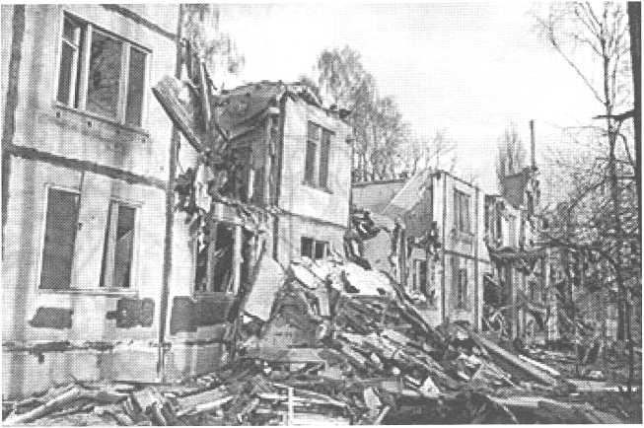
Рис. 1 — Последствия землетрясения

- стоячие волны;
- наводнения;
- пожары.

Предвестники землетрясений:
- Запах газа в районах, где раньше этого не отмечалось;
- Вспышки в виде рассеянного света зарниц;
- Искрение близко расположенных (но не касающихся) электрических проводов;
- Голубоватое свечение внутренней поверхности домов.
О возможности землетрясения наблюдательного человека может предупредить необычное поведение животных. Например:
- Крысы и мыши часто покидают свои норы, собираются в стаи, в больших количествах появляются там, где раньше никогда не встречались, ведут себя очень беспокойно: бегают, кричат, могут нападать друг на друга;
- Ящерицы, змеи, грызуны покидают свои норы;
- Муравьи за несколько часов до землетрясения покидают свои муравейники, захватив куколок;
- Птицы становятся беспокойными, теряют ориентацию, иногда залетают в открытые окна домов;
- Домашние животные: свиньи, коровы, овцы, лошади, кролики — могут почувствовать землетрясение за двое суток: ведут себя очень беспокойно, мечутся в стойлах, кричат, иногда проявляют агрессивность;
- Собаки скулят, жмутся к хозяевам, пытаются покинуть помещение, отмечались случаи, когда они буквально вытаскивали людей на улицу, выносили грудных детей;
- Беспокойно могут вести себя многие насекомые, земноводные, птицы, аквариумные рыбки.

Возможные последствия землетрясений:
- Полное или частичное разрушение зданий и сооружений;
- Падение обломков строительных конструкций и мебели, различных предметов и битых стекол;
- Зависание и падение на проезжую часть улицы разорванных электропроводов;
- Разрушение потенциально опасных объектов, нефте- и газопроводов;
- Разрушение систем жизнеобеспечения вследствие образования завалов и разломов земной коры
- Пожары, вызванные утечкой газа из поврежденных труб и замыканием электросетей;
- Неконтролируемые действия людей в результате паники.

Характер поражения людей при землетрясениях:
- Травмирование людей из-за падающих предметов или обломков;
- Ожоги и травмы при пожарах;
- Поражение электрическим током из-за обрыва электрических проводов;
- Поражение людей при взрыве газа вследствие утечек газа из газопроводов; травмы головы, позвоночника и конечностей;
- Сдавливания грудной клетки;
- Синдром сдавливания мягких тканей;
- Травмы груди и живота с повреждением внутренних органов;
- Психические расстройства (люди становятся подверженными панике).
Вулкан — геологическое образование, возникающее над каналами или трещинами в земной коре, по которым на поверхность Земли и в атмосферу извергаются раскаленная лава, пепел, горячие газы, пары воды, обломки горных пород.
Лава — это раскаленная жидкая или очень вязкая масса. Температура лавы не менее 1200 °С, скорость движения — до 50—80 км/ч. Вместе с лавой выбрасываются газы и вулканический пепел на высоту 15—20 км и на расстояние не менее 40 км.

Основные виды опасности, которые могут повлечь за собой извержения вулканов:
- лавовые потоки;
- выпадение пепла;
- пирокластические потоки;
- взрывы и взрывные волны;
- наводнения, оползни;
- выброс вулканических газов;
- внезапное падение уровня воды в кратерных озерах.

Возможные последствия деятельности вулканов:
- разрушение зданий;
- потеря почвенного покрытия;
- сбой в работе инфраструктуры;
- нарушения в снабжении продуктами;
- загрязнение питьевой воды, а также водоемов и рек;
- болезни;
- загрязнение воздуха, смерть от удушья.

Опасные геологические процессы
Оползень — скользящее смещение масс горных пород вниз по склону, начиная с крутизны 19°, а на глинистых грунтах с 5—7°, под действием собственного веса. Оползни создают угрозу движению поездов, автомобильному транспорту, жилым домам и другим постройкам. При оползнях интенсивно идет процесс выбывания земель из сельскохозяйственного оборота.
Сель (селевый поток) — стремительный поток смеси воды, песка и камней большой разрушительной силы в результате дождей (бурного таяния снега). Сели разрушают здания, дороги, гидротехнические и другие сооружения, выводят из строя линии связи и электропередачи, уничтожают сады, заливают пахотные земли и приводят к гибели людей и животных.
Обвал (горный обвал) — отрыв и катастрофическое падение больших масс горных пород. Обвалы вызывают серьезные разрушения транспортной инфраструктуры, блокирование дорог и перевалов с людьми, запруживание горных рек.
Карстовая просадка (провал) земной поверхности, просадка лессовых пород — нарушение целостности поверхности земли, которое образуется при обрушении покровных отложений в расположенные под ними карстовые полости. При этом на поверхности возникают коррозионно-провальные воронки в диаметре и в глубине от менее метра до нескольких сотен метров, от чашеобразных углублений до глубоких трещин. Вызывает разрушение зданий, дорог (рис. 2).
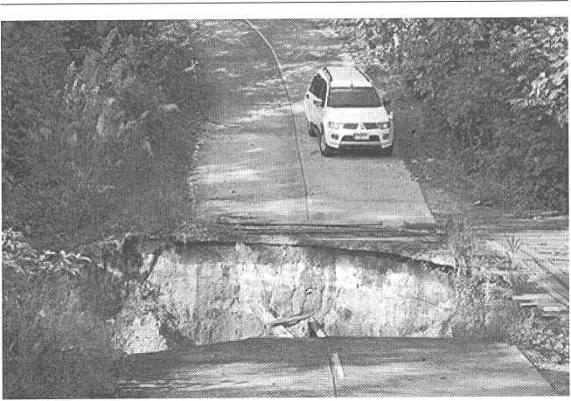
Рис. 2 — Карстовая просадка (провал) земной поверхности

Абразия — разрушение волнами и течениями коренных пород у берега под действием прибоя. Интенсивно проявляется у самого берега под действием прибоя: возможно разрушение прибрежных строений, пирсов, причалов.
Эрозия, склоновый смыв — разрушение горных пород и почв поверхностными водными потоками. Уничтожает почвенный покров, приводит к запыленности воздуха.
Опасные метеорологические явления Ураган — ветер разрушительной силы и значительной продолжительности со скоростью не менее 30 м/с. Разрушает прочные и сносит легкие строения, обрывает провода и валит столбы линий электропередач, повреждает транспортные магистрали и мосты, ломает и вырывает деревья, вызывает аварии в коммунально-энергетических сетях.
Буря — разновидность урагана со скоростью ветра не более 25—30 м/с, часто с сильным ливнем, что может вызвать паводок в реке, наводнение или сель.
Смерч — восходящие вихри быстро вращающегося воздуха, имеющие вид темного столба диаметром от нескольких десят-
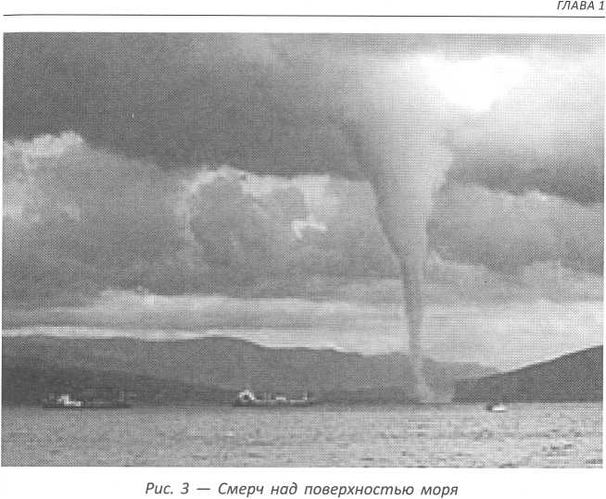

ков до сотен метров с вертикальной (загнутой) осью вращения, скорость которого достигает 100 м/с. Средняя скорость движения смерча 50—60 км/ч, при его приближении слышится оглушительный гул. Давление внутри смерча всегда пониженное, поэтому туда засасываются предметы.

Основными видами поражения людей при ураганах, бурях и смерчах являются:
- закрытые травмы различных областей тела;
- ушибы;
- переломы;
- сотрясения головного мозга;
- ранения, сопровождающиеся кровотечением.
Для оценки скорости ветра по его воздействию на наземные предметы или по волнению в открытом море применяется шкала Бофорта:

Шкала Бофорта
Таблица 2
Баллы  Бо  форта | Словесное определение силы ветра | Средняя скорость ветра, м/с | Действие ветра
0 | Штиль | О  1  О  NJ | Безветрие. Дым поднимается вертикально, листья деревьев неподвижны
1 | Тихий | 0,3—1,5 | Направление ветра заметно по относу дыма, но не по флюгеру
2 | Легкий | 1,6—3,3 | Движение ветра ощущается лицом, шелестят листья, приводится в движение флюгер
3 | Слабый | 3,4—5,4 | Листья и тонкие ветви деревьев все время колышутся, ветер развевает легкие флаги
4 | Умеренный | 5,5—7,9 | Ветер поднимает пыль и мусор, приводит в движение тонкие ветви деревьев
5 | Свежий | 8,0—10,7 | Качаются тонкие стволы деревьев, движение ветра ощущается рукой
6 | Сильный | 10,8—13,8 | Качаются толстые сучья деревьев, гудят телеграфные провода
7 | Крепкий | 13,9—17,1 | Качаются стволы деревьев
8 | Очень крепкий | 17,2—20,7 | Ветер ломает сучья деревьев, идти против ветра очень трудно
9 | Шторм | 20,8—24,4 | Небольшие повреждения, ветер начинает разрушать крыши зданий
10 | Сильный  шторм | 24,5—28,4 | Значительные разрушения строений, ветер вырывает деревья с корнем
11 | Жестокий  шторм | 28,5—32,6 | Большие разрушения на значительном пространстве. Наблюдается очень редко
12 | Ураган | >32,6 | Огромные разрушения, серьезно повреждены здания, строения и дома, деревья вырваны с корнями, растительность уничтожена. Случай очень редкий

Гидрометеорологическая служба за несколько часов, как правило, подает штормовое предупреждение, администрация организаций или органы управления по ГО и ЧС доводят штормовое предупреждение через систему оповещения или СМИ до работников.

В России ураганы и бури чаще всего бывают в Приморском и Хабаровском краях, на Сахалине, Камчатке, Чукотке и Курильских островах. Ураган может захватить территорию в диаметре до нескольких сотен километров и способен перемешаться на тысячи километров.
Смерчи наблюдаются в Поволжье, Сибири, на Урале и средней полосе России. Смерчи бывают только в теплое время года и образуются при ясной погоде, когда сталкиваются большие воздушные массы. Сильные смерчи проходят десятки километров и срывают крыши, вырывают с корнями деревья, поднимают на воздух автомобили, разбрасывают телеграфные столбы, разрушают дома.
Град — вид ливневых осадков в виде частиц льда преимущественно округлой формы (градин).

Возможные последствия града:
- Градобой может нанести серьезный ущерб человеку и его имуществу: при крупном граде сильно повреждается кровля, также кузова машин, выбиваются стекла, гибнут животные и урожай;
- Град наносит большой ущерб сельскому хозяйству, уничтожает посевы и виноградники.
Снежная буря — разновидность урагана, характеризующаяся большими скоростями ветра, что способствует перемещению по воздуху огромных масс снега, полоса действия — несколько десятков километров. Во время бури резко ухудшается видимость, может прерваться транспортное сообщение. Продолжительность — от нескольких часов до нескольких суток.
Пурга, метель, вьюга сопровождаются резкими перепадами температур и снегопадом с сильными порывами ветра, что создает условия для обледенения (линии электропередач, кровли зданий, конструкции, дороги и мосты покрываются льдом или мокрым снегом, что вызывает их разрушение). Гололедные образования на дорогах препятствуют работе автомобильного транспорта. Передвижения пешеходов затруднятся.
Снежные заносы возникают в результате обильных снегопадов и метелей, вызывают нарушение транспортного сообщения, повреждение линий связи и электропередач, негативно влияют
на хозяйственную деятельность. Особенно опасны снежные заносы при сходе снежных лавин с гор.
Основной поражающий фактор снежных бурь и метелей — воздействие низкой температуры на организм человека, вызывающее обморожение, а иногда и замерзание.
При непосредственной угрозе возникновения этих ЧС организуется оповещение населения, приводятся в готовность необходимые силы и средства, дорожные и коммунальные службы.
Лавина (снежная лавина) — быстрое, внезапно возникающее движение снега (льда) вниз по крутым склонам гор под воздействием силы тяжести и представляющее угрозу жизни и здоровью людей, наносящее ущерб объектам экономики и окружающей среде. Являются разновидностью оползней.

Основные факторы, влияющие на сход лавин:
- количество выпавшего снега;
- характеристики склона — крутизна, длина склона и наличие растительности;
- сила ветра;
- температурные условия;
- интенсивность снегопада.

Возможные последствия лавин:
- вызывают человеческие жертвы, в частности, среди альпинистов и лыжников;
- опасны для людей из-за своей массы (достигающей иногда нескольких сотен тонн), что приводит к асфиксии или смерти от шока в результате перелома костей, а также слабой или отсутствующей вовсе воздухопроницаемостью, из-за чего жертва погибает от недостатка кислорода;
- приносят существенный ущерб имуществу, постройкам, дорогам;
- вызывают блокирование людей в горах и на перевалах.

Опасные гидрологические явления и процессы
Наводнения — это значительные затопления местности, возникающие в результате подъема уровня воды в реке (озере). Причины наводнений: обильные осадки, интенсивное таяние снега, прорыв (разрушение) дамб и плотин. По количеству чело- зо
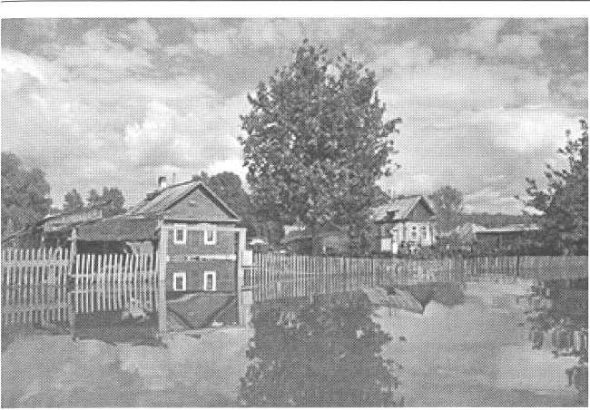
Рис. 4 — Наводнение

веческих жертв и материальному ущербу наводнения занимают второе место после землетрясений (рис. 4).

При угрозе наводнения проводят предупредительные мероприятия:
- информирование населения о возникновении угрозы наводнения;
- усиление наблюдения за уровнем воды;
- приведение в готовность соответствующих сил и средств;
- проверяется состояние дамб, плотин, мостов и устраняются недостатки;
- возводятся дополнительные насыпи, роются водоотводные канавы.
В зависимости от причин возникновения выделяют пять групп наводнений:
- Связанные, в основном, с максимальным стоком от весеннего таяния снега (половодья);
- Формируемые интенсивными дождями, иногда таянием снега при зимних оттепелях (паводки);
- Вызываемые, в основном, большим сопротивлением, которое водный поток встречает в реке (заторы и зажоры льда);
- Создаваемые ветровыми нагонами воды на крупных озерах и водохранилищах (площадь зеркала более 100 км²), а также в морских устьях рек;
- Возникающие при прорыве или разрушении гидротехнических сооружений (ГТС) напорного фронта;

Опасные последствия наводнений:
♦> Затопление территорий, жилищ, хозяйственных объектов, сельскохозяйственных угодий;
- Размыв берегов;
♦♦♦ Разрушение и повреждение инженерных сооружений (мостов, тоннелей, газопроводов, нефтепроводов, автомобильных и железных дорог и т.п.);
- Разрушение гидротехнических сооружений и коммуникаций (дамб, плотин, городских коммуникаций и т.п.);
♦> Разрушение зданий и сооружений, снижение их капитальности (повреждается гнилью дерево, отваливается штукатурка, из-за разжижения и размыва грунта под фундаментом происходит неравномерная осадка здания и т.п.);
*** Повреждения и порча оборудования предприятий;
- Повреждение лесопарковой территории городов (при крупных паводках и при движении волны прорыва поток воды вырывает с корнем деревья);
- Пожары вследствие обрывов и короткого замыкания электрических кабелей и проводов;
♦> Возникновение вторичных опасных природных явлений:
- обвалы, оползни, сели, просадка лесовых пород и т.д.;
- биологические повреждения литосферы, гидросферы, атмосферы в результате химического, радиоактивного загрязнения территории;
- инфекционные заболевания людей и животных;
- снос наиболее плодородных слоев почвы с сельскохозяйственных полей (эрозия почв).
Затоплению подвержена территория страны площадью 400000 км², ежегодно затапливается около 50000 км².
Затоплению подвержено более 300 городов, десятки тысяч населенных пунктов с населением более 4,6 млн. человек, множество объектов экономики, более 7 млн. га сельхозугодий.
Ежегодный ущерб от наводнений составляет десятки миллиардов рублей.
Паводок — фаза водного режима реки, которая может многократно повторяться в различные сезоны года, характеризующаяся интенсивным, обычно кратковременным увеличением расходов и уровней воды и вызываемая дождями или снеготаянием во время оттепелей. Следующие один за другим паводки могут вызвать половодье. Значительный паводок может вызвать наводнение (рис. 5).
Паводки носят нерегулярный характер. Значительное возрастание скорости и расхода водного потока во время паводка сопровождается увеличением мутности воды, переформированием русла, а при благоприятных условиях приводит к зарождению селя путем срыва отмостки и глубинной эрозии русла.
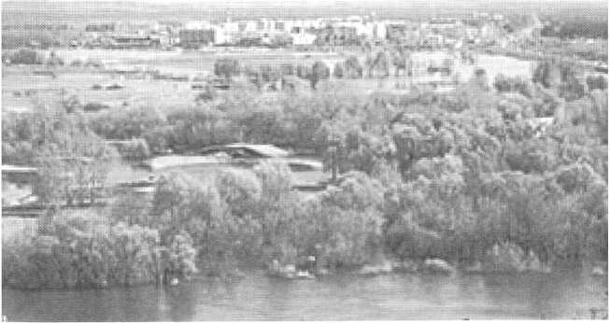
Рис. 5 — Паводок на реке

Катастрофический паводок — значительный паводок, возникающий в результате интенсивного таяния снега, ледников, а также обильных дождей, образующий сильное наводнение, в результате которого произошла массовая гибель населения, сельскохозяйственных животных и растений, повреждение или уничтожение материальных ценностей, а также был нанесен ущерб окружающей среде. Термин «катастрофический паводок» применяют также к половодью, вызывающему такие же последствия.
Подтопление — повышение уровня подземных вод и увлажнение грунтов, приводящее к нарушению хозяйственной деятельности на данной территории. При подтоплении из-за неравномерной осадки грунта происходят частые разрывы канализационных и водопроводных труб, электрических, телефонных кабелей и т.д.
Затопление — образование свободной поверхности воды на участке территории в результате повышения уровня водотока, водоема или подземных вод.
Понятия «подтопление» и «затопление» применяется к населенным пунктам [22].

Подтопленные природные территории подразделяются на:
- подзону сильного подтопления с залеганием уровня грунтовых вод, приближающегося к поверхности и сопровождающегося процессом заболачивания и засоления верхних горизонтов почвы;
- подзону умеренного подтопления с залеганием уровня грунтовых вод в пределах от 0,3—0,7 до 1,2—2,0 м от поверхности с процессами олуговения и засоления средних горизонтов почвы;
- подзону слабого подтопления с залеганием уровня грунтовых вод в пределах от 1,2—2,0 до 2,0—3,0 м во влажной и до 5,0 м — в сухой зоне с процессами оглеения и засоления нижних горизонтов почвы.
Цунами — гигантские морские волны, возникающие в результате сдвига вверх или вниз протяженных участков морского дна при сильных подводных и прибрежных землетрясениях. Скорость распространения цунами 50—1000 км/ч, высота в
области возникновения 0,1—5 м (у побережья — 10—50 м и более).

Признаки цунами:
- перед началом цунами, как правило, вода отступает от берега на сотни метров и даже несколько километров;
- изменения в поведении животных. В предчувствии опасности они уходят на возвышенные места.

Мероприятия по частичной защите от цунами:
- создание искусственных береговых сооружений (волнорезов, молов и насыпей);
- посадка лесных полос вдоль берегов океана.

Возможные последствия цунами:
- гибель людей в прибрежных районах;
- затопления значительных прибрежных территорий;
- засоление почв;
- разрушение дорог, зданий и сооружений;
- размыв почвы;
- повреждение судов, пришвартованных у берега;
- загрязнение почвы и водных источников.
В США, Японии и России созданы службы предупреждения населения о приближении цунами, основанные на опережающей регистрации землетрясений береговыми сейсмографами.

Природные пожары
Пожар — неконтролируемое горение, причиняющее материальный ущерб, вред жизни и здоровью граждан, интересам общества и государства. Природный пожар подразделяется на лесной и степной.
Лесной пожар — самопроизвольное или спровоцированное человеком возгорание в лесных экосистемах, подразделяется на: низовые, верховые, подземные (торфяные) (рис. 6).
Основные виды поражений при пожарах — ожоги и отравления угарным газом.
Наиболее пожароопасная обстановка складывается в конце весны и в начале лета, когда стоит сухая и жаркая погода.
 | СЛАБЫЕ | СРЕДНИЕ | СИЛЬНЫЕ
1  3  5 | ДО 1 М'МИН. > | 1 ~ Зм/мин. —■■■■■»  Л. А-^- . ^ -Ж?**  * 1 ?L: i | свыше 3 м/мин. ——>  ^{Ч;Г} , -,  . 1 ^{6on<?i1}:^{5M}  ! ” 2Pi ’ •Ф
с |  | тхТТ, л; | | !  щг
ф | до 3 м/мин. t | 100м/мйи. * | свыше 100 м/мин.
3  8  й- |  | :-^{п}:-
§ |  | и.?-*.. .-А- | ^ ■» . Ж  lte| УГЧ I
Рис. 6 — Типы лесных пожаров

Классификация лесных пожаров по силе
Таблица 3
Вид пожара | Сила пожара
 | Слабый |  | Средний |  | Сильный
 | Ско  рость,  м/мин | Высота (глубина), м | Ско  рость,  м/мин | Высота (глубина), м | Ско  рость,  м/мин | Высота (глубина), м
Низовой | до 1 | ДО 0,5 | от 1 до 3 | ДО 5 | более  3 | более 1,5
Верховой | доз | - | отЗ до 100 | - | более  100 | -
Подземный  (почвен  ный) |  | до 0,25 |  | от  0,25 до 0,5 | - | более 0,5

Торфяной пожар — вид лесных пожаров, при котором горят слой торфа и корни деревьев.

Возможные последствия торфяных пожаров:
• возникновение пожаров в лесах и населенных пунктах вблизи торфяников;
- опасность провала в прогоревший грунт (прогар) людей, участков дорог, домов и техники;
- падение деревьев с подгоревшими корнями на людей и технику;
- удушливый смог, в состав которого входят угарный газ, мелкие взвешенные частицы, бензол и другие продукты горения.
Степной пожар — стихийное, неконтролируемое распространение огня по растительному покрову степей, по механизму распространения огня схож с низовым лесным пожаром, но скорость распространения огня выше.

Возможные последствия степных пожаров:
- урон естественной среде (растительному покрову и животному миру);
- опасность для людей и объектов экономики.
Основная причина возникновения степного пожара — антропогенные факторы, в том числе пал травы.
Наиболее эффективная мера предотвращения степного пожара — создание минерализованных полос.

Критерии чрезвычайной лесопожарной ситуации:
- охвачено пожаром 25 га лесного фонда в районах наземной охраны лесов;
- количество возникающих в один день и (или) одновременно действующих лесных пожаров превышает средний многолетний уровень;
- наличие лесных пожаров, вышедших из-под контроля лесной охраны;
- лесной пожар на загрязненной радионуклидами территории, не потушенный в день возникновения;
- лесной пожар на загрязненной радионуклидами территории, дающий большие дымовые выбросы.

ОСНОВНЫЕ СПОСОБЫ ЗАЩИТЫ НАСЕЛЕНИЯ
ОТ ЧС ПРИРОДНОГО ХАРАКТЕРА

Основными способами защиты населения от ЧС природного характера являются:
- Укрытие в защитных сооружениях ГО, а также в метрополитенах, горных выработках и других приспособленных под укрытия для людей защитных сооружениях;
- Использование средств индивидуальной защиты и медицинских средств индивидуальной защиты;
- Эвакуация населения из опасных зон и размещение его в загородной зоне.

Способы защиты населения от землетрясений:
- строительство зданий и сооружений в сейсмически опасных районах в соответствии с нормами сейсмостойкости;
- разработка принципиально новых и эффективных способов повышения сейсмостойкости зданий и сооружений;
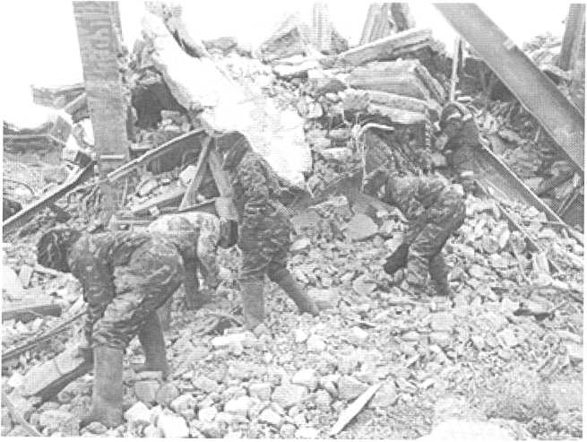
Рис. 7 — Спасательные работы после землетрясения

- усиление несущих конструкций существующих зданий и сооружений (фундаментов, стен, перекрытий) с учетом сейсмического риска для соответствующей территории;
- изменение существующей законодательной базы строительства в сейсмоопасных районах, уточнение принципов и системы сейсмозащиты;
- проведение в сейсмоопасных зонах паспортизации (инвентаризации) объектов гражданского, промышленного, транспортного и коммунального назначения с целью выявления их сейсмостойкости;
- проведение специальных работ по повышению сейсмостойкости (укреплению) зданий и сооружений, разборке (демонтажу) недостаточно стойких строений и конструкций;
- проведение противооползневых мероприятий.

Способы защиты населения от оползней,
обвалов, селей
Население, проживающее в оползне-, селе- и обвалоопасных зонах, должно знать очаги, возможные направления и характеристики этих опасных явлений, а также о порядке подачи сигналов об угрозе их возникновения.
При угрозе оползня, селя или обвала и при наличии времени организуется заблаговременная эвакуация населения, сельскохозяйственных животных и имущества из угрожающих зон в безопасные места.

Инженерно-технические мероприятия по защите от оползней, обвалов, селей:
- отвод поверхностных вод, притекающих к оползневому участку;
- отвод атмосферных вод с поверхности оползневого участка (дренажи, водоотводные канавы);
- посадка деревьев и кустарников на поверхности оползневых склонов;
- закрепление берегов рек, водохранилищ и морских обрывов, подверженных оползневым процессам, с помощью откосных покрытий из железобетонных плит;
- строительство удерживающих противооползневых сооружений в виде подпорных стенок или забивных свай.

В группу противоселевых мероприятий также входят:
- селезадерживающие сооружения (бетонные, каменные плотины, плотины из грунтовых материалов);
- селепропускные сооружения (каналы, селеспуски);
- селенаправляющие сооружения (направляющие и ограждающие дамбы);
- стабилизирующие сооружения (каскады запруд, подпорные стены, дренажные устройства);
- селепредотвращающие сооружения (регулирующие паводок плотины).

Способы защиты населения от бурь, ураганов,
смерчей
Заблаговременные (предупредительные) мероприятия и работы:
- ограничение в землепользовании в районах частого прохождения ураганов, бурь и смерчей;
- ограничение в размещении объектов с опасными производствами;
- демонтаж некоторых устаревших или непрочных зданий и сооружений;
- укрепление производственных, жилых и иных зданий и сооружений;
- проведение инженерно-технических мероприятий, в т.ч. повышение физической стойкости хранилищ и оборудования с легковоспламеняющимися и другими опасными веществами;
- создание материально-технических резервов;
- подготовка населения и персонала спасательных служб.

Оперативные защитные мероприятия:
- прогнозирование пути прохождения и времени подхода к различным районам урагана (бури, смерча), а также его последствий;
- оперативное увеличение размеров материально-технического резерва, необходимого для ликвидации последствий урагана (бури, смерча);
- частичная эвакуация населения;
- подготовка убежищ, подвалов и других заглубленных помещений для защиты населения;
- перемещение в прочные или заглубленные помещения уникального и особо ценного имущества;
- подготовка к восстановительным работам и мерам по жизнеобеспечению населения.
Оперативные защитные мероприятия проводятся после объявления неблагоприятного прогноза, непосредственно перед данным ураганом (бурей, смерчем).

Способы защиты населения от лавин
Противолавинными мероприятиями являются:
- профилактические мероприятия (организация службы мониторинга, прогноза и оповещения, искусственно регулируемый сброс лавин);
- лавинопредотвращающие сооружения и мероприятия (снегоудерживающие заборы, стенки, щиты, решетки);
- лавинозащитные сооружения (направляющие — стенки, искусственные русла; тормозящие и останавливающие — холмы, траншеи, дамбы), пропускающие (галереи, эстакады);
- обстрел из артиллерийских орудий опасных участков, где снег накапливается и угрожает обвалом.

Способы защиты населения от наводнений
Проведение инженерно-технических мероприятий:
- русло-выправительные работы;
- регулирование паводочного стока;
- регулирование речного стока путем создания водохранилищ;
- устройство оградительных дамб;
- углубление перекатов и других мелей;
- подсыпка территории;
- применение взрывчатых веществ при таянии льда на реках.

Хозяйственно-административные методы защиты от наводнений:
- установление правил и норм эксплуатации водных источников;
- регулирование режима эксплуатации затапливаемых земель;
- создание системы прогнозирования наводнений;
- информирование населения об угрозе наводнений.

Способы защиты населения от природных пожаров

Профилактические мероприятия:
- повышение пожароустойчивости лесов за счет регулирования состава древостоев и противопожарной организации лесов;
- разъяснение правил пожарной безопасности (лекции, плакаты, публикации, выступления по радио и телевидению);
- правильная организация использования лесов.

Основные способы тушения лесных пожаров:
- захлестывание или забрасывание грунтом кромки пожара (рис. 8);
- устройство заградительных и минерализованных полос и канав;
- тушение пожара водой или растворами огнетушащих химикатов.

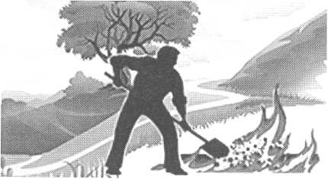
Рис. 8 — Захлестывание и забрасывание грунтом кромки пожара

Спасение людей — главная задача спасательных работ при пожарах. Из зон возможного распространения пожара эвакуируются люди и материальные ценности. В первую очередь разыскивают людей, оказавшихся в горящих районах, зданиях и сооружениях.
Способы защиты населения от торфяного пожара
Главным способом тушения подземного торфяного пожара является окапывание горящей территории торфа оградительными канавами. Канавы рекомендуется копать шириной 0,7—1,0 м и глубиной до минерального грунта или грунтовых вод. Окапывание начинается со стороны объектов и населенных пунктов, которые могут загореться от горящего торфа.
Для тушения горящих штабелей, караванов торфа, а также тушения подземных торфяных пожаров используется вода в виде мощных струй. Водой заливают места горения торфа под землей и на поверхности земли.
Успех борьбы с лесными и торфяными пожарами зависит от их своевременного обнаружения и быстрого принятия мер по их ограничению и ликвидации.
ПОРЯДОК ДЕЙСТВИЙ РАБОТНИКОВ
ОРГАНИЗАЦИЙ В СЛУЧАЯХ УГРОЗЫ
И ВОЗНИКНОВЕНИЯ ЧС ПРИРОДНОГО ХАРАКТЕРА
ПРИ НАХОЖДЕНИИ ИХ НА РАБОЧЕМ МЕСТЕ,
ДОМА, НА ОТКРЫТОЙ МЕСТНОСТИ
Услышав сигнал при угрозе (возникновении) ЧС природного характера необходимо включить телевизор (радиоприемник) и прослушать сообщение местных органов власти (органов управления по делам ГО и ЧС).
Порядок действий работников организаций в случаях угрозы и возникновения землетрясения При нахождении на рабочем месте:
Работник на своем рабочем месте при угрозе и возникновении землетрясения обязан выполнить инструкции по действиям при ЧС, в соответствии со спецификой своей работы или произ-
ГЛАВА 1
водства. Он должен знать безопасные места в случае землетрясения и пути эвакуации к ним.

При нахождении дома:
Не следует поддаваться панике. Ощутив колебания здания, увидев качание люстр и светильников, падение предметов, услышав нарастающий гул и звон бьющегося стекла, надо постараться как можно быстрее покинуть квартиру. От момента, когда чувствуются первые толчки, до опасных для здания колебаний есть 15—20 секунд.
Если нет возможности быстро покинуть здание, необходимо занять безопасное место внутри — проем капитальной стены, образованный капитальной стеной угол. Можно также распахнуть дверь на лестничную клетку и встать в проем; влезть под прочный стол или кровать, закрыв голову руками.
Обязательно погасить любой огонь, отключить электричество и газ. Открыть дверь квартиры. Если рядом есть дети — укрыть их собой.
Как только толчки прекратятся, необходимо немедленно выйти на улицу. При выходе из дверей и спуске по лестнице с верхних этажей надо быть внимательным: повреждены могут быть не только ступеньки, но и лестничные проемы.

При нахождении на открытой местности:
Если подземные толчки застали вас на улице, быстро отойдите подальше от зданий, ЛЭП, столбов, оград. Сторонитесь оборванных проводов.
Если вы находитесь в общественном транспорте, оставайтесь в нем до тех пор, пока водитель автобуса, трамвая, троллейбуса сам не остановит транспортное средство и не откроет двери. Не надо бить окна, рваться к дверям, тем самым вы создадите панику и можете травмироваться. Если землетрясение застало вас в машине, выйдите из нее.

Порядок действий работников организаций в случаях угрозы и возникновения наводнения
При нахождении на рабочем месте:
• работник на своем рабочем месте при угрозе и возникновении наводнения обязан выполнить инструкции по дей-

ствиям при ЧС, в соответствии со спецификой своей работы или производства;
- работник должен знать безопасные места в случае наводнения и пути эвакуации к ним;
- при возникновении наводнения строго выполнять инструкции и указания руководства.

При нахождении дома:
- сохраняйте спокойствие, не паникуйте;
- быстро соберите необходимые документы, ценности, лекарства, продукты и прочие необходимые вещи;
- окажите помощь детям, инвалидам и людям преклонного возраста. Они подлежат эвакуации в первую очередь;
- по возможности немедленно оставьте зону затопления;
- перед выходом из дома отключите электро- и газоснабжение, погасите огонь в печах. Закройте окна и двери, если есть время — закройте окна и двери первого этажа досками (щитами).

При нахождении на открытой местности:
- до прибытия помощи постарайтесь перебраться на возвышенность, на верхние этажи, крыши, деревья, сигнализируйте спасателям, чтобы они имели возможность быстро вас обнаружить;
- проверьте, нет ли вблизи пострадавших, окажите им, по возможности, помощь;
- оказавшись в воде, снимите с себя тяжелую одежду и обувь, отыщите вблизи предметы, которыми можно воспользоваться до получения помощи;
- не переполняйте спасательные средства (катера, лодки, плоты).

Порядок действий работников организаций в случаях угрозы и возникновения урагана
При нахождении на рабочем месте:
- не подходить к окнам и большим остекленным проемам;
- принять меры к защите оборудования в соответствии с технологическим процессом и планом;
- соблюдать спокойствие, выполнять указания руководителей подразделений.

При нахождении дома:
- находясь в здании, при сильных порывах ветра необходимо отойти от окон, занять места в нишах стен, дверных проемах, у стен;
- для защиты можно использовать встроенные шкафы, прочную мебель, матрацы.

При нахождении на открытой местности:
- необходимо находиться в отдалении от зданий и использовать для укрытия от ветра овраги, ямы, рвы, канавы, кюветы дорог;
- лечь на дно укрытия и плотно прижаться к земле;
- избегать нахождения на мостах, путепроводах, в непосредственной близости от объектов с ядовитыми и легковоспламеняющимися веществами;
- во время гроз нельзя укрываться под отдельно стоящими деревьями, у столбов, мачт, близко подходить к опорам линий электропередач, зданий подстанций;
- в ходе и после ураганов, бурь, смерчей не рекомендуется заходить в поврежденные здания, не убедившись в безопасности и отсутствии значительных повреждений лестниц, стен, потолков.

ПОТЕНЦИАЛЬНО ОПАСНЫЕ ОБЪЕКТЫ
Авария — опасное техногенное происшествие, создающее на объекте, определенной территории или акватории угрозу жизни и здоровью людей и приводящее к разрушению зданий, сооружений, оборудования и транспортных средств, нарушению производственного или транспортного процесса, а также к нанесению ущерба окружающей природной среде.
Катастрофа — крупная авария, повлекшая за собой большие человеческие жертвы, ущерб здоровью людей, разрушение либо уничтожение объектов, материальных ценностей в значительных размерах, а также приведшая к серьезному ущербу окружающей природной среде.
Потенциально опасный объект — объект, на котором используют, производят, перерабатывают, хранят или транспортируют радиоактивные, пожаровзрывоопасные, опасные химические и биологические вещества, создающие реальную угрозу возникновения источника чрезвычайной ситуации.

ПЕРЕЧЕНЬ ПОТЕНЦИАЛЬНО ОПАСНЫХ
И ТЕХНИЧЕСКИ ОСОБО СЛОЖНЫХ ОБЪЕКТОВ
- Ядерно и/или радиационно опасные объекты (РОО) (АЭС, исследовательские реакторы, предприятия топливного цикла, хранилища временного и долговременного хранения ядерного топлива и радиоактивных отходов);
- Объекты уничтожения и захоронения химических и др. опасных отходов;
- Гидротехнические сооружения 1 и 2 классов;
- Объекты обустройства нефтяных месторождений на шельфах морей;
- Магистральные газо-, нефте- и продукта про воды с давлением более 5 МПа (более 50 атм);
- Крупные склады для хранения нефти и нефтепродуктов (более 20000 т) и изотермические хранилища сжиженных газов;
- Объекты, связанные с производством, получением или переработкой жидкофазных или твердых продуктов, обладающих взрывчатыми свойствами и склонных к спонтанному разложению с энергией возможного взрыва, эквивалентной 4,5 т тринитротолуола;
- Предприятия по подземной и открытой (глубина разработки более 150 м) добыче и переработке (обогащению) твердых полезных ископаемых;
- ТЭС мощностью более 600 МВт;
- Морские порты, аэропорты с длиной основной ВПП 1800 м и более, мосты и тоннели длиной более 500 м, метрополитены;
- Крупные промышленные объекты с численностью занятых более 10000 человек. [25]
ПОТЕНЦИАЛЬНО ОПАСНЫЕ ОБЪЕКТЫ,
РАСПОЛОЖЕННЫЕ НА ТЕРРИТОРИИ РОССИЙСКОЙ
ФЕДЕРАЦИИ, И ВОЗМОЖНЫЕ ЧС ТЕХНОГЕННОГО
ХАРАКТЕРА ПРИ АВАРИЯХ И КАТАСТРОФАХ
НА НИХ
В настоящее время в РФ функционирует [8]:
- свыше 2,5 тысяч химически опасных объектов;
- более 1,5 тысяч радиационно опасных объектов;
- 8 тысяч пожаро- и взрывоопасных объектов.
Большая часть этих объектов представляет не только экономическую, оборонную и социальную значимость для страны, но и потенциальную опасность для здоровья и жизни населения, а также окружающей природной среды.
В зонах возможного воздействия поражающих факторов при авариях на этих объектах проживает свыше 90 миллионов жителей страны.

КРИТЕРИИ НЕКОТОРЫХ ТЕХНОГЕННЫХ
ЧРЕЗВЫЧАЙНЫХ СИТУАЦИЙ
Таблица 4
Критические значения параметров для различных источников опасности
Источник опасности | Критические значения параметров
Гидродинамические аварии, прорывы плотин (дамб, шлюзов и т.д.) | Волна прорыва (ЗВКЗ):  - глубина потока — 1,5 м;  - скорость потока — 2,5 м/с (для детей и пожилых людей соответственно — 1,0 м и 0,7 м/с).
Аварии с выбросом АХОВ на XOO и транспорте, утрата АХОВ | Превышение ПДК в 50 и более раз за пределами СЗЗ.
Аварии на системах жизнеобеспечения, на очистных сооружениях | Увеличение объема сточных вод или концентрации загрязняющих веществ в 10 и более раз.

Продолжение таблицы
Источник опасности | Критические значения параметров
Аварии, связанные с залповыми выбросами экологически вредных веществ | - Превышение ПДК в 100 и более раз в водных объектах;  - снижение содержания растворенного кислорода до 2 мг/л и менее;  - покрытие пленкой 1/3 и более площади водоема (при его площади до 6 км²);  - поступление токсичных веществ, повлекших гибель рыбы и других водных организмов.
Аварии на внутрипро- мысловых нефтепроводах | Аварийный выброс нефти в объеме 20 т и более, а в местах пересечения водных преград и при попадании в водные объекты — 5 т и более.  Время локализации разлива нефти и нефтепродуктов:  - не должно превышать 4 часов при разливе в акватории;  - не должно превышать б часов при разливе на почве.
Транспортные катастрофы и аварии на мостах, переправах, в тоннелях, на железнодорожных переездах | - Любой факт крушения поезда;  - повреждение ж/д вагонов, перевозящих опасные грузы, в результате которого пострадали люди;  - перерыв в движении: на главных путях ж/д магистралей — б часов и более, на метрополитене — 30 минут и более; •аварии на автотранспорте, перевозящем опасные грузы в н.п. — любой факт аварии;  •ДТП с тяжкими последствиями (погибли 5 чел. и более или пострадали 10 чел. и более);  - повреждено 10 и более автотранспортных единиц.

КЛАССИФИКАЦИЯ РАДИАЦИОННО ОПАСНЫХ
ОБЪЕКТОВ (РОО) ПО ПОТЕНЦИАЛЬНОЙ
ОПАСНОСТИ. ПОСЛЕДСТВИЯ АВАРИЙ НА РОО
Потенциальная опасность РОО определяется его возможным радиационным воздействием на население при радиационной аварии (рис. 9).

Категории РОО
Таблица 5
Категория РОО | Радиационное воздействие
 | По территории | По категории облучаемых лиц
1 | Зона наблюдения | Персонал РОО
 |  | Население
II | В пределах СЗЗ | Персонал
III | Территория объекта | Персонал
IV | Помещение, где проводятся работы с источниками ионизирующих излучений | Персонал

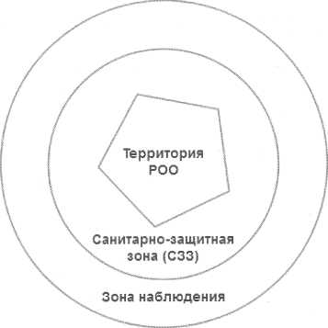
Рис. 9 — Схема территории и зон вокруг РОО

Последствия аварий на РОО
Аварии на РОО могут привести к радиационной чрезвычайной ситуации (РЧС) — неожиданной опасной радиационной ситуации, которая привела или может привести к незапланированному облучению людей или радиоактивному загрязнению окружающей среды сверхустановленных гигиенических нормативов и требует экстренных действий по защите людей и среды обитания.
Последствия радиационных аварий обусловлены их поражающими факторами:
- На объекте аварии:
- ионизирующее излучение как непосредственно при выбросе, так и при радиоактивном загрязнении территории объекта;
- ударная волна (при наличии взрыва при аварии);
- тепловое воздействие и воздействие продуктов сгорания (при наличии пожаров при аварии).
- Вне объекта аварии:
- ионизирующее излучение вследствие радиоактивного загрязнения окружающей среды.
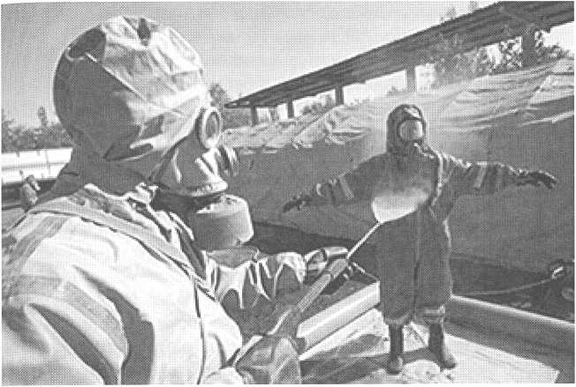
Рис. 10 — Дезактивация средств индивидуальной защиты при аварии на АЭС

Радиационная защита — это комплекс мер, направленных на ослабление или исключение воздействия ионизирующего излучения на население, персонал объекта, а также на предохранение территории и объектов от загрязнения радиоактивными веществами и проведение их дезактивации (удаление радиоактивных загрязнений).
Мероприятия радиационной защиты, как правило, осуществляются заблаговременно, а в случае возникновения радиационных аварий, при обнаружении локальных радиоактивных загрязнений — в оперативном порядке.

Мероприятия по защите населения
от радиационного воздействия
Все мероприятия по защите населения от радиационного воздействия подразделяются на проводимые заблаговременно и непосредственно при радиационной аварии.

❖ Мероприятия, которые проводятся в превентивном порядке:
- разработка и внедрение режимов радиационной безопасности;
- создание и эксплуатация системы радиационного контроля за радиационной обстановкой на территориях атомных станций, в зонах наблюдения и санитарно-защитных зонах этих станций;
- разработка планов действий по предупреждению и ликвидации радиационных аварий;
- накопление и содержание в готовности средств индивидуальной защиты, йодной профилактики и дезактивации;
- поддержание готовности к применению защитных сооружений на территории АЭС, противорадиационных укрытий в населенных пунктах вблизи атомных станций;
- проведение подготовки населения к действиям в условиях радиационных аварий, профессиональной подготовки персонала радиационно опасных объектов, личного состава аварийно-спасательных сил.

❖ Мероприятия, которые проводятся при радиационной
аварии:
- обнаружение факта радиационной аварии и оповещение о ней;
г выявление радиационной обстановки в районе аварии;
- организация радиационного контроля;
- установление и поддержание режима радиационной безопасности;
- проведение при необходимости на ранней стадии аварии йодной профилактики населения, персонала аварийного объекта и участников ликвидации последствий аварии;
- обеспечение населения, персонала, участников ликвидации последствий аварии необходимыми средствами индивидуальной защиты и использование этих средств;
- укрытие населения в убежищах и противорадиационных укрытиях;
- санитарная обработка;
- дезактивация аварийного объекта, других объектов, технических средств и др.;
> эвакуация или отселение населения из зон, в которых уровень загрязнения или дозы облучения превышают допустимые для проживания населения.
Для защиты щитовидной железы взрослых и детей от воздействия радиоактивных изотопов йода на ранней стадии аварии проводится йодная профилактика. Она заключается в приеме стабильного йода, в основном йодистого калия, который принимают в таблетках в следующих дозах: детям от двух лет и старше, а также взрослым по 0,125 г, до двух лет по 0,04 г, прием внутрь после еды вместе с киселем, чаем, водой 1 раз в день в течение 7 суток. Раствор йода водно-спиртовой (5%-ная настойка йода) показан детям от двух лет и старше, а также взрослым по 3-5 капель на стакан молока или воды в течение 7 суток. Детям до двух лет дают 1-2 капли на 100 мл молока или питательной смеси в течение 7 суток.
Максимальный защитный эффект (снижение дозы облучения примерно в 100 раз) достигается при предварительном и одновременном с поступлением радиоактивного йода приеме его стабильного аналога. Защитный эффект препарата значительно снижается при его приеме более чем через два часа после начала облучения. Однако и в этом случае происходит эффективная защита от облучения при повторных поступлениях радиоактивного йода.
Защиту от внешнего облучения могут обеспечить только защитные сооружения, которые должны оснащаться фильтрами- поглотителями радионуклидов йода. Временные укрытия населения до проведения эвакуации могут обеспечить практически любые герметизированные помещения.

КРИТЕРИИ ОЦЕНКИ РАДИАЦИОННОЙ
ОБСТАНОВКИ
Величина нормального естественного радиационного фона для территории Московской области не должна превышать 20 мкР/ч.
Уровень радиации (мощность дозы) внутри помещений не должен превышать его значение на открытой местности более чем на 20 мкР/ч.
Среднегодовая эффективная доза для населения не должна превышать 5 мЗв = 500 мР = 0,5 Р.
Уровень радиации (мощность дозы) 60 мкР/ч и более является ЧС на территории.
Основные пределы доз определены «НРБ-99/2009. СанПиН 2.6.1.2523-09. Нормы радиационной безопасности. Санитарные правила и нормативы».
Таблица 6
Основные пределы доз для персонала и населения
Нормируемая  величина | Пределы доз |  |  | Примечание
 | Категория облучаемых лиц
 | Персонал |  | Населе-  ние
 | Группа А | Группа Б
Эффективная доза
Среднегодовая за любые последовательные 5 лет | 20мЗв  (2бэр) | 5мЗв  (0,5бэр) | 1мЗв (0,1 бэр)
Но не более в год | 50мЗв  (5бэр) | 12,5мЗв  (1,25бэр) | 5мЗв  (0,5бэр) | Для (3-, у- излучений 1 бэр ~1 Р
За период трудовой деятельности (50 лет) | 13в  ПООбэр) | 0,253в  (25бэр) |  | Начало периодов вводится с 1 января 2000 года
За период жизни (70 лет) | - | - | 70мЗв  (7бэр)

К персоналу группы А относятся лица, работающие на предприятии с техногенными источниками ионизирующего излучения. К персоналу группы Б относятся лица, не работающие с источниками ионизирующего излучения, но находящиеся в сфере воздействия техногенных источников на радиационном объекте или на территории его санитарно-защитной зоны.

КРИТЕРИИ КЛАССИФИКАЦИИ ХОО И АТЕ
ПО ХИМИЧЕСКОЙ ОПАСНОСТИ
Химически опасный объект (ХОО) — объект на котором хранят, перерабатывают, используют или транспортируют опасное
химическое вещество, при аварии на котором или при разрушении которого может произойти гибель или химическое заражение людей, сельскохозяйственных животных и растений, а также химическое заражение окружающей природной среды.
Таблица 7
Критерии (показатели) для отнесения опасного объекта и АТЕ к химически опасным
Классифи  цируемый  объект | Критерии (по- казатели)для отнесения ОЭ и АТЕ к химически опасным | Степень химической опасности
 |  | 1 | II | III | IV
Объект  экономики  (ОЭ) | Количество населения, попадающего в 3BX3 АХОВ | более  75000  чел. | от  40000  ДО  75000  чел. | менее  40000  чел. | ЗВХЗ не выходит за пределы территории ОЭ или его СЗЗ
Админи-  стративно-  террито-  риальная  единица  (АТЕ) | Процент населения (территории), попадающего в ЗВХЗ АХОВ | более 50% населения АТЕ | от 30 до 50% населения АТЕ | от 10 до 30% населения АТЕ

Последствия аварий на ХОО
Аварийно химически опасное вещество (АХОВ) — опасное химическое вещество, применяемое в промышленности и сельском хозяйстве, при аварийном выбросе (разливе) которого может произойти заражение окружающей среды в поражающих живой организм концентрациях (токсодозах). ,
Группы АХОВ по характеру воздействия на организм человека распределяются следующим образом:
- вещества с преимущественно удушающим действием (хлор, фосген и др.);
- вещества преимущественно общеядовитого действия (окись углерода и др.);
- вещества, обладающие удушающим и общеядовитым действием (азотная кислота и окислы азота, сернистый ангидрид, фтористый водород и др.);
- вещества, обладающие удушающим и нейротропным действием (аммиак и др.);
- метаболические яды (окись этилена и др.);
- вещества, нарушающие обмен веществ (диоксины и др.).
Химическая авария — авария на химически опасном объекте, сопровождающаяся проливом или выбросом опасных химических веществ, способная привести к гибели или химическому заражению людей, продовольствия, пищевого сырья и кормов, сельскохозяйственных животных и растений или к химическому заражению окружающей природной среды. При химических авариях АХОВ распространяются в виде газов, паров, аэрозолей и жидкостей.
В результате химической аварии с выбросом АХОВ происходит химическое заражение — распространение опасных химических веществ в окружающей природной среде в концентрациях или количествах, создающих угрозу для людей, сельскохозяйственных животных и растений в течение определенного времени.
Зона химического заражения — территория и акватория, в пределах которой распространены или куда привнесены опасные химические вещества в концентрациях или количествах, создающих опасность для жизни и здоровья людей, для сельскохозяйственных животных и растений в течение определенного времени.

Поражающие факторы аварии на ХОО
Поражение людей при аварии может происходить как на самом объекте, так и вне его. Поражающие факторы при этом следующие:
- На объекте аварии:
- токсическое воздействие АХОВ;
- ударная волна при наличии взрыва;
- тепловое воздействие и воздействие продуктами сгорания при пожаре.
- Вне объекта аварии:
- в районах распространения зараженного воздуха только токсическое воздействие как результат химического заражения окружающей среды. Основным поражающим фактором является токсическое воздействие АХОВ.

Мероприятия химической защиты населения
Все мероприятия по химической защите населения подразделяются на проводимые заблаговременно и непосредственно при радиационной аварии.
- Мероприятия, которые проводятся заблаговременно:
- создание и эксплуатация системы контроля за химической обстановкой в районах химически опасных объектов и локальные системы оповещения о химической опасности;
- разработка планов действий по предупреждению и ликвидации химической аварии;
- накопление, хранение и поддержание в готовности средств индивидуальной защиты органов дыхания и кожи, приборов химической разведки, дегазирующих веществ;
- поддержание готовности к использованию убежищ, обеспечивающих защиту людей от АХОВ;
- принятие мер по защите продовольствия, пищевого сырья, фуража, источников (запасов) воды от заражения АХОВ;
- проведение подготовки к действиям в условиях химических аварий аварийно-спасательных подразделений и персонала ХОО.
- Мероприятия, которые проводятся при химической аварии:
- обнаружение факта химической аварии и оповещение о ней;
- выявление химической обстановки в зоне химической аварии;
- соблюдение режимов поведения на зараженной территории, норм и правил химической безопасности;
- обеспечение населения, персонала аварийного объекта и участников ликвидации последствий химической аварии средствами индивидуальной защиты органов дыхания и кожи, применение этих средств;
- эвакуация населения при необходимости из зоны аварии и зон возможного химического заражения;
- укрытие населения и персонала в убежищах, обеспечивающих защиту от АХОВ;
- оперативное применение антидотов (противоядий) и средств обработки кожных покровов;
- санитарная обработка населения, персонала и участников ликвидации последствий аварий;
- дегазация аварийного объекта, территории, средств и другого имущества.

ПОЖАРОВЗРЫВООПАСНЫЕ ОБЪЕКТЫ
Пожаровзрывоопасные объекты (ПВОО) — это объекты, на которых производятся, хранятся, транспортируются взрывоопасные продукты или продукты, приобретающие при определенных условиях способность к возгоранию (взрыву).
По взрывной, взрыво-пожарной и пожарной опасности все ПВОО подразделяются на шесть категорий: А, Б, В, Г, Д, Е [23].
Особенно опасны объекты, относящиеся к категориям А, Б, В:
- А — нефтеперерабатывающие заводы, химические предприятия, трубопроводы, склады нефтепродуктов и т.п.;
- Б — цеха приготовления и транспортировки угольной пыли, древесной муки, сахарной пудры, выбойные и размольные отделения мельниц и др.;
- В — лесопильные, деревообрабатывающие, столярные, модельные, лесотарные и т.п.

Поражающие факторы аварии на ПВОО
Все поражающие факторы, возникающие при аварии на ПВОО, разделяются на факторы, вызванные взрывом и пожаром.
температуре 100 °С человек теряет сознание и гибнет через несколько минут. Опасны также ожоги кожи.
- Токсичные продукты горения, дым. При пожарах в современных зданиях, построенных с применением полимерных и синтетических материалов, на человека могут воздействовать токсичные продукты горения. Наиболее опасен из них угарный газ. Он в 200—300 раз быстрее, чем кислород, вступает в реакцию с гемоглобином крови, что приводит к кислородному голоданию, остановке дыхания и смерти. Не менее опасным является цианистый и хлористый водород. Человек теряет сознание через 2—3 минуты, а через 5 минут наступает смерть.
- Пониженная концентрация кислорода. Понижение ее на 3% вызывает ухудшение двигательных функций организма. Опасной считается концентрация менее 14% — нарушается мозговая деятельность и координация движений.
- Падающие части строительных конструкций, агрегатов и установок могут придавить человека или привести к травмам различной степени тяжести, что будет препятствовать самостоятельному выходу человека из зоны пожара.

❖ Основные поражающие факторы взрыва:
- Воздушная ударная волна, основным параметром которой является избыточное давление в ее фронте;
- Осколочные поля, создаваемые летящими обломками взрывающихся объектов, поражающее действие которых определяется количеством летящих обломков, их кинетической энергией и радиусом разлета.

ГИДРОДИНАМИЧЕСКИ ОПАСНЫЕ ОБЪЕКТЫ
Гидродинамически опасный объект (ГОО) — это сооружение или естественное образование, создающее разницу уровней воды до и после него.
К ГОО относятся гидротехнические сооружения (ГТС) напорного типа и естественные плотины, особенностью которых является образование волны прорыва при разрушениях.
К гидротехническим сооружениям (ГТС) относятся:
- плотины, здания гидроэлектростанций, водосбросные, водоспускные и водовыпускные сооружения, туннели, каналы, насосные станции, судоходные шлюзы, судоподъемники;
- сооружения, предназначенные для защиты от наводнений и разрушений берегов водохранилищ, берегов и дна русел рек;
- сооружения (дамбы), ограждающие хранилища жидких отходов промышленных и сельскохозяйственных организаций;
- устройства от размывов на каналах, а также другие сооружения, предназначенные для использования водных ресурсов и предотвращения вредного воздействия вод и жидких отходов.

Аварии на ГОО
Гидродинамическая авария — это ЧС, связанная с выходом из строя или разрушением гидротехнического сооружения (его части) и неуправляемым перемещением больших масс воды, несущих разрушения и затопления обширных территорий. Основные потенциально опасные гидротехнические сооружения — плотины, водозаборные и водосборные сооружения (шлюзы).

Поражающие факторы гидродинамических аварий:
- волна прорыва;
- затопление местности.

Причины разрушения (прорывов) гидротехнических сооружений:
- стихийные бедствия (землетрясения, ураганы, размывы плотин);
- деятельность человека (удары ядерным или обычным оружием по гидротехническим сооружениям, крупным естественным плотинам, диверсионные акты);
- конструктивные дефекты, ошибки проектирования;
- материальный износ отдельных частей сооружения.

Последствия гидродинамических аварий:
• повреждение и разрушение гидроузлов;
- поражение людей и разрушение зданий волной прорыва, образующейся в результате разрушения гидротехнического сооружения (высота волны — 2—12 м, скорость движения — 3—25 км/ч, в горных районах — до 100 км/ч);
- катастрофическое затопление обширных территорий слоем воды 0,5—10 м и более.

Мероприятия для предотвращения возможных
внезапных прорывов плотин, защиты людей
и материальных ценностей
Все мероприятия для предотвращения аварий на ГОО подразделяются на административные и инженерно-технические.

Административные мероприятия:
- ограничение строительства жилых домов и объектов народного хозяйства в местах, подверженных действию возможной волны прорыва и последующего наводнения;
- эвакуация населения, причем в зонах, где время добега- ния прорывной волны после разрушения плотины составляет до 4 часов — немедленно, а на остальных территориях по мере возникновения угрозы затопления.

Инженерно-технические мероприятия:
- обвалование населенных пунктов и сельскохозяйственных угодий;
- создание надежных дренажных систем;
- берегоукрепительные работы для предотвращения оползней, обрушений и пр.;
- устройство гидроизоляции и специальных укреплений на зданиях и сооружениях;
- насаждение низкоствольных лесов из тополей, ив, ольхи и березы, что способствует уменьшению скорости волны прорыва.

ОПАСНОСТИ ВОЕННОГО ХАРАКТЕРА И ПРИСУЩИЕ
ИМ ОСОБЕННОСТИ
Опасности военного характера возникают при применении противником современных средств поражения, к которым относятся:
- Обычные:
- Огнестрельное;
- Реактивное;
- Ракетное;
- Бомбовое;
- Минное;
- Торпедное;
- Ракетно-торпедное;
- Другое оружие, снаряженное бризантными взрывчатыми веществами, зажигательными смесями и сжиженным углеводородным топливом.

♦> Оружие массового поражения:
- Ядерное и термоядерное оружие;
- Химическое оружие;
- Биологическое оружие.

♦> Оружие на новых физических принципах:
- Лазерное;
- Радиочастотное;
- Пучковое;
- Кинетическое;
- Иное.
Особенности и возможное воздействие на население обычного оружия и высокоточных средств поражения определяются принципами их устройства и поражающей способностью:
- Осколочные боеприпасы
- Предназначены, главным образом, для поражения людей;
- Наиболее эффективными боеприпасами этого типа являются шариковые бомбы, которые сбрасываются с самолета в кассетах, содержащих от 96 до 640 бомб. Над землей такая кассета раскрывается, а бомбы разлетаются и взрываются на площади до 250 тыс. м²;
г Убойная сила поражающих элементов (металлические шарики диаметром 2-3 мм) каждой бомбы сохраняется в радиусе до 15 м;
- Кассетные бомбы могут снаряжаться, кроме шариков, также кубиками, шрапнелью и т.д.
- Фугасные боеприпасы
- Разрушение промышленных, жилых и административных зданий, железнодорожных и автомобильных магистралей;
- Поражение техники и людей;
- Основным поражающим фактором фугасных боеприпасов является воздушная ударная волна, возникающая при взрыве обычного взрывчатого вещества (ВВ), которым снаряжаются эти боеприпасы;
- От ударной волны и осколков фугасных и осколочных боеприпасов эффективно защищают убежища, укрытия различных типов, перекрытые щели.
- Кумулятивные боеприпасы
- Поражение бронированных целей;
- Принцип действия их основан на прожигании преграды мощной струей продуктов детонации ВВ с температурой 6000—7000 °С;
- Сфокусированные продукты детонации способны прожигать несколько десятков сантиметров и вызывать пожары;
- Для защиты от кумулятивных боеприпасов можно использовать экраны из различных материалов, расположенных на расстоянии 15—20 см от основной конструкции.
- Бетонобойные боеприпасы
- Поражение железобетонных сооружений высокой прочности, а также разрушение взлетно-посадочных полос аэродромов;
- В корпусе боеприпаса размещается два заряда — кумулятивный и фугасный и два детонатора;
- При встрече с преградой срабатывает детонатор мгновенного действия, который подрывает кумулятивный заряд;
- С некоторой задержкой (после прохождения боеприпаса через перекрытие) срабатывает второй детонатор,
подрывающий фугасный заряд, который и вызывает основное разрушение объекта.
- Зажигательные боеприпасы
- Поражение людей, уничтожение огнем зданий и сооружений промышленных объектов и населенных пунктов, подвижного состава и различных складов;
- Основу зажигательных боеприпасов составляют зажигательные вещества и смеси на основе:
У нефтепродуктов (напалмы);
•S металлизированных зажигательных смесей (пирогелей);
■S термитов и термитных составов;
S обычного и пластифицированного фосфора;
- Куски напалма горят в течение 5—10 мин., развивая температуру 1200 °С и выделяя ядовитые газы;
- Горящий напалм способен проникать через отверстия и щели и вызывать поражения людей в укрытиях и технике.
- Боеприпасы объемного взрыва
- Жидкое топливо, обладающее высокой теплопроводной способностью помещенное в специальную оболочку при взрыве разбрызгивается, испаряется, образуя сферическое облако топливно-воздушной смеси радиусом около 15 м;
- Образовавшаяся смесь подрывается в нескольких местах специальными детонаторами. В зоне детонации за несколько десятков микросекунд развивается температура 2500-3000 °С;
- В момент взрыва внутри оболочки из топливно-воздушной смеси образуется относительная пустота, возникает нечто похожее на взрыв оболочки шара с откаченным воздухом («вакуумная бомба»);
- Основным поражающим фактором БОВ является ударная волна;
- Избыточное давление во фронте ударной волны БОВ даже на удалении 100 м от центра взрыва может достигнуть 100 кПа.

♦> Высокоточное управляемое оружие
> Предполагает высокую вероятность поражения цели с первого выстрела в любое время суток и при любых метеорологических условиях. Подразделяется на следующие виды:
S наземные, авиационные и корабельные ракетные комплексы;
S управляемые авиационные бомбы;
S артиллерийские комплексы управляемого вооружения;
S минно-торпедное вооружение.

ОПАСНОСТИ ПРИМЕНЕНИЯ ЯДЕРНОГО ОРУЖИЯ
И ПРИСУЩИЕ ЕМУ ОСОБЕННОСТИ
Ядерное оружие является наиболее мощным средством массового поражения. Действие его основано на использовании внутриядерной энергии, освобождающейся при ядерных превращениях, носящих характер взрыва.
Точка, в которой произошел взрыв, называется центром, а ее проекция на поверхность земли (воды) — эпицентром ядерного взрыва.

Ядерные взрывы различаются:
❖ Высотные (высота взрыва свыше 10 км)
- Область военного применения: поражения в полете воздушных и космических целей (самолетов, крылатых ракет, головных частей баллистических ракет и других летательных аппаратов);
- Внешний вид: «гриб» не образуется, световая вспышка скоротечна;
- Особенности: ударная волна образуется, но настолько незначительная, что не может служить поражающим фактором;
- Основные поражающие факторы:
■S световая вспышка (до 60—70% энергии взрыва);
■S электромагнитный импульс опасных для радиотехники параметров.

♦> Воздушные (высота взрыва от 350 м до 10 км)
- Область военного применения: поражение наземных (надводных) объектов;
- Внешний вид: взрыв в воздухе на такой высоте, когда светящаяся область не касается поверхности земли (воды);
- Воздушные взрывы подразделяются на низкие и высокие;
- Особенности:
S низкий воздушный взрыв применяется в тех случаях, когда требуется на наибольшей площади вывести из строя танки, бронетранспортеры, орудия наземной и зенитной артиллерии и другие устойчивые к ядерному взрыву виды боевой техники, а также разрушить сравнительно прочные наземные сооружения и вместе с тем избежать сильного радиоактивного заражения местности;
У высокий воздушный ядерный взрыв почти не вызывает радиоактивного заражения.
- Основные поражающие факторы:
■S световое излучение;
■S ударная волна;
S радиация;
•S электромагнитный импульс.

❖ Наземные (надводные) (взрыв от глубины 30 м до высоты 350 м)
- Область военного применения: разрушение прочных и защищенных военных объектов;
- Внешний вид: вспышка контактирует с поверхностью и приобретает форму полусферы, которая, как шар воздушного взрыва, светит в два импульса;
- Особенности: поражающее световое излучение и проникающая радиация распространяются на меньшие расстояния, чем при взрыве в воздухе (несмотря на больший диаметр светящейся области), а разрушительная ударная волна охватывает почти в два раза меньшую площадь;
- Основные поражающие факторы: мощные сейсмовзрывные волны.
- Подземные (подводные) (глубина взрыва от 30 до 350 м)
- Область военного применения: разрушение особо
прочных подземных сооружений;
- Внешний вид: появляется купол, при прорыве газов образуется воздушная ударная волна и облако взрыва, выбрасывается грунтовый султан;
- Особенности:
S тепловая волна и почти вся грунтовая ударная волна не выходит в воздух и полностью остается в грунте; ■S отличается от воздушного и подводного очень маленьким районом действия ударной волны, целиком лежащим в пределах воронки;
- Основные поражающие факторы: сейсмовзрывная волна, которая через несколько километров вырождается в сейсмические колебания наподобие землетрясения.

Опасности применения ядерного оружия
и присущие ему особенности
Энергия ядерного взрыва распределяется по его поражающим факторам следующим образом:
- Ударная волна — 50% энергии взрыва;
- Световое излучение — 30... 35% энергии взрыва;
- Проникающая радиация — 8... 10% энергии взрыва;
- Электромагнитный импульс — 0,5... 1% энергии взрыва;
- Радиоактивное заражение местности — 3... 5% энергии взрыва.
Ударная волна — область резкого сжатия воздуха, распространяющаяся во все стороны со сверхзвуковой скоростью (рис. 11). Она наносит поражение прежде всего высоким избыточным давлением, которое сжимает тело человека, вызывает повреждения внутренних органов, кровоизлияния, разрывы тканей.
Для защиты от ударной волны необходимо использовать:
- заглубленные и герметичные сооружения;
- объекты техники и складки местности.
Световое излучение — это мощный поток видимого света и близких к нему по спектру ультрафиолетовых и инфракрасных
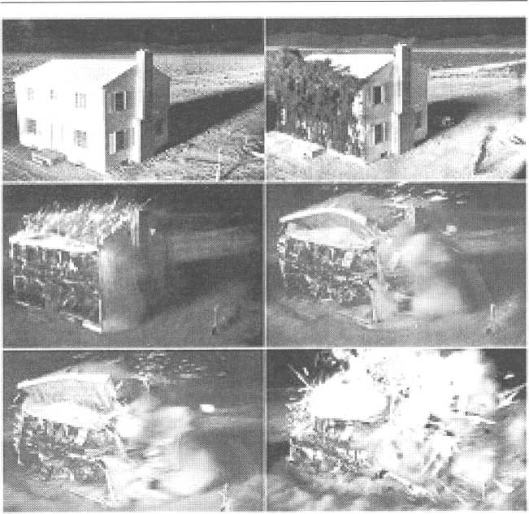
Рис. 11 — Разрушительное действие ударной волны

лучей. Вызывает ожоги открытых участков тела и поражение органов зрения, возможно образование массовых пожаров.
Для защиты от светового излучения необходимо использовать любую непрозрачную преграду, любой объект, создающий тень.
Проникающая радиация — поток гамма-лучей и нейтронов, возникающих в момент ядерного взрыва. Время действия 10— 15 сек. Вредное биологическое действие обусловлено способностью ионизировать атомы и молекулы клеток живой ткани.
Для защиты от проникающей радиации необходимо использовать:
• открытые и особенно перекрытые щели (уменьшают воздействие проникающей радиации);
Г
- убежища и противорадиационные укрытия (полностью защищают от нее).
Электромагнитный импульс (ЭМИ) — это электрические и магнитные поля, возникающие в результате воздействия гамма- излучения на атомы окружающей среды. Электромагнитное поражение представляет собой результат воздействия на объекты энергии электромагнитных излучений.
Радиоактивное заражение местности — присутствие радиоактивных веществ в количестве, превышающем уровни, установленные нормами радиационной безопасности.
Для защиты от радиоактивного заражения необходимо использовать:
- защитные сооружения (убежища, подвальные помещения и др.);
- индивидуальные средства защиты.
Поражающее действие проникающей радиации зависит от дозы излучения и времени облучения. В зависимости от поглощенной дозы различают четыре степени лучевой болезни.
Лучевая болезнь I степени (легкая). Возникает при суммарной дозе излучения 100—200 рад. Скрытый период продолжается 2—3 недели, после чего появляются недомогание, общая слабость, тошнота, головокружение, периодическое повышение температуры. В крови уменьшается содержание красных кровяных телец.
Лучевая болезнь II степени (средняя). Возникает при суммарной дозе излучения 200—400 рад. Скрытый период длится около недели. Признаки заболевания выражены более ярко. При активном лечении выздоровление наступает через 1,5— 2 месяца.
Лучевая болезнь III степени (тяжелая). Наступает при дозе излучения 400—600 рад. Скрытый период составляет несколько часов. Болезнь протекает интенсивно и тяжело. При интенсивном лечении выздоровление возможно через 6—8 месяцев.
Лучевая болезнь IV степени (крайне тяжелая форма). Наступает при дозе излучения более 600 рад. Болезнь сопровождается затемнением сознания, лихорадкой, нарушением водно-
солевого баланса и заканчивается смертельным исходом через 5—10 суток.
ДЕЙСТВИЯ РАБОТНИКОВ ОРГАНИЗАЦИЙ
ПРИ НАХОЖДЕНИИ В ОЧАГЕ ЯДЕРНОГО
ПОРАЖЕНИЯ
Длительность пребывания людей в убежищах (укрытиях) зависит от степени радиоактивного заражения местности, где расположены защитные сооружения:
- Если убежище (укрытие) находится в зоне заражения с уровнем радиации через 1 ч после ядерного взрыва от 8 до 80 рад/ч — от нескольких часов до одних суток;
- В зоне заражения с уровнем радиации от 80 до 240 рад/ч — до трех суток;
- В зоне заражения с уровнем радиации 240 рад/ч и выше — трое суток и более.
По истечении указанных сроков из убежищ (укрытий) можно перейти в жилые помещения. В течение последующих 1—4 суток (в зависимости от уровней радиации в зонах заражения) из таких помещений можно периодически выходить наружу, но не более чем на 3—4 ч в сутки.
ДЕЙСТВИЯ РАБОТНИКОВ ОРГАНИЗАЦИЙ
ПРИ НАХОЖДЕНИИ ВО ВРЕМЯ ЯДЕРНОГО
ВЗРЫВА ВНЕ УБЕЖИЩ
В целях защиты следует использовать ближайшие естественные укрытия. Если таких укрытий нет, надо повернуться к взрыву спиной, лечь на землю лицом вниз, руки спрятать под себя.
Через 15—20 с после взрыва встать и надеть противогаз (закрыть рот и нос платком, шарфом) в целях исключения попадания внутрь организма радиоактивных веществ, стряхнуть осевшую на одежду и обувь пыль, надеть СЗК и выйти из очага поражения (укрыться в ближайшем защитном сооружении).

ОПАСНОСТИ ПРИМЕНЕНИЯ ХИМИЧЕСКОГО ОРУЖИЯ И ПРИСУЩИЕ ЕМУ ОСОБЕННОСТИ
Химическое оружие подразделяется следующим образом:
- Отравляющие вещества: Токсические (ядовитые) химические соединения, поражающие людей и животных, заражающие воздух, местность, водоемы и различные предметы на местности. Некоторые токсины предназначены для поражения растений.
- Средства доставки:
- авиационные бомбы;
- химические фугасы, шашки;
- гранаты и патроны;
- артиллерийские химические снаряды и мины;
- выливные авиационные приборы;
- боевые части ракет в химическом снаряжении.
Поражающие свойства отравляющих веществ (ОВ), входящих в состав химического оружия имеют следующие особенности:
- ОВ способны проникать вместе с воздухом в различные здания, в боевую технику и наносить поражения находящимся в них людям;
- ОВ могут сохранять свое поражающее действие в воздухе, на местности и в различных объектах на протяжении некоторого, иногда довольно продолжительного времени;
- ОВ, распространяясь в больших объемах воздуха и на больших площадях, наносят поражение всем людям, находящимся в сфере их действия без средств защиты;
- Пары ОВ способны распространяться по направлению ветра на значительные расстояния от районов непосредственного применения химического оружия.
По физиологическому действию ОВ разделяются на следующие группы:
- ОВ нервно-паралитического действия (зарин GB, зоман GD, V-газы VX);
- ОВ кожно-нарывного действия (иприт HD, люизит L);
- ОВ общеядовитого действия (синильная кислота АС, хлорци- ан СК, мышьяковистый водород, фосфористый водород);
- ОВ удушающего действия (фосген CG и дифосген CG2);
- ОВ раздражающего действия (CS, CN, CR);
- ОВ психохимического действия (диметиламид лизергино- вой кислоты, BZ).
Отравляющие вещества также различаются:
- по быстроте наступления поражающего действия:
- быстродействующие ОВ (зарин, зоман, синильная кислота, CS, CR);
- медленнодействующие (VX, иприт, фосген, BZ).

*** по длительности действия поражающего действия:
- стойкие ОВ — сохраняют поражающее действие несколько часов или суток (VX, иприт, зоман);
- нестойкие ОВ — сохраняют поражающее действие несколько десятков минут (синильная кислота, фосген, зарин).
Основными признаками применения химического оружия являются: появление за пролетающим самолетом темной, быстро оседающей и рассеивающейся полосы и образование белого или слегка окрашенного облака в месте разрыва боеприпаса.
При некоторой наблюдательности можно заметить в местах разрывов химических боеприпасов наличие капель ОВ на асфальте, стенах зданий, листьях растений и на других предметах. О наличии отравляющих веществ можно судить и по тому, как под их воздействием вянут цветы и зелень, погибают птицы.

ОВ нервно-паралитического действия
(зарин GB, зоман GD, V-газы VX)
Зарин GB — бесцветная (желтого цвета) жидкость без запаха, что затрудняет обнаружение его по внешним признакам. Стойкость летом — несколько часов, зимой — несколько суток. Поражает через органы дыхания, кожу, желудочно-кишечный тракт.
Зоман GD — бесцветная и почти без запаха жидкость. Похожа на зарин, но стойкость выше. На организм человека действует в 10 раз сильнее.
V-газы VX — бесцветная жидкость со стойкостью 7—15 суток летом, а зимой — бесконечно. V-газы в 100—1000 раз токсичнее других ОВ нервно-паралитического действия. Отличаются высокой эффективностью при действии через кожные покровы. Попадание на кожу человека мелких капель V-газов, как правило, вызывает смерть человека.
Характерные признаки поражения ОВ нервно-паралитического действия:
- слюнотечение;
- обильное потоотделение;
- головные боли;
- рвота;
- головокружение;
- потеря сознания;
- приступы сильных судорог;
- паралич и, как следствие сильного отравления, смерть.

ОВ кожно-нарывного действия (иприт HD, люизит L)
Иприт — темно-бурая маслянистая жидкость с запахом чеснока (горчицы). Стойкость летом — 7... 14 дней, зимой — месяц и более.
Характерные признаки поражения ОВ кожно-нарывного действия:
- органы зрения поражаются при ничтожно малых концентрациях его в воздухе и времени воздействия 10 минут. Затем появляется светобоязнь и слезотечение. Заболевание может продолжаться 10—15 дней, после чего наступает выздоровление;
- при попадании на кожу иприт впитывается в нее. Через 4—8 часов на коже появляется краснота и зуд. Через сутки образуются мелкие пузырьки, которые сливаются в одиночные большие пузыри. Возникновение пузырей сопровождается недомоганием и повышением температуры. Через 2—3 дня пузыри прорываются, оставляя язвы, не заживающие в течение длительного времени;
- органы пищеварения заражаются через пищу. Период скрытого действия (30—60 минут) заканчивается появлением боли в желудке, тошноты, рвоты; затем наступают общая слабость, головная боль, ослабление рефлексов. В дальнейшем — параличи, резкая слабость и истощение. При неблагоприятном течении смерть наступает на 3— 12 сутки в результате полного упадка сил и истощения.

ОВ общеядовитого действия (синильная кислота
АС и хлорциан СК, мышьяковистый водород,
фосфористый водород)
Синильная кислота АС — бесцветная жидкость с запахом горького миндаля. Легко испаряется и действует только в парообразном состоянии.
Характерные признаки поражения синильной кислотой:
- судороги наблюдаются недолго. На смену им приходит полное расслабление мышц с потерей чувствительности, падением температуры, угнетением дыхания с последующей его остановкой;
- металлический привкус во рту, раздражение горла, онемение кончика языка, головокружение, слабость, тошнота, одышка, замедление пульса, потеря сознания, резкие судороги;
- сердечная деятельность после остановки дыхания продолжается еще в течение 3—7 минут.

ОВ удушающего действия
(фосген CG и дифосген CG2)
Фосген — бесцветная, легколетучая жидкость с запахом прелого сена или гнилых яблок. Стойкость 30—50 мин.
Характерные признаки поражения фосгеном:
- при выходе из зараженного воздуха признаки отравления проходят;
- период скрытого действия 4—6 часов. При вдыхании фосгена человек ощущает сладковатый неприятный вкус во рту, появляются покашливание, головокружение и слабость;
- но через 4—6 часов наступает резкое ухудшение состояния: развивается синюшное окрашивание губ, щек, носа;
появляются слабость, головная боль, учащенное дыхание, одышка, мучительный кашель с отделением пенистой, розовой мокроты (указывает на отек легких);
- процесс отравления достигает кульминации в течение 2—3 суток;
- при благоприятном течении болезни здоровье постепенно начнет улучшаться, а в тяжелых случаях поражения наступает смерть.
Дифосген имеет еще и раздражающее действие.

ОВ раздражающего действия (газ CS, CN, CR)
CS «Сирень» — в малых концентрациях обладает раздражающим действием на глаза и верхние дыхательные пути, а в больших концентрациях вызывает ожоги открытых участков кожи, в некоторых случаях — паралич дыхания, сердца и смерть.
Слезоточивые ОВ (хлорацетофенон «Черемуха», назван по характерному запаху, бромбензилцианид и хлорпикрин). Слезоточение возникает при концентрации 0,002 мг/л, при 0,01 мг/л оно становится непереносимым и сопровождается раздражением кожи лица и шеи. При концентрации 0,08 мг/л человек выводится из строя на 15—30 мин. Концентрация 10—11 мг/л смертельна.
Чихательные ОВ (Агенты DM (адамсит), DA (дифенилхлорар- син) и DC (дифенилцианарсин). Поражение сопровождается чиханием, кашлем и загрудинными болями. Сопутствующие явления (тошнота, позыв к рвоте, головная боль и боли в челюстях, зубах, ощущение давления в ушах) указывают на поражение придаточных пазух носа. В тяжелых случаях возможны поражения дыхательного тракта, приводящие к токсическому отеку легких.
Характерные признаки поражения ОВ раздражающего действия:
- сильное жжение и боль в глазах, груди, во рту, носоглотке, в верхних дыхательных путях;
- слезотечение;
- непроизвольное смыкание век;
- чихание;
- насморк (иногда с кровью);
- кашель.

ОВ психохимического действия (диметиламид
лизергиновой кислоты, Би-Зет (BZ)
Диметиламид лизергиновой кислоты. При попадании в организм человека через 3 минуты появляются легкая тошнота и расширение зрачков, а затем — галлюцинации слуха и зрения, продолжающиеся в течение нескольких часов.
Би-Зет (BZ). При действии малых концентраций наступают сонливость и снижение боеспособности. При действии больших концентраций на начальном этапе в течение нескольких часов наблюдаются учащенное сердцебиение, сухость кожи и сухость во рту, расширение зрачков и снижение боеспособности.
В последующие 8 часов наступают оцепенение и заторможенность речи, затем следует период возбуждения, продолжающийся до 4 суток.
Через 2—3 суток после воздействия ОВ начинается постепенное возвращение к нормальному состоянию.
ДЕЙСТВИЯ РАБОТНИКОВ ОРГАНИЗАЦИЙ
ПРИ ОБНАРУЖЕНИИ ПРИЗНАКОВ
ПРИМЕНЕНИЯ ОВ
При обнаружении признаков применения ОВ срочно надеть противогаз, защитную одежду, укрыть детей (до 1,5 лет) в детской защитной камере (КЗД) и укрыться в убежище.
Перед тем как войти в убежище, следует снять использованные средства защиты кожи и верхнюю одежду и оставить их в тамбуре убежища. Противогаз снимается после входа в убежище.
Все граждане, находящиеся вне убежищ, должны немедленно надеть противогазы, защитную одежду и быстро выйти из зоны заражения.

ОПАСНОСТИ ПРИМЕНЕНИЯ БИОЛОГИЧЕСКОГО
ОРУЖИЯ И ПРИСУЩИЕ ЕМУ ОСОБЕННОСТИ
Основу поражающего действия биологического оружия (БО) составляют биологические средства (БС), способные вызывать у людей, животных, растений массовые тяжелые заболевания.
Патогенные микроорганизмы — возбудители инфекционных болезней человека и животных. В зависимости от размеров, строения и биологических свойств они подразделяются на следующие классы:
- бактерии;
- вирусы;
- риккетсии;
- грибы;
- спирохеты;
- простейшие.

Бактерии
Бактерии — одноклеточные микроорганизмы растительной природы размерами от 0,5 до 8—10 мкм.
Чувствительны к воздействию высокой температуры, солнечного света, резким колебаниям влажности и дезинфицирующим средствам, и, наоборот, сохраняют устойчивость даже при пониженных температурах (- 15... — 25 °С).
Некоторые виды способны покрываться защитной капсулой или образовывать споры, обладающие устойчивостью к высыханию, недостатку питательных веществ, воздействию высоких и низких температур и дезинфицирующих средств.
Из патогенных бактерий способностью образовывать споры обладают возбудители сибирской язвы, ботулизма, столбняка и др.
К классу бактерий относятся возбудители большинства наиболее опасных заболеваний человека, таких как:
- чума;
- холера;
- сибирская язва;
- сап;
- мелиоидоз и др.

Вирусы
Вирусы — группа микроорганизмов, имеющих размеры от 0,08 до 0,35 мкм и способных жить и размножаться только в живых клетках за счет использования биосинтетического аппарата клетки хозяина (являются внутриклеточными паразитами).
Вирусы обладают относительно высокой устойчивостью к низким температурам и высушиванию. Солнечный свет, особенно ультрафиолетовые лучи, а также температура выше 60 °С и дезинфицирующие средства (формалин, хлорамин и др.) действуют на вирусы губительно.
Вирусы являются причиной более чем 75 заболеваний человека, среди которых такие высокоопасные, как натуральная оспа, желтая лихорадка и другие.

Риккетсии
Риккетсии — группа микроорганизмов, занимающая промежуточное положение между бактериями и вирусами.
Спор не образуют, устойчивы к высушиванию, замораживанию и колебаниям относительной влажности воздуха, однако достаточно чувствительны к действию высоких температур и дезинфицирующих средств.
Заболевания, вызываемые риккетсиями, называются риккет- сиозами. Среди них такие высокоопасные, как сыпной тиф, пятнистая лихорадка Скалистых гор и другие.
В естественных условиях риккетсиозы передаются человеку в основном через кровососущих членистоногих.

Грибы
Грибы — одно или многоклеточные микроорганизмы растительного происхождения с размерами от 3 до 50 мкм и более.
Грибы могут образовывать споры, обладающие высокой устойчивостью к замораживанию, высушиванию, действию солнечных лучей и дезинфицирующих средств.
Заболевания, вызываемые патогенными грибами, носят название микозов. Среди них такие тяжелые заболевания людей, как кокцидиоидомикоз, гистоплазмоз и другие.

Основные признаки применения биологического

оружия
Основными признаками применения биологического оружия являются появление за пролетающим самолетом темной, быстро оседающей и рассеивающейся полосы и образование легкого облака в месте разрыва боеприпаса.
При некоторой наблюдательности можно заметить:
- в местах разрывов бактериальных боеприпасов наличие капель жидкости или порошкообразных веществ на почве, растительности и различных предметах;
- необычное для данной местности и данного времени года скопление насекомых и грызунов;
- появление массовых заболеваний среди людей и сельскохозяйственных животных, массовый падеж животных.

ДЕЙСТВИЯ РАБОТНИКОВ ОРГАНИЗАЦИЙ ПРИ ОБНАРУЖЕНИИ ПРИЗНАКОВ ПРИМЕНЕНИЯ БО
При обнаружении признаков применения БО необходимо:
- Надеть противогаз (респиратор, противопыльную тканевую маску или ватно-марлевую повязку), по возможности и средства защиты кожи.
- Сообщить о заражении в ближайший орган управления гражданской обороны или медицинское учреждение.
- В зависимости от обстановки можно укрыться в защитном сооружении (убежище, противорадиационном или простейшем укрытии).
- Выполнять указания сотрудников ГО и медиков, содействовать организации обсервации и карантина.
- При бактериологическом заражении территории принять Доксициклин (антибиотик) из КИМГЗ (Комплект индивидуальный медицинский гражданской защиты).

Обсервация и карантин
Обсервация — специально организуемое медицинское наблюдение за населением в очаге бактериологического поражения, направленное на своевременное выявление и изоляцию в целях предупреждения распространения эпидемических заболеваний.
Одновременно с помощью антибиотиков проводят экстренную профилактику возможных заболеваний, делают необходимые прививки, ведут наблюдение за строгим выполнением правил личной и общественной гигиены, особенно в пищеблоках и местах общего пользования. Продовольствие и воду используют только после их надежного обеззараживания.
Срок обсервации определяется длительностью максимального инкубационного периода для данного заболевания и исчисляется с момента изоляции последнего больного и окончания дезинфекции в очаге поражения.
В случае применения возбудителей особо опасных инфекций — чумы, холеры, натуральной оспы — устанавливается карантин.
Карантин — это система наиболее строгих изоляционноограничительных мероприятий, проводимых для предупреждения распространения инфекционных заболеваний из очага поражения и для ликвидации самого очага.

ПРАВА И ОБЯЗАННОСТИ ГРАЖДАН В ОБЛАСТИ ГО
И ЗАЩИТЫ ОТ ЧС
В области защиты от ЧС граждане Российской Федерации обязаны:
- соблюдать законы и иные нормативные правовые акты РФ, субъектов РФ в области защиты населения и территорий от ЧС;
- соблюдать меры безопасности в быту и повседневной трудовой деятельности, не допускать нарушений производственной и технологической дисциплины, требований экологической безопасности, которые могут привести к возникновению ЧС;
- изучать основные способы защиты населения и территорий от ЧС, приемы оказания первой помощи пострадавшим, правила охраны жизни людей на водных объектах, правила пользования коллективными и индивидуальными средствами защиты, постоянно совершенствовать свои знания и практические навыки в указанной области;
- выполнять установленные правила поведения при угрозе и возникновении ЧС;
- при необходимости оказывать содействие в проведении аварийно-спасательных и других неотложных работ.
В области защиты от ЧС граждане Российской Федерации имеют право:
- на защиту жизни, здоровья и личного имущества в случае возникновения ЧС;
- в соответствии с планами ликвидации ЧС использовать средства коллективной и индивидуальной защиты и другое имущество органов исполнительной власти субъектов РФ, органов местного самоуправления и организаций, предназначенное для защиты населения от ЧС;
- быть информированными о риске, которому они могут подвергнуться в определенных местах пребывания на территории страны, и о мерах необходимой безопасности;
- обращаться лично, а также направлять в государственные органы и органы местного самоуправления индивидуальные и коллективные обращения по вопросам защиты населения и территорий от ЧС, в том числе обеспечения безопасности людей на водных объектах;
- участвовать в установленном порядке в мероприятиях по предупреждению и ликвидации ЧС;
- на возмещение ущерба, причиненного их здоровью и имуществу вследствие ЧС;
- на медицинское обслуживание, компенсации и социальные гарантии за проживание и работу в зонах ЧС;
- на получение компенсаций и социальных гарантий за ущерб, причиненный их здоровью при выполнении обязанностей в ходе ликвидации ЧС;
- на пенсионное обеспечение в случае потери трудоспособности в связи с увечьем или заболеванием, полученным при выполнении обязанностей по защите населения и территорий от ЧС, в порядке, установленном для работников, инвалидность которых наступила вследствие трудового увечья;
- на пенсионное обеспечение по случаю потери кормильца, погибшего или умершего от увечья или заболевания, полученного при выполнении обязанностей по защите населения и территорий от ЧС, в порядке, установленном для семей граждан, погибших или умерших от увечья, полученного при выполнении гражданского долга по спасению человеческой жизни, охране собственности и правопорядка.
Граждане Российской Федерации в соответствии с федераль- ными законами и иными нормативными правовыми актами Российской Федерации:
- проходят обучение в области гражданской обороны;
- принимают участие в проведении других мероприятий по гражданской обороне;
- оказывают содействие органам государственной власти и организациям в решении задач в области гражданской обороны.
В области радиационной безопасности граждане Российской Федерации имеют право:
- на радиационную безопасность за счет проведения комплекса мероприятий по предотвращению радиационного воздействия на организм человека ионизирующего излучения выше установленных норм, правил и нормативов;
- на получение объективной информации от организации, осуществляющей деятельность с использованием источников ионизирующего излучения, в пределах выполняемых ею функций о радиационной обстановке и принимаемых мерах по обеспечению радиационной безопасности;
- на право доступа в качестве представителя общественных объединений в организацию, осуществляющую деятельность с использованием источников ионизирующего излучения, в порядке и на условиях, которые установлены законодательством Российской Федерации;
- на социальную поддержку в случае проживания на территориях, прилегающих к организациям, которые осуществляют деятельность с использованием источников ионизирующего излучения и в которых существует возможность превышения основных пределов доз;
- на возмещение вреда, причиненного их жизни и здоровью, обусловленного облучением ионизирующим излучением, а также в результате радиационной аварии, и на возмещение причиненных им убытков.

ОТВЕТСТВЕННОСТЬ ЗА НАРУШЕНИЕ ТРЕБОВАНИЙ
НОРМАТИВНЫХ ПРАВОВЫХ АКТОВ В ОБЛАСТИ ГО
И ЗАЩИТЫ ОТ ЧС
Кодекс Российской Федерации об административных правонарушениях (КоАП РФ) от 30 декабря 2001 г. № 195-ФЗ содержит ряд статей, которые имеют отношение к ГО и защите от ЧС:
- Статья 20.5. Нарушение требований режима чрезвычайного положения
- Нарушение требований режима чрезвычайного положения (за исключением нарушения правил комендантского часа) влечет:
■S для граждан:
S наложение административного штрафа в размере от пятисот до одной тысячи рублей;
S административный арест на срок до тридцати суток. S для должностных лиц:
^ от одной тысячи до двух тысяч рублей;
S административный арест на срок до тридцати суток.
- Статья 20.6. Невыполнение требований норм и правил по предупреждению и ликвидации чрезвычайных ситуаций
- Невыполнение предусмотренных законодательством обязанностей по защите населения и территорий от ЧС природного или техногенного характера, а равно невыполнение требований норм и правил по предупреждению аварий и катастроф на объектах производственного или социального назначения влечет:
S для должностных лиц: наложение административного штрафа от десяти до двадцати тысяч рублей;
S для юридических лиц: наложение административного штрафа от ста до двухсот тысяч рублей.
- Непринятие мер по обеспечению готовности сил и средств, предназначенных для ликвидации чрезвычайных ситуаций, а равно несвоевременное направление в зону чрезвычайной ситуации сил и средств, предусмотренных утвержденным в установленном по-
рядке планом ликвидации чрезвычайных ситуаций, влечет:
■S для должностных лиц: наложение административного штрафа от десяти до двадцати тысяч рублей.

❖ Статья 20.7. Невыполнение требований и мероприятий в области гражданской обороны
- Невыполнение <...> специальных условий (правил) эксплуатации технических систем управления ГО и объектов ГО, использования и содержания систем оповещения, средств индивидуальной защиты, другой специальной техники и имущества ГО влечет наложение административного штрафа в размере:
■S для должностных лиц: от пяти до десяти тысяч рублей;
S для юридических лиц: от пятидесяти до ста тысяч рублей.
- Невыполнение мероприятий по подготовке к защите и по защите населения, материальных и культурных ценностей на территории РФ от опасностей, возникающих при ведении военных действий или вследствие этих действий, влечет наложение административного штрафа в размере:
S для должностных лиц: от десяти до двадцати тысяч рублей;
■S для юридических лиц: от ста до двухсот тысяч рублей.

ГЛАВА 2
СИГНАЛЫ ОПОВЕЩЕНИЯ
ОБ ОПАСНОСТЯХ, ПОРЯДОК
ИХ ДОВЕДЕНИЯ ДО НАСЕЛЕНИЯ
И ДЕЙСТВИЯ ПО НИМ РАБОТНИКОВ
ОРГАНИЗАЦИЙ
В главе рассматриваются:
- Сигнал «Внимание всем!», его предназначение и способы доведения до населения;
- Действия работников организаций при его получении в различных условиях обстановки;
- Возможные тексты информационных сообщений о ЧС и порядок действий работников организаций по ним;
- Другие сигналы оповещения, их назначение, возможные способы доведения и действия работников организаций по ним.

СИГНАЛ «ВНИМАНИЕ ВСЕМ!»,
ЕГО ПРЕДНАЗНАЧЕНИЕ И СПОСОБЫ ДОВЕДЕНИЯ
ДО НАСЕЛЕНИЯ. ДЕЙСТВИЯ РАБОТНИКОВ
ОРГАНИЗАЦИЙ ПРИ ЕГО ПОЛУЧЕНИИ
В РАЗЛИЧНЫХ УСЛОВИЯХ ОБСТАНОВКИ
Единый сигнал «Внимание всем!», подается:

*** в населенных пунктах;
*♦* на объектах народного хозяйства при угрозе или в случае:
>- возникновения аварии;
> катастрофы; г стихийного бедствия;
^ воздушной опасности; г угрозы химического заражения;
- угрозы радиоактивного загрязнения;
- других видов угроз для персонала и населения.
Основным средством доведения сигнала являются электросирены (непрерывное звучание), также прерывистые гудки предприятий и всех видов транспорта. Основной способ оповещения населения — передача речевой информации с использованием сетей проводного вещания, радиовещания и телевидения независимо от ведомственной принадлежности и форм собственности.
Население в населенных пунктах, в которых отсутствует сеть электросирен и в сельской местности оповещается:
- по сетям радио- и телевещания;
- по сетям операторов сотовой связи;
- по сельской телефонной сети;
- мобильными звукоусилительными средствами отделов
внутренних дел;
- мобильными комплексами оповещения МЧС на базе автомобиля или катера;
- путем подворного обхода.
При получении сигнала «Внимание всем!» действия работника зависят от его нахождения в этот момент:
- На рабочем месте
- на территории предприятия или в цеху прервать рабочий процесс, завершить телефонный разговор или совещание;
- находясь в шумном цеху, остановить станок, заглушить машину, а если невозможно это сделать, то получить информацию о событии по системе оповещения организации или другим установленным администрацией способом.

♦> В общественном транспорте
- дождаться остановки транспортного средства;
- прослушать сообщение по системе оповещения на транспорте (на станции метро, на автостанции, на автовокзале), по уличным громкоговорителям или по радио;
- действовать по прослушанным рекомендациям и указаниям работников общественного транспорта;
- при покидании транспортного средства соблюдать осторожность, не допускать паники.

♦> В личном автомобиле
- остановить автомобиль;
- включить радиоприемник на волне местной радиостанции или прослушать речевое сообщение по системе оповещения;
- действовать в соответствии с рекомендациями.
- На улице
- услышав сигнал на улице города или населенного пункта, подойти к ближайшему уличному громкоговорителю и по окончании звукового сигнала сирен прослушать информацию, выполнить все рекомендации;
- убедиться в правильном понимании текста сообщения.
- В местах массового скопления людей
- услышав сигнал, сохранять спокойствие и прослушать речевое сообщение по системе оповещения;
г после этого следовать указаниям администрации, в случае необходимости покинуть место скопления людей не создавая толпы и обеспечив помощь детям, лицам пожилого возраста и инвалидам.

Дома
г услышав сигнал, необходимо включить телевизор, радиоприемник, репродуктор радиотрансляционной сети и прослушать сообщение местных органов власти или органов управления по делам ГО и ЧС;
г необходимо действовать согласно полученным рекомендациям;
г проинформировать соседей по подъезду и месту жительства — возможно, они не слышали передаваемой информации;
^ пресекать немедленно любые проявления паники и слухи.
ВОЗМОЖНЫЕ ТЕКСТЫ ИНФОРМАЦИОННЫХ
СООБЩЕНИЙ О ЧС И ПОРЯДОК ДЕЙСТВИЙ
РАБОТНИКОВ ОРГАНИЗАЦИЙ ПО НИМ
На каждый случай чрезвычайной ситуации местные органы власти совместно с управлениями ГО и ЧС готовят варианты текстовых сообщений.
Общая структура текстового сообщения:
- факт угрозы;
- опасные поражающие факторы и направления их распространения;
- населенные пункты, подверженные воздействию поражающих факторов;
- характер действий производственного персонала и населения.
Органы исполнительной власти субъектов Российской Федерации и органы местного самоуправления разрабатывают тексты речевых сообщений для оповещения и информирования населения и организуют их запись на магнитные и иные носители информации [17].
Речевая информация длительностью не более 5 минут передается населению, как правило, из студий телерадиовещания с перерывом программ вещания. Допускается 3-кратное повторение передачи речевой информации.
Вариант возможного текста информационного
сообщения при аварии на химически опасном
объекте
Внимание! Говорит управление ГО и ЧС города (области). Граждане! Произошла авария на предприятии ... с выбросом хлора. Облако зараженного воздуха распространяется в ... (таком-то) направлении. В зону химического заражения попадают ... (идет перечисление улиц, кварталов, районов).
Населению, проживающему на улицах ... (таких-то), из помещений не выходить. Закрыть окна и двери, произвести герметизацию квартир. В подвалах, на нижних этажах не укрываться, так как хлор тяжелее воздуха в 2,5 раза (стелется по земле) и заходит во все низинные места, в том числе и в подвалы.
Населению, проживающему на улицах ... (таких-то), немедленно покинуть жилые дома, учреждения, предприятия и выходить в районы ... (перечисляются).
Прежде чем выходить, наденьте ватно-марлевые повязки, предварительно смочив их водой или 2%-м раствором питьевой соды. Сообщите об этом соседям. В дальнейшем действуйте в соответствии с нашими указаниями.

Вариант возможного текста информационного
сообщения при аварии на радиоактивно-опасном
объекте (атомной станции)
Внимание всем! Говорит управление ГО и ЧС по городу Н-ск.
Граждане! Произошла авария на Н-ском радиационно-опасном объекте (атомной электростанции или иное).
В связи с аварией на Н-ском радиационно-опасном объекте ожидается выпадение радиоактивных осадков!
Населению, проживающему в населенных пунктах (перечисляются населенные пункты) необходимо находиться в помещениях.
Произвести герметизацию жилых помещений и мест нахождения домашних животных. Принять йодистый препарат. Будьте внимательны к дальнейшим сообщениям.

Вариант возможного текста информационного
сообщения при наводнении
Внимание! Говорит Штаб по делам ГО и ЧС района!
Граждане! В связи с внезапным повышением уровня воды в (название водоема) ожидается подтопление домов в районе (название улиц, населенных пунктов, территорий) через 4 часа!
Населению этих улиц и поселка собрать необходимые вещи, продукты питания на 3 дня, воду, отключить газ и электроэнергию и выйти в район школы (номер школы) для регистрации на сборном эвакопункте и отправки в безопасные районы.
Слушайте наши дальнейшие сообщения и действуйте в соответствии с ними.

Вариант возможного текста информационного
сообщения в военное время
В военное время при возникновении воздушной, химической или радиационной опасности сначала звучат сирены (сигнал «Внимание всем!»), а затем следует информация:
- о воздушной тревоге;
- об отбое воздушной тревоги;
- о химической тревоге;
- об отбое химической тревоги;
- о радиационной опасности;
- об отбое радиационной опасности;
- угрозе катастрофического затопления;
- об отбое угрозы катастрофического затопления.
Например — Внимание! Говорит управление ГО и ЧС. Граждане! Воздушная тревога! Воздушная тревога!
Далее очень коротко даются рекомендации:
- что надо сделать дома;
- что взять с собой;
- где укрыться;
- может сообщаться и другая, более обстоятельная, информация.

ДРУГИЕ СИГНАЛЫ ОПОВЕЩЕНИЯ,

ИХ НАЗНАЧЕНИЕ, ВОЗМОЖНЫЕ СПОСОБЫ
ДОВЕДЕНИЯ И ДЕЙСТВИЯ РАБОТНИКОВ
ОРГАНИЗАЦИЙ ПО НИМ

Штормовое предупреждение
Штормовое предупреждение — это информация об опасных метеорологических условиях, которые не были предусмотрены прогнозом погоды, а также уточнение времени их возникновения, интенсивности и продолжительности.
Штормовое предупреждение, как правило, передается по местному радио и телевидению, а также с помощью текстовых сообщений операторами сотовой связи.
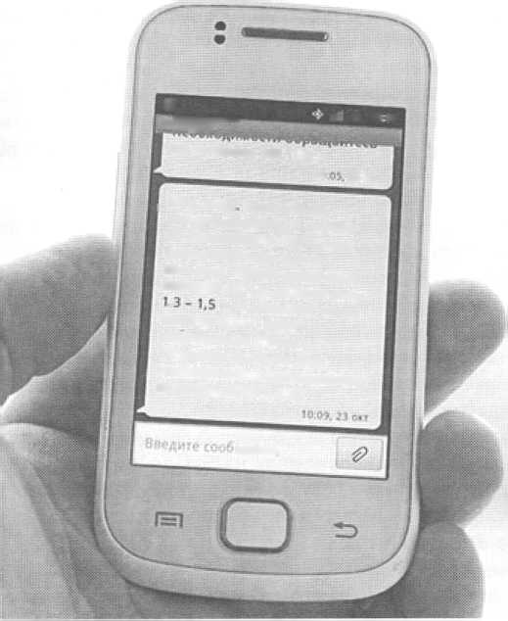
по телефону 101, ttj_.
еэ
НШнивм!!
* Ш 14!»
** Ц "т$ .
■ ^{Мчс} имф,- Штормовое
предупреждение: в период *4-26 октября HjAjoatKcu «оре ожидается очень сильный северо.аосючный
emp 25-30 _{и/с},_{высомвол}^{а}_{и}
‘ С!, ft открытой части
«оря до го «.Буду,
наолюдлгься СГОНИО-
наганные явления. При необходимости обращайтесь "0 телефону 101. m
Рис. 12 — Текстовое сообщение о штормовом
предупреждении на мобильном телефоне
Штормовое предупреждение объявляется при следующих погодных условиях:
- Гроза;
- Ветер со скоростью от 15 до 24 м/с;
- Мороз -30... -39 °С;
- Сильный дождь;
- Град диаметром до 19 мм;
- Жара свыше 30 °С;
- Гололедица, ледяной дождь, другие погодные условия.

Действия при штормовом предупреждении:
При объявлении штормового предупреждения нужно выполнять указания МЧС, ГИБДД и других официальных лиц, если они были озвучены.
В случае приближения сильного ураганного ветра, дождя, грозы и т.п. необходимо принять меры предосторожности.
Меры предосторожности при нахождении дома:
- плотно закрыть двери и окна;
- проверить задвижки на окнах, чтобы они не распахнулись;
- наклеить на стекла крест-накрест полоски клейкой ленты;
- задернуть шторы;
- во время урагана не подходить к окнам;
- убрать с балконов вещи, которые может унести ветер;
- запастись свечами, фонариками и батарейками на случай обрыва проводов и отключения электричества;
- запастись водой на случай ее отключения;
- заготовить аптечку;
- заготовить радиоприемник на батарейках;
- не перегружать электросеть: не включать одновременно большое количество электроприборов;
- не выходить из дома.
Меры предосторожности при нахождении на улице:
- зайти в ближайшее здание, спуститься в подземный переход или спрятаться под мостом; в крайнем случае, лечь в яму или любое углубление;
- не подходить близко к деревьям, столбам, рекламным щитам и другим объектам, которые могут упасть от ветра;
- не трогать оборванные провода;
- не парковать машину рядом с деревьями, столбами, опорами и рекламными щитами;
- при нахождении во время шторма в машине, остановиться, не покидать автомобиль;
- не купаться при штормовом предупреждении или грозе.

Возможные способы доведения сигналов
оповещения. КСЭОН
Комплексная система экстренного оповещения населения об угрозе возникновения или о возникновении чрезвычайных си-
ГЛАВА 2
туаций (КСЭОН) — это элемент системы оповещения населения о ЧС, представляющий собой комплекс программно-технических средств систем оповещения и мониторинга опасных природных явлений и техногенных процессов, обеспечивающий доведение сигналов оповещения и экстренной информации до органов управления РСЧС и до населения в автоматическом и (или) автоматизированном режимах (рис. 13).
На схеме организации КСЭОН обозначены:
НЦУКС — Национальный центр управления в кризисных ситуациях МЧС России;
ФП РСЧС — Цунами — Функциональная подсистема предупреждения о цунами единой государственной системы предупреждения и ликвидации чрезвычайных ситуаций;
ЦУКС РЦ МЧС России — Центр управления в кризисных ситуациях регионального центра МЧС России;
ЕДДС города (района) — Единая дежурно-диспетчерская служба;
ППС ПОО — Дежурно-диспетчерская служба потенциальноопасного объекта;
СОУЭ — Система оповещения и управления эвакуацией людей при пожаре.
КСЭОН создается в соответствии с Указом Президента Российской Федерации от 13 ноября 2012 г. № 1522.

Задачи КСЭОН
- своевременное и гарантированное доведение до каждого человека, находящегося на территории, на которой существует угроза возникновения ЧС, либо в зоне ЧС достоверной информации об угрозе или о возникновении ЧС, правилах поведения и способах защиты в таких ситуациях;
- оповещение инвалидов и других лиц с ограниченными возможностями здоровья с учетом дифференциации по видам ограничения их жизнедеятельности;
- передача в автоматическом и (или) автоматизированном режимах необходимой информации и сигналов оповещения (аудио, видео, буквенно-цифровых и других) для адекватного восприятия населением при угрозе возникновения или при возникновении ЧС;

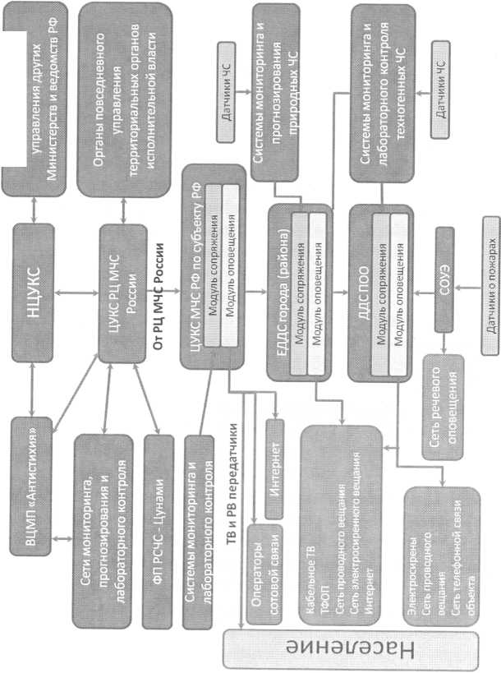
Органы повседневного
Рис. 13 — Схема организации КСЭОН

- возможность сопряжения технических устройств, осуществляющих прием, обработку и передачу аудио- и (или) аудиовизуальных, а также иных сообщений об угрозе или о возникновении ЧС, правилах поведения и способах защиты в таких ситуациях;
- возможность сопряжения в автоматическом и (или) автоматизированном режимах с программно-техническими комплексами принятия решений в органах повседневного управления РСЧС, в том числе с учетом возникновения ЧС и ее масштабов, информационную поддержку в принятии оперативных решений по действиям в кризисных ситуациях;
- возможность сопряжения систем оповещения населения в автоматическом и (или) автоматизированном режимах с системами мониторинга потенциально опасных объектов, природных и техногенных ЧС;
- использование современных информационных технологий, электронных и печатных средств массовой информации для своевременного и гарантированного информирования населения об угрозе возникновения или о возникновении ЧС, правилах поведения и способах защиты в таких ситуациях;
- своевременная передача информации до органов управления РСЧС соответствующего уровня в целях принятия необходимых мер по защите населения;
- управление оконечными средствами оповещения и информирования с пунктов управления органов повседневного управления РСЧС соответствующего уровня;
- передача информации в заданных режимах (индивидуальный, избирательный, циркулярный, по группам по заранее установленным программам);
- защита информации от несанкционированного доступа и сохранность информации при авариях в системе.

Системы информирования населения
Информирование населения организуется и осуществляется в целях доведения до населения информации о прогнозируемых и возникших чрезвычайных ситуациях природного и техногенного характера, мерах по обеспечению безопасности населения и территорий, приемах и способах защиты, а также проведения пропаганды в области гражданской обороны, защиты населения и территорий от чрезвычайных ситуаций, обеспечения пожарной безопасности и безопасности людей на водных объектах. [9]
Информирование населения в отличие от оповещения населения не требует немедленного принятия мер по защите населения и, согласно законодательству Российской Федерации, является обязанностью всех федеральных органов государственной власти, органов исполнительной власти субъектов Российской Федерации, органов местного самоуправления и организаций.
Системы информирования населения включают в себя:
- Общероссийскую комплексную систему информирования и оповещения населения в местах массового пребывания людей (ОКСИОН);
- Систему защиты от угроз природного и техногенного характера, информирования и оповещения населения на транспорте (СЗИОНТ);
- Сети теле- и радиовещания;
- Сети подвижной радиотелефонной связи;
- Интернет;
- Сети фиксированной телефонной связи.

ОКСИОН
ОКСИОН — организационно-техническая система, объединяющая аппаратно-программные средства обработки, передачи и отображения аудио и видеоинформации в целях:
- подготовки населения в области гражданской обороны;
- защиты от чрезвычайных ситуаций;
- обеспечения пожарной безопасности;
- безопасности на водных объектах;
- охраны общественного порядка;
- своевременного оповещения и оперативного информирования граждан о ЧС и угрозе террористических акций;
- мониторинга обстановки и состояния правопорядка в местах массового пребывания людей.
Основа ОКСИОН — использование современных технических средств и технологий. ОКСИОН является составной частью системы управления РСЧС (рис. 14).
В случае возникновения чрезвычайной ситуации на экранах ПУОН появится необходимая информация, помогающая человеку действовать в условиях чрезвычайной ситуации.

Подсистемы
ОКСИОН:
массового информирования (ПМИ);
, наблюдения и сбора информации (ПСИ);
, связи и передачи данных (ПСПД);
- информационной безопасности (ПИБ);
« радиационного и химического контроля (ПРХК);
ф звукового сопровождения и информирования (ПЗСИ);
- геоинформационная (ГИП);
- контроля и управления ОКСИОН (ПКУ)
Структура ОКСИОН Информационные центры
Федеральный
информационный
центр (Москва ул.
Ватутина, д.1)
X
Межрегиональные
информационные
центры
Региональные
информационные
центры
Муниципальные
(городские)
информационные
центры
Технические средства информирования
и оповещения населения:
- пункты уличного информирования и оповещения (ПУОН);
- пункты информирования и оповещения в зданиях с массовым пребыванием людей (ПИОН);
- пункты информирования и оповещения населения на транспортных средствах (ПИОТ);
- мобильные комплексы информирования и оповещения (МКИОН);
- технические средства индивидуального информирования (ТСИИ);
- иные современные средства массовой информации
Рис. 14 — Схема структуры ОКСИОН
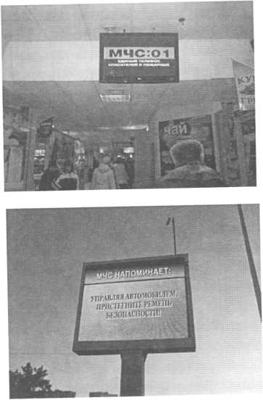
Рис 15 — Пункт уличного оповещения населения и пункт, расположенный
в помещении. Источник: Сайт МЧС России (www.mchs.gov.ru)

сзионт
Система защиты от угроз природного и техногенного характера, информирования и оповещения населения на транспорте (СЗИОНТ) создается в целях обеспечения:
- информирования и оперативного оповещения людей, находящихся на объектах транспортной инфраструктуры и транспорте, об угрозе возникновения или о возникновении ЧС природного и техногенного характера;
- мониторинга обстановки в местах массового пребывания людей на объектах транспортной инфраструктуры и транспорте;
- подготовки населения в области защиты от ЧС природного и техногенного характера, обеспечения пожарной безопасности.
Основные направления развития СЗИОНТ:
- отработка технологий информирования и оповещения населения на объектах транспортной инфраструктуры и транспорте, завершение работ по их оснащению экспериментальными зонами;
- внедрение СЗИОНТ на всех объектах транспорта и транспортной инфраструктуры, в том числе и за счет собственников этих объектов;
- интеграция СЗИОНТ, созданных на объектах транспорта и транспортной инфраструктуры, с местными системами оповещения и информирования населения, через диспетчерские центры управления движением.
СЗИОНТ включает в себя терминальные комплексы, оснащенные подсистемами массового информирования (визуального и звукового), наблюдения и сбора информации, контроля параметров окружающей среды, в том числе радиационного химического контроля, экстренной связи, а также системы управления в центрах управления в кризисных ситуациях МЧС России по субъектам Российской Федерации.
Вся информация с терминалов поступает в единый центр управления в ГУ МЧС или к операторам автоматизированных рабочих мест СЗИОНТ, расположенных непосредственно на объектах.
Диспетчеры, получающие такие вызовы, при необходимости могут связаться с милицией, скорой, спасателями, пере
ключить на них вызов в случае необходимости или дать пассажирам квалифицированный ответ по вопросам, связанным с деятельностью объекта транспорта.
Действия в случае
поступлении
информации
о воздушной тревоге
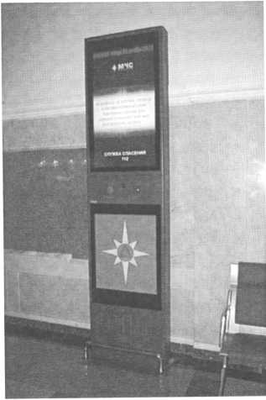
Рис. 16 — Терминал СЗИОНТ. Источник: Сайт МЧС России (www.mchs.gov.ru)
Для оповещения населения об опасности поражения противником с воздуха подается сигнал «Внимание всем!». Затем до населения доводится информация по системам оповещения, местным радио- и телевизионным сетям: диктор в течение 2—3 минут повторяет: «Внимание! Внимание! Граждане!
Воздушная тревога! Воздушная тревога!».

Действия работников организаций при нахождении на работе:
- прекратить работу;
- отключить (в темное время суток) наружное и внутреннее освещение, за исключением светильников маскировочного освещения;
- надеть противогаз и закрепить его в «походном» положении;
- как можно быстрее занять место в убежище (укрытии);
- водители транспортных средств обязаны остановиться, открыть двери, отключить транспортное средство от источников электропитания и вслед за пассажирами поспешить в ближайшее укрытие.

Действия работников организаций при нахождении дома:
- отключить свет, газ, нагревательные приборы, воду;
- взять СИЗ, аптечку, документы, необходимые вещи, запас продуктов и воды;
- предупредить соседей и, при необходимости, оказать помощь больным и престарелым, выйти на улицу;
- при укрытии в негерметизируемом ЗС или на местности надеть средства индивидуальной защиты;
- укрыться в ближайшем защитном сооружении или на местности;
- соблюдать спокойствие и порядок.

Действия работников организаций при нахождении в общественном месте:
- внимательно выслушать сообщение администрации о местонахождении ближайшего укрытия и поспешить туда, приведя имеющиеся средства индивидуальной защиты в готовность.

Действия работников организаций при получении сигнала на улице:
- покинуть транспортное средство сразу же после его остановки;
- привести в готовность имеющиеся при себе средства индивидуальной защиты и быстро занять ближайшее укрытие;
- если вы не успели занять убежище, (укрытие), спрячьтесь в ближайшем заглубленном помещении, подземном переходе, тоннеле или коллекторе;
- при отсутствии их используйте любую траншею, канаву, овраг, балку, лощину, яму и другие искусственные и естественные укрытия.

Действия в случае поступлении информации
об отбое воздушной тревоги
Означает, что угроза нападения противника миновала. Подается сигнал «Внимание всем!», за ним доводится информация по системам оповещения, радио- и телевизионной сетям: через каждые 3 минуты дикторы повторяют в течение 1—2 минут:
юо
«Внимание! Внимание! Граждане! Отбой воздушной тревоги! Отбой воздушной тревоги!». Сигнал дублируется по местным радиотрансляционным сетям, с помощью подвижных громкоговорящих установок.

Действия работников организаций:
- возвратиться из ЗС к местам работы или проживания;
- быть в готовности к возможному повторному нападению противника.

Действия в случае поступлении информации
о радиационной опасности
Подается при выявлении начала радиоактивного загрязнения населенного пункта (района) или при угрозе радиоактивного загрязнения в течение ближайшего часа. Звучит сигнал «Внимание всем!», за ним доводится информация по системам оповещения, местным радио- и телевизионным сетям: диктор в течение 2—3 минут повторяет: «Внимание! Внимание! Граждане! Радиационная опасность! Радиационная опасность!». При необходимости оповещение дополняется словами: «Угрожаемые районы следующие...».

Действия работников организаций:
- надеть СИЗ (ВМП) и укрыться в ЗС;
- для защиты поверхности тела использовать подручные средства;
- оповестить соседей о полученной информации;
- оказать помощь больным и престарелым;
- проверить герметизацию помещений;
- загерметизировать продукты питания и запасы воды;
- отключить свет, газ, отопительные приборы, воду;
- укрыть сельскохозяйственных животных.

Действия в случае поступлении информации
о химической тревоге
При обнаружении признаков или обнаружении химического или бактериологического заражения подается сигнал «Внимание всем!». За ним доводится информация по системам оповещения, местным радио- и телевизионным сетям: диктор объ
являет: «Внимание! Внимание! Граждане! Химическая тревога! Химическая тревога!». Эти слова повторяются в течение 5 минут с интервалом 30 секунд.

Действия работников организаций:
- немедленно надеть противогазы, защитную одежду, укрыть детей (до 1,5 лет) в КЗД и укрыться в убежище;
- перед тем как войти в убежище, следует снять использованные средства защиты кожи и верхнюю одежду и оставить их в тамбуре убежища (противогаз снимается после входа в убежище);
- все граждане, находящиеся вне убежищ, должны немедленно надеть противогазы, защитную одежду и быстро выйти из зоны заражения;
- при бактериологическом заражении территории принять противобактериальное средство № 1 (антибиотик) из АИ-2 (аптечка индивидуальная).

ГЛАВА 3
СРЕДСТВА КОЛЛЕКТИВНОЙ
И ИНДИВИДУАЛЬНОЙ ЗАЩИТЫ
РАБОТНИКОВ ОРГАНИЗАЦИЙ,
А ТАКЖЕ ПЕРВИЧНЫЕ СРЕДСТВА
ПОЖАРОТУШЕНИЯ, ИМЕЮЩИЕСЯ
В ОРГАНИЗАЦИИ. ПОРЯДОК И ПРАВИЛА
ИХ ПРИМЕНЕНИЯ И ИСПОЛЬЗОВАНИЯ
В главе рассматриваются:
- Виды, назначение и правила пользования имеющимися в организации средствами коллективной и индивидуальной защиты;
- Действия работников при получении, проверке, применении и хранении средств индивидуальной защиты;
- Практическое изготовление и применение подручных средств защиты органов дыхания
- Действия при укрытии работников организаций в защитных сооружениях;
- Меры безопасности при нахождении в защитных сооружениях;
- Первичные средства пожаротушения и их расположение, действия при их применении.

КЛАССИФИКАЦИЯ ЗАЩИТНЫХ СООРУЖЕНИЙ
Защитное сооружение гражданской обороны (ЗС ГО) — специальное сооружение, предназначенное для защиты населения, личного состава сил гражданской обороны, а также техники и имущества гражданской обороны от воздействий средств нападения противника.
юз
Защитные сооружения ГО предназначены для защиты укрываемых в военное время и при ЧС мирного времени. Они должны обеспечивать защиту укрываемых от косвенного действия ядерных средств поражения, а также действия обычных средств поражения и могут использоваться в мирное время для хозяйственных нужд и обслуживания населения.
Классификация защитных сооружений ГО:
- по защитным свойствам;
- по назначению;
- по месту расположения;
- по времени возведения;
- по вместимости.

Классификация защитных сооружений ГО
по защитным свойствам:
- Убежище гражданской обороны — защитное сооружение ГО, обеспечивающее в течение определенного времени защиту укрываемых от воздействий поражающих факторов ядерного оружия и обычных средств поражения, бактериальных (биологических) средств, отравляющих веществ, а также при необходимости от катастрофического затопления, химически опасных веществ, радиоактивных продуктов при разрушении ядерных энергоустановок, высоких температур и продуктов горения при пожаре.
Убежища подразделяются на классы A-l, A-II, А-Ill, A-IV, A-V. Для каждого класса убежищ установлены требования к их защитным свойствам по избыточному давлению во фронте ударной волны и кратности ослабления ионизирующего облучения.
светового излучения и обломков разрушенных зданий, а также снижают воздействие проникающей радиации и радиоактивных излучений, кроме того защищают от непогоды и других неблагоприятных условий.

Классификация защитных сооружений ГО
по назначению:
- Для защиты населения;
- Для размещения органов управления (командные пункты, пункты управления, узлы связи).
Каждое убежище должно иметь телефон связь с ПУ и громкоговорители, подключенные к городской и местной РТС.
ПРУ, в котором размещается руководство организации, должно иметь телефон связь с местным штабом ГО и громкоговоритель, подключенный к городской и местной РТС. В других ПРУ устанавливаются только громкоговорители РТС. Пункты управления в ПРУ не предусматриваются.
Для резервирования проводного вещания следует предусматривать радиоприемник.

Классификация защитных сооружений ГО по месту
расположения:
- Встроенные;
- Отдельно стоящие (рис. 17).
Убежища при возможности следует размещать:
- встроенные — под зданиями наименьшей этажности из строящихся на данной площадке;
- отдельно стоящие — на расстоянии от зданий и сооружений, равном их высоте.

Классификация защитных сооружений ГО
по времени возведения:
- Возводимые заблаговременно;
- Быстровозводимые (рис. 18).
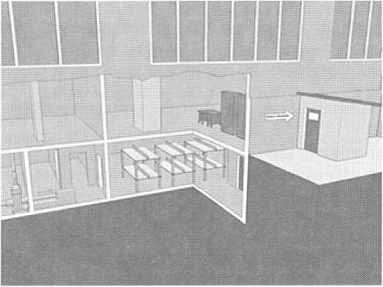

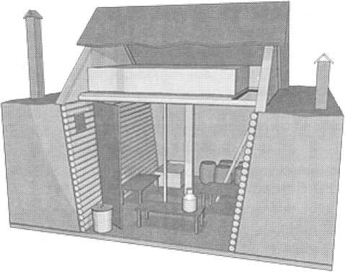
Рис. 17 — Встроенное и отдельно стоящее защитные сооружения

Классификация защитных сооружений ГО
по вместимости:
Убежища:
- Малые (150—600);
- Средние (600—2000);
- Большие (более 2000).
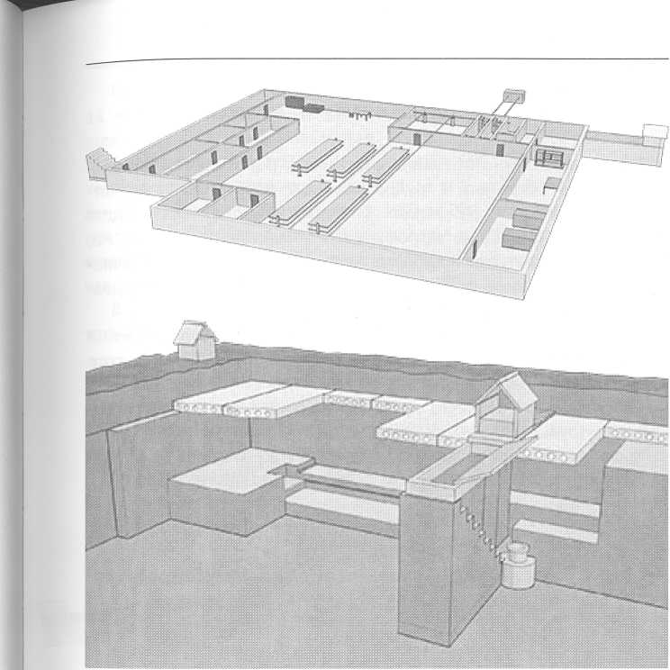
ПРУ:
Рис. 18 — Заблаговременно возведенное убежище и быстровозводимое ПРУ из железобетонных плит
- Малые (до 150);
- Средние (150—600);
- Большие (более 600).
Вместимость защитного сооружения определяется суммой мест для сидения (на первом ярусе) и лежания (на втором и третьем ярусах) и принимается, как правило, для убежищ не менее 150 человек.
Вместимость убежищ принимается, как правило, не менее 150 человек, вместимость ПРУ — 1000 человек и меньше.

НАЗНАЧЕНИЕ ЗАЩИТНЫХ СООРУЖЕНИЙ
И ПРАВИЛА ПОЛЬЗОВАНИЯ ИМИ
Убежище должно обеспечивать защиту работников, нетранспортабельных больных и трудоспособного населения от расчетного воздействия поражающих факторов ЯО, обычных средств поражения, ОВ, БС, катастрофического затопления, АХОВ, РВ, высоких температур и продуктов горения при пожарах. Обеспечивает непрерывное пребывание расчетного количества укрываемых в течение двух суток.
Высота помещений не более 3,5 м. При высоте помещений от 2,15 до 2,9 м — 2-х ярусное расположение нар, а при высоте 2,9 и более — 3-х ярусное.
Расстояние от верхнего яруса до перекрытия или выступающих конструкций — не менее 0,75 м.
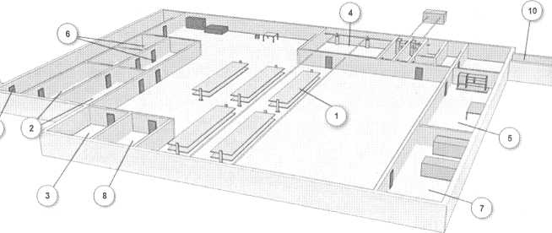
Рис. 19 — Внутреннее оборудование убежищ Основные помещения: 1 — помещения для укрываемых, 2 — пункт управления, 3 — медицинские пункты, а в убежищах лечебных учреждений — операционно-перевязочные, предоперационностерилизационные
Вспомогательные помещения: 4 — фильтровентиляционные помещения, 5 — санитарные узлы 6 — защищенная ДЭС, 7 — электрощитовая,
8 — помещения для хранения продовольствия, 9 — тамбур-шлюз, 10 —
тамбуры

Предусматриваются отдельные помещения для детей до 11 лет, беременных и кормящих матерей (не менее 10% от общей численности укрываемых).
В защитном сооружении на каждые 500 укрываемых необходимо предусматривать 1 санпост (2 м²), но не менее одного санпоста на ЗС. В убежищах на 900—1200 человек кроме сан- постов следует предусматривать медпункт (9 м²), при этом на каждые 100 укрываемых сверх 1200 человек площадь медпункта увеличивается на 1 м² (рис. 19).
В убежищах следует предусматривать основные и вспомогательные помещения.

К основным помещениям относятся:
- помещения для укрываемых;
- пункты управления и санитарный пост (пункт);
- в убежищах учреждений здравоохранения — также операционно-перевязочные, предоперационно-стерилизационные;
- помещение для разогрева пищи.

К вспомогательным помещениям относятся:
- фильтровентиляционные помещения (ФВП);
- санитарные узлы;
- защищенные дизельные электростанции;
- помещение для хранение продовольствия;
- станция перекачки;
- баллонная;
- тамбур-шлюз;
- тамбуры.
Кроме основных и вспомогательных помещений при убежищах могут быть предусмотрены такие вспомогательные сооружения, как лестничные спуски (шахты с оголовками), тоннели, предтамбуры, воздухозаборные и выхлопные каналы, расширительные камеры.
Режимы работы системы воздухоснабжения убежища представлены в таблице:
Таблица 8
Режимы работы системы воздухоснабжения убежища
Наименование режима | Очистка воздуха | Время работы, ч
Режим чистой вентиляции | От пыли | Не менее 48
Режим фильтровентиляции | От пыли РВ, ОВ, БС | Не менее 12
Режим изоляции (частичной или полной) с регенерацией внутреннего воздуха | От углекислого газа | Не менее 6

Источники водоснабжения убежища (рис. 20):
- Основной (водопроводная сеть расход воды 2 л/час и суточный 25 л/сут на одного укрываемого);
- Резервный (артезианские скважины или колодцы);
- Аварийный (запас питьевой воды не менее 3 л/сут на одного укрываемого).
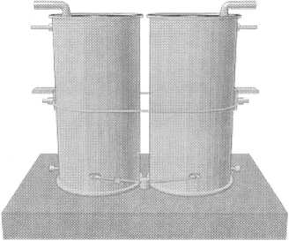

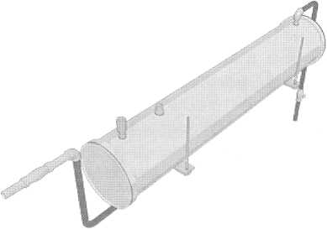
Рис. 20 — Вертикальный и подвесной баки аварийного запаса воды

Противорадиационное укрытие (ПРУ) должно обеспечивать надежную защиту укрываемых от поражающего воздействия ионизирующих излучений при РЗ местности и для частичной защиты от других поражающих факторов ЧСБ.
В ПРУ на 300 человек и более находятся отдельные помещения для детей до 11 лет, беременных женщин и кормящих матерей (при численности этой категории не менее 10% от общей численности укрываемых). При этом норму площади пола на одного укрываемого для этой категории допускается увеличивать до 1 м² (одноярусное) и до 0,7 м² (двухъярусное). На каждые 500 укрываемых необходимо предусматривать 1 санпост (2 м²), но не менее одного санпоста на защитное сооружение.
Внутреннее оборудование ПРУ включает в себя:
- Основные помещения — для размещения укрываемых;
- Вспомогательные помещения — санитарный узел, вентиляционная, помещение для хранения загрязненной верхней одежды (рис. 21).
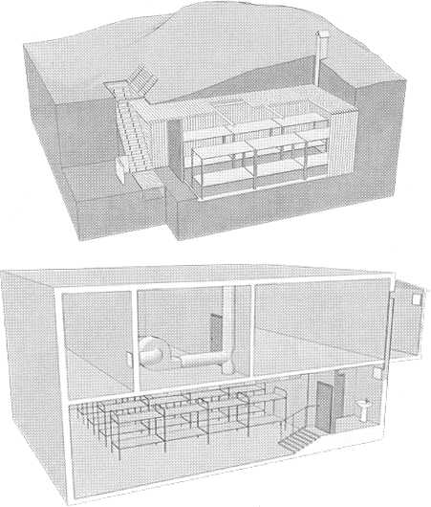
Рис. 21 — Различные варианты устройства ПРУ

Простейшие укрытия должны обеспечивать частичную защиту укрываемых от ударной волны, светового излучения и обломков разрушенных зданий, а снижать воздействие проникающей радиации и радиоактивных излучений и, кроме того защищать от непогоды и других неблагоприятных условий.
Простейшие укрытия подразделяются на следующие типы:

Щели (рис. 22):
- перекрытая;
- открытая.

Траншеи
Отдельные укрытия:
- подвалы;
- подполья;
- землянки.
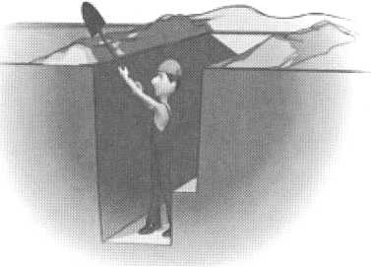

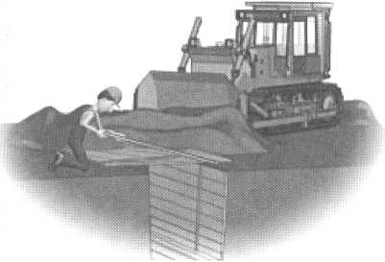
Рис. 22 — Открытая и перекрытая щели

Укрытия от непогоды:
- навесы;
- шалаши.
Открытые щели и траншеи оборудуются в течение первых 12 часов. В следующие 12 часов они перекрываются. В течение двух суток такие простейшие укрытия дооборудуются и превращаются, в основном, в ПРУ. Щель обычно строится на 10— 40 человек.
Перекрытые щели устраиваются в виде расположенных под углом друг к другу прямолинейных участков длиной не более 10 м, глубиной 1,8—2,0 м, шириной поверху 1,0—1,2 м, понизу 0,8 м. Каждому укрываемому отводится 0,5 м. Вдоль одной из стен устраивают скамью для сидения, а в стенах — ниши для хранения продуктов и емкостей с питьевой водой.
Под полом щели устраивают дренажную канавку с водосбросным колодцем. Поверх перекрытия укладывают слой гидроизоляционного материала и засыпают грунтом (0,7—0,8 м), прикрывая затем дерном. Вход делают в виде наклонного ступенчатого спуска с дверью. По торцам щели устанавливают вентиляционные короба из досок.

Обозначение защитных сооружений и маршрутов
движения укрываемых к ним
Обозначение осуществляется путем нанесения установленного знака на видном месте при всех входах в убежище (ПРУ).
Знак обозначения представляет собой прямоугольник размером не менее 50 х 60 см, внутри которого указывается:
- инвентарный номер сооружения;
- принадлежность сооружения (наименование организации, цеха, органа управления жилищным хозяйством, адрес и т.д.);
- места хранения ключей (телефоны, адреса, должность и фамилия ответственных лиц).
На всех защитных и защитно-герметических воротах, дверях и ставнях убежищ указывается порядковый номер, который наносится белой краской с наружной и внутренней стороны: «Дверь № 1», «Ставень № 2» и т.д.
из
50
6Q
УБЕЖИЩЕ №26
ЗАВОД "ЭЛЕКТРОПРИБОР"
ЦЕХ №8
КЛЮЧИ НАХОДЯТСЯ:
В ПРОХОДНОЙ №1
ТЕЛ, 176-20-30
У НАЧАЛЬНИКА ЦЕХА Ns8
ИВАНОВА И.И.
ТЕЛ. 176-20-30
Рис. 23 — Знак обозначения убежища
Маркировке подлежит все внутреннее оборудование защитного сооружения.
Поле знака должно быть белого цвета. Надписи — черного цвета. Высота букв 3—5 см, ширина — 0,5—1,0 см.
Маршруты движения к защитным сооружениям выбираются из условия минимально возможного времени подхода к ним от места работы или места жительства укрываемых.
Маршруты обозначаются указателями в местах, где обеспечивается хорошая видимость в дневное и ночное время (в ночное время указатели подсвечиваются с учетом требований по светомаскировке).
Указатели устанавливаются при каждом изменении направления маршрута движения (рис. 24).
10
15 |  | УБЕЖИЩЕ №26 \  150 м /
 |  | й **
Рис. 24 — Указатель маршрута к убежищу

Размеры указателя по длине 50 см и по ширине 15 см. На поле белого цвета наносится надпись черного цвета: УБЕЖИЩЕ или УКРЫТИЕ и расстояние в метрах до входа в ВС ГО.
На территории организаций работы по обозначению ЗС ГО и маршрутов движения к ним выполняются заблаговременно, в жилой зоне — в ходе приведения ЗС ГО в готовность к приему укрываемых.

Правила поведения укрываемых в защитных
сооружениях гражданской обороны
Укрываемые в ЗС ГО обязаны:
- быстро и без суеты занять указанные места в помещении;
- выполнять правила поведения, все распоряжения личного состава группы (звена) по обслуживанию ЗС ГО;
- поддерживать чистоту и порядок в помещениях;
- содержать в готовности средства индивидуальной защиты;
- по распоряжению командира группы (звена) по обслуживанию ЗС ГО выполнять работу по подаче воздуха в убежище с помощью электроручного вентилятора;
- оказывать помощь группе (звену) по обслуживанию ЗС ГО при ликвидации аварий и устранении повреждений инженерно-технического оборудования;
- выполнять уборку помещений по распоряжению старших групп;
- соблюдать правила техники безопасности (не входить в фильтровентиляционное помещение и помещение дизельной электростанции; не прикасаться к электрорубильникам и электрооборудованию, к баллонам со сжатым воздухом, регенеративным установкам, гермоклапанам, клапанам избыточного давления, запорной арматуре на водопроводе и канализации, к дверным затворам и другому оборудованию).

Укрываемым в ЗС ГО запрещается:
- курить и употреблять спиртные напитки;
- приводить (приносить) в ЗС ГО домашних животных (собак, кошек и др.);
- приносить легковоспламеняющиеся, взрывоопасные и едкие вещества, а также громоздкие вещи;
- шуметь, громко разговаривать, ходить по ЗС ГО без надобности, открывать двери и выходить из ЗС ГО;
- включать радиоприемники, магнитофоны и другие радиосредства;
- применять источники освещения с открытым огнем (керосиновые лампы, свечи, карбидные фонари и др.). Указанные источники освещения применяются только по разрешению командира группы (звена) по обслуживанию ЗС ГО на короткое время в случае крайней необходимости — при проведении аварийных работ, оказания помощи пострадавшим и т.д.

СРЕДСТВА ИНДИВИДУАЛЬНОЙ ЗАЩИТЫ
Средства индивидуальной защиты (СИЗ) предназначены для защиты человека от отравляющих веществ (ОВ), аварийно химически опасных веществ (АХОВ), радиоактивной пыли (РП) бактериальных (биологических) аэрозолей (БА).
Средства индивидуальной защиты в целом подразделяются на группы:

♦♦♦ СИЗ работающих на производстве;
- Специальные СИЗ;
- Военного назначения; г- Пожарные СИЗ;
- Медицинские СИЗ;
- Авиационные;
- Для подводных работ;
- Гражданские СИЗ;
- Подручные средства.
По назначению средства индивидуальной защиты делятся на:

*♦* Средства индивидуальной защиты органов дыхания (СИЗОД):
- противогазы;
- респираторы;
- изолирующие дыхательные аппараты (ИДА);
- самоспасатели;
- дополнительные патроны;
- простейшие СИЗОД:
S ватно-марлевые повязки;
S противопылевые тканевые маски.

♦> Средства индивидуальной защиты кожи (СЗК):
- специальная защитная одежда.
По принципу защитного действия средства индивидуальной защиты органов дыхания (СИЗОД) подразделяются на две группы:
- Фильтрующие
Обеспечивают защиту органов дыхания и кожи либо за счет поглощения вредных примесей, содержащихся в атмосфере окружающего воздуха, специальными химическими поглотителями, либо за счет осаждения крупных аэрозолей и твердых вредных примесей в атмосфере на мелкопористых тканевых материалах.

♦> Изолирующие
Обеспечивают защиту органов дыхания за счет подачи в организм человека чистого воздуха, получаемого с помощью автономных систем без использования для этих целей наружного воздуха. Защита кожи обеспечивается в данном случае полной ее изоляцией от окружающей среды.

Промышленные противогазы
Промышленные противогазы предназначены для защиты органов дыхания, глаз и лица человека от газо-, парообразных вредных веществ и аэрозолей в виде пыли, тумана, дыма при их объемной концентрации не более 0,5% и объемном содержании кислорода не менее 17%.
В зависимости от массы и размеров фильтропоглощающей коробки подразделяются на противогазы (рис. 25):
- малого габарита;
- среднего габарита;
- большого габарита.
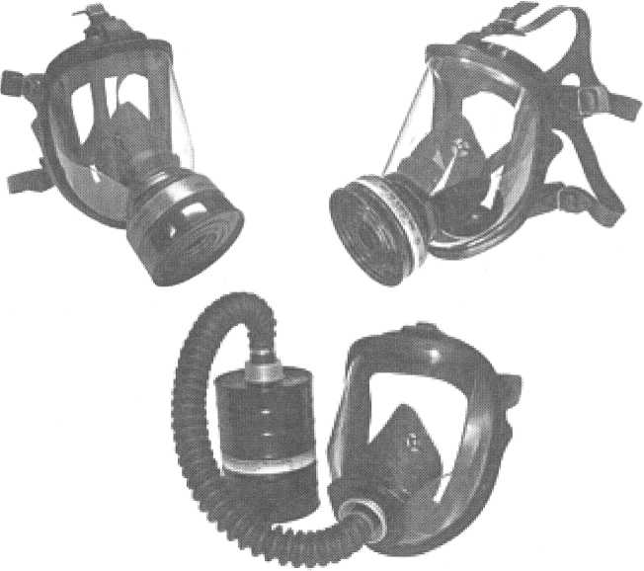
Рис. 25 — Промышленные противогазы малого габарита ПФМГ-96, среднего габарита ППФМ-92, большого габарита «УРАЛ». Источник: Сайт ОАО «Сорбент» (www.sorbent.su)

Каждый из противогазов может комплектоваться одним из трех типов лицевых частей (рис. 26):
- маской МГП;
- шлем-маской типа ШМ-62у;
- панорамной маской ППМ-88;
- фильтропоглощающими коробками различных типов (А, В, Г, Е, И, К, КД, БКФ, МКФ, М, СО, ФОС, П-2у) и габаритов.

Изолирующие противогазы и аппараты
Изолирующие противогазы — это изолирующие автономные дыхательные аппараты с замкнутым контуром и с генерированием кислорода. Они используются в условиях, когда невоз-
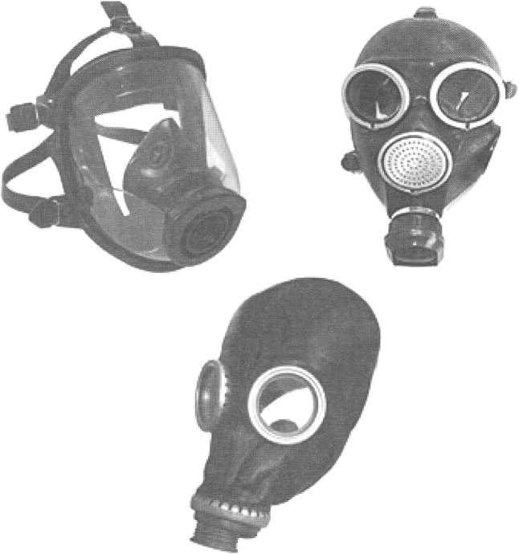
Рис. 26 — Лицевые части противогазов: панорамная маска ППМ-88, маска МГП, шлем-маска ШМП. Источник: Сайт ОАО «Сорбент» (www.sorbent.su)

можно применить фильтрующие противогазы: при недостатке кислорода в воздухе, высоких концентрациях вредных веществ, при работе под водой.

Изолирующие противогазы (рис. 27, 28):
- Изолирующие противогазы и респираторы с химически связанным кислородом;
- Шланговые противогазы;
- Автономные дыхательные аппараты с открытым контуром и со сжатым воздухом.
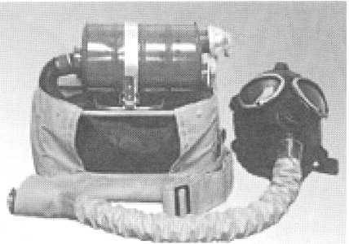
Рис. 27 — Изолирующий противогаз ИП-4Р. Источник: Сайт ОАО «Сорбент» (www.sorbent.su)

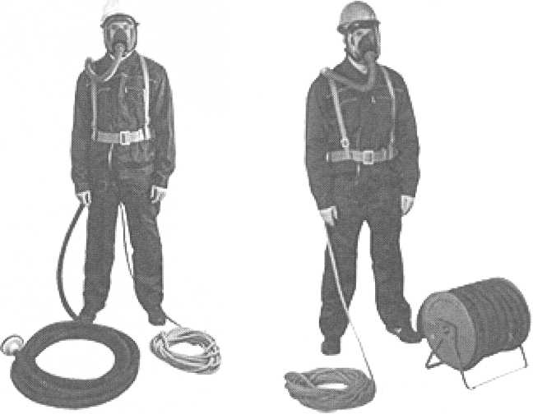
Рис. 28 — Шланговые противогазы самовсасывающий ПШ-1 и с принудительной подачей воздуха при помощи ручной воздуходувки ПШ-2. Источник: Сайт ОАО «Сорбент» (www.sorbent.su)

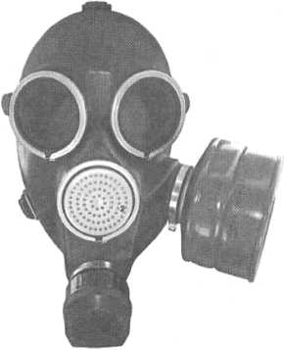
Рис. 29 — Гражданский противогаз ГП-7. Источник: Сайт ОАО «Сорбент» (www.sorbent.su)

Наибольшее распространение для целей гражданской защиты получил гражданский противогаз ГП-7.
Противогаз гражданский ГП-7 предназначен для защиты органов дыхания и зрения взрослого населения страны.
ГП-7 используется также для защиты личного состава формирований гражданской обороны от:
- отравляющих веществ вероятного противника (ОВ ВП);
- радиоактивной пыли (РП);
- бактериальных аэрозолей (БА).
В комплект противогаза ГП-7 (рис. 29) входит:
- лицевая часть МГП;
- фильтрующе-поглощающая коробка (ФПК) ГП-7К в металлическом корпусе;
- незапотевающие пленки;
- сумка для противогаза.
Лицевая часть изготавливается 3-х ростов: 1, 2, 3.
Противогаз гражданский ГП-7В отличается от ГП-7 возможностью приема воды в зараженной атмосфере (рис. 30).
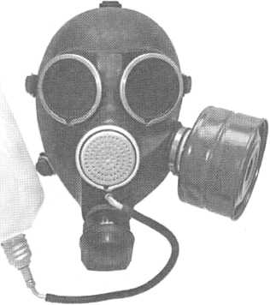
Рис. 30 — Гражданский противогаз ГП-7В.
Источник: Сайт ОАО «Сорбент» (www.sorbent.su)

В комплект противогаза ГП-7В входит:
- лицевая часть МГП-В с приспособлением для приема воды из штатной армейской фляги;
- фильтрующе-поглощающая коробка (ФПК) ГП-7К в металлическом корпусе;
- незапотевающие пленки;
- крышка фляги;
- сумка для противогаза.
Более современной моделью является гражданский противогаз ГП-9.
Противогаз гражданский ГП-9 предназначен для защиты органов дыхания, лица, глаз личного состава аварийно-спасательных формирований МЧС России и населения (рис. 31).
Также ГП-9 используется для защиты промышленного персонала в условиях чрезвычайной ситуации от:
- отравляющих веществ (ОВ);
- опасных биологических веществ (ОБВ);
- радиоактивных веществ (РВ);
- аварийно химически опасных веществ (АХОВ);
- паров О-этил-Б-2-диизопропиламиноэтилтиофосфоната;
- паров О-изопропилметилфторфосфоната;
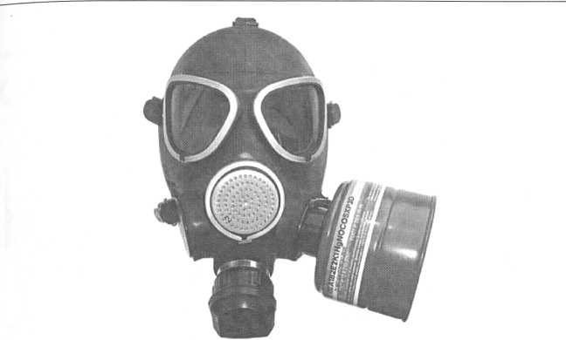
Рис. 31 — Гражданский противогаз ГП-9.
Источник: Сайт ОАО «ЭХМЗ имени Н.Д. Зелинского» (www.ehmz.ru)

- паров мышьяковистых соединений;
- паров ртути.
Противогаз ГП-9 может эксплуатироваться во всех климатических зонах Российской Федерации при температурах от -40 до +40 °С.
В состав противогаза ГП-9 входит (рис. 32):
- фильтр комбинированный специальный AlBlElKlHqP3;
- лицевая часть с утеплительными манжетами (2 шт.), шнурами резиновыми прижимными (2 шт.), вкладышем и упаковочным пакетом;
- пленка незапотевающая в металлической коробке (по 6 шт.);
- сумка для противогаза;
- присоединительное устройство ППВ (при комплектации лицевой частью МГУ-В);
- корпус фляги для питьевой воды (при комплектации лицевой частью МГУ-В).
Противогаз фильтрующий гражданский УЗС ВК в составе комплексов средств индивидуальной защиты спасателей, участников формирований МЧС России, в том числе нештатных
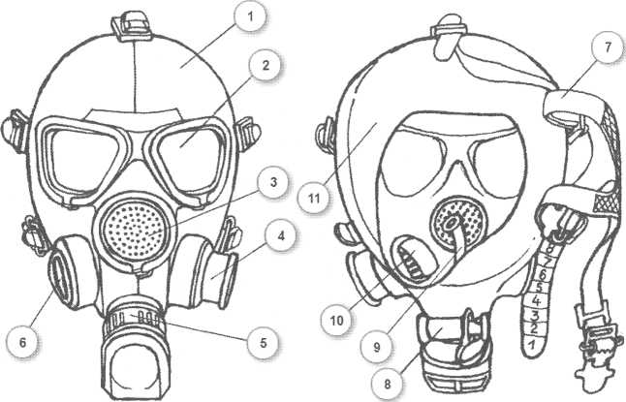
Рис. 32 — Устройство гражданского противогаза ГП-9. Источник: Сайт ОАО «ЭХМЗ имени Н.Д. Зелинского» (www.ehmz.ru)
1 — корпус, 2 — очковый узел, 3 — переговорное устройство, 4 — узел вдоха, 5 — узел выдоха, 6 — заглушка, 7 — наголовник, 8 — клапанный узел приспособления для приема воды, 9 — мундштук, 10 — обтекатель, 11 — «независимый» обтюратор

аварийно-спасательных, а также защиты населения и промышленного персонала в условиях чрезвычайной ситуации, при ликвидации последствий аварий, природных и техногенных катастроф.
Противогаз УЗС ВК предназначен для защиты органов дыхания, лица, глаз от:
- органических паров с температурой кипения выше 65 °С;
- неорганических газов и паров;
- кислых газов и паров;
- аммиака и его органических соединений;
- специфических опасных химических веществ;
- радиоактивных веществ;
- аэрозолей, включая биологические и радиоактивную пыль.
Противогаз УЗС ВК применяется при объемном содержании кислорода в воздухе не менее 17% и суммарном объемном содержании вредных веществ не более 0,1% — для фильтров ВК 320 первого класса защиты, не более 0,5% — для фильтров ВК 600 второго класса защиты.
Противогаз УЗС ВК является альтернативой гражданскому противогазу ГП-7, при этом он обеспечивает более высокую защиту от специфических опасных химических веществ (ОХВ), аварийно химически опасных веществ (АХОВ) и дополнительную защиту от аммиака.
Комплект противогаза УЗС ВК состоит из:
- лицевой части (маска МГП, МГП-В или МГУ, МГУ-В);
- комбинированного фильтра в металлическом корпусе ВК 320 марки А1В1Е1К1РЗ или ВК 600 марки А2В2Е2К2РЗ;
- соединительной трубки (в комплекте с фильтром ВК 600);
- сумки для хранения и ношения противогаза.

Противогаз фильтрующий гражданский УЗС ВК ЭКРАН — это
гражданский противогаз «двойного использования», укомплектованный панорамной маской МАГ-3. Противогаз УЗС ВК ЭКРАН (рис. 33) входит в состав комплексов средств индивидуальной защиты спасателей, участников формирований МЧС России, в
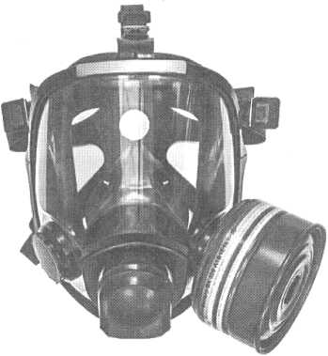
Рис. 33 — Противогаз фильтрующий гражданский УЗС ВК ЭКРАН. Источник: Сайт ОАО «Сорбент» (www.sorbent.su)

том числе нештатных аварийно-спасательных, а также населения и промышленного персонала в условиях чрезвычайной ситуации, при ликвидации последствий аварий, природных и техногенных катастроф, сопровождающихся выделением в атмосферу вредных веществ.
Противогаз УЗС ВК ЭКРАН предназначен для защиты органов дыхания, лица, глаз.
УЗС ВК ЭКРАН применяется при объемном содержании кислорода в воздухе не менее 17%, температуре окружающей среды от -40 до +40 °С.
Противогаз УЗС ВК ЭКРАН состоит из:
- панорамной маски МАГ-3, комбинированного фильтра: ВК 320 марки A1B1E1K1P3D или ВК 600 марки A2B2E2K2P3D;
- соединительной трубки (в комплекте с фильтром ВК 600);
- сумки для хранения и ношения противогаза.
Панорамная маска МАГ-3 (ТУ 2568-455-05795731-2010) состоит из:
- панорамного стекла-корпуса;
- резинового уплотнителя с двойным обтюратором;
- двух боковых узлов клапанов вдоха с резьбовыми горловинами для правого или левого присоединения фильтра;
- клапана выдоха, имеющего два лепестка клапана выдоха, расположенных последовательно;
- подмасочника с двумя клапанами вдоха;
- переговорного устройства;
- пятиточечного оголовья.
Использование панорамной маски МАГ-3 в составе гражданского противогаза МЗС ВК позволяет значительно улучшить его потребительские свойства и получить ряд важных преимуществ по сравнению с комплектацией лицевыми частями МГП и МГУ:
- маска МАГ-3 обеспечивает широкий панорамный обзор, увеличивающий комфортность и удобство при использовании противогаза в случае ЧС или в штатной производственной ситуации, благодаря улучшенной ориентации в пространстве;
- единый универсальный типоразмер маски МАГ-3 исключает процесс определения антропометрических размеров
головы и, соответственно, подбора необходимого размера лицевой части;
- быстродействующие самозатягивающиеся пряжки пятиточечного оголовья значительно упрощают подгонку, позволяя производить регулировку и закрепление маски непосредственно на голове пользователя;
- наличие подмасочника препятствует запотеванию стекла и уменьшает содержание углекислого газа во вдыхаемом воздухе. Обтюратор подмасочника создает дополнительное плотное прилегание маски.
Противогаз УЗС ВК ЭКРАН обеспечивает эффективную защиту от:
- органических газов и паров с температурой кипения выше 65 °С (циклогексан, бензол, ксилол, толуол, бензин, керосин, галоидорганические соединения: хлорпикрин, хлора- цетофенол и т. п.; нитросоединения бензола и его гомологов, ацетонитрил, анилин, кетоны, тетраэтилсвинец и т.п.);
- неорганических газов и паров (циан водорода, гидрид серы, хлор, фтор, бром, мышьяковистые соединения, фосфористый водород и т.п., за исключением монооксида углерода);
- кислых газов и паров (диоксид серы, хлористый водород, фтористый водород, бромистый водород, пары серной кислоты, пары уксусной кислоты, пары муравьиной кислоты, пары азотной кислоты, пары фосфорной кислоты и т.п.);
- аммиака и его органических производных;
- специфических опасных химических веществ (хлорциан, зарин, зоман, фосген и т.п.);
- радиоактивных веществ (радиоактивный йод, радиоактивный йодистый метил);
- аэрозолей (пыль, дым, туман), включая биологические аэрозоли и радиоактивную пыль.
Противогаз фильтрующий гражданский МЗС ВК — многофункциональное защитное средство ВК, в составе комплексов СИЗ, участников формирований МЧС России, населения и промышленного персонала в условиях ЧС, при ликвидации последствий аварий, природных и техногенных катастроф, сопровождающихся выделением в атмосферу вредных веществ.
Противогаз МЗС ВК предназначен для защиты органов дыхания, зрения, лица.
МЗС ВК — это новая разработка из серии гражданских противогазов «двойного использования».
Противогаз МЗС ВК состоит из:
- лицевой части МГУ или МГУ-В;
- комбинированного фильтра в металлическом корпусе ВК 450 марки AlB2E2KlHgNOCOSXP3D;
- сумки для хранения противогаза. Предусмотрена групповая и индивидуальная упаковка противогазов.
Противогаз МЗС ВК обеспечивает эффективную защиту от:
- органических газов и паров с температурой кипения выше 65 °С (циклогексан, бензол, ксилол, толуол, бензин, керосин, галоидорганические соединения: хлорпикрин, хлора- цетофенол и т.п.; нитросоединения бензола и его гомологов, ацетонитрил, анилин, кетоны, тетраэтилсвинец и т.п.);
- неорганических газов и паров (циан водорода, гидрид серы, хлор, фтор, бром, мышьяковистые соединения, фосфористый водород и т.п., включая монооксид углерода);
- кислых газов и паров (диоксид серы, хлористый водород, фтористый водород, бромистый водород, пары серной кислоты, пары уксусной кислоты, пары муравьиной кислоты, пары азотной кислоты, пары фосфорной кислоты и т.п.);
- аммиака и его органических производных;
- паров ртути;
- оксидов азота (монооксид азота, диоксид азота, закись азота, азотистый ангидрид, азотноватый ангидрид, азотный ангидрид);
- специфических опасных химических веществ (хлорциан, зарин, зоман, фосген и т.п.);
- аэрозолей (пыль, дым, туман), включая биологические аэрозоли и радиоактивную пыль.
Применение противогаза является одноразовым для защиты от:
- специфических опасных химических веществ:
S хлорциан;
зарин;
r
S зоман;
■S фосген и т.п.
• монооксида углерода;
• оксидов азота;
• радиоактивных веществ;
• биологических аэрозолей;
• радиоактивной пыли.
Максимальное время использования противогаза при защите от паров ртути составляет 50 часов.
Противогаз фильтрующий гражданский МЗС ВК ЭКРАН также укомплектован панорамной маской МАГ-3 и отличается от противогаза УЗС ВК ЭКРАН использованием фильтра ВК 450 марки AlB2E2KlHgl\IOCOSXP3D.
Особое внимание должно уделяться защите детей от поражающих факторов ЧС. Для этого существует линейка детских средств индивидуальной защиты, учитывающая особенности детской физиологии.
Противогаз детский фильтрующий ПДФ-2Ш предназначен для защиты органов дыхания, глаз и лица детей школьного возраста от:
• отравляющих веществ (ОВ);
• биологических аэрозолей (БА);
• радиоактивной пыли (РП) (рис. 34).
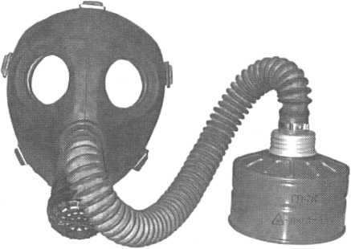
Рис. 34 — Противогаз детский фильтрующий ПДФ-2Ш.
Источник: Сайт ОАО «Сорбент» (www.sorbent.su)

В комплект противогаза ПДФ-2Ш входит:
- лицевая часть МД-4 (2-го, 3-го роста);
- фильтрующе-поглощающая коробка (ФПК) ГП-7К в металлическом корпусе;
- незапотевающие пленки;
- сумка для противогаза.
Противогаз детский фильтрующий ПДФ-2Д предназначен для тех же целей и применяется для детей дошкольного возраста старше 1,5 лет, комплектуется лицевой частью МД-4 (1, 2 роста).

Камера защитная детская КЗД-6
Камера КЗД-6 (рис. 35) предназначена для защиты детей в возрасте до 1,5 лет от:
- отравляющих веществ вероятного противника (ОВ ВП);
- радиоактивной пыли (РП);
- бактериальных средств (БС).
Камера сохраняет свои защитные свойства в интервале температур от -30 до +35 °С и применяется при содержании кислорода в воздухе не менее 18% объемных.
В комплект камеры входят:
- оболочка из прорезиненной ткани с вмонтированными в нее диффузионно-сорбирующими элементами и смотровыми окнами;
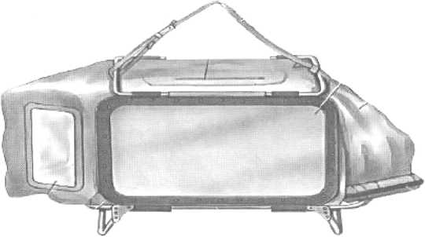
Рис. 35 — Камера защитная детская КЗД-6.
Источник: Сайт ОАО «ЭХМЗ имени Н.Д. Зелинского» (www.ehmz.ru)

- плечевая тесьма;
- каркас и поддон, образующие кроватку;
- зажим, герметизирующий вход в оболочку.
Принцип действия камеры: необходимый для дыхания воздух попадает в камеру через дифузионно-сорбирующие элементы, которые обеспечивают очистку вдыхаемого воздуха, при этом выдыхаемый углекислый газ удаляется через эти же элементы наружу. Поступление кислорода и удаление углекислого газа осуществляется за счет разницы их концентраций внутри и снаружи камеры.
Таблица 9
Технические характеристики КЗД-6
Наименование показателя | Значение
Время непрерывного пребывания в камере составляет:
- при t наружного воздуха -20... -15 °С | 0,5 часа
- при t наружного воздуха -15... -10 °С | 1 час
- при t наружного воздуха -10... +25 °С | 6 часов
- при t наружного воздуха +26... +30 °С | 3 часа
- при t наружного воздуха +30... +33 °С | 2 часа
- при t наружного воздуха +33... +34 °С | 1,5 часа
- при t наружного воздуха +34... +35 °С | 0,5 часа
Габаритные размеры, см: | 112 х 43 х 49
Масса камеры, кг, не более | 4,5

Фильтрующе-поглощающие коробки
Фильтрующе-поглощающие коробки (рис. 36) предназначены для очистки вдыхаемого человеком воздуха от паров и аэрозолей отравляющих, сильнодействующих ядовитых и радиоактивных веществ, а также бактериальных средств. Изготавливается из жести или алюминиевых сплавов, имеет форму цилиндра.
В верхнюю крышку вмонтирована навинтованная горловина для соединения с лицевой частью, которая при хранении герметизируется металлическим колпачком с резиновой прокладкой.
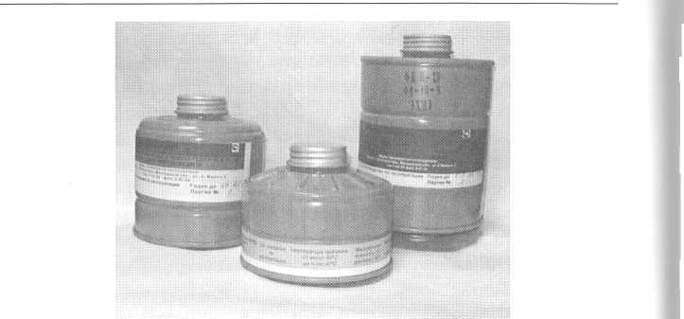
Рис. 36 — Фильтрующе-поглощающие коробки.
Источник: Сайт ОАО «ЭХМЗ имени Н.Д. Зелинского» (www.ehmz.ru)

В дне — отверстие для поступления вдыхаемого воздуха. При хранении оно также закрывается резиновой пробкой.
Таблица 10
Маркировка фильтрующе-поглощающих коробок
Марка | Опознавательная  окраска | Наименование вредных примесей, от которых защищает коробка
А | Коричневая | Пары органических соединений (бензин, керосин, ацетон, бензол, толуол, ксилол, сероуглерод, спирты, эфиры, анилин, галоидоорганические соединения, нитросоединения бензола и его гомологов, тетраэтилсвинец), фосфор- и хлорорганические ядохимикаты
В | Желтая | Кислые газы и пары (сернистый газ, хлор, сероводород, синильная кислота, окислы азота, хлористый водород, фосген), фосфор- и хлорорганические ядохимикаты
Г | Двухцветная — черная и желтая (по вертикали) | Пары ртути, ртутьорганические ядохимикаты на основе этилмеркурхлорида
Е | Черная | Мышьяковистый и фосфористый водород
К | Светло-зеленый | Аммиак, пыль, дым, туман

Продолжение таблицы
Марка | Опознавательная  окраска | Наименование вредных примесей, от которых защищает коробка
кд | Серая | Аммиак, сероводород и их смесь
м | Красная | Окись углерода в присутствии органических паров (кроме практически не сорбирующихся веществ, например, метана, бутана, этана, этилена и др.), кислых газов, аммиака, мышьяковистого и фосфористого водорода
со | Белая | Окись углерода
БКФ | С аэрозольным фильтром, защитная с белой вертикальной полосой | Кислые газы и пары, пары органических веществ, мышьяковистый и фосфористый водород, пыль, дым и туман
Н | Голубая с желтой полосой | Оксиды азота в присутствии кислых газов, органических соединений
Г | Черная с желтой полосой | Пары ртути, ртутьорганические ядохимикаты
И | Оранжевая с желтой полосой | Пары радиоактивных веществ в присутствии паров органических соединений, кислых газов, аммиака
М | Красная | Оксид углерода в присутствии паров органических соединений, кислых газов, аммиака
СО | Белая | Оксид углерода
ФОС | Зеленая с желтой полосой | Фтор-, хлорпроизводные непредельных углеводородов, фреоны
П-2у | Красная с желтой полосой | Карбонилы металлов, оксид углерода
Б | Синяя с желтой полосой | Бороводороды (диборан, пентаборан, этилпенита- боран, диэтилдекаборан, декаборан)
УМ | Хаки с желтой полосой | Пары гептила, амила, самина, нитромеланжа, амидола. Оксиды азота, амины
ГФ | Голубая | Гексафторид урана, фтор, фтористый водород
С | Серая с желтой полосой | Оксиды азота, кислые газы и пары
т | Зеленая с желтой полосой | Оксиды азота, аммиак, пары органических соединений

Коробки, оснащенные аэрозольным фильтром, маркируются дополнительно белой вертикальной полосой и могут защищать кроме указанных факторов также от пыли, дыма, тумана.

Респираторы
Респиратор — облегченное средство защиты органов дыхания от вредных газов, паров, пыли и аэрозолей при содержании кислорода не менее 18%. Подразделяются на противопыльные и противогазовые (газопылезащитные), одноразового и многоразового использования.
Респираторы подразделяются:
по назначению:
- противопылевые;
- противогазовые;
- газопылезащитные.
по устройству:
- полумаска и фильтрующий элемент служат лицевой частью;
- очищающие воздух в фильтрующих патронах, присоединяемых к полумаске.
по сроку службы:
- одноразового применения;
- многоразового использования (предусмотрена замена фильтров).
Респиратор противогазовый РПГ-67 с фильтрами ДОТ (рис. 37) предназначен для защиты органов дыхания человека от:
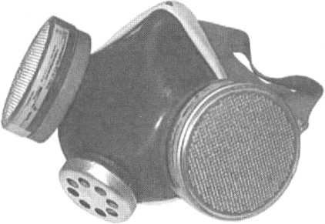
Рис. 37 — Респиратор противогазовый РПГ-67 с фильтрами ДОТ. Источник: Сайт ОАО «ЭХМЗ имени Н.Д. Зелинского» (www.ehmz.ru)

- вредных газообразных веществ;
- вредных парообразных веществ
S при концентрации их в воздухе не более 10—15 ПДК; ^ при содержании кислорода не менее 17% объемных;
S при температуре окружающей среды от -40 до +40 °С.
Респиратор состоит из:
- резиновой полумаски ПР-7;
- трикотажного обтюратора;
- оголовья;
- двух противогазовых фильтров ДОТ 120, содержащих специализированный поглотитель.
При отработке фильтры заменяются на новые. Марка респиратора соответствует марке фильтра.
Полумаска фильтрующая FFP2 ФП Кама-2000 предназначена для защиты органов дыхания (рис. 38) от:
- радиоактивных аэрозолей до 20 значений допустимой среднегодовой активности (ДОА_{перс}) по НРБ-99;
- паров органических соединений радиоактивного йода при концентрации до 1 ПДК;
- неорганических соединений радиоактивного йода при концентрации до 1 ПДК.
Полумаска применяется при содержании свободного кислорода в воздухе не менее 17% объемных и температуре воздуха от -10 до +40 °С.
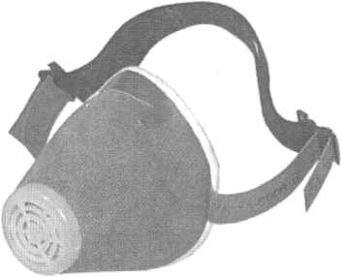

Полумаска состоит из трех слоев:
- наружный слой изготовлен из фильтрующего полипропиленового материала с водоотталкивающими свойствами;
- первый внутренний слой из электростатически заряженного фильтрующего полимерного материала типа ФПП-15;
- второй внутренний слой из активного сорбирующего материала для поглощения вредных веществ.
Полумаска снабжена клапаном выдоха, распоркой, оголовьем и носовым зажимом.
Газодымозащитный комплект универсальный ГДЗК-У предназначен для защиты органов дыхания, зрения, кожных покровов головы взрослых и детей старше 12 лет от воздействия токсичных продуктов горения, включая монооксид углерода, опасных химических веществ (ОХВ), аэрозолей, образующихся при пожарах и других чрезвычайных ситуациях техногенного характера.
ГДЗК-У используется при эвакуации населения из:
- помещений гостиниц;
- жилых зданий;
- административных зданий;
- больниц;
- гостиниц;
- сооружений с массовым пребыванием людей;
- других аналогичных объектов во время пожара.
ГДЗК-У защищает от токсичных продуктов горения, включая:
- монооксид углерода;
- цианистый водород;
- хлористый водород;
- акролеин;
- аэрозоли (пыль, дым, туман).
ГДЗК-У используется при экстренной эвакуации населения из зон поражения при техногенных авариях и катастрофах, задымлениях, аварийных ситуациях на транспорте, других ЧС.
ГДЗК-У защищает от:
- органических ОХВ с температурой кипения выше 65 °С (ацетонитрил, хлорпикрин);
- неорганических ОХВ: (хлор, цианистый водород, сероводород);
- кислых ОХВ (диоксид серы, хлористый водород, фтористый водород);
- аммиака;
- диметиламина;
- монооксида углерода
- оксидов азота;
- аэрозолей (пыль, дым, туман);
- специфических ОХВ (хлорциан, фосген, акролеин).
ГДЗК-У относится к средствам защиты фильтрующего типа, применяется при объемном содержании кислорода в воздухе не менее 17%. ГДЗК-У — средство защиты одноразового использования (рис. 39).
Комплект ГДЗК-У состоит из:
- защитного капюшона;
- смотрового окна;
- регулируемого оголовья;
- эластичного шейного обтюратора;
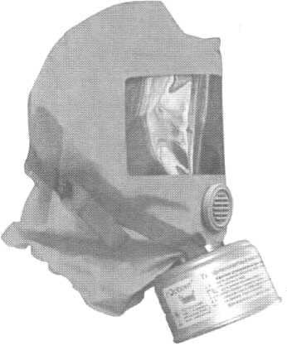

- подмасочника с клапанами вдоха и выдоха;
- фильтрующе-поглощающей коробки;
- герметичного пакета, вложенного в сумку.
ДЗК-У обеспечивает универсальную и эффективную защиту в течение 30 мин при высокой концентрации вредных веществ в воздухе. ГДЗК-У применяется для защиты от токсичных продуктов горения при температуре окружающей среды от 0 до + 60 °С, а от ОХВ и аэрозолей — при температуре от -40 до +40 °С.
ГДЗК-У сохраняет свои защитные свойства после воздействия температуры +200 °С в течение одной минуты и кратковременного воздействия открытого пламени с температурой 800 ± 50 °С в течение 5 секунд.
Самоспасатель фильтрующий ВК предназначен для защиты органов дыхания, зрения, кожных покровов головы взрослых и детей старше 12 лет от воздействия опасных химических веществ (ОХВ), радиоактивных веществ и аэрозолей,
ш
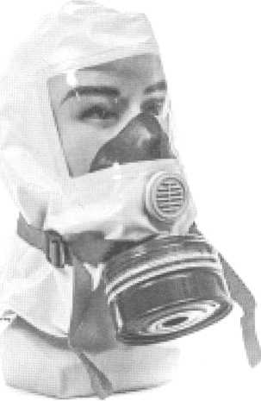

включая биологические и радиоактивную пыль, образующихся в результате чрезвычайных ситуаций техногенного характера (рис. 40).
Самоспасатель ВК состоит из:
- защитного капюшона;
- смотрового окна;
- полумаски с клапаном выдоха;
- комбинированного фильтра ВК 320 марки A1B1E1K1P3D;
- регулируемого оголовья;
- эластичного шейного обтюратора;
- герметичного пакета вложенного в сумку, предназначенную для хранения и ношения.
Самоспасатель ВК обеспечивает эффективную защиту в течение 30 мин при высокой концентрации вредных веществ в воздухе и защищает от:
- органических газов и паров с температурой кипения выше 65 °С (циклогексан, хлорпикрин, ацетонитрил);
- неорганических газов и паров (циан водорода, гидрид серы, хлор и т.п., за исключением оксида углерода);
- кислых газов и паров (диоксид серы, хлористый водород, фтористый водород и т.п.);
- аммиака и его органических производных;
- специфических опасных химических веществ (хлорциан, фосген);
- аэрозолей (пыль, дым, туман).
Самоспасатель ВК используется для экстренной эвакуации персонала промышленных предприятий из зон поражения при техногенных авариях, а также населения, проживающего в зоне возможного поражения в результате аварии на промышленном объекте.
Самоспасатель ВК относится к средствам защиты фильтрующего типа и применяется при объемном содержании кислорода в воздухе не менее 17%, температуре окружающей среды от -30 до +60 °С.
Самоспасатель ВК — средство защиты однократного применения независимо от времени его использования.
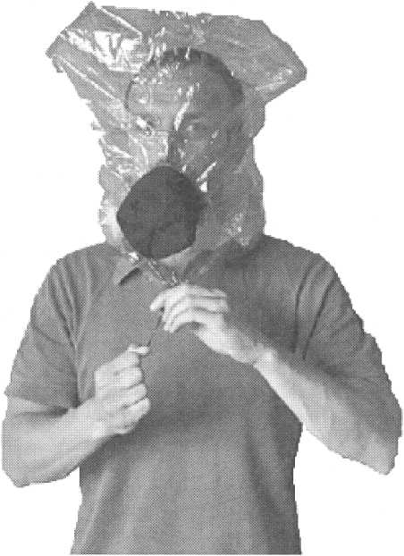
Рис. 41 — Защитный капюшон «Феникс». Источник: Сайт ООО НПО «ФЕНИКС» (http://www.apcm.ru)

Защитный капюшон «Феникс» предназначен для защиты органов дыхания, глаз, кожи лица от паров, газов, аэрозолей опасных химических веществ, включая продукты горения.
Защитный капюшон «Феникс» (рис. 41) используется при:
• эвакуации из зданий и сооружений, объектов различного назначения:
■S жилых;
■S промышленных;
S общественного пользования;
■S образовательных;
S медицинских;
■S железнодорожного и автомобильного транспорта;
S метрополитена и т.п.;
- из зон химического заражения в случае техногенных аварий и террористических актов.
Прозрачная маска изготовлена из полиамидной пленки, способной выдерживать температуру до 300 °С. Полностью закрывая волосы, кожу лица и головы, маска защищает от искр и открытого пламени.
Фильтрующе-поглощающий элемент позволяет обеспечивать защиту от 25 веществ и их соединений, в частности хлор, аммиак, синильная кислота, циклогексан и др.
Зажим для носа необходим для обеспечения дыхания только через загубник и уменьшения конденсата. При повреждении маски, благодаря зажиму для носа, дыхание осуществляется через фильтр.
Эластичный обтюратор плотно облегая шею, обеспечивает герметичность подмасочного пространства.
Защитный капюшон «Феникс» обеспечивает защиту не менее 20 минут.

Самоспасатель капюшон защитный универсальный КЗУ
является фильтрующим средством защиты одноразового использования и предназначен для защиты органов дыхания, глаз, кожи головы человека от газов, паров и аэрозолей опасных химических веществ, паров и аэрозолей токсичных продуктов горения, кратковременного воздействия открытого пламени.
Может быть использован для эвакуации людей из зон химического заражения в результате техногенных аварий, из зданий, сооружений, объектов различного назначения при пожарах и задымлениях.
Самоспасатель капюшон защитный универсальный КЗУ состоит из:
- капюшона со смотровым окном панорамного типа;
- подмасочника с клапаном выдоха;
- шейного обтюратора из эластичной резины;
- системы крепления капюшона на голове.
Шлем капюшона двухслойный. Верхний слой изготовлен из огнезащитного, а внутренний — из фильтросорбирующего угленаполненного материалов
Негорючесть капюшона при воздействии открытого пламени составляет не менее 5 сек, а время перевода его из положения «в упаковке» в положение «рабочее», не более 20 сек.
Таблица 11
Время защитного действия самоспасателя капюшона защитного универсального КЗУ
Время защитного действия по основным АХОВ при воздействующих концентрациях (мг/л), не менее
Хлор (0,30 мг/л) | 26 мин
Аммиак (0,09 мг/л) | 25 мин
Мероводород (0,12 мг/л) | 35 мин
Ангидридсернистый (0,10 мг/л) | 21 мин
Водород хлористый (0,02 мг/л) | 24 мин
Водород цианистый (0,07 мг/л) | 35 мин
Хлорциан (0,01 мг/л) | 20 мин
Диметиламин (0,03 мг/л) | 24 мин

Самоспасатель капюшон защитный универсальный КЗУ обеспечивает защиту не менее 20 минут.

РАСПРЕДЕЛЕНИЕ СИЗ, ПУНКТЫ ВЫДАЧИ, СРОКИ

СЛУЖБЫ
Рабочие и служащие организаций обеспечиваются противогазами из запасов объектов соответствующих организаций. В настоящее время потенциально опасные объекты (ПОО) самостоятельно приобретают необходимые СИЗ непосредственно у организаций-изготовителей СИЗ.
В первую очередь СИЗ распределяются населению, проживающему:
- в городах, отнесенных к группам по ГО;
- в городах (населенных пунктах), имеющих объекты особой важности;
- в населенных пунктах, территория которых может оказаться в зонах возможного химического заражения.
Во вторую очередь СИЗ выделяются остальному населению.
Имущество мобилизационного резерва разбронируется и выдается из мобилизационного резерва следующим категориям населения:
- противогазы ГП-5 — для обеспечения взрослого неработающего населения;
- противогазы ГП-7 — для оснащения л/с формирований ГО повышенной готовности;
- камеры защитные детские КЗД-4, КЗД-6 — детям до 1,5 лет;
- противогазы детские ПДФ — детям от 1,5 до 14 лет;
- дополнительные патроны (ДПГ-3 (ДПГ-1), ДП-2 (ДП-1)) л/с формирований ГО, рабочим (служащим), продолжающим производственную деятельность на химически опасных объектах (ХОО), и населению, проживающему вблизи ХОО.
Разбронированное из мобрезерва имущество вывозится со складов на пункты выдачи СИЗ при введении готовности ГО «Повышенная» или при возникновении угрозы ЧС. С этого времени организации приводят в готовность к работе пункты выдачи СИЗ, которые создаются и размещаются вблизи или на территории сборных и приемных эвакуационных пунктов:
- в городах, отнесенных к группам по ГО;
- в организациях ЖКХ, общеобразовательных и дошкольных учреждениях, гарнизонах и др. (для выдачи СИЗ неработающему населению).
При введении готовности ГО «Полная» НГО, органы управления ГО и ЧС, организации обязаны:
- оповестить население о необходимости прибытия на пункты выдачи СИЗ для получения СИЗ;
- произвести выдачу СИЗ всему населению;
- организовать проведение инструктажа населения о порядке использования СИЗ при ЧС;
- организовать контроль и докладывать по подчиненности о ходе выполнения и завершения выдачи СИЗ л/с формирований ГО и населению.
Под пункты выдачи СИЗ отводятся отапливаемые помещения площадью 200—250 м². На пункте выдачи СИЗ создаются звенья:
- звено разгрузки СИЗ — разгружает СИЗ и раскладывает по группам населения, разносит СИЗ по рабочим местам;
- звено выдачи СИЗ — определяет размер (рост) противогаза и выдает его (в комплекте);
- звено подготовки СИЗ — обучает правилам сборки противогазов и КЗД;
- звено технической проверки СИЗ — организует проверку исправности и подгонки противогазов (в палатке для проверки противогазов), а также обучение родителей правилам пользования КЗД. В пунктах выдачи СИЗ для неработающего населения не предусмотрено звено технической проверки.

Порядок подбора лицевой части противогаза
с лицевой частью МГП
Подбор лицевой части необходимого типоразмера (рост и положение лямок наголовника) противогаза осуществляется по сумме вертикального и горизонтального обхватов головы (рис. 42) в соответствии с таблицей.
Горизонтальный обхват головы определяется с помощью сантиметровой ленты путем измерения размера головы по замкнутой линии, проходящей спереди по надбровным дугам, сбоку на 2—3 см выше края ушной раковины и сзади через наиболее выступающую точку головы.
Вертикальный обхват головы определяется путем измерения головы по замкнутой линии, проходящей через макушку, щеки и подбородок.
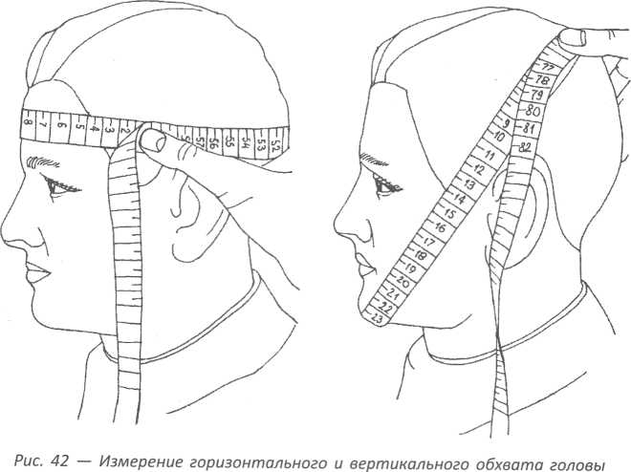

Подбор лицевой части противогаза с лицевой
частью МГП
Таблица 12
Характе  ристика  лицевой  части | Необходимый типоразмер лицевой части при сумме вертикального и горизонтального обхватов головы, см
 | ДО  118,5  включ. | 119  Д0121  включ. | - до  - включ. | 124 до  126  включ. | - до  - включ. | 129 до 131  включ. | СВ.  131
 | Рост 1 |  | Рост 2 |  | Рост 3
Положение лямок наголовника | 4-8-8 | 3-7-8 | 3-7-8 | 3-6-7 | 3-6-7 | 3-5-6 | 3-4-  5

Положение лямок наголовника (рис. 43) записываются в виде набора цифр, например «3-6-5», при этом первой цифрой указывается номер упора (положение) лобной лямки, второй — височных и третьей — щечных лямок.
Для проверки подбора (подгонки) лицевой части и исправности противогазов используют палатку для проверки противогазов или комплект для проверки подбора (подгонки) и исправности противогазов в полевых условиях КПП-1, которые развертывают на расстоянии от 100 и более метров от жилых помещений. В качестве учебного (имитация газовой атаки) и проверочного тестирования средств химзащиты ОВ используется хлорпикрин. Для этого в армейской палатке умеренное количество хлорпикрина, порядка 50 мл, подогревается на водяной бане. Концентрация паров хлорпикрина 8,5 г/м³ (5—6 мл жидкого хлорпикрина в 1 м³ при температуре от 15 °С и выше, 9—15 мл — при температуре от 10 до 15 °С).
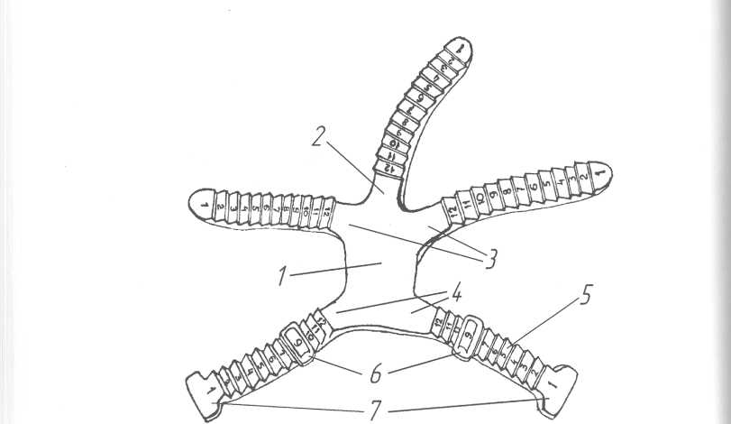
Рис. 43 — Наголовник.
Источник: Сайт ОАО «ЭХМЗ имени Н.Д. Зелинского» (www.ehmz.ru)
1 — затылочная пластина, 2 — лобная лямка, 3 — височные лямки,
4 — щечные лямки, 5 — упоры, 6 — фиксаторы, 7 — ограничители
Категорически запрещается подогревать хлорпикрин для его испарения, а также необходимо исключать его попадание на средства подогрева воздуха, так как при сильном нагревании он разлагается с образованием фосгена.

Подбор маски для детского противогаза
Подбирают противогазы ПДФ таким же образом, как и лицевые части МГП. Измеряют горизонтальный и вертикальный обхваты головы мерной сантиметровой лентой, округляя измерения до 5 мм.
По сумме измерений, используя таблицы, определяют требуемый типоразмер лицевой части: рост маски и положение (номера) упоров лямок наголовника.
Номера упоров лямок в таблице указаны в такой последовательности:
- первая цифра — номер упора лобной лямки,
- вторая — височных,
- третья — щечных лямок.
Таблица 13
Подбор маски детского противогаза
Сумма обхватов головы, мм | Рост | Положение  упоров | Сумма обхватов головы, мм | Рост | Положение  упоров
Противогаз ПДФ-2Д |  |  | Противогаз ПДФ-2Ш
До 980 | 1 | 4-8-8 | 1035-1055 | 2 | 4-7-9
985-1005 | 1 | 4-7-8 | 1060-1080 | 2 | 4-7-8
1010-1030 | 1 | 3-6-7 | 1085-1105 | 2 | 3-6-7
1035-1055 | 1 | 3-5-6 | 1110-1130 | 2 | 3-5-6
1060-1080 | 2 | 4-7-8 | 1135-1155 | 2 | 3-4-5
1085-1105 | 2 | 3-6-7 | 1160-1180 | 3 | 3-5-6
1110-1130 | 2 | 3-5-6 | 1185-1205 | 3 | 3-4-5
1135-1155 | 2 | 3-4-5 | 1210-1230 | 3 | 3-3-4
1160-1180 | 2 | 3-3-4 | 1235-1255 | 3 | 3-2-3
 |  |  | 1260-1280 | 3 | 3-1-2
 |  |  | 1285-1305 | 3 | 3-1-1

Порядок подбора респираторов
Для подбора респиратора Р-2 по размеру нужно знать высоту лица, то есть расстояние между точкой наибольшего углубления на переносье и самой нижней точкой подбородка. В соответствии с измеренной высотой лица выбирается рост респиратора.
Таблица 14
Подбор респиратора
Высота лица, мм | 99-109 | 109-119 | 119 и более
Соответствующий высоте лица рост (размер) респиратора Р-2 | 1 | 2 | 3

Плотность прилегания респиратора к лицу проверяют так: ладонью плотно закрыть отверстие предохранительного экрана выдоха и сделать легкий выдох. Если воздух из полумаски не выходит, а лишь слегка раздувает ее, респиратор обеспечивает герметичность.

ДЕЙСТВИЯ РАБОТНИКОВ ПРИ ПОЛУЧЕНИИ,
ПРОВЕРКЕ, ПРИМЕНЕНИИ И ХРАНЕНИИ СРЕДСТВ
ИНДИВИДУАЛЬНОЙ ЗАЩИТЫ
Необходимо при получении СИЗ проверить:
- противогазовые коробки и дополнительные патроны —
качество покраски, отсутствие коррозии, помятостей, плотность завертывания колпачков и правильность установки пробок;
- лицевые части — состояние резины (отсутствие трещин, порывов), наличие и состояние клапанов, переговорных устройств и мембран в них, плотность крепления клапанной коробки, состояние очковых стекол и обойм;
- соединительные трубки — отсутствие повреждений, отслоений трикотажа и постороннего налета на поверхности;
- сумки — целостность ткани, наличие и исправность фурнитуры (петель, ремешков, лямок и т.п.);
- камеры защитные детские — отсутствие проколов, надрывов резинового слоя на прорезиненной ткани оболочки, а также отсутствие отслаивания проклеенной ленты шва и прорезиненной ткани по контуру приклейки окна, разрыва плечевой тесьмы, отрыва ее крепления к скобе, деформации деталей каркаса, поломок планок герметизирующего замка, проколов и других повреждений диффу- зионно-сорбирующих элементов.
В процессе осмотра противогазов и камер защитных детских также контролируется отсутствие у составных частей, изготовленных из резины, полимерных и текстильных материалов, признаков биологических повреждений:
- цветных пятен;
- налета плесени;
- обесцвечивания поверхности;
- гниения.
Противогаз может быть в положении (рис. 44):
- «Походном» — когда нет угрозы заражения ОВ, АХОВ, радиоактивной пылью, бактериальными средствами. Сумка на левом боку. Верх сумки должен быть на уровне талии, клапан застегнут;
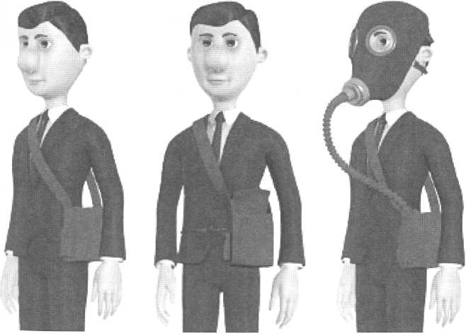
Рис. 44 — Положения противогаза: «Походное», «Наготове», «Боевое»

- «Наготове» — противогаз переводят при угрозе заражения, после информации по радио, телевидению или по команде «Противогазы готовь!». В этом случае сумку надо закрепить поясной тесьмой, слегка подав ее вперед, клапан отстегнуть, для того чтобы можно было быстро воспользоваться противогазом;
- «Боевом» — лицевая часть надета. Делают это по команде «Газы!», по другим распоряжениям, а также самостоятельно при обнаружении признаков того или иного заражения.
При надевании противогаза необходимо:
- задержать дыхание, закрыть глаза;
- снять головной убор;
- вынуть противогаз, взять шлем-маску обеими руками за утолщение нижней части так, чтобы большие пальцы ладони были снаружи, а остальные внутри ее;
- приложить нижнюю часть шлем-маски под подбородок и резким движением рук вверх и назад натянуть шлем- маску на голову так, чтобы не было складок, а очковый узел располагался против глаз;
- устранить перекос и складки, если они образовались при надевании шлем-маски, сделать резкий выдох, открыть глаза и возобновить дыхание;
- надеть головной убор.
Характерные ошибки при надевании противогаза:
- не закрыты глаза и не приостановлено дыхание;
- не сделан резкий выдох;
- перекручена трубка;
- очки не напротив глаз.
Противогаз считается надетым правильно, если стекла очков лицевой части находятся против глаз, шлем-маска плотно прилегает к лицу. При надетом противогазе следует дышать глубоко и равномерно. Не надо делать резких движений.
Противогаз снимается по команде «Противогаз снять!». Для этого надо приподнять одной рукой головной убор, другой взяться за клапанную коробку, слегка оттянуть шлем-маску вниз
и движением вперед и вверх снять ее, надеть головной убор,
вывернуть шлем-маску, тщательно протереть и уложить в сумку.
Без команды противогаз можно снять только тогда, когда станет известно, что опасность поражения миновала.
При пользовании противогазом зимой возможно отвердение резины, замерзание стекол очкового узла, смерзание лепестков клапанов выдоха или примерзание их к клапанной коробке.
Для предупреждения и устранения перечисленных неисправностей необходимо:
- при нахождении в незараженной атмосфере периодически обогревать лицевую часть противогаза, помещая ее за борт пальто;
- если до надевания шлем-маска все же замерзла, следует слегка размять ее и, надев на лицо, отогреть руками до полного прилегания к лицу;
- при надетом противогазе — предупреждать замерзание клапанов выдоха, обогревая время от времени клапанную коробку руками, одновременно продувая (резким выдохом) клапаны выдоха.

Действия работников при хранении средств
индивидуальной защиты
Противогаз нужно предохранять от ударов (может быть помята фильтрующе-поглощающая коробка, повреждена шлем- маска, разбито стекло). Осторожно обращаться с выдыхательными клапанами и без надобности не вынимать их из клапанной коробки. Если клапаны засорились, то необходимо продуть их.
При загрязнении шлем-маски необходимо промыть ее водой с мылом, предварительно отсоединив фильтрующе-поглощаю- щую коробку, затем протереть сухой чистой тряпкой и просушить. Особое внимание при этом надо обратить на удаление влаги из клапанной коробки. Ни в коем случае нельзя допускать попадания в фильтрующе-поглощающую коробку воды.
Противогаз, побывавший под дождем, — вынуть из сумки, тщательно протереть и просушить на воздухе. В холодное время года при внесении противогаза в теплое помещение его детали следует протирать после их отпотевания (через 10—15 мин). Укладывать противогаз можно только в высушенную сумку. Сырость может привести к появлению ржавчины на металлических
деталях противогаза и снижению поглотительной способности противогазовой коробки.
Хранить противогаз надо в собранном виде в сумке, в сухом помещении, на расстоянии не менее 3 м от отопительных устройств и приборов. При длительном хранении отверстие в дне коробки закрывается резиновой пробкой. СИЗ в запасах (резервах) организаций должны храниться на складах, находящихся в их ведении (при их отсутствии — складах других организаций). При обеспечении соответствующих условий хранения разрешается хранить СИЗ на рабочих местах.
Общевойсковой защитный комплект
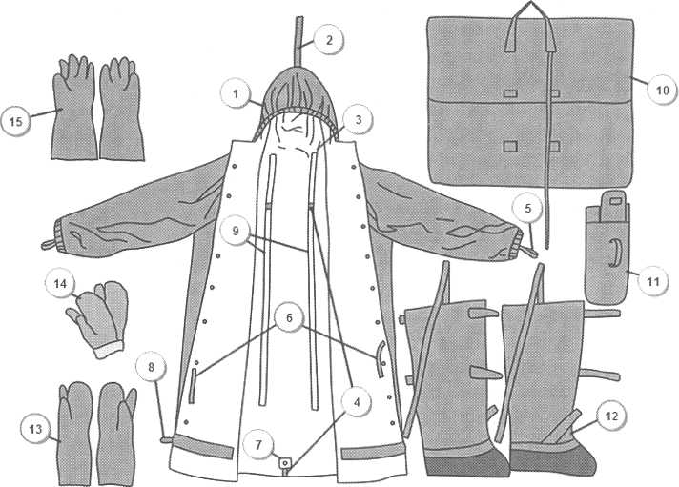
Рис. 45 — Общевойсковой защитный комплект. Источник: Сайт ОАО «Сорбент» (www.sorbent.su).
1 — защитный плащ ОП-1М, 2 — затяжник, 3 — петля спинки, 4 — рамки стальные, 5 — петля для большого пальца руки, 6 — закрепки,
7 — центральный шпенек, 8 — хлястик, 9 — держатели плаща, 10 — чехол для защитного плаща ОП-1М, 11 — чехол для защитных чулок и перчаток, 12 — защитные чулки, 13 — защитные перчатки БЛ-1М, 14 — утеплительные вкладыши к защитным перчаткам БЗ-1М, 15 — защитные
перчатки БЗ-1М

Общевойсковой защитный комплект (рис. 45) включает в себя:
- Комплект защитного плаща ОП-1М:
- защитный плащ ОП-1М;
- чехол для плаща;
- держатели плаща;
- шпеньки (19 шт.);
- закрепки (4 шт.)
- Комплект защитных чулок:
- чулки (1 пара);
- шпеньки (6 шт.);
- тесьма (2 шт.)
- Защитные перчатки:
- Б/1-1М (летние — пятипалые);
- БЗ-1М (зимние — двупалые; утепленные вкладыши к БЗ- 1М).
Подбор защитного комплекта осуществляется в соответствии с ростом человека:
Защитный плащ ОП — 1М
- 1 рост — до 166 см;
- 2 рост — от 166 до 172 см;
- 3 рост — от 172 до 178 см;
- 4 рост — от 178 до 184 см и выше.

Защитные чулки:
- 1 рост — до 40 размер;
- 2 рост — от 40 до 42 размера;
- 3 рост — от 43 размера и больше (для зимней обуви (валенки, унты) чулки подбирают на один размер больше, чем для летней).

Защитные перчатки (по результатам измерений обхвата ладони на уровне пятого пястно-фалангового сустава) (рис. 46).
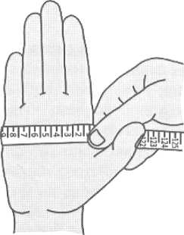
Рис. 46 — Измерение руки по пятому пястно- фаланговому суставу

БЛ — 1М: БЗ — 1М:
- размер — до 21 см; 1 размер — до 22,5 см;
- размер — от 21 до 23 см; 2 размер — более 22,5 см.
- размер — более 23 см.
Надевание и снятие защитного комплекта (рис. 47) производится по следующим командам:
- «Защитный комплект надеть. Газы!» (в виде комбинезона);
- «Плащ в рукава, чулки, перчатки надеть. Газы!»;
- «Защитный комплект снять».

Костюм легкий защитный Л-1
Подбор костюма Л-1 также осуществляется в соответствии с ростом человека:
- 1 размер — до 165 см;
- 2 размер — от 165 см до 172 см;
- 3 размер — 173 см и выше.
Л-1 надевается:
- при t > 15 °С — на нательное белье;
- при t°C от 0 до 10 °С — поверх ОКЗК (Общевойсковой комплексный защитный костюм );
- при t°C от 0 до -10 °С — поверх зимнего обмундирования;
- при t°C ниже -10 °С — поверх ватника, одетого на обмундирование.
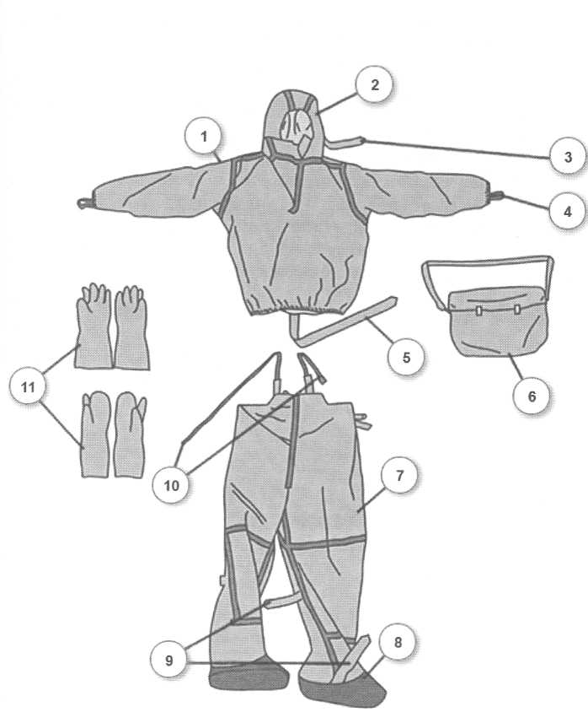
Рис. 47 — Костюм легкий защитный Л-1.
Источник: Сайт ОАО «Сорбент» (www.sorbent.su).
1 — куртка, 2 — капюшон, 3 — горловой хлястик, 4 — петля,
5 промежный хлястик, 6 — сумка, 7 — брюки, 8 — боты, 9 — хлястики, 10 — бретели, 11 — перчатки

ПРАКТИЧЕСКОЕ ИЗГОТОВЛЕНИЕ И ПРИМЕНЕНИЕ
ПРОСТЕЙШИХ СРЕДСТВ ЗАЩИТЫ ОРГАНОВ
ДЫХАНИЯ
Простейшие СИЗОД включают в себя:
- ватно-марлевую повязку;
- противопыльную тканевую маску.
Подручные средства защиты (ватно-марлевая повязка и про- тивопыльная тканевая маска ПТМ) надежно защищают органы дыхания человека (а ПТМ — кожу лица и глаза) от радиоактивной пыли, вредных аэрозолей, бактериальных средств. Однако от ОВ и многих АХОВ они не защищают.

Изготовление ватно-марлевой повязки
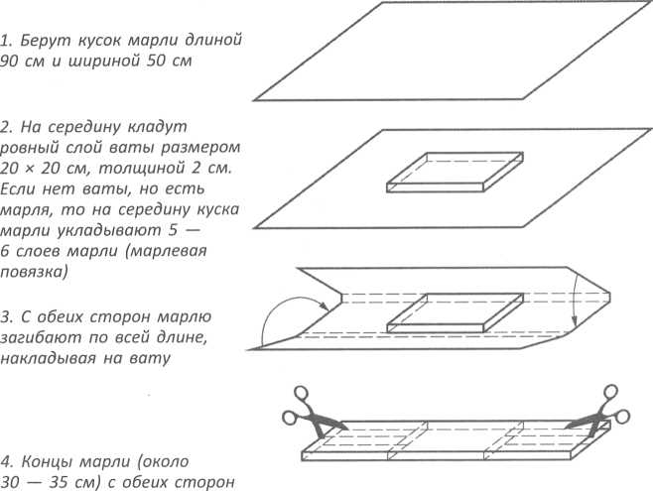
посредине разрезают ножницами, образуя две пары завязок
Ватно-марлевую (марлевую) повязку накладывают на лицо так, чтобы нижний край ее закрывал низ подбородка, а верхний доходил до глазных впадин (должны хорошо закрываться рот и нос). Разрезанные концы повязки завязываются: нижние — на темени, верхние — на затылке. Для защиты глаз используют противопыльные очки.
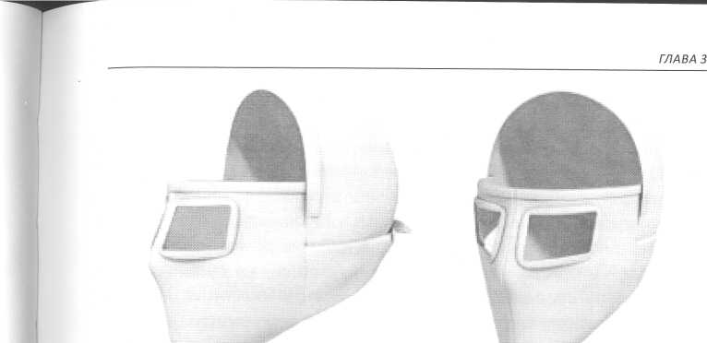
Рис. 48 — Противопыльная тканевая маска ПТМ-1

Противопыльная тканевая маска ПТМ-1
Противопыльная тканевая маска ПТМ-1 состоит из корпуса и крепления. Корпус делается из 4—5 слоев ткани. Для верхнего слоя пригодны бязь, штапельное полотно, миткаль, трикотаж, для внутренних слоев — фланель, бумазея, хлопчатобумажная или шерстяная ткань с начесом (материал для нижнего слоя маски, прилегающего к лицу, не должен линять).
Ткань может быть не новой, но обязательно чистой и не очень ношеной. Крепление маски изготавливается из одного слоя любой тонкой материи.

ДЕЙСТВИЯ ПРИ УКРЫТИИ РАБОТНИКОВ
ОРГАНИЗАЦИЙ В ЗАЩИТНЫХ СООРУЖЕНИЯХ
Работники организаций укрываются в защитных сооружениях в случае аварии на АЭС, химическом предприятии, при сти-
хийных бедствиях (смерчи, ураганы) и возникновении военных конфликтов.
Заполнять убежища надо организованно и быстро. Каждый должен знать месторасположение закрепленного сооружения и пути подхода к нему.
Маршруты движения желательно обозначить указателями, установленными на видных местах. Чтобы не допустить скопления людей в одном месте и разделить потоки, на путях движения обычно назначают несколько маршрутов.
В убежище лучше всего размещать людей группами — по цехам, бригадам, учреждениям, домам, улицам, обозначив соответствующие места. В каждой группе назначают старшего. Тех, кто прибыл с детьми, размещают в отдельных отсеках или в специально отведенных местах. Престарелых и больных устраивают поближе к воздухоразводящим вентиляционным трубам.
Для всех укрываемых, за исключением детей, больных и слабых, на время пребывания в защитном сооружении следует установить определенный порядок приема пищи (2—3 раза в сутки), и в это время раздавать воду, если она лимитирована.
Медицинское обслуживание проводится силами санитарных постов и медпунктов организаций, в чьем распоряжении находится убежище.
После заполнения убежища по распоряжению коменданта личный состав звена закрывает защитно-герметические двери, ставни аварийных выходов и регулировочные заглушки вытяжной вентиляции, включает фильтровентиляционный агрегат на режим чистой вентиляции.
Зимой температура не должна превышать 10—15 °С, летом 25—30 °С. Измеряют термометром на расстоянии 1 м от пола и 2 м от стен. Замеры делают при режиме чистой вентиляции через каждые 4 часа, при режиме фильтровентиляции через 2 часа. Влажность воздуха определяют через каждые 4 часа. Нормальная влажность — не выше 65% — 70%.
Температура воздуха 34 °С и выше, особенно в сочетании с другими негативными факторами воздушной среды, является опасной для дальнейшего пребывания людей и требует принятия всех возможных мер по улучшению воздушной среды или решения вопроса о выводе людей из защитного сооружения.
Уборка помещения — 2 раза в сутки самими укрываемыми. Санитарные узлы обрабатывают 0,5%-м раствором 2/3 основной соли гипохлорита кальция. Технические помещения убирает личный состав звена по обслуживанию убежища.
В случае проникновения вместе с воздухом ядовитых или отравляющих веществ укрываемые надевают средства защиты органов дыхания, а убежище переводится на режим фильтро- вентиляции.
При возникновении вблизи убежища пожаров (образовании сильных концентраций АХОВ) защитное сооружение переводят на режим полной изоляции и включают установку регенерации воздуха.

МЕРЫ БЕЗОПАСНОСТИ ПРИ НАХОЖДЕНИИ
В ЗАЩИТНЫХ СООРУЖЕНИЯХ
В ЗС люди должны приходить с СИЗ, продуктами питания (на двое суток) и личными документами.

Укрываемые обязаны:
- выполнять все распоряжения звена по обслуживанию ЗС;
- соблюдать правила внутреннего распорядка, оказывать помощь больным, инвалидам, женщинам и детям;
- производить прием пищи при отключенной вентиляции, предпочтительнее продукты без острых запахов и по возможности в защитной упаковке;
- выполнять все требования коменданта и оказывать ему помощь в поддержании чистоты и порядка (ежедневно — двухразовая уборка помещений для укрываемых);
- соблюдать правила пожарной безопасности.
В убежище можно: читать, слушать радио, беседовать, играть в тихие игры.

В защитном сооружении запрещается:
- ходить без надобности;
- шуметь;
- курить;
- выходить наружу без разрешения коменданта (старшего);
г
ГЛАВА 3
- самостоятельно включать и выключать электроосвещение, инженерные агрегаты;
- открывать защитногерметические двери;
- зажигать керосиновые лампы, свечи, фонари. Аварийные источники освещения применяются только с разрешения коменданта укрытия на ограниченное время в случае крайней необходимости;
- прикасаться к электрооборудованию, баллонам со сжатым воздухом и кислородом;
- входить в помещения, где установлены дизельная электростанция и фильтровентиляционный агрегат.

ПЕРВИЧНЫЕ СРЕДСТВА ПОЖАРОТУШЕНИЯ
И ИХ РАСПОЛОЖЕНИЕ. ДЕЙСТВИЯ
ПРИ ИХ ПРИМЕНЕНИИ

Классификация и область применения первичных

средств пожаротушения
Первичные средства пожаротушения предназначены для использования работниками организаций, личным составом подразделений пожарной охраны и иными лицами в целях борьбы с пожарами.
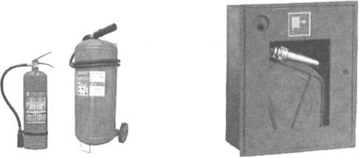
Первичные средства пожаротушения подразделяются следующим образом:
Переносные и передвижные огнетушители
Пожарные краны и средства обеспечения их использования
Пожарный инвентарь
ГЛАВА 3
Покрывала для изоляции очага возгорания

Первичные средства пожаротушения в зданиях
и сооружениях
Здания и сооружения должны быть обеспечены первичными средствами пожаротушения лицами, уполномоченными владеть, пользоваться или распоряжаться зданиями и сооружениями.
Номенклатура, количество и места размещения первичных средств пожаротушения устанавливаются в зависимости от вида горючего материала, объемно-планировочных решений здания, сооружения, параметров окружающей среды и мест размещения обслуживающего персонала.
Виды переносных огнетушителей в зависимости от применяемого огнетушащего вещества:
- Водные (ОВ):
- с распыленной струей;
- с тонкораспыленной струей.
- Воздушно-эмульсионные (ОВЭ) с фторсодержащим зарядом

*** Воздушно-пенные (ОВП) с углеводородным или с фторсодержащим зарядом:
- С генератором пены низкой кратности (кратность пены не более 20);
- С генератором пены средней кратности (кратность пены свыше 20 до 200 включительно).
- Порошковые (ОП) с зарядом огнетушащего порошка:
- С порошком общего назначения для тушения очагов пожаров классов А, В, С, Е;
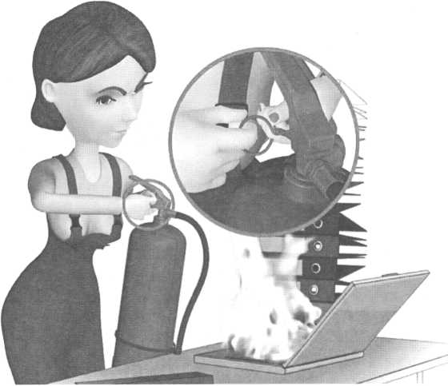
Рис. 49 — Приведение в действие огнетушителя

- С порошком общего назначения для тушения очагов пожаров классов В, С, Е.

❖ Газовые:
- углекислотные (ОУ) с зарядом двуокиси углерода;
- хладоновые (ОХ) с зарядом на основе галогенопроизводных углеводородов.

Порядок приведения в действие всех типов
огнетушителей
Необходимо сорвать пломбу и вынуть блокирующий фиксатор (предохранительную чеку) (рис. 49).

Огнетушители водные (ОВ)
Огнетушители водные (ОВ) (рис. 50) применяются при тушении загораний твердых материалов органического происхождения: древесины, ткани, бумаги.
В качестве огнетушащего средства используют воду в чистом виде, воду с добавками поверхностно-активных веществ (ПАВ), усиливающих ее огнетушащую способность, водные растворы минеральных солей.
Действие огнетушителя ОВ-8 основано на принципе тонкораспыленной струи. Используемые на водной основе огнетушащие вещества безопасны для окружающей среды и здоровья человека, позволяют незамедлительно начать тушение очага возгорания до начала процесса эвакуации людей.
ОВ, несмотря на простоту конструкции и обслуживания, имеют ограниченное применение, так как не пригодны для тушения нефтепродуктов, замерзают при низких температурах и не действуют, а также потому, что водные растворы минеральных солей очень сильно коррозируют корпус и выводят огнетушитель из строя.

Огнетушители воздушно-
пенные (ОВП)
Воздушно-пенные огнетушители (ОВП) (рис. 51) применяются для тушения загораний:
- твердых веществ;
- горючих жидкостей.
Основой огнетушащего вещества воздушно-пенных огнетушителей является вода.
В качестве поверхностно-активной основы заряда применяются пенообразователи общего и целевого назначения.
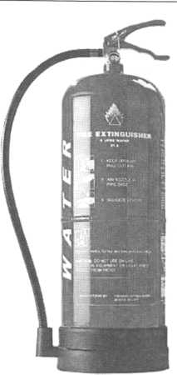
Рис. 50 — Водный огнетушитель
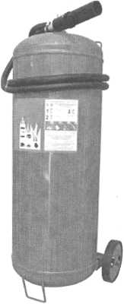
Рис. 51 - Воздушно-пенный огнетушитель
При помощи специальной насадки за счет эжекции воздуха образуется и формируется струя воздушно-механической пены.
Применяются при ликвидации загораний легковоспламеняющихся жидкостей и тлеющих материалов.
Воздушно-пенные огнетушители запрещается использовать для тушения:
- оборудования, находящегося под электрическим напряжением;
- сильно нагретых или расплавленных веществ;
- веществ, вступающих с водой в химическую реакцию, которая сопровождается интенсивным выделением тепла;
- горючих газов.

Огнетушители порошковые
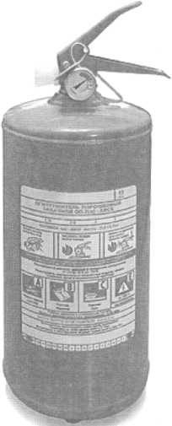
Огнетушители порошковые (рис. 52) применяют для ликвидации загораний бензина, дизельного топлива, лаков, красок, древесины и других материалов на основе углерода. Порошки специального назначения используются при ликвидации пожаров и загораний щелочных металлов, алюминий- и кремнеорганических соединений и различных самовозгорающихся веществ, тушении электроустановок. Широко применяются на автотранспорте и производственных участках.
Огнетушители порошковые могут быть трех типов:
- ручные;
- возимые;
- стационарные.
Принцип работы огнетушителя: при нажатии на пусковой рычаг разрывается пломба, и игольчатый шток прокалывает мембрану баллона. Рабочий газ (углекислота, воздух, азот) выходит из баллона через дозирующее отвер- Рис. 52 - порошковый ^{стие в} ниппеле, по сифонной трубке огнетушитель поступает под аэроднище.
В центре сифонной трубки (по высоте) имеется ряд отверстий, через которые выходит часть рабочего газа и производит рыхление порошка. Воздух (газ), проходя через слой порошка, взрыхляет его, и порошок под действием давления рабочего газа выдавливается по сифонной трубке и через насадку выбрасывается в очаг загорания. В рабочем положении огнетушитель следует держать только вертикально, не переворачивая его.

Огнетушители углекислотные
Углекислотные огнетушители (рис. 53) предназначены для тушения горючих материалов и электроустановок под напряжением. Снегообразная масса имеет температуру -80 °С, при тушении снижает температуру горящего вещества и уменьшает содержание кислорода в зоне горения.
Диоксид углерода в огнетушителе находится в жидкой или газообразной фазе. С повышением температуры жидкий диоксид углерода переходит в газообразный, и давление в баллоне
резко возрастает. Во избежание ют жидким диоксидом углерода на 75%, а все огнетушители снабжают предохранительными мембранами.
взрыва баллонов их заполня-
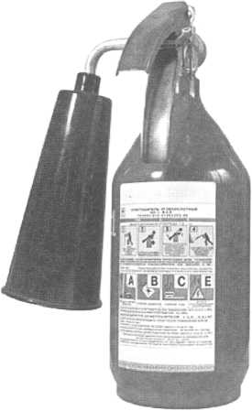
Рис. 53 — Углекислотный огнетушитель
Углекислотные огнетушители подразделяются на ручные (для тушения загораний различных веществ на транспортных средствах: судах, самолетах, автомобилях, локомотивах), стационарные и передвижные.
Огнетушитель представляет собой стальной баллон, в горловину которого ввернут затвор пистолетного типа с сифонной трубкой. На затворе крепится трубка с раструбом и мембранный предохранитель.
Для приведения в действие раструб направляют на горящий объект и нажимают на курок
затвора. При тушении пожара огнетушитель нельзя держать в горизонтальном положении или переворачивать головкой вниз.

Огнетушители хладоновые (ОХ)
Хладоновые огнетушители (рис. 54) предназначены для ликвидации пожаров классов В (горение жидких веществ), С (горение газообразных веществ), Е (электроустановки под напряжением до 110 кВ) в начальной стадии развития.
Рис. 54 — Хладоновый огнетушитель
Переносные ОХ особенно эффективны для тушения пожара в вычислительных центрах, компьютерных залах, щитах управления, помещениях АСУ ТП с электронной аппаратурой и электротехническим оборудованием, музеях, архивах, на транспортных средствах (железнодорожном, морском, городском транспорте), в телекоммуникационных центрах, диспетчерских пунктах, цехах по производству электроники, лабораториях и т.п.
Хладоновые огнетушители имеют ряд преимуществ для защиты дорогостоящего оборудования или невосстанавливаемых ресурсов, которые могут быть повреждены или разрушены водой, пеной, углекислым газом или другими огнетушащими составами.

Применение первичных средства пожаротушения
Песок — охлаждает горючее вещество, затрудняет доступ воздуха к нему и механически сбивает пламя (возле песка надо иметь 1—2 или более лопат).
Вода не может быть использована, когда в огне находятся электрические провода и установки под напряжением. Нельзя применять воду для тушения бензина, керосина и других жидкостей, так как они легче воды, всплывают, и процесс горения не прекращается.
Асбестовое (войлочное) полотно — при плотном покрытии им горящего предмета предотвращает доступ воздуха в зону горения.

Пожарные краны и действия при их применении
Внутренние пожарные краны оборудуются пожарным рукавом длиной 10, 15 или 20 м и пожарным стволом. Они размещаются, как правило, в специальных шкафчиках (рис. 55), приспособленных для их опломбирования и визуального осмотра без вскрытия.
Внутренние пожарные краны состоят из:
- пожарного шкафа;
- пожарного крана с вентилем для подключения пожарного рукава (при помощи соединительной головки);
- пожарного рукава с подсоединенным (навязанным) пожарным стволом;
- пожарного ствола.
Порядок использования пожарных кранов при обнаружении пожара:
- Разбить стекло в окошке для хранения ключа на пожарном шкафу;
- Открыть пожарный шкаф, взять ствол, который уже прикреплен к рукаву, и бежать с ним к очагу возгорания;
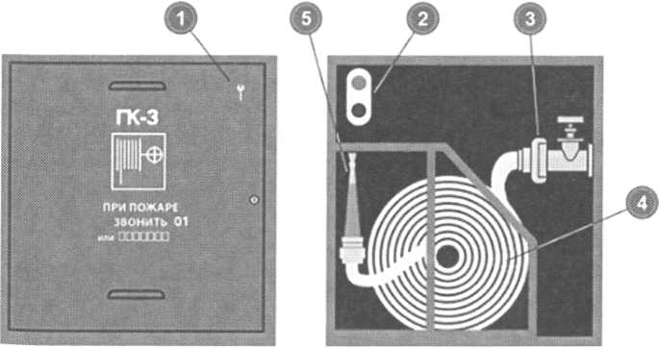

- Положить ствол, быстро вернуться к крану;
- Открыть вентиль, убедиться что вода пошла (шланг набухает);
- Возвратиться к стволу, взять его и направить струю на очаг пожара.
Производить тушение следует навстречу огню, а не идти за ним следом.

Порядок тушения возгорания
- Подходить к очагу горения необходимо с наветренной стороны (чтобы ветер или воздушный поток бил в спину) на расстояние не меньше минимальной длины струи огнетушащего вещества (ОТВ) огнетушителя, величина которой указывается на этикетке огнетушителя. Необходимо учитывать, что сильный ветер мешает тушению, снося с очага пожара огнетушащее вещество и интенсифицируя горение;
- На ровной поверхности тушение начинают с передней стороны очага;
- Горящую стену тушат снизу вверх;
- При наличии нескольких огнетушителей следует применять все одновременно;
- Жидкие вещества тушат сверху вниз;
- При наличии горящего пролива около технологического оборудования тушение начинать с пролива с последующим переходом непосредственно на оборудование;
- Тушение при загорании газов или жидкостей, истекающих из отверстий, следует производить, направляя струю порошка от отверстия вдоль истекающей горящей струи до полного отрыва факела.

ГЛАВА 4
ДЕЙСТВИЯ РАБОТНИКОВ
ОРГАНИЗАЦИЙ ПО ПРЕДУПРЕЖДЕНИЮ
АВАРИЙ, КАТАСТРОФ И ПОЖАРОВ
НА ТЕРРИТОРИИ ОРГАНИЗАЦИИ
И В СЛУЧАЕ ИХ ВОЗНИКНОВЕНИЯ
В главе рассматриваются:
- Основные требования охраны труда на рабочем месте;
- Основные требования пожарной безопасности на рабочем месте;
- Действия при обнаружении задымления и возгорания, а также по сигналам оповещения о пожаре, аварии и катастрофе на производстве.

ОСНОВНЫЕ ТРЕБОВАНИЯ ОХРАНЫ ТРУДА
НА РАБОЧЕМ МЕСТЕ
Соблюдение требований безопасности и охраны труда на рабочем месте является одним из главных факторов, снижающих вероятность ЧС на производстве и уменьшающих их возможные последствия. Требования по охране труда регламентируются гл. 34 Трудового кодекса (ТК) РФ.
Статья 212 ТК РФ гласит, что работодатель обязан обеспечить:
- соответствующие требованиям охраны труда условия труда на каждом рабочем месте, режим труда и отдыха работников в соответствии с трудовым законодательством;
- организацию контроля за состоянием условий труда на рабочих местах, а также за правильностью применения работниками средств индивидуальной и коллективной защиты;
- проведение специальной оценки условий труда, ознакомление работников с требованиями охраны труда, а также разработку и утверждение правил и инструкций по охране труда.
На предприятии с численностью работников более 50 человек должна создаваться служба охраны труда или вводиться должность специалиста по охране труда.

Соблюдение требований охраны труда перед
началом работы:
Работник перед началом работы обязан:
- привести в порядок свою рабочую одежду:
■/ застегнуть или обхватить широкой резинкой обшлага рукавов;
S заправить одежду так, чтобы не было развевающихся концов одежды, убрать концы галстука, косынки или платка;
S надеть плотно облегающий головной убор и подобрать под него волосы.
- надеть рабочую обувь;
- внимательно осмотреть рабочее место, привести его в порядок, убрать все загромождающие и мешающие работе предметы (инструмент, материал и детали для работы расположить в удобном и безопасном порядке, убедиться в их исправности);
- проверить, чтобы рабочее место было освещено и свет не слепил глаза;
- если необходимо пользоваться переносной электрической лампой, проверить наличие на лампе защитной сетки, исправности шнура и изоляционной резиновой трубки.
Напряжение переносных электрических светильников не должно превышать 36 В, что необходимо проверить по надписям на щитках и токоприемниках.
Работа в тапочках и сандалиях запрещается ввиду возможности ранения ног.

Соблюдение требований охраны труда
на рабочем месте:
Работник на рабочем месте обязан:
- при получении новой работы требовать от мастера дополнительного инструктажа по охране труда;
- при выполнении работы быть внимательным, не отвлекаться посторонними делами и разговорами и не отвлекать других;
- в случае травмирования (недомогания) прекратить работу, известить об этом мастера и обратиться в медпункт.

На территории организации или предприятия необходимо выполнять следующие правила:
- не ходить без надобности по другим подразделениям;
- быть внимательным к сигналам, подаваемым крановщиками электрокранов и водителями движущегося транспорта, выполнять их;
- обходить места погрузки и выгрузки и не находиться под поднятым грузом;
- не проходить в местах, не предназначенных для прохода, не подлезать под стоящий железнодорожный состав и не перебегать путь впереди движущегося транспорта;
- не переходить в неустановленных местах через конвейеры и не подлезать под них, не заходить без разрешения за ограждения;
- не прикасаться к электрооборудованию, клеммам и электропроводам, арматуре общего освещения и не открывать дверцы электрошкафов;
- не включать и не останавливать (кроме аварийных случаев) машины, станки и механизмы, работа на которых не входит в исполнение непосредственных производственных обязанностей.

ОСНОВНЫЕ ТРЕБОВАНИЯ ПОЖАРНОЙ
БЕЗОПАСНОСТИ НА РАБОЧЕМ МЕСТЕ
В организации распорядительным документом должен быть установлен противопожарный режим (правила поведения людей, порядок организации производства и содержания помещений), в том числе:
- определены и оборудованы места для курения;
- определены места и допустимое количество единовременно находящихся в помещениях сырья, полуфабрикатов и готовой продукции;
- установлен порядок уборки горючих отходов и пыли, хранения промасленной спецодежды;
- определен порядок обесточивания электрооборудования в случае пожара и по окончании рабочего дня;
- порядок осмотра и закрытия помещений после окончания работы;
- порядок проведения временных огневых и других пожароопасных работ;
- порядок и сроки прохождения противопожарного инструктажа и занятий по пожарно-техническому минимуму, назначены ответственные за их проведение;
- действия работников при обнаружении пожара.
На объектах при одновременном нахождении на этаже более 10 человек должны быть разработаны и вывешены планы (схемы) эвакуации людей в случае пожара, а также предусмотрена система (установка) оповещения людей о пожаре.
На объектах с массовым пребыванием людей (от 50 человек) дополнительно должна быть разработана инструкция по обеспечению эвакуации людей, по которой не реже одного раза в полугодие должны проводиться практические тренировки всех задействованных для эвакуации работников.
Каждый работник должен уметь пользоваться первичными средствами пожаротушения, знать и соблюдать требования правил пожарной безопасности и не допускать действий, способствующих возникновению и распространению пожара:
- помещения должны быть оборудованы исправными средствами пожаротушения (огнетушителями);
- рабочее место должно содержаться в постоянной чистоте и систематически очищаться от мусора;
- эвакуационные выходы и пути эвакуации (коридоры, проходы, тамбуры) должны содержаться свободными от лю-
бого оборудования и предметов, препятствующих движению людей;
- по окончанию рабочего дня ответственными за пожарную безопасность помещений должен проводиться тщательный противопожарный осмотр с устранением возможных причин и источников возникновения пожара;
- количество токоприемников (компьютеров, ксероксов и т.п.) одновременно подключенных к электросети должно соответствовать техническим параметрам электропроводки.
На рабочем месте запрещается:
- курение вне специально отведенных для этой цели мест, обозначенных табличкой «Место курения» (рис. 56) или соответствующим разрешающим знаком;
- применение открытого огня, а также проведение сварочных и других огневых работ без специального разрешения руководства организации и без соответствующей противопожарной подготовки мест их производства;
- хранение и использование легковоспламеняющихся и горючих жидкостей;
- загромождение подступов к первичным средствам пожаротушения (внутренним пожарным кранам, огнетушителям);
- пользоваться бытовыми нагревательными приборами (электроплитками, электрочайниками, электрокипятильни-
Рис. 56 — Знак «Место курения». Изображается белым контуром на синем фоне

нами и т.п.) без специального разрешения и несгораемых подставок;
- оставление без присмотра находящихся под напряжением потребителей электрического тока (кондиционеров, обогревателей, вентиляторов и т.п.);
- использование неисправных розеток, электропроводок с поврежденной изоляцией, предохранителей кустарного производства и электросетей-времянок;
- проводить самостоятельно ремонт токопотребителей, вентиляционных установок и электрооборудования;
- проводить уборку помещений и стирку одежды с применением бензина, керосина и других легко воспламеняющих и горючих жидкостей, а также производить отогревание замерзших труб паяльными лампами и другими способами с применением открытого огня;
- оставлять неубранным промасленный обтирочный материал и др.
ДЕЙСТВИЯ ПРИ ОБНАРУЖЕНИИ ЗАДЫМЛЕНИЯ
И ВОЗГОРАНИЯ, А ТАКЖЕ ПО СИГНАЛАМ
ОПОВЕЩЕНИЯ О ПОЖАРЕ, АВАРИИ
И КАТАСТРОФЕ НА ПРОИЗВОДСТВЕ
В случае обнаружения на территории предприятия или непосредственно на рабочем месте задымления или возгорания необходимо незамедлительно сообщить о пожаре по телефону в пожарную охрану. Для этого со стационарного или мобильного телефона нужно набрать номер вызова службы пожарной охраны 101 или единый номер вызова экстренных оперативных служб 112 и назвать адрес объекта, место возникновения пожара, а также сообщить свою фамилию.
При обнаружении задымления и возгорания, а также по сигналам оповещения о пожаре, аварии и катастрофе на производстве необходимо:
• Включить стационарную систему пожаротушения и защиты (орошение оборудования и конструкций). Удостовериться в работе автоматической системы пожаротушения;
f
- Принять меры по эвакуации людей, материальных ценностей, документации, оборудования и имущества в соответствии с планом эвакуации;
- Оповестить и собрать членов добровольной пожарной дружины;
- Аварийно остановить производство (оборудование). Отключить вентиляционное оборудование, электроэнергию. Перекрыть краны и задвижки на трубопроводах подачи газа, масла, агрессивных и горючих жидкостей. Открыть задвижки для их слива в аварийные емкости;
- Приступить к тушению пожара первичными средствами пожаротушения (водой от внутренних пожарных кранов, огнетушителями). Помнить, что опасно не только пламя, но и дым, содержащий окись углерода и другие ядовитые продукты горения.

Локализация и тушение пожара в зданиях
и сооружениях
Начинайте борьбу с пожаром с того участка, где огонь может создать угрозу жизни людей, нанести наибольший ущерб, вызвать взрыв. Прежде всего остановите распространение огня, а затем гасите в местах интенсивного горения, подавая струю не на пламя, а на горящую поверхность. При тушении вертикальной поверхности струю направляйте на ее верхнюю часть, постепенно опускаясь.
Примите меры, чтобы огонь не распространился на соседние строения:
- разберите обломки горящих конструкций, уберите их из зоны горения, уберите горючие материалы с путей распространения огня;
- поливайте водой поверхности соседних зданий, на крышах поставьте наблюдателей для тушения разлетающихся искр;
- оконные переплеты тушите как снаружи, так и изнутри здания. В первую очередь тушите гардины, занавески, шторы, чтобы предотвратить распространение огня внутри помещения.
При спасении людей используйте основные и запасные входы и выходы, стационарные и переносные лестницы.
Если пожар застал вас в помещении, необходимо соблюдать следующие правила:
- В задымленном и горящем помещении не передвигаться по одному;
- Дверь в задымленное помещение открывать осторожно;
- Чтобы пройти через горящие комнаты, необходимо накрыться с головой мокрым одеялом, плотной тканью или верхней одеждой;
- В сильно задымленном пространстве лучше двигаться ползком или согнувшись с надетой на нос и рот повязкой, смоченной водой.

Действия работника при катастрофе (аварии):
- своевременно оповестить и организовать защиту сотрудников;
- организовать спасательные работы, оказать пострадавшим первую помощь (доставить в лечебные учреждения);
- после разведки пораженных участков объекта организуется локализация и тушение пожара, принимаются меры к предотвращению дальнейших разрушений;
- угрожающие падением конструкции обрушают (или укрепляют), проводят работы на коммунально-энергетических сетях;
- участок спасательных и восстановительных работ должен быть огражден, своевременно выставлены охрана и наблюдатели;
- при организации работ учитывать, что в результате катастрофы (аварии) могут растекаться горючие и агрессивные жидкости.
Наиболее характерными видами травм при катастрофе (аварии) бывают ранения, ушибы, переломы костей, разрывы и раздавливание тканей, поражение электрическим током, ожоги, отравления.
При катастрофе или аварии, вызвавшей большие разрушения, запрещается:
- ходить по завалам;
- входить в разрушенные здания;
- прикасаться к оголенным проводам и электрическим устройствам;
- проводить работы вблизи сооружений, грозящих обрушением.

ГЛАВА 5
ДЕЙСТВИЯ РАБОТНИКОВ
ОРГАНИЗАЦИЙ ПРИ УГРОЗЕ
И ВОЗНИКНОВЕНИИ НА ТЕРРИТОРИИ
РЕГИОНА (МУНИЦИПАЛЬНОГО
ОБРАЗОВАНИЯ) ЧРЕЗВЫЧАЙНЫХ
СИТУАЦИЙ ПРИРОДНОГО,
ТЕХНОГЕННОГО И БИОЛОГО-
СОЦИАЛЬНОГО ХАРАКТЕРА
В главе рассматриваются:
- Мероприятия, которые необходимо выполнить при угрозе возникновения ЧС. Действия по сигналу «Внимание всем!» и информационным сообщениям. Что необходимо иметь с собой при эвакуации;
- Действия работников при оповещении о стихийных бедствиях геофизического и геологического характера (землетрясения, извержение вулканов, оползни, сели, обвалы, лавины и др.), во время и после их возникновения;
- Действия работников при оповещении о стихийных бедствиях метеорологического характера (ураганы, бури, смерчи, метели, мороз и пр.), во время их возникновения и после окончания;
- Действия работников при оповещении о стихийных бедствиях гидрологического характера (наводнения, паводки, цунами и др.), во время их возникновения и после окончания;
- Действия работников по предупреждению и при возникновении лесных и торфяных пожаров. Меры безопасности при привлечении работников к борьбе с лесными пожарами;
- Повышение защитных свойств помещений от проникновения радиоактивных, отравляющих и химически опасных веществ техногенного характера;
- Эвакуация и рассредоточение. Защита населения путем эвакуации. Принципы и способы эвакуации. Порядок проведения эвакуации;
- Действия работников, оказавшихся в местах ЧС биологосоциального характера, связанных с большим скоплением людей (массовые беспорядки и др.).

ДЕЙСТВИЯ ПО СИГНАЛУ «ВНИМАНИЕ ВСЕМ!»

И ИНФОРМАЦИОННЫМ СООБЩЕНИЯМ
При угрозе возникновения ЧС (по сигналу «Внимание всем!» и информационным сообщениям) должен быть выполнен следующий общий порядок действий:
- Получить сигнал;
- Найти источник информации;
- Выслушать информацию;
- Действовать в соответствии с рекомендациями;
- Если сигнал получен на рабочем месте, то действовать по установленному администрацией алгоритму (инструкции).
Действия работников могут отличаться в зависимости от характера ЧС и содержания информационного сообщения.

Действия работника при химическом заражении
(аварии с выбросом АХОВ)

При получении оповещения об угрозе химического заражения:
- получить противогазы и другие СИЗ в соответствии с инструкцией и указаниями руководителей;
- подготовить рабочее место с учетом специфики производства, принять меры к возможной остановке технологического процесса;
- в местах массового скопления людей подготовить посетителей к возможной эвакуации.

При получении оповещения о факте ЧС и возможного попадания в зону заражения:
- надеть противогазы, подготовить непромокаемые пленки, накидки, плащи, сапоги;
- загерметизировать помещения и не выходить из них без разрешения;
- отключить вентиляцию, нагревательные приборы, оборудование, выполнить другие технологические операции в соответствии с инструкцией и указанием руководства;
- по указанию штаба ГО укрыться в защитном сооружении.

При непосредственно произошедшей аварии на рабочем месте (объекте):
- персонал химического предприятия, на котором произошла авария, действует в соответствии с планами ликвидации аварий, а также указаниями диспетчера (дежурного) по предприятию, который должен четко и ясно сообщить, что произошло, где и какие меры защиты следует предпринять в данной ситуации;
- при отсутствии противогаза и по указанию органов ГО и ЧС и руководства необходимо немедленно выйти из зоны поражения, использовав при этом в качестве защитных средств ватно-марлевые повязки, подручные изделия из ткани, смоченные водой;
- если путей отхода нет, рекомендуется укрыться в загерметизированном помещении. При этом нужно помнить, что АХОВ тяжелее воздуха будут проникать в подвальные помещения и нижние этажи зданий, низины и овраги, а АХОВ легче воздуха — заполнять более высокие этажи зданий;
- при движении на зараженной местности необходимо строго соблюдать следующие правила:
S двигаться быстро, но не бежать и не поднимать пыли; S не прислоняться к зданиям и не касаться окружающих предметов;
'С не наступать на встречающиеся на пути капли жидкости или порошкообразные россыпи неизвестных веществ;
■S не снимать СИЗ до распоряжения;
S при обнаружении капель АХОВ на коже, одежде, обуви, СИЗ удалять их тампоном из бумаги, ветоши или тканью; по возможности зараженное место промывать водой;
S оказывать помощь пострадавшим, помогать в их эвакуации.
Главное: необходимо знать инструкции по действиям в ЧС и соблюдать меры безопасности, определенные администрацией!

Обязанности работника, если он является старшим на участке:
- Получив сигнал «Внимание всем!» и речевую информацию, включить радио (телевизор), прослушать сообщение по городу (округу) о факте и характере аварии, немедленно оповестить персонал (постоянный, переменный состав, посетителей) объекта;
- Отключить вентиляционные системы и кондиционеры, закрыть и загерметизировать окна, двери, из помещения никого не выпускать;
- Выдать персоналу противогазы, а при их отсутствии:
^ при угрозе заражения аммиаком — повязки, смоченные водой, 2% раствором лимонной или уксусной кислоты;
S при угрозе заражения хлором — повязки, смоченные 2% раствором пищевой соды;
- Во избежание взрыва запретить пользоваться в помещениях открытым огнем;
- При появлении и усилении в помещениях объекта запаха посторонних веществ организовать выход персонала (постоянного, переменного состава, посетителей)из зоны заражения;
- После выхода из зоны заражения при наличии пострадавших оказать им первую помощь и отправить в медицинское учреждение.

Действия работника при аварии на энергетических,
инженерных и технологических системах объекта
Работник при аварии на энергетических, инженерных и технологических системах объекта должен действовать по следующему общему алгоритму:
- Обнаружив место или последствия аварии сообщить старшему на участке (объекте);
- Действовать в соответствии с инструкцией;
- В случае эвакуации перемещаться по установленным маршрутам с соблюдением правил техники безопасности.
Должностное лицо из числа руководящего состава должно выполнять следующие действия:
- Оповестить персонал объекта (постоянный, переменный состав, посетителей) и организовать его вывод из опасной зоны;
- Доложить об аварии дежурному по Управлению по делам ГО и ЧС округа и, при необходимости, вызвать аварийные бригады соответствующих служб округа или города;
- Выявить пострадавших при аварии, по возможности оказать им первую помощь и направить в медицинское учреждение;
- Организовать эвакуацию имущества и документации из прилегающих к месту аварии помещений;
- Подготовиться к эвакуации при необходимости персонала (постоянного, переменного состава, посетителей);
- Доложить о сложившейся на объекте ситуации, количестве пострадавших и принятых мерах по ликвидации ЧС в Управление по делам ГО и ЧС округа, окружную комиссию по ЧС.

Действия работника при стихийных бедствиях
Работник при стихийных бедствиях должен действовать по следующему общему алгоритму:

При получения оповещения об угрозе стихийного бедствия:
- Четко уяснить опасность возможного стихийного бедствия, его поражающие факторы;
- В соответствии с указаниями руководства и инструкций подготовить рабочее место (остановить технологические процессы, провести закрепление оборудования и материалов, подготовить средства пожаротушения и т.д);
- Принять меры по сохранению материальных ценностей при угрозе или возникновении ЧС;
- Участвовать в оповещении посетителей и сотрудников в местах массового скопления людей, подготовить и в случае необходимости провести их эвакуацию.

При непосредственно произошедшем стихийном бедствии:
- Сохранять спокойствие, не поддаваться панике, следовать указанию руководителей подразделения и выполнять требования инструкции по поведению в ЧС в зависимости от его вида;
- Сотрудники предприятия, имеющие личный автотранспорт, должны предоставлять его в распоряжение администрации для осуществления экстренной эвакуации сотрудников, посетителей предприятия из опасной зоны;
- В период проведения мероприятий по ликвидации последствий ЧС принимать меры по предотвращению или уменьшению возможного материального ущерба предприятию, по охране имущества и оборудования.
Должностное лицо из числа руководящего состава при стихийных бедствиях должно выполнять следующие действия:
- Организовать постоянное наблюдение за состоянием окружающей среды и происходящими в ней изменениями;
- Прекратить производственную деятельность объекта, вывести посетителей за его территорию. Не допускать паники среди персонала, запретить сотрудникам покидать служебные помещения;
- Провести противопожарные мероприятия, отключить все неиспользуемое оборудование, организовать контроль за состоянием всех помещений объекта;
- При ухудшении обстановки или угрозе затопления вывести материальные ценности и документацию из опасной зоны;
- Организовать первую помощь пострадавшим и отправить их в медицинское учреждение. Организовать жизнеобеспечение сотрудников объекта.

Действия работника при радиоактивном заражении

территории
Работник при радиоактивном заражении территории должен действовать по следующему общему алгоритму:

При получения оповещения об угрозе радиоактивного заражения
- получить противогазы и другие СИЗ в соответствии с инструкцией и указаниями руководителей;
- подготовить рабочее место с учетом специфики производства, принять меры к возможной остановке технологического процесса, укрыть сельскохозяйственных животных, сделать запасы воды;
- в местах массового скопления людей подготовить посетителей к возможной эвакуации.

При получения оповещения о факте ЧС и возможного попадания в зону заражения
- надеть средства индивидуальной защиты по указанию руководителя подразделения;
- загерметизировать помещения и не выходить из них без разрешения;
- отключить вентиляцию, нагревательные приборы, оборудование, выполнить другие технологические операции в соответствии с инструкцией и указанием руководства;
- по указанию штаба ГО укрыться в противорадиационном убежище.

При непосредственно произошедшей аварии на рабочем месте (объекте)
- Отключить приточно-вытяжную вентиляцию, кондиционеры;
- Загерметизировать окна, двери, вентиляционные отверстия, кондиционеры;
- Закрыть двери внутри здания и не покидать помещения без разрешения;
- Подготовить и получить индивидуальные средства защиты органов дыхания и кожи;
- Укрыться в защитном сооружении или покинуть (по указанию органа уполномоченного на решение вопросов ГО и ЧС), зону заражения;
- Принять йодистый препарат, выданный по месту работы или жительства.
Должностное лицо из числа руководящего состава при радиоактивном заражении территории должно выполнять следующие действия:
- Постоянно прослушивать городские программы радиовещания и телевидения для получения информации Управления по делам ГО и ЧС по ситуации;
- Оповестить персонал о заражении территории объекта и прилегающей территории РВ;
- Обеспечить периодические запросы и получение информации об уровне РЗМ в районе объекта через Управление по делам ГО и ЧС муниципального образования;
- Отключить вентиляционные системы и кондиционеры объекта и провести герметизацию помещений;
- Аптекам по команде Управления по делам ГО и ЧС при подтверждении необходимости Управлением фармации выдать препараты стабильного йода в ДЕЗ для проведения йодной профилактики населения;
- Сократить до минимума выход персонала из помещений на открытую местность, в случае выхода применять средства защиты органов дыхания и кожи. Режим поведения в сложившихся условиях довести до персонала объекта. В случае необходимости укрыть персонал в ПРУ;
- Уточнить через Управление по делам ГО и ЧС планируемую необходимость (целесообразность, возможность) эвакуации персонала объекта (постоянный, переменный состав, посетителей) и порядок дальнейших действий.
ДЕЙСТВИЯ РАБОТНИКОВ ПРИ ОПОВЕЩЕНИИ
О СТИХИЙНЫХ БЕДСТВИЯХ ГЕОФИЗИЧЕСКОГО
И ГЕОЛОГИЧЕСКОГО ХАРАКТЕРА
(ЗЕМЛЕТРЯСЕНИЯ, ИЗВЕРЖЕНИЕ ВУЛКАНОВ,
ОПОЛЗНИ, СЕЛИ, ОБВАЛЫ, ЛАВИНЫ И ДР.),
ВО ВРЕМЯ И ПОСЛЕ ИХ ВОЗНИКНОВЕНИЯ

Действия при землетрясении
Действия работников при оповещении об угрозе возникновения и во время землетрясения.
Если первые толчки землетрясения застали Вас на первом этаже, то необходимо выбежать на улицу, при этом надо помнить, что запас времени составляет не более 15—20 секунд.
При нахождении выше первого этажа необходимо воспользоваться углами, образованными капитальными стенами, узкими коридорами внутри здания или же встать возле опорных
Рис. 57 — Места в помещении, в которых необходимо укрываться при
землетрясении
колонн или в дверных проемах, распахнув двери, можно также спрятаться под стол или кровать, закрыв лицо руками, чтобы не пораниться кусками отлетающей штукатурки и стекла (держитесь подальше от окон и стеклянных перегородок) (рис. 57).
При землетрясении необходимо соблюдать ряд правил:
- нельзя прыгать из окон или с балконов выше первого этажа;
- нельзя во время угрозы обрушения здания пользоваться лифтом, выбегать на лестницу с верхних этажей;
- не рекомендуется находиться в угловых помещениях здания;
- не поддавайтесь панике сами и старайтесь пресечь панику у других людей.
Землетрясение может внезапно застать в разных местах. В зависимости от обстановки необходимо соблюдать следующие важные правила:
- При нахождении в местах большого скопления людей (рынок, стадион, парк, площадь) рекомендуется держаться подальше от конструкций, которые могут быть причиной травмы, выйти на открытое пространство, не создавая паники;
- В случае сильной давки не передвигаться против движения толпы, одежду застегнуть, согнутые руки прижать к груди крестообразно, выбросить мешающие предметы (в случае падения необходимо встать на одно колено и рывком подняться).
- Если землетрясение застало в автомобиле:
- Остановиться в месте, где не будут созданы помехи другому транспорту;
- Открыть двери, чтобы при возможном повреждении автомобиля их не заклинило;
- Оставаться в машине (есть опасность получения травмы от падающих предметов).

♦> Если Вы оказались в завале:
- Не поддаваться панике;
- Помнить о действиях спасательных служб;
- Постараться определиться в пространстве;
- При длительном пребывании в завале не зажигать огонь, чтобы избежать взрыва или воспламенения от возможной утечки газа, постараться найти воду;
- Подавать сигналы о себе (стучать железом о железо: по батарее, трубам и т.п.).

Действия работников после землетрясения:
- убедиться в отсутствии ранения, оказать помощь пострадавшим (тяжело раненых, если им не угрожает опасность (пожар, обрушение) с места не двигать;
- освободить людей, попавших в завалы;
- успокоить и обеспечить безопасность детей, больных, стариков;
- если есть повреждение электролинии и водопроводных сетей — отключить их, если обнаружена утечка газа — открыть все окна и двери, покинуть помещение и сообщить соответствующим службам;
- при наличии очагов загорания — потушить (связаться с противопожарной службой);
- спускаясь по лестнице — проверить ее на прочность;
- первые 2—3 часа не подходить к поврежденным зданиям, при необходимости — действовать быстро и осторожно (предметы могут быть неустойчивы).

Действия при извержении вулканов
Вулкан — геологическое образование, возникающее над каналами или трещинами в земной коре, по которым на поверхность Земли и в атмосферу извергаются раскаленная лава, пепел, горячие газы, пары воды, обломки горных пород.
Лава — это раскаленная жидкая или очень вязкая масса. Температура лавы не менее 1200 °С, скорость движения — до 50—80 км/ч. Вместе с лавой выбрасываются газы и вулканический пепел на высоту 15—20 км и на расстояние не менее 40 км.
Основные поражающие факторы вулканов:
- раскаленная лава;
- взрывная волна и грязекаменные потоки
- обломки горных пород;
- пепел;
- горячая вода;
- газы, дым, пар.

Действия работников при оповещении об угрозе извержения вулканов:
- запастись автономными источниками освещения и тепла, водой и продуктами. При получении предупреждения о выпадении пепла закрыть окна и двери;
- разместить животных и автотранспорт в закрытых помещениях. По возможности покинуть опасную территорию.

Действия работников во время извержения вулканов:
- защитить голову и тело от камней и пепла;
- держаться возвышенных мест. Нельзя укрываться в подвалах, погребах, пользоваться автомобилем.

Действия работников после извержения вулканов:
- надеть ватно-марлевую повязку, защитные очки и плотную одежду, чтобы избежать вдыхания пепла, получения ожогов;
- очистить от пепла крышу дома, чтобы исключить ее перегрузку и разрушение.

Действия при оползнях, селях и обвалах
Действия работников при оповещении об угрозе возникновения и во время оползня (селя, обвала):
- наблюдать за обстановкой, поведением животных, следить за дождями, не пропускать первых признаков оползня;
- время от начала образования в горах и до момента выхода в равнинную часть составляет 20—30 минут;
- получив информацию, немедленно выйти за границу зоны распространения селя
- быстро эвакуировать людей, животных и материальные ценности (рис. 58);
- в процессе оползня (рис. 59) в здания не входить, к строениям не приближаться, находиться в стороне от района смещения грунта;
- уходить на возвышенные места. Оказавшемуся в селевом потоке помочь всеми имеющимися средствами, выводя его по направлению движения массы с постепенным приближением к краю.
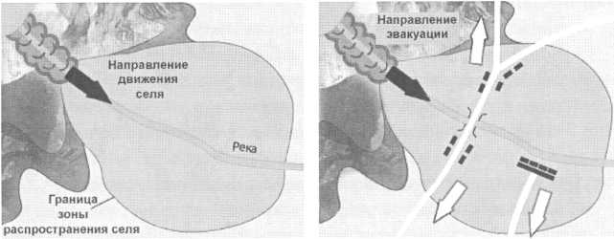
Рис. 58 — Направления эвакуации из зоны распространения селя

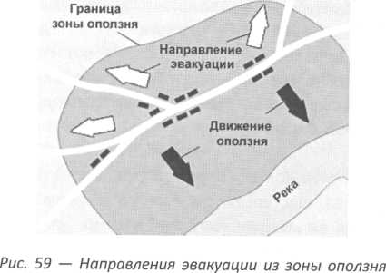

Действия при лавинах
Правила поведения при движении по лавиноопасному участку:
- тщательно продумать маршрут передвижения;
- направление движения следует выбирать под защитой препятствий, стоящих на пути возможного схода лавины (камней, кустов, деревьев), по обледенелым участкам, каменистым и снежным гребням;
- лавиноопасные участки пересекать выше линии основного снегосбора;
- для движения выбирать наветренный и теневой склоны.

Предупредительные меры безопасности при движении по лавиноопасному участку:
- во время перехода необходимо выставить наблюдателя на безопасное место для слежения за движением группы и предупреждения об опасности;
- первый участник, застрахованный с помощью основной веревки, должен проверить состояние снега на пути движения;
- перед началом движения необходимо ослабить плечевые ремни рюкзака и лыжные крепления;
- проходить лавиноопасный участок следует по одному, с соблюдением установленной дистанции (40—100 м), повторять след впереди идущего человека, не делать резких движений и не кричать.
Не рекомендуется преодолевать гладкие склоны крутизной более 25—30°, не имеющие выступающих над поверхностью снега камней, деревьев и кустов, особенно покрытые сухим снегом, лежащие на твердом скользком слое, склоны, освещенные солнцем, с сырым снегом и склоны со следами свежих лавин или оползней снега.

Действия работников во время и после схода лавины:
- укрыться за выступом скалы. Ни в коем случае нельзя укрываться за молодыми деревьями;
- если от лавины нельзя уйти, освободиться от вещей, принять горизонтальное положение, поджав колени к животу и сориентировав тело по направлению движения лавины;
- закрыть нос и рот шарфом, воротником. Плавательными движениями рук постараться удержать тело на поверхности лавины, перемещаясь к ее краю;
- при остановке лавины для обеспечения дыхания создать пространство около лица и груди, двигаться в сторону верха. Прислушиваться к звукам на поверхности, чтобы подать сигнал; при отсутствии помощи откапываться самостоятельно, сразу же утрамбовывая вынутый снег.
ДЕЙСТВИЯ РАБОТНИКОВ ПРИ ОПОВЕЩЕНИИ
О СТИХИЙНЫХ БЕДСТВИЯХ
МЕТЕОРОЛОГИЧЕСКОГО ХАРАКТЕРА (УРАГАНЫ,
БУРИ, СМЕРЧИ, МЕТЕЛИ, МОРОЗ И ПР.),

ВО ВРЕМЯ ИХ ВОЗНИКНОВЕНИЯ И ПОСЛЕ
ОКОНЧАНИЯ
Действия во время урагана, бури или смерча Действия работников при оповещении об угрозе возникновения урагана, бури или смерча:
- укрепить конструкции, закрыть двери, чердачные помещения, окна закрыть щитами, стекла заклеить полосками бумаги (ткани) или вынуть;
- с крыш, балконов, лоджий и подоконников убрать вещи, которые при падении могут нанести травмы, предметы во дворах закрепить (занести в помещение);
- выключить газ, потушить огонь в печах, позаботиться об аварийных светильниках (электрических фонарях, керосиновых лампах, свечах);
- создать запасы воды, пищи и медикаментов, держать включенным приемник (телевизор);
- занять места в зданиях и укрытиях (при смерчах- в подвальных и подземных помещениях);
- наиболее безопасное место — в средней части дома, в коридорах, на первом этаже;
- для защиты от ранений осколками стекла использовать встроенные шкафы, прочную мебель и матрацы.

Действия работников во время урагана, бури или смерча:
- найти любое естественное углубление в земле (канаву, яму, овраг или любую выемку), лечь на дно углубления и плотно прижаться к земле;
- покинуть транспорт и укрыться в ближайшем подвале, убежище или углублении;
- принять меры по защите от ливневых осадков и крупного града, т.к. ураганы ими часто сопровождаются.

Не рекомендуется во время урагана, бури или смерча:
- находиться на мостах, а также в непосредственной близости от объектов, использующих в своем производстве ядовитые сильнодействующие и легковоспламеняющиеся вещества;
- укрываться под отдельно стоящими деревьями, столбами, близко подходить к опорам линий электропередач;
- находиться вблизи зданий, с которых порывами ветра сдувает черепицу, шифер.
Если ветер утих, не рекомендуется выходить на улицу сразу (через несколько минут порывы ветра могут возобновиться).

Действия работников по окончании урагана, бури или смерча:
- выходить из дома следует осторожно, необходимо осмотреться — нет ли нависающих предметов и частей конструкций, оборванных электропроводов (есть вероятность того, что они под напряжением);
- не заходить в поврежденные здания (если такая необходимость есть — делать это осторожно, убедившись в отсутствии повреждений лестниц, перекрытий и стен, очагов пожара, разрывов электропроводов, нельзя пользоваться лифтами);
- огонь не зажигать до тех пор, пока не будет уверенности, что обошлось без утечки газа;
- на улице держитесь подальше от зданий, столбов, высоких заборов и т.д.
Действия при снежной буре, пурге, метели и вьюге Действия работников при оповещении об угрозе возникновения и во время снежной бури, пурги, метели и вьюги:
- создать запас продовольствия, воды, топлива, держать включенным приемник (телевизор);
- приготовить аварийное освещение;
- создать запас кормов и воды для животных, утеплить помещение;
- подать сигнал о помощи — повесить на антенну (шест) яркую ткань, периодически прогревать машину.

Действия работников после окончания снежной бури, пурги, метели и вьюги:
- принять участие в расчистке дорог и улиц от заносов после бурана;
- внимательно следить за предупредительными знаками в местах возможного схода снежных лавин;
- оказать первую помощь обморозившимся:
■S сделать для пораженного участка ванну с водой комнатной температуры;
S выполнить легкий массаж пораженных участков до их согревания и наложить повязку с борной мазью (вазелином);
■S уложить в теплую постель и дать теплый чай (кофе).

Основные виды работ после окончания снежной бури, пурги, метели и вьюги:
- розыск пропавших людей и оказание им первой помощи;
- расчистка дорог и территорий вокруг строений;
- оказание технической помощи застрявшим водителям;
- устранение аварий на коммунально-энергетических сетях.

ДЕЙСТВИЯ РАБОТНИКОВ ПРИ ОПОВЕЩЕНИИ

О СТИХИЙНЫХ БЕДСТВИЯХ ГИДРОЛОГИЧЕСКОГО

ХАРАКТЕРА (НАВОДНЕНИЯ, ПАВОДКИ, ЦУНАМИ

И ДР.), ВО ВРЕМЯ ИХ ВОЗНИКНОВЕНИЯ И ПОСЛЕ
ОКОНЧАНИЯ

Действия при наводнениях
При угрозе наводнения работа предприятий прекращается, людей отправляют по домам или эвакуируют в безопасные районы.

Действия работников при оповещении об угрозе наводнения:
- отключить воду, газ и электричество;
- потушить горящие печи отопления;
- взять с собой личные документы, деньги, ценности, ме- даптечку, необходимые вещи, трехдневный запас продуктов питания;
- перенести на верхние этажи зданий (чердаки) ценные предметы и вещи, убрать в безопасное место сельхозин- вентарь;
- перегнать скот на возвышенные места.

Действия работников во время наводнения:
- спасти людей, где бы они не оказались, используя для этого любые средства;
- в первую очередь из зоны затопления вывезти людей;
- провести первоочередные мероприятия по оказанию помощи при наводнениях: извлечение пострадавших из воды, их согревание.
Для улучшения сердечной деятельности пострадавшему дают горячее питье, делают растирание кожных покровов.
Если при оказании помощи утопающему Вы используете лодку, то вытаскивать человека из воды лучше всего со сторо
ны кормы. К тонущему человеку подплывать лучше со спины, а приблизившись, взять его за голову, руки, плечи или воротник, повернуть его лицом вверх и плыть к берегу, работая свободной рукой и ногами.
При наступлении воды необходимо срочно выйти на возвышенное место, а при нахождении в лесу забраться на прочное и высокое дерево.
Если вы во время наводнения оказались в воде, необходимо плыть к ближайшему незатопленному участку не против течения, а под углом к нему, используя бревна, доски и обломки деревьев (в местах с большим количеством водорослей избегать резких движений, чтобы не запутаться).

Действия работников после спада воды:
- по возможности вернуться в место проживания, перед этим убедиться, что конструкции не претерпели разрушений и не представляют опасности;
- при осмотре внутренних комнат не рекомендуется применять спички или свечи из-за возможного присутствия газа (использовать электрические фонари);
- остерегаться порванных электрических проводов (запрещается включать электроприборы до проверки специалистами состояния электрической сети);
- о разрушениях водопроводных, газовых и канализационных магистралей сообщить в соответствующие коммунальные службы;
- проверить запасы питьевой воды, а имеющиеся колодцы осушить путем выкачивания из них загрязненной воды.
Попавшие в воду продукты запрещается применять в пищу без горячей обработки и до проведения проверки санитарно- эпидемиологической службой.

Действия при цунами
Предвестники (признаки) наступления цунами
- Необычные изменения уровня моря (такого рода изменения уровня моря являются наиболее достоверными признаками приближения цунами):
- быстрое понижение уровня в фазе прилива;
- быстрое повышение уровня в фазе отлива;
- повышение уровня в фазе прилива, но более быстрое, чем в сизигийный прилив, то есть наибольший прилив, когда приливообразующие силы Луны и Солнца действуют вдоль одного направления;
- понижение уровня в фазе отлива, но более быстрое, чем во время сизигийного отлива.
- Внезапный отход воды от берега на значительное расстояние — осушка дна. Чем дальше отступает океан, тем более высокой ожидается подходящая волна цунами.
Кроме этих признаков, существует ряд других предвестников цунами, к ним относятся:
- необычный дрейф плавучего льда;
- внезапное возникновение трещин в припае;
- массовое появление мертвой рыбы (выпирание внутренностей у рыб);
- необычные колебательные движения плавающих предметов («дрожание моря»);
- помутнение вод в штилевую погоду;
- громадные взбросы у кромок льда и рифов;
- образование толчеи, сильных течений;
- заметное понижение уровня в колодцах (или их пересыхание);
- необычные световые явления.
В отдельных случаях не только цунами, но и подводному землетрясению, предшествует появление вблизи берега невиданных глубоководных рыб.
При личном наблюдении предвестников цунами или получении оповещения необходимо помнить, что для спасения осталось крайне мало времени: минуты, а в лучшем случае десятки минут. При этом важно не терять самообладания и не сеять панику.

Действия работников при оповещении об угрозе возникновения цунами:
- продумать план действий во время цунами, определить кратчайшие пути выхода в безопасные места;
- в целях быстрой эвакуации не загромождать коридоры и выходы громоздкими вещами;
- при поступлении сигнала об опасности действовать немедленно — в Вашем распоряжении несколько минут;
- кратчайшим путем перебраться на возвышенное место высотой 30-40 м или быстро переместиться от берега на 2-3 км, стараясь двигаться по склонам возвышенностей, а не по долинам ручьев и рек, впадающих в море, так как их русла могут служить дорогой для водяного вала;
- если времени на перемещение не осталось, подняться на самый верхний этаж здания и закрыть окна и двери.
При угрозе и возникновении цунами нельзя спускаться к морю, смотреть на его обнажившееся дно и наблюдать за волнами: когда вы увидите волну, с низменных мест спасаться будет поздно. Нельзя также встречать волну на пространстве с большим количеством сооружений или других предметов из-за опасности ударов о них.

Действия работников при возникновении цунами
В случае, если занимаемое помещение имеет заведомо низкую прочность и с большой вероятностью будет разрушено волной, при наличии времени перейдите в более прочное здание.
Если вы остались в прочном здании:
- Закройте двери и запоры;
- Поднимитесь на верхние этажи;
- Покиньте комнаты, имеющие окна или другие проемы со стороны, откуда движется волна и перейдите в безопасное место (Проемы капитальных внутренних стен, углы, ими образованные, места у колонн и под балками каркаса );
- Оставайтесь в безопасном месте в течение 2—3 часов, пока не пройдут все волны.
Встречая волну вне здания, постарайтесь оказаться на стволе
прочного дерева, за естественной скальной преградой, прочной от-
дельной бетонной стеной и зацепиться за них. При наличии време-
ни и невозможности использовать его для перемещения в более
безопасное место, надо употребить его для снятия одежды и обуви.
Самостоятельно выйдя или будучи эвакуированным в безопасное место, оставайтесь там в течение 2—3 часов после первой волны, пока не пройдут все волны и не поступит сигнал о разрешении на возвращение.

Что нужно делать, если вы оказались в волне цунами
- Наберите в грудь как можно больше воздуха.
- Сгруппируйтесь и закройте голову руками.
- Сбросьте одежду и обувь.
- Приготовьтесь к возвратному движению волны.
- Переждав одну волну, период времени до следующей используйте для выхода в безопасное место.
- Воспользуйтесь плавающими и возвышающимися предметами.
ДЕЙСТВИЯ РАБОТНИКОВ ПО ПРЕДУПРЕЖДЕНИЮ
И ПРИ ВОЗНИКНОВЕНИИ ЛЕСНЫХ, ТОРФЯНЫХ
И СТЕПНЫХ ПОЖАРОВ. МЕРЫ БЕЗОПАСНОСТИ
ПРИ ПРИВЛЕЧЕНИИ РАБОТНИКОВ К БОРЬБЕ
С ПРИРОДНЫМИ ПОЖАРАМИ

Действия при лесных пожарах
Действия работников по выполнению противопожарных мероприятий по предупреждению и снижению последствий лесных пожаров
Для снижения вероятности возникновения пожара и его последствий предприятия и местные органы власти проводят ряд профилактических мероприятий. Заблаговременно проводятся по прокладывание и расчистка просек и грунтовых полос шириной 5—10 метров в сплошных лесах и до 50 м в хвойных лесах.
В населенных пунктах устраиваются пруды и водоемы, емкость которых принимается из расчета не менее 30 м³ на 1 га площади поселка или населенного пункта.
При пожарах в лесах и на торфяниках в населенных пунктах организуется дежурство противопожарных звеньев для наблю
дения за пожарной обстановкой в лесах, вблизи населенных пунктов.
Производится расчистка грунтовых полос между застройкой и примыкающими лесными массивами, заполняются пожарные водоемы из расчета не менее 10 л воды на 1 метр длины лесной опушки, примыкающей к границам предприятия, застройки населенных пунктов и дачных поселков.
Восстанавливаются колодцы и пруды, ограничивается режим посещения лесов в засушливый период лета (особенно на автомобилях).
Заранее изготавливаются ватно-марлевые повязки и другие средства защиты органов дыхания.

Косвенные признаки приближения лесного пожара:
- устойчивый запах гари, приносимый ветром;
- стелющийся над лесным массивом туманообразный дым;
- беспокойное поведение животных, птиц, насекомых;
- ночное зарево, в одной из точек горизонта, постепенно расширяющееся в стороны.
Действия работников при возникновении лесных и торфяных пожаров. Меры безопасности при привлечении работников к борьбе с лесными пожарами.
- Для того чтобы огонь не распространялся дальше, на пути его движения устраивают земляные полосы и широкие канавы;
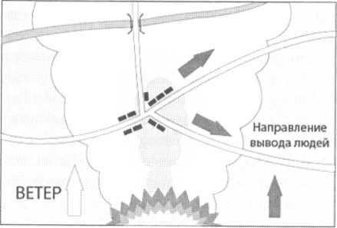
Рис. 60 — Направления эвакуации из зоны лесного пожара

- При приближении огня к населенному пункту эвакуировать основную часть населения (рис. 60) (особенно детей, женщин и стариков);
- Вывод (вывоз) людей производится в направлении, перпендикулярном распространению огня;
- Двигаться следует не только по дорогам, а также вдоль речек и по воде; рот и нос прикрыть мокрой ватно-марлевой повязкой, платком, полотенцем; не забудьте взять собой документы, деньги и крайне необходимые вещи.

Способы тушения пожара:
- захлестывание кромки пожара (использовать пучки ветвей длиной 1—2 м или небольшие деревья лиственных пород);
- забрасывание кромки пожара рыхлым грунтом;
- использование встречного огня, когда навстречу движущемуся валу огня создают другой встречный вал (когда они встречаются, огню становится некуда распространяться).

Основные правила поведения при природном пожаре:
- не метаться и не поддаваться панике;
- проанализировать обстановку, определить путь эвакуации, для чего необходимо подняться на возвышенную точку на местности или забраться на высокое дерево и внимательно осмотреться по сторонам. Выявить границы очага пожара, направление и примерную скорость его распространения;
- укрываться от пожара следует на голых островах и отмелях, расположенных посреди больших озер, на оголенных участках болот, на скальных вершинах хребтов, расположенных выше уровня леса, на ледниках;
- уходить от пожара необходимо в наветренную сторону (то есть идти на ветер), в направлении, перпендикулярном распространению огня, стараясь обойти очаг пожара сбоку, с тем, чтобы выйти ему в тыл.

Правила поведения в очаге пожара:
- необходимо очистить вокруг себя возможно большую площадь от листвы, травы и веток;
- необходимо обильно смочить одежду, рот и нос желательно прикрыть мокрой ватно-марлевой повязкой или полотенцем, снять всю плавящуюся одежду;
- избавиться от горючего и легковоспламеняющегося снаряжения, если есть возможность, то периодически смачивайте высохшие участки материала на одежде;
- зарыться во влажный грунт;
- голову, конечности, открытые участки тела обмотать любым негорючим материалом, по возможности смочив его водой, но не очень плотно, чтобы при возгорании можно было мгновенно снять.

В сухое время года и в пожароопасных местах следует соблюдать особую осторожность при обращении с огнем:
- предназначенное под костер место нужно очищать от сухой травы, листьев, веток и другого лесного мусора;
- не разводите огонь вблизи нависающих крон деревьев, в хвойных молодняках, среди сухостойного камыша и на торфянике;
- не оставляйте костер без присмотра;
- не покидайте место привала, не убедившись, что костер потушен;
- в степи костер лучше разводить на участках голой земли;
- возле огня всегда должен находиться дежурный — костровой;
- если возникли небольшие очаги пожара, то их необходимо немедленно тушить: заливать водой, засыпать песком, землей, накрывать кусками брезента, перекрывая доступ кислорода, затаптывать и сбивать мокрыми тряпками или пучками веток;
- категорически недопустимо поджигать лес с целью подачи сигнала бедствия.
При оказании помощи необходимо погасить на пострадавших горящую одежду, а на обожженную поверхность наложить стерильные повязки. В случае поражения людей угарным газом следует немедленно удалить их из зон интенсивного задымления и, при необходимости, сделать искусственное дыхание.

Действия при торфяных пожарах
Торфяной пожар — вид лесных пожаров, при котором горит слой торфа и корни деревьев. Огонь идет по торфу на глубине 1,5-7 м от поверхности земли. Скорость его распространения — несколько метров в сутки. Торфяные пожары могут возникать самостоятельно, без лесных пожаров.
Тушить торфяные подземные пожары чрезвычайно сложно и трудно, особенно больших пожаров, когда горит слой торфа значительной толщины. Торф может гореть во всех направлениях независимо от направления и силы ветра, а под почвенным горизонтом он горит и во время умеренного дождя и снегопада. Существует несколько способов тушения торфяных пожаров:
- засыпка землей;
- заливка водой;
- выворот почвы путем взрыва предполагаемого очага;
- создание заградительных полос.
Из зон возможного распространения пожара эвакуируются люди и материальные ценности. В первую очередь разыскивают людей, оказавшихся в горящих районах, зданиях и сооружениях.
Розыск людей осуществляют в целях безопасности парами: один разыскивает, а второй страхует его с помощью веревки, находясь в менее опасном месте.
В условиях сильного задымления и скопления угарного газа следует работать в противогазах.

Алгоритм безопасности при торфяных пожарах:
- Не входить в зону предполагаемых возгораний.
- Находясь в зоне закрыть органы дыхания влажной тканью.
- Экстренная эвакуация из зоны пожара.

Действия при степных пожарах
Степной пожар — стихийное, неконтролируемое распространение огня по растительному покрову степей, по механизму распространения огня схож с низовым лесным пожаром, но скорость распространения огня выше.
От обнаружения пожара до принятия решения по его ликвидации должно затрачиваться минимальное время.
Локализация степного пожара:
- Остановка распространения пожара путем воздействия на его горящую кромку;
- Прокладка заградительных полос и канав, обработка периферийных областей пожара с целью исключения возможности возобновления его распространения.
При тушении пожара водой нельзя направлять ее на электроустановки и линии электропередач.
При степном пожаре слой растительности сгорает полностью и возможность повторного возгорания уже выгоревших участков исключена, поэтому проводят окарауливание только вдоль границы пожарища.
Окарауливание пожарища состоит в непрерывном или периодическом осмотре пройденной пожаром площади и, в особенности, кромки пожара, с целью предотвратить возобновление распространения пожара. Окарауливание пожарищ производится путем систематических обходов по полосе локализации. Продолжительность окарауливания определяется в зависимости от условий погоды.

Алгоритм безопасности при степных пожарах:
- Не паниковать.
- Закрыть органы дыхания и открытые участки тела.
- Эвакуироваться перпендикулярно направлению пожара.
ПОВЫШЕНИЕ ЗАЩИТНЫХ СВОЙСТВ ПОМЕЩЕНИЙ
ОТ ПРОНИКНОВЕНИЯ РАДИОАКТИВНЫХ,
ОТРАВЛЯЮЩИХ И ХИМИЧЕСКИ ОПАСНЫХ
ВЕЩЕСТВ ТЕХНОГЕННОГО ХАРАКТЕРА
Для подготовки помещений к защите от проникновения радиоактивных, отравляющих и химически опасных веществ техногенного характера, следует:
- плотно закрыть окна и двери;
- отключить принудительную вентиляцию здания;
- провести герметизацию помещений (хорошо заделать вентиляционные отверстия, проклеить все щели и неплот
ности в оконных рамах и дверях);
- входные двери зашторить плотной тканью;
- оборудовать места для сидения и лежания.

ЭВАКУАЦИЯ И РАССРЕДОТОЧЕНИЕ. ЗАЩИТА
НАСЕЛЕНИЯ ПУТЕМ ЭВАКУАЦИИ. ПРИНЦИПЫ

И СПОСОБЫ ЭВАКУАЦИИ. ПОРЯДОК ПРОВЕДЕНИЯ
ЭВАКУАЦИИ
Эвакуация населения — комплекс мероприятий по организованному вывозу (выводу) из городов персонала объектов экономики, прекративших свою работу в условиях ЧС, а также остального населения. Эвакуированные постоянно проживают в загородной зоне вплоть до особого распоряжения. Эвакуацию следует отличать от рассредоточения.
Рассредоточение — комплекс мероприятий по организованному вывозу (выводу) и размещению в загородной зоне свободного от работы персонала, работающих в условиях ЧС объектов народного хозяйства, а также персонала, обеспечивающего жизнедеятельность города. Рассредоточиваемые постоянно доставляются на рабочие места в город, а по окончании работы вывозятся в загородную зону.
Безопасный район — территория вне пределов зоны вероятной ЧС, установленной для населенных пунктов, имеющих потенциально опасные объекты экономики, подготовленная для размещения населения, эвакуируемого из зоны ЧС.
Эвакуацию населения и обеспечение ее подготовки непосредственно организуют специальные эвакуационные органы.
Эвакуационные органы работают под непосредственным руководством соответствующих начальников ГО и создаются заблаговременно (в мирное время) в административно-территориальных образованиях, организациях, проводящих эвакуацию.
К эвакуационным органам относятся:
- эвакуационные комиссии;
- эвакоприемные комиссии;
- оперативные группы по вывозу населения;
- группы управления на пеших маршрутах эвакуации;
- сборные эвакуационные пункты;
- промежуточные пункты эвакуации;
- приемные эвакуационные пункты.

Эвакуация населения проводится в два этапа:
- Эвакуация из зоны ЧС в пункты временного размещения (ПВР) — кинотеатры, учебные заведения, клубы и др., расположенные вне этих зон;
- Перемещение населения с ПВР в пункты длительного проживания (ПДП) — санатории, профилактории, дома отдыха и др. (не исключается возможность подселения на жилую площадь) — при затяжном характере ЧС или невозможности возвращения в места постоянной дислокации.
При проведении эвакуации руководствуются следующими принципами:
- необходимой достаточности;
- максимально возможного использования имеющихся собственных сил и средств;
- территориально-производственный:
^ рассредоточение и эвакуация рабочих, служащих и неработающих членов их семей организуется и проводится по объектам экономики;
^ эвакуация остального населения, не занятого в производстве;
S по месту жительства через жилищно-эксплуатационные органы по территориальному принципу.

Порядок проведения эвакуации в военное время
Существует три способа проведения эвакуации:
- вывод пешим порядком;
- вывоз транспортом;
- комбинированный.
В первую очередь транспортом вывозятся:
- медицинские учреждения;
- население, которое не может передвигаться пешим порядком (беременные женщины, женщины с детьми до 14 лет, больные, находящиеся на амбулаторном лечении, мужчины старше 65 лет и женщины старше 60 лет);
- рабочие и служащие свободных смен объектов, продолжающих работу в военное время в категорированных городах;
- сотрудники органов государственного управления, важнейших НИИ и КБ.
Остальное население планируется выводить пешим порядком.

Особенности проведения эвакуации населения из зон чрезвычайной ситуации в мирное время
В зависимости от времени и сроков проведения эвакуация бывает:
- упреждающая (заблаговременная);
- экстренная (безотлагательная).
В зависимости от развития ЧС и численности выводимого из ее зоны населения:
- локальная (зона ЧС — отдельные городские микрорайоны, сельские поселения с численностью эвакуационного населения в несколько тысяч человек);
- местная (зона ЧС — города, районы крупных городов с численностью эвакуационного населения от нескольких тысяч до десятков тысяч человек);
- региональная (зона ЧС — территория одного или нескольких регионов).
В зависимости от охвата эвакуационными мероприятиями населения, оказавшегося в зоне ЧС:
- общая (вывод из зоны ЧС всего населения);
- частичная (вывод из зоны ЧС населения, наиболее подверженного ПФ ЧС).

Особенности проведения эвакуации в военное время
В военное время эвакуация подразделяется на общую и частичную.
Общая эвакуация проводится на территории всей страны или на территории отдельного региона и предполагает вывоз (вывод) всех категорий населения, за исключением нетранспортабельных больных и обслуживающего их персонала, а также лиц, имеющих мобилизационные предписания.
Частичная эвакуация может проводиться до начала общей эвакуации. Предполагает вывоз нетрудоспособного и не занятого в производстве и в сфере обслуживания населения:
- студентов и учащихся школ-интернатов и средних специальных учебных заведений;
- воспитанников детских домов, ведомственных детских садов и других детских учреждений;
- пенсионеров, содержащихся в домах инвалидов и престарелых совместно с преподавателями, обслуживающим персоналом и членами их семей.
Сроки эвакуации предусматривают до 12 часов — для городов с численностью населения до 500000 человек и до 20 часов — для городов с численностью населения до 1 000 000 человек.
Эвакуационные мероприятия осуществляются по решению Президента РФ или Начальника ГО РФ — Председателя Правительства РФ, а в отдельных случаях, по решению Начальников ГО субъектов РФ с последующим докладом по подчиненности.
В организации выдается распоряжение о последовательности действий при выполнении эвакуационных мероприятий в организации следующего примерного содержания:
При объявлении эвакуации:
- Работники организации и члены их семей в течение __ часов собираются у центрального входа в здание « » по ул. дом № .
- Руководитель группы управления эвакуационными мероприятиями
проверяет наличие персонала и членов семей по спискам.
- Колонна убывает пешим порядком (либо с использованием автотранспорта
) на СЭП № . Эвакуация производится автотранспортом (ж/д транспортом) в .
- Материальные ценности и документация организации вывозятся в район эвакуации в порядке, определенном (должность) Администрации города
5. Размещение эвакуированных работников « » и членов их семей в
загородной зоне (место эвакуации — ) организу
ет и проводит группа управления эвакуационными мероприятиями в соответствии с «Взаимосогласованным планом по осуществлению эвакуационных мероприятий и их обеспечению между « » и администрацией .

ЧТО НЕОБХОДИМО ИМЕТЬ С СОБОЙ
ПРИ ЭВАКУАЦИИ
Получив распоряжение на эвакуацию, необходимо подготовить все самое необходимое, что следует взять с собой:
- личные документы (паспорт, военный билет, диплом об образовании, свидетельства о рождении детей), деньги;
- индивидуальные средства защиты органов дыхания, медицинскую аптечку и противохимические пакеты;
- продукты питания на 2—3 суток;
- крайне необходимые предметы одежды, обуви, белья и туалетных принадлежностей;
- из продуктов питания лучше всего брать с собой консервы, копченые изделия, сыр, сухари, печенье, сахар и другие не скоропортящиеся продукты, флягу с водой;
- желательно иметь перочинный нож, спички и карманный фонарь.
При эвакуации пешим порядком каждый эвакуируемый должен взять такое количество вещей и продуктов, которое он сможет нести на себе. Серьезное внимание следует уделить подбору обуви, которая не натирала бы ноги. Подготовленные вещи и продукты для удобства переноски целесообразно уложить в рюкзак или в вещевой мешок.
При эвакуации транспортом общий вес взятых с собой вещей не должен превышать 50 кг на человека, подготовленные вещи и продукты можно укладывать в чемоданы, сумки или рюкзаки.
ДЕЙСТВИЯ РАБОТНИКОВ, ОКАЗАВШИХСЯ
В МЕСТАХ БИОЛОГО-СОЦИАЛЬНОГО ХАРАКТЕРА,
СВЯЗАННЫХ С БОЛЬШИМ СКОПЛЕНИЕМ ЛЮДЕЙ
(МАССОВЫЕ БЕСПОРЯДКИ И ДР.)

При угрозе массовых беспорядков необходимо придерживаться следующих правил:
• акции протеста — это место особого накала страстей, и нужно помнить о личной безопасности;
- не позволяйте эмоциям взять верх над здравым смыслом, взвесьте все риски, будьте готовы к различному развитию событий;
- не поддавайтесь на провокации и не пробуйте спровоцировать других;
- будьте осмотрительными с точкой зрения и высказываниями — обстановка может очень быстро меняться, исходите из положения «вокруг — недруги», и шансы остаться живым и здоровым вырастут;
- давайте оценку ситуации в зависимости от места нахождения;
- стойте ближе к удобным путям отхода и подальше от эпицентра скопления людей;
- постоянно наблюдайте за происходящим вокруг.

Как не стать жертвой во время массовых беспорядков:
- в ходе массовых беспорядков применяются: биты, палки, камни из мостовой, зажигательные самодельные устройства, петарды, и многое другое;
- избегайте эпицентра массовых столкновений, не провоцируйте насилие, здраво оценивайте свои силы;
- глупо показывать геройство против агрессивно настроенных людей — это только усугубит Ваше положение. В такой обстановке лучше сразу при первом ударе упасть, и притвориться потерявшим сознание. После, едва будет возможность, отойти в безопасное место. Наоборот, нельзя падать в плотной толпе, при ее передвижении;
- оказавшись в эпицентре драки, прикройте голову руками, втяните ее в плечи, и пробивайтесь в более безопасное место.

Как защититься от попадания камней:
- прикрыть голову руками или другими подручными предметами, пригнуться и бежать в укрытие;
- если Вы — случайная цель, определите настоящую цель поражения и постарайтесь от нее уйти в сторону максимально быстро;
- хуже, если обозленная толпа хочет причинить увечья именно Вам или группе людей, с которыми Вы пребываете — в этой ситуации уходите подальше от противника, прячась за стенами, машинами, постройками;
- нельзя бежать по прямой линии, ведь такая цель для противника будет очень доступной.

Как защититься в ходе массовых беспорядков от зажигательных и взрывных приспособлений:
- постарайтесь уйти с возможной траектории бутылок с зажигательной смесью и взрывпакетов;
- если содержимое бутылки в горящем состоянии оказалось на Вашей одежде, необходимо сразу сбросить ее с себя;
- если сбросить горящую одежду не представляется возможным, не пытайтесь тушить горючую смесь водой, используйте песок, землю, снег, плотную натуральную ткань (брезент);
- не размахивайте руками — приток кислорода заставит огонь гореть с удвоенной силой;
- падайте на землю и катайтесь — так вы перекроете доступ кислороду и собьете пламя. Обязательно закройте глаза руками.
ДЕЙСТВИЯ РАБОТНИКОВ, ОКАЗАВШИХСЯ
В ОЧАГАХ МАССОВОГО ВОЗНИКНОВЕНИЯ
ИНФЕКЦИОННЫХ БОЛЕЗНЕЙ ЛЮДЕЙ,
СЕЛЬСКОХОЗЯЙСТВЕННЫХ ЖИВОТНЫХ
И РАСТЕНИЙ
Массовое распространение инфекционных болезней среди людей, сельскохозяйственных животных и растений часто приводит к следующим чрезвычайным ситуациям:
Эпифитотия — массовое, прогрессирующее во времени и пространстве инфекционное заболевание сельскохозяйственных растений и (или) резкое увеличение численности вредителей растений, сопровождающееся массовой гибелью сельскохозяйственных культур и снижением их эффективности.
Эпизоотия — одновременное, прогрессирующее во времени и пространстве в пределах определенного региона распространение инфекционной болезни среди большого числа одного или
многих видов животных, значительно превышающее обычно ре-
гистрируемый на данной территории уровень заболеваемости.
Эпидемия — массовое, прогрессирующее во времени и пространстве в пределах определенного региона распространение инфекционной болезни людей, значительно превышающее обычно регистрируемый на этой территории уровень заболеваемости.
В случае выявления на территории организации или вблизи ее опасности распространения особо опасных инфекционных заболеваний все сотрудники обязаны строго выполнять требования санитарно-эпидемиологической службы по проведению экстренной профилактики и иммунизации, по изоляции и лечению выявленных больных, соблюдать режим, предотвращающий занос и распространение инфекции.
Все случаи инфекционных заболеваний и массовых неинфекционных заболеваний (отравлений) подлежат регистрации медицинскими организациями по месту их выявления, государственному учету и ведению отчетности по ним органами, осуществляющими федеральный государственный санитарно-эпидемиологический надзор.
Порядок ведения государственного учета заболеваний (отравлений), и отчетности по ним устанавливается федеральным органом исполнительной власти, осуществляющим федеральный государственный санитарно-эпидемиологический надзор.
Главное правило поведения — при первых признаках заболевания немедленно обращаться к медицинским работникам!

Мероприятия, проводимые для предотвращения
заболеваний и снижения их последствий
Санитарно-противоэпидемические (профилактические) мероприятия: организационные, административные, инженерно- технические, медико-санитарные, ветеринарные и иные меры, направленные на устранение или уменьшение вредного воздействия на человека факторов среды обитания, предотвращение возникновения и распространения инфекционных заболеваний и массовых неинфекционных заболеваний (отравлений) и их ликвидация.
В целях предупреждения возникновения и распространения инфекционных заболеваний, массовых неинфекционных заболеваний (отравлений) и профессиональных заболеваний работники отдельных профессий, производств и организаций при выполнении своих трудовых обязанностей обязаны проходить предварительные при поступлении на работу и периодические профилактические медицинские осмотры.
Ограничительные мероприятия (карантин): административные, медико-санитарные, ветеринарные и иные меры, направленные на предотвращение распространения инфекционных заболеваний и предусматривающие особый режим хозяйственной и иной деятельности, ограничение передвижения населения, транспортных средств, грузов, товаров и животных.
Карантин вводится и отменяется по предписанию главных государственных санитарных врачей и их заместителей решением Правительства РФ или органа исполнительной власти субъекта РФ, органа местного самоуправления, а также решением уполномоченных должностных лиц федерального органа исполнительной власти или его территориальных органов, структурных подразделений, в ведении которых находятся объекты обороны и иного специального назначения.

Меры в отношении больных инфекционными
заболеваниями
Больные инфекционными заболеваниями, лица с подозрением на такие заболевания и контактировавшие с больными инфекционными заболеваниями лица, а также лица, являющиеся носителями возбудителей инфекционных болезней подлежат лабораторному обследованию и медицинскому наблюдению или лечению.
В случае если они представляют опасность для окружающих, такие лица подлежат обязательной госпитализации или изоляции в порядке, установленном законодательством РФ.
Лица, являющиеся носителями возбудителей инфекционных заболеваний временно, при их согласии, переводятся на другую работу, не связанную с риском распространения инфекционных заболеваний (если они могут явиться источниками распространения инфекционных заболеваний в связи с особенностями производства, в котором они заняты, или выполняемой ими работой).
При невозможности перевода на основании постановлений главных государственных санитарных врачей и их заместителей они временно отстраняются от работы с выплатой пособий по социальному страхованию.

Эпизоотии
Эпизоотии различают по следующим признакам:
- По масштабам распространения:
■S частные;
S объектовые;
S местные;
S региональные.
- По степени опасности:
■S легкие;
S средней тяжести;
S тяжелые;
S чрезвычайно тяжелые.
- По экономическому ущербу:
S незначительный;
S средний;
S большой.
Большое значение имеет своевременно распознавание и локализация эпизоотического очага.
Эпизоотический очаг: Место нахождения источника возбудителя инфекционной болезни сельскохозяйственных животных, изолированное таким образом, что становится невозможной передача возбудителя животным, восприимчивым к данной инфекции.
К наиболее опасным и распространенным видам инфекционных заболеваний сельскохозяйственных животных относятся:
- африканский сап;
- энцефалит;
- ящур;
- чума;
- туберкулез;
- грипп;
- сибирская язва;
- бешенство.
К основным противоэпизоотических мероприятиям относятся:
- вынужденный убой животных;
- утилизация их трупов;
- карантинные мероприятия — недопущение распространения болезни от больных к здоровым животным, для чего запрещается перемещать животных из зоны карантина.
Для снижения вероятности распространения эпизоотии необходимо соблюдать ряд требований:
- Лицо, содержащее скот, обязано незамедлительно оповещать ветеринарного врача о смерти бычков и телок старше 24 месяцев и смерти овец и коз старше 18 месяцев, об обширных заболеваниях или гибели скота;
- Необходимо сообщать уполномоченному ветеринарному врачу о нападении дикого животного на скот;
- При бешенстве лечение животных запрещено, их сразу же уничтожают;
- Категорически недопустимо вскрытие животных, павших от сибирской язвы, так как они являются основным источником заражения данной болезнью для человека.

Эпифитотии
Эпифитотии характеризуются следующими основными заболеваниями растений:
- ржавчина хлебных злаков, при поражении которой потери урожая составляют 40-70%;
- пирокулариоз риса — заболевание вызывается грибком, потери урожая могут достигать 90%;
- фитофтороз (картофельная гниль) — заболевание, поражающее грибком листья, стебли и клубни картофеля и других растений.
Основными мероприятиями по защите растений от эпифито- тий являются:
- выведение и выращивание устойчивых к болезням культур;
- соблюдение правил агротехники;
- уничтожение очагов инфекции;
- химическая обработка посевов, посевного и посадочного материала;
- карантинные мероприятия;
- дератизация — комплексные меры по уничтожению грызунов (крыс, мышей, полевок и др.) с помощью пищевых ядов (в виде приманок), капканов, газообразных ядов;
- дезинсекция — уничтожение зараженных насекомых с помощью специальных химических средств, путем воздействия горячей воды с паром или с помощью биологических средств (микробов);
- биологическая, химическая и механическая борьба с вредителями сельского и лесного хозяйства (опрыскивание, опыление, окружение канавами очагов распространения вредителей).
Запрещается вывоз зараженной сельхозпродукции и семенного материала за пределы территории распространения эпи- фитотии.

ГЛАВА 6
ДЕЙСТВИЯ РАБОТНИКОВ
ОРГАНИЗАЦИЙ ПРИ УГРОЗЕ
ТЕРРОРИСТИЧЕСКОГО АКТА
НА ТЕРРИТОРИИ ОРГАНИЗАЦИИ
И В СЛУЧАЕ ЕГО СОВЕРШЕНИЯ
В главе рассматриваются:
- Признаки, указывающие на возможность наличия взрывного устройства, и действия при обнаружении предметов, похожих на взрывное устройство;
- Действия при получении по телефону сообщения об угрозе террористического характера;
- Правила обращения с анонимными материалами, содержащими угрозы террористического характера;
- Действия при захвате в заложники и при освобождении;
- Правила и порядок действий работников организаций при угрозе или совершении террористического акта на территории организации.
ПРИЗНАКИ, УКАЗЫВАЮЩИЕ НА ВОЗМОЖНОСТЬ
НАЛИЧИЯ ВЗРЫВНОГО УСТРОЙСТВА, И ДЕЙСТВИЯ
ПРИ ОБНАРУЖЕНИИ ПРЕДМЕТОВ, ПОХОЖИХ
НА ВЗРЫВНОЕ УСТРОЙСТВО
Террористы могут установить взрывные устройства в самых неожиданных местах:
- подвалах;
- арендуемых помещениях;
- снимаемых квартирах;
- припаркованных автомобилях и т.п.
В настоящее время могут использоваться как промышленные, так и самодельные взрывные устройства.

Признаки, указывающие на возможность наличия взрывного устройства:
- Неизвестная деталь в машине, в подъезде, во дворе дома и т.д. (взрывное устройство может быть замаскировано в пивной банке, пачке сигарет, игрушке, бутылке и т.д.);
- Остатки различных материалов, нетипичных для данного места;
- Натянута проволока, шнур;
- Из-под машины свисают провода или изоляционная лента;
- Свежие царапины и грязь на стеклах, дверях и других предметах;
- Незнакомый запах там, где его никогда не было — например, суповой приправы (так пахнут некоторые взрывчатки);
- Участки свежевырытой (высохшей) земли, которых раньше не было;
- У Вашей квартиры (кабинета) следы свежих ремонтных работ (краска, штукатурка и др.), о которых Вы не знаете;
- Чужая сумка, портфель, коробка или другой предмет, оказавшийся поблизости с Вашим кабинетом (автомобилем, домом, квартирой).

Главное правило — ничего не трогать.

Действия при обнаружении предмета, похожего на взрывное устройство:
- немедленно сообщить об обнаружении подозрительного предмета в правоохранительные органы по указанным телефонам, зафиксировать время и место обнаружения;
- дождаться прибытия представителей правоохранительных органов, указать место расположения подозрительного предмета, время и обстоятельства его обнаружения;
- далее действовать по указанию представителей правоохранительных органов
- не трогать, не подходить, не передвигать обнаруженный подозрительный предмет, не курить возле него;
- воздержаться от использования средств радиосвязи, в том числе и мобильных, вблизи данного предмета;
- не сообщать об угрозе взрыва никому, кроме тех, кому необходимо знать о случившемся, чтобы не создавать паники;
- выделить необходимое количество персонала для осуществления осмотра объекта и проинструктировать его о правилах поведения (на что обращать внимание и как действовать при обнаружении опасных предметов);
- проинструктировать персонал объекта о том, что запрещается принимать на хранение от посторонних лиц какие- либо предметы и вещи;
- быть готовым описать внешний вид предмета, похожего на взрывное устройство;
- при охране подозрительного предмета находиться, по возможности, за предметами, обеспечивающими защиту (угол здания, колонна, толстое дерево, автомашина и т.д.)/ и вести наблюдение.
Предмет может иметь любой вид: сумка, сверток, пакет и т.п. Находится, как правило, в месте возможного присутствия большого количества людей, вблизи взрыво- и пожароопасных мест, расположения различного рода коммуникаций. Также по своему внешнему виду он может быть похож на взрывное устройство (граната, мина, снаряд и т.п.): торчащие проводки, веревочки, изолента, скотч, тиканье часового механизма, механическое жужжание, другие звуки, запах миндаля или другой незнакомый запах.
Если угроза взрыва застала Вас в помещении: опасайтесь падения штукатурки, арматуры, шкафов, полок, держитесь подальше от окон, зеркал, светильников.
Если угроза взрыва застала Вас на улице: отбегите на ее середину, на площадь, пустырь — подальше от зданий и сооружений, столбов и линий электропередач.
Если Вас заблаговременно оповестили об угрозе, прежде чем покинуть жилище или рабочее место, отключите электричество, газ. Возьмите необходимые вещи и документы, запас продуктов и медикаментов.
Таблица 15
Рекомендуемые зоны эвакуации и оцепления при обнаружении взрывного устройства или предмета, похожего на взрывное устройство
Граната РГД-5 | не менее 50 метров
Граната Ф-1 | не менее 200 метров
Тротиловая шашка массой 200 граммов | 45 метров
Тротиловая шашка массой 400 граммов | 55 метров
Пивная банка 0,33 литра | 60 метров
Мина МОН-50 | 85 метров
Чемодан (кейс) | 230 метров
Дорожный чемодан | 350 метров
Автомобиль типа «Жигули» | 460 метров
Автомобиль типа «Волга» | 580 метров
Микроавтобус | 920 метров
Грузовая автомашина (фургон) | 1240 метров

Особенности действий при обнаружении опасного
предмета работником на объекте экономики

На объекте с массовым скоплением людей:
- Немедленно сообщить в правоохранительные органы, руководителю объекта или сотруднику охраны, оставаясь на рабочем месте. Действовать только по команде;
- Не приближаться и не прикасаться к подозрительному предмету;
- Оградить или другим способом исключить случайный доступ в опасную зону посторонних людей до прибытия спецподразделений;
- Не поднимая паники, удалиться самому и удалить людей из опасной зоны. Эвакуация должна производиться без прохода людей через зону нахождения подозрительного предмета.
Право на полную эвакуацию принадлежит только руководителю.

На объекте промышленности:
- Зафиксировать время и место обнаружения;
- Сообщить об опасном предмете только начальнику своей службы безопасности или специально подготовленной группе сотрудников;
- В соответствии с указаниями руководителя, не дожидаясь прибытия специалистов, по заранее разработанному плану организовать осмотр всех помещений с обязательным участием и опросом их персонала, ответственных и заведующих;
- Не прикасаться к предметам, похожим на взрывоопасные;
- Составить схему объекта с указанием предметов, похожих на взрывоопасные;
- Прекратить погрузочно-разгрузочные работы, в том числе опорожнение мусорных ящиков;
- Отвести после досмотра на безопасное расстояние автотранспорт, припаркованный у здания;
- В соответствии с инструкцией штатно остановить работу оборудования, обеспечить защиту взрыво- и пожароопа- ных материалов и сырья.
ДЕЙСТВИЯ ПРИ ПОЛУЧЕНИИ ПО ТЕЛЕФОНУ
СООБЩЕНИЯ ОБ УГРОЗЕ ТЕРРОРИСТИЧЕСКОГО
ХАРАКТЕРА
Работники организации должны быть проинструктированы о порядке приема сообщений с угрозами террористического акта, своевременного доведения информации до руководителя объекта.
Во время телефонного разговора необходимо придерживаться следующих правил:
- быть спокойным, вежливым, не прерывать говорящего;
- при наличии магнитофона надо поднести его к телефону;
- сошлитесь на некачественную работу аппарата, чтобы записать разговор;
- необходимо сразу же передать об этой угрозе своему коллеге, который свяжется по другому телефонному аппарату с оперативным дежурным полиции и дежурным по Управлению (отделу) ФСБ и сообщит об угрозе теракта;
- при оснащении телефона организации устройством автоматического определения номера (АОН) запишите его и сообщите оперативным службам (если передача информации в органы внутренних дел во время разговора ока
залась невозможной, то сделайте это сразу после получения сообщения);
- постарайтесь добиться от звонящего предоставления максимума времени для принятия руководством решения или совершения каких-либо действий;
- по окончании разговора не вешайте телефонную трубку;
- зафиксируйте точное время начала разговора и его продолжительность;
- не распространяйтесь о факте разговора и его содержании, ограничьте число людей, владеющих полученной информацией;
- при использовании звукозаписывающей аппаратуры сохраните кассету с записью разговора и установите новую.
Примерные вопросы, которые можно задавать звонившему:
- Когда может быть произведен взрыв?
- Где заложено взрывное устройство?
- Что оно из себя представляет?
- Как оно выглядит внешне?
- Есть ли еще где-нибудь взрывное устройство?
- Для чего заложено взрывное устройство?
- Каковы предъявляемые требования?
- Есть ли сообщники, посредники?
- На каких условиях звонивший согласен отказаться от задуманного?
В зависимости от характера угроз могут быть и другие варианты вопросов. В ходе разговора следует выявить и запомнить особенности звонившего:
- пол, вероятный возраст, возможное криминальное прошлое;
- характер голоса, темп речи и произношение (отчетливое, искаженное, с заиканием, с акцентом или диалектом);
- манера речи (развязная, с издевкой, с нецензурными выражениями);
- звуковой фон, сопровождающий разговор по телефону (шум автомашин или железнодорожного транспорта, звуки телевизионной или радиоаппаратуры, голоса и др.);
- характер звонка (предположительно) — городской или междугородный.
ПРАВИЛА ОБРАЩЕНИЯ С АНОНИМНЫМИ
МАТЕРИАЛАМИ, СОДЕРЖАЩИМИ УГРОЗЫ
ТЕРРОРИСТИЧЕСКОГО ХАРАКТЕРА
Угрозы в письменной форме могут поступить в организацию, как по почтовому каналу, так и в результате обнаружения различного рода анонимных материалов (записи, надписи, информация, записанная на аудио- видеокассете, дискете и т.д.)
С целью своевременного выявления возможного сообщения об угрозе террористического акта необходимо организовать тщательный просмотр секретарями всей поступающей почтовой корреспонденции, магнитных лент, дискет и т.п. Особое внимание обращать на бандероли, посылки, крупные упаковки, в т.ч. рекламные проспекты.
Сообщая о получении документов в правоохранительные органы, укажите конкретные признаки анонимных материалов:
- вид;
- количество;
- каким способом и на чем исполнены;
- с каких слов начинается и какими заканчивается текст;
- наличие подписи, даты отправления и т.п.;
- обстоятельства, связанные с их распространением, обнаружением или получением.
При получении анонимного материала, содержащего угрозы террористического характера, обращайтесь с ним максимально осторожно, придерживаясь следующих правил:
- примите меры к сохранности и быстрой передаче письма (записи, дискеты) в правоохранительные органы;
- уберите его в чистый плотно закрываемый полиэтиленовый пакет и поместите в отдельную папку;
- если документ поступил в конверте, его вскрытие производите только ножницами;
- сохраняйте все: сам документ с текстом, любые вложения, конверт и упаковку;
- при исполнении резолюций и других надписей на сопроводительных документах не должно оставаться давленых следов на анонимных материалах;
- регистрационный штамп проставляется только на сопроводительных письмах организации и заявлениях граждан, передавших анонимные материалы в инстанции;
- постарайтесь не оставлять на нем отпечатков своих пальцев;
- не расширяйте круг лиц, ознакомившихся с содержанием документа;
- такие анонимные материалы не должны сшиваться, склеиваться, на них не разрешается делать надписи, подчеркивать или обводить отдельные места в тексте, писать резолюции и указания, их запрещается мять и сгибать.

ДЕЙСТВИЯ ПРИ ЗАХВАТЕ В ЗАЛОЖНИКИ
При захвате в заложники очень важно придерживаться следующих правил:
- не подвергайте себя излишнему риску, ограничьте контакты с преступниками, не вызывайте у них агрессии действиями (словами), особенно если они находятся в состоянии алкогольного (наркотического) опьянения;
- смягчите враждебность преступников к себе, оставаясь покладистым и миролюбивым;
- не прибегайте к крайним мерам для самостоятельного освобождения, если непосредственно при захвате Вам не удалось вырваться и спастись бегством;
- с момента захвата контролируйте свои действия и действия преступников;
- оцените свое местоположение и не поддавайтесь панике (даже, когда преступники угрожают Вам физической расправой или ограничивают подвижность (зрение, слух), ограничивают в пище и воде);
- используйте любую возможность для сообщения о своем местонахождении, приметах преступников, особенностей их поведения своим родственникам или правоохранительным органам;
- не реагируйте на провокационные действия террористов, не задавайте им вопросов и не смотрите им в глаза — это может вызвать дополнительную агрессию;
- выполняйте требования террористов и спрашивайте у них разрешения на любые Ваши действия;
- в захваченном террористами транспортном средстве оставайтесь на своем месте, не перемещайтесь по салону, старайтесь меньше привлекать к себе внимания преступников.
В тех случаях, когда место содержания заложника и нахождения преступников установлено, спецслужбы стремятся использовать имеющиеся у них технические средства прослушивания разговоров, ведущихся в помещении. Помните об этом и в разговоре с бандитами или с другими заложниками сообщайте информацию, которая, будучи перехваченой, может быть использована для подготовки штурма.
Особенно важны сведения о вооружении бандитов, об их количестве, расположении внутри помещения, о ярких и броских приметах, по которым можно отличить заложника от преступника, об их моральном состоянии и намерениях. Так, например, при захвате террористами театрального центра в Москве в октябре 2002 года многим заложникам удалось передать информацию о преступниках, их намерениях и поведении по мобильным телефонам и другими способами, что способствовало освобождению сотен людей.

ДЕЙСТВИЯ ПРИ ОСВОБОЖДЕНИИ
При освобождении заложников возможны следующие варианты развития событий:
- преступники сами отпускают на свободу заложника, отвозят его в какое-то безлюдное место и там оставляют одного;
- преступники бросают заложника в запертом помещении, выход из которого требует времени и сил;
- преступники высаживают заложника на оживленной улице (вдали от постов ГИБДД и сотрудников полиции);
- освобождение полицией и спецслужбами.

Действия при освобождении полицией
В случае освобождения полицией надо пытаться убедить преступников, что лучше всего им сдаться, тогда они могут рассчитывать на более мягкий приговор, а если подобная попытка не удалась, постарайтесь им внушить, что их судьба находится в прямой зависимости от Вашей. Если они пойдут или готовы на убийство, то всякие переговоры властей с ними теряют смысл, и тогда остается только штурм с применением оружия.
Когда преступники и заложники выходят наружу из убежища, им всем приказывают держать руки за головой — не следует этим возмущаться, делать резкие движения (пока не пройдет процедура опознания, меры предосторожности необходимы).
Если начался штурм (вот-вот начнется), попытайтесь прикрыть свое тело от пуль: лучше всего лечь на пол подальше от окон и дверей, окон, иллюминаторов, люков лицом вниз, не на прямой линии от оконных и дверных проемов, оставаясь в таком положении до поступления команды на выход из помещения от командира штурмовой группы, беспрекословно в дальнейшем выполняйте все его команды.
В момент штурма не берите в руки оружие преступников: бойцы штурмовой группы могут принять Вас за преступника и выстрелить на поражение.
Преступники во время штурма нередко стремятся спрятаться среди заложников, поэтому старайтесь в меру своих возможностей не позволять им этого делать, немедленно сообщайте о них ворвавшимся.
ПРАВИЛА И ПОРЯДОК ДЕЙСТВИЙ РАБОТНИКОВ
ОРГАНИЗАЦИЙ ПРИ УГРОЗЕ ИЛИ СОВЕРШЕНИИ
ТЕРРОРИСТИЧЕСКОГО АКТА НА ТЕРРИТОРИИ
ОРГАНИЗАЦИИ
Особенности действий при угрозе и совершении террористического акта для конкретной организации указаны в инструкции по действиям работников организации при угрозе и осуществлении террористического акта, которая разрабатывается в каждой организации. Каждый работник должен ее изучить и обязательно выполнять.
При получении информации об угрозе террористического акта обезопасьте свое рабочее место:
- уберите пожароопасные предметы: старые запасы красок, лаков, и т.п.;
- уберите с окон горшки с цветами (поставьте их на пол);
- отключите электричество, воду и газ;
- подготовьте аварийные источники освещения (фонари и т.п.);
- создайте запас медикаментов и 2-3-суточный запас питьевой воды и питания;
- задерните шторы на окнах — это защитит Вас от повреждения осколками стекла.
Сложите в сумку необходимые Вам документы и предметы первой необходимости для случая экстренной эвакуации. Получив сообщение о начале эвакуации, соблюдайте спокойствие и четко выполняйте команды. Окажите помощь в эвакуации пожилых людей и женщин.
Не допускайте паники, истерик и спешки. Помещение покидайте организованно. Окажите психологическую поддержку пожилым людям. Продвигайтесь осторожно, не трогайте поврежденные конструкции и оголившиеся провода.
В разрушенном или поврежденном помещении из-за опасности взрыва скопившихся газов не пользуйтесь открытым пламенем (спичками, свечами, факелами и т.п.).
При загорании одежды оберните пострадавшего плотной тканью (мокрым пальто, одеялом) или облейте водой. Предотвратите движение человека, вплоть до применения подножки. Приложите влажную ткань на место ожогов. Не смазывайте ожоги. Не трогайте ничего, что прилипло к ожогам. Отправьте пострадавшего в ближайший медицинский пункт.
Если в поврежденном здании лестница задымлена — откройте на лестничной клетке окна (выбейте стекла), выпустите Дым и дайте приток свежего воздуха, а двери помещений, откуда проникает на лестницу дым, плотно прикройте. При задымлении защитите органы дыхания смоченным водой платком или полотенцем.
Не пытайтесь выйти через задымленный коридор (дым очень токсичен), горячие газы могут обжечь легкие. Выйдите на балкон (подойдите к окну) и подавайте сигналы о помощи, предварительно уплотнив дверь мокрой тканью.
Спасание следует выполнять по балконам, наружным стационарным, приставным и выдвижным лестницам. Спускаться по водопроводным трубам и стоякам, а также с помощью связанных простыней крайне опасно и эти приемы возможны лишь в исключительных случаях. Недопустимо прыгать из окон здания, начиная с третьего этажа, т.к. неизбежны травмы. Выходите из зоны пожара в наветренную сторону, то есть туда, откуда дует ветер.

Действия пострадавшего, оказавшегося под обломками конструкций здания:
- дышите глубоко и ровно;
- голосом и стуком привлекайте внимание людей;
- если Вы находитесь глубоко под обломками здания, перемещайте влево-вправо любой металлический предмет (кольцо, ключи и т.п.) для обнаружения Вас эхопеленгато- ром;
- если пространство около Вас относительно свободно, не зажигайте зажигалки. Берегите кислород;
- продвигайтесь осторожно, старайтесь не вызвать нового обвала, ориентируйтесь по движению воздуха, поступающего снаружи;
- если у Вас есть возможность, с помощью подручных предметов (досок, кирпичей и т.п.) укрепите потолок от обрушения и ждите помощи;
- при сильной жажде положите в рот небольшой камешек и сосите его, дыша носом.
Каждый гражданин, оказавшись в районе ЧС, обязан проявлять самообладание, личным примером воздействовать на окружающих, а при необходимости пресекать случаи грабежей, мародерства и другие нарушения законности. Оказав первую помощь членам семьи, окружающим и самому себе, гражданин должен принять участие в ликвидации последствий чрезвычайной ситуации, используя для этого личный транспорт, инструмент, медикаменты, перевязочный материал и т.п.
Помните: правильные и грамотные действия помогут сохранить Вашу жизнь и жизнь Ваших близких.

ГЛАВА 7
СПОСОБЫ ПРЕДУПРЕЖДЕНИЯ
НЕГАТИВНЫХ И ОПАСНЫХ ФАКТОРОВ
БЫТОВОГО ХАРАКТЕРА
И ПОРЯДОК ДЕЙСТВИЙ В СЛУЧАЕ
ИХ ВОЗНИКНОВЕНИЯ
В главе рассматриваются:
- Возможные негативные и опасные факторы бытового характера и меры по их предупреждению;
- Правила обращения с бытовыми приборами и электроинструментом;
- Действия при бытовых отравлениях, укусе животными и насекомыми;
- Правила содержания домашних животных и поведения с ними на улице;
- Правила действий по обеспечению личной безопасности в местах массового скопления людей, при пожаре, на водных объектах, в походе и на природе;
- Способы предотвращения и преодоления паники и панических настроений в опасных и чрезвычайных ситуациях.
ВОЗМОЖНЫЕ НЕГАТИВНЫЕ И ОПАСНЫЕ
ФАКТОРЫ БЫТОВОГО ХАРАКТЕРА И МЕРЫ
ПО ИХ ПРЕДУПРЕЖДЕНИЮ
Основными негативными, а зачастую и опасными факторами бытового характера следует считать:
- опасные ситуации в местах массового скопления людей, на водных объектах, в походе и на природе;
- нарушение правил обращения с легковоспламеняющимися веществами и средствами бытовой химии;
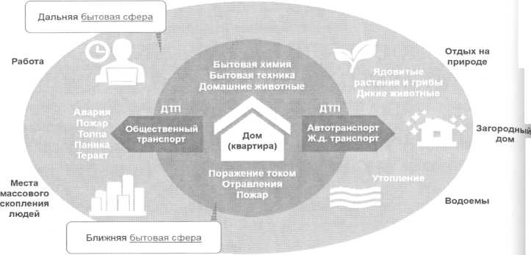
Рис. 61 — Опасные факторы и их распределение по бытовым сферам

- несоблюдение правил обращения с бытовыми приборами и электроинструментом;
- аварийные ситуации в жилище (возгорание, пожар и др.);
- укусы животными и насекомыми;
- бытовое отравление;
- дорожно-транспортные происшествия.
Под бытовой сферой следует понимать совокупность условий и факторов, позволяющих на территории проживания осуществлять непроизводственную деятельность (рис. 61). Различают ближнюю и дальнюю бытовые сферы.

ПОДУРОВНИ БЛИЖНЕЙ БЫТОВОЙ СФЕРЫ
Таблица 16
Опасности подуровней ближней бытовой сферы
Подуровень | Опасности
Эксплуатация электрических систем квартиры и электрических бытовых приборов | Поражение человека электротоком; Возникновение пожара в результате короткого замыкания.
Система горячего и холодного водоснабжения | Ожоги кожи горячей водой; Протечки и затопление квартиры.

Продолжение таблицы
Подуровень | Опасности
Опасные вещества и средства бытовой химии | Химические ожоги кожи и слизистых оболочек;  Различные отравления, в том числе детей и животных;  Возникновение пожаров в результате возгорания бытовых средств на основе бутан-пропановой смеси (распылителей, баллончиков и др.).
Домашние животные | Укусы людей при выгуле домашних животных (в основном собаки);  Инфицирование людей бешенством.
Системы централизованного и локального газоснабжения | Отравление бытовым газом;  Взрывы с обрушением перекрытий и других конструкций квартиры (дома) с последующим пожаром.

ПРАВИЛА ОБРАЩЕНИЯ С БЫТОВЫМИ
ПРИБОРАМИ И ЭЛЕКТРОИНСТРУМЕНТОМ
Бытовой травматизм зачастую приводит к серьезным последствиям. Необходимо придерживаться следующих правил для его недопущения:
- режущие поверхности и острые кромки режущих и колющих приборов должны быть направлены в сторону, противоположную телу работающего;
- пальцы рук, удерживающие обрабатываемый предмет, должны находиться на достаточном удалении от режущих кромок, а сам предмет должен быть надежно закреплен;
- на рабочем месте режущие и колющие приборы должны располагаться на видном месте, освобожденном от посторонних предметов;
- положение тела работающего должно быть устойчивым;
- работающий должен быть одет так, чтобы исключить попадание частей одежды под режущую кромку или на движущиеся части инструмента;
- при обработке хрупких материалов лицо человека должно быть защищено маской, а глаза — очками, рабочая одежда должна быть из плотного материала;
- после нагрева или термической обработки, прежде чем дотрагиваться до поверхности и инструмента, нужно дать им охладиться.

При эксплуатации электроинструментов недопустимо:
- использовать их в не соответствующих инструкциям условиях, с неисправностями, с поврежденной изоляцией;
- пользоваться поврежденными розетками и рубильниками;
- ремонтировать включенные электроприборы;
- прикасаться к оголенному или плохо изолированному проводу;
- включать в одну розетку более трех электроприборов;
- прикасаться к электроприборам мокрыми руками;
- разрешать детям играть с электроприборами;
- пользоваться электроутюгами, электроплитками, электрочайниками без подставок из негорючих материалов;
- оставлять без присмотра включенными в сеть электронагревательные приборы, телевизоры, радиоприемники и т.п.;
- применять самодельные аппараты защиты от перегрузки и короткого замьжания, нестандартные электронагревательные приборы;
- обертывать электролампы и светильники бумагой, тканью и другими горючими материалами, а также эксплуатировать их со снятыми колпаками.

ДЕЙСТВИЯ ПРИ ПОРАЖЕНИИ ЭЛЕКТРИЧЕСКИМ

ТОКОМ
При поражении человека электрическим током в быту необходимо:
- Освободить пострадавшего от действия электротока токонепроводящим предметом;
- При отсутствии признаков жизни у пострадавшего провести реанимационные мероприятия;
- При наличии раны наложить повязку;
- Вызвать скорую помощь.

ОБЕСПЕЧЕНИЕ БЕЗОПАСНОСТИ
ПРИ ПОЛЬЗОВАНИИ ГАЗОВЫМИ ПРИБОРАМИ
При пользовании газовыми приборам не допускается оставлять газовую плиту без надзора, использовать плиты для отопления, использовать открытый огонь для обнаружения утечки газа.

При обнаружении запаха газа в квартире:
- немедленно выключить газовый прибор и перекрыть газовый кран;
- устроить сквозняк;
- покинуть загазованное помещение;
- вызвать аварийную газовую службу (телефон 04 или 104);
- не зажигать огонь;
- не включать и не выключать электроприборы.

При обнаружении запаха в подъезде, в подвале, на улице:
- предупредить людей об опасности;
- вызвать аварийную службу (телефон 04 или 104);
- не звонить в электрические звонки соседям.

ОБЕСПЕЧЕНИЕ БЕЗОПАСНОСТИ ПРИ БЫТОВОМ
ОТРАВЛЕНИИ
Наиболее распространенные причины бытового отравления — это инсектициды, крысиный яд и другие ядохимикаты, чистящие средства, используемые в домашнем хозяйстве, аммиак, щелочи, оксид азота, угарный газ, другие ядовитые газы.

Угарный газ
Угарный газ (оксид углерода СО) — бесцветный ядовитый газ без вкуса и запаха. Источником его являются выхлопные газы автомобилей, неполное сгорание топлива в печах и газовых колонках, преждевременное закрытие печной задвижки и пожары.

Признаки отравления угарным газом:
- головная боль и головокружение;
- шум в ушах;
- одышка;
- сердцебиение;
- мерцание перед глазами;
- покраснение лица;
- общая слабость;
- тошнота;
- иногда рвота;
- в тяжелых случаях судороги, потеря сознания, кома.

Помощь при отравлении оксидом углерода:
Первым делом пострадавшего следует вынести на свежий воздух. При отравлении легкой степени достаточно гипервентиляции легких кислородом. При отравлении тяжелой степени проводится искусственная вентиляция легких и вызов скорой помощи.

Ядовитый газ, образующийся в грунте
Ядовитый газ, образующийся в грунте, не имеет вкуса и запаха, тяжелее воздуха. Его источником являются старые свалки, канализационные и водопроводные колодцы, подвалы, шахты. При оказании помощи к потерпевшему надо приближаться в полный рост, так как газ скапливается внизу.

Средства бытовой химии
Средства бытовой химии необходимо хранить отдельно от пищевых продуктов, в недоступных для детей местах, под замком. На упаковке должна быть этикетка.
Меры безопасности при работе с бытовой химией:
- жидкие вещества необходимо переливать, пользуясь воронкой;
- сыпучие вещества пересыпать ложкой;
- воронку и ложку после употребления необходимо вымыть, высушить и хранить вместе с химическими препаратами;
- все работы производить в специальной одежде: халате, фартуке, надевать резиновые перчатки;
- использовать очки для защиты глаз;
- оставшиеся химикаты не допускается выливать в раковину или в поверхностные источники вод, а утилизировать в соответствии с инструкцией.
При отравлении препаратами бытовой химии необходимо немедленно вызвать врача.

ДЕЙСТВИЯ ПРИ УГРОЗЕ НАПАДЕНИЯ СОБАКИ
Собаки, как бродячие, так и домашние, могут быть опасны для человека. Необходимо при обращении с ними соблюдать следующие требования:
- Не прикасаться к собаке в отсутствие хозяина;
- Не трогать животных во время сна или еды;
- Не отбирать у собаки игрушку, еду, не кормить чужих собак;
- Не приближаться к собаке, сидящей на привязи;
- Не делать движения к хозяину собаки, которые могут быть восприняты как агрессивные;
- Не махать руками, не жестикулировать, не бегать перед собакой;
- К нападающей собаке повернуться лицом, для защиты использовать палку, камни, одновременно отступая к укрытию (забору, дому) спиной;
- Не поворачивайтесь к собаке спиной и не убегайте;
- По возможности обмотать плащом, пиджаком предплечье и руку, а затем, выставив ее вперед, спровоцировать собаку на укус и сильно ударить ее по верхней челюсти или по болевым точкам: нос, пах и язык;
- Если собака сбила с ног, то падать на живот и закрывать руками шею.

При укусе собаки необходимо срочно выполнить следующие действия:
- Промыть место укуса водой с мылом;
- Остановить кровотечение, наложить стерильную повязку;
- Обратиться в травмпункт или вызвать скорую помощь, даже если рана несерьезная;
- Выяснить у хозяина, привита ли собака против бешенства;
- Известить о происшествии милицию и санитарные службы, указав, по возможности, адрес владельца собаки.

ДЕЙСТВИЯ ПРИ УКУСЕ ЯДОВИТОЙ ЗМЕЕЙ
В нашей стране обитает большое количество видов змей, в том числе и ядовитых. Укус змеи может привести к смерти человека.
Из ядовитых змей достаточно распространена обыкновенная гадюка (рис. 62). Она имеет следующие внешние признаки:
- зрачки гадюки щелевидной формы, как у кошки;
- голова маленькая и острая как наконечник копья;
- цветовые оттенки кожи: красная с медным отливом, коричневая, голубая, зеленая, абсолютно черная (рисунок по спине — зигзагообразный);
- ареал обитания: норы расположены на косогорах, по берегам карьеров, на лесных полянах.
Необходимо знать следующие правила поведения при укусе ядовитой змеей:
- Осмотрите место укуса — яд удалить до того, как он начнет действовать (жгут в подобном случае не накладывают);
- Ножом сделайте крестообразный разрез на каждой ранке;
- Постарайтесь высосать яд (ни в коем случае не глотайте его!);
- Прижигать рану железом нельзя;
- После укола прикройте рану марлевой салфеткой, сложенной в несколько раз;
Рис. 62 — Гадюка обыкновенная

- Чтобы место укуса находилось в покое, а оставшийся яд не скапливался в лимфоузле и не распространялся по организму, наложите мягкую шину;
- Приложите снизу к поврежденной руке или ноге несколько прямых веток и аккуратно, не сдавливая рану, примотайте их бинтом;
- Доставьте раненого в больницу.

ДЕЙСТВИЯ ПРИ УКУСЕ КЛЕЩЕМ

Действия при опасности укуса клещем (рис. 63):
- отправляясь в лес или поле, следует надевать одежду из плотной ткани;
- обязательно использовать головной убор, куртку с капюшоном;
- обувь должна иметь высокие голенища;
- одеваться следует так, чтобы не осталось открытых участков тела;
- на одежду и открытые части тела (лицо, руки) наносить специальные репелленты от клещей.

Действия при укусе клещем:
- не следует пытаться оторвать клеща руками. Хоботок, которым насекомое впивается в кожу, вытащить крайне сложно;
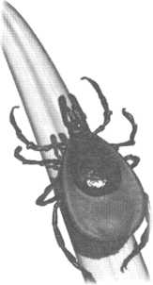
Клещ лесной
- клеща следует осторожно прижечь тлеющей палочкой и он отвалится;
- можно перекрыть доступ воздуха для дыхания, капнув на него машинного или подсолнечного масла, кремом, вазелином, губной помадой. Клещ задохнется, после чего его осторожно извлекают пинцетом;
- место укуса промывают с мылом и смазывают антигистаминовой мазью;
- обязательно обратиться к врачу.

ДЕЙСТВИЯ ПРИ УКУСЕ ЖАЛЯЩИМИ
НАСЕКОМЫМИ (ОСЫ, ПЧЕЛЫ, ШМЕЛИ)
Из места укуса нужно удалить жало, стараясь не повредить мешочек с ядом, выдавить яд.
После этого приложить кусок ваты, смоченный нашатырным или винным спиртом, водкой, перекисью водорода, раствором марганцовки, приложить холодный компресс.
В тяжелых случаях необходимо экстренно вызвать врача.

ПРАВИЛА СОДЕРЖАНИЯ ДОМАШНИХ ЖИВОТНЫХ
И ПОВЕДЕНИЯ С НИМИ НА УЛИЦЕ
Владельцы домашних животных должны знать правила содержания и регистрации домашних животных, определяемые органами местного самоуправления.
Владельцы собак, крупного рогатого скота, мелкого рогатого скота, лошадей обязаны зарегистрировать их на ветеринарной станции в случае, если это определено органом местного самоуправления в указанный этим органом срок после приобретения и получить необходимое удостоверение. В случае смерти животного — удостоверение необходимо сдать.
Владельцы обязаны ежегодно перерегистрировать имеющихся у них животных (за исключением кошек).
На территории населенного пункта запрещается содержание незарегистрированных животных.
Содержание собак при условии соблюдения правил санитарии и гигиены допускается в квартирах, занятых одной семьей или в коммунальных квартирах при наличии письменного согласия всех совершеннолетних проживающих.
Запрещается содержание собак: в общежитиях, в местах общего пользования (на лестничных клетках, чердаках, в подвалах и коридорах), на лоджиях и балконах.

Владельцы собак обязаны:
• зарегистрировать собаку на ветеринарной станции после ее приобретения в случае, если это определено органом местного самоуправления в указанный этим органом срок
- провести необходимые плановые вакцинации и обработки;
237
- обеспечить надлежащие условия содержания собак, принимать необходимые меры для безопасности окружающих;
- по требованию ветеринарных специалистов доставлять собак для осмотра, диагностических исследований, предохранительных прививок и лечебно-профилактических обработок;
- незамедлительно сообщать на ветеринарную станцию о случаях нанесения собакой укусов человеку (животному) и доставлять ее для осмотра и карантина;
- своевременно регистрировать и перерегистрировать собак;
- незамедлительно поставить в известность ветеринарную станцию о гибели собаки или подозрении на заболевание собаки бешенством.
Порядок регистрации и сроки регистрации собак определяет орган местного самоуправления с учетом требований и специфики региона.
При выгуле собак владельцы обязаны соблюдать следующие требования:
- выгуливать собак с 7.00 до 23.00, при выгуле в другое время принимать меры по обеспечению тишины;
- выводить собак на улицу только на коротком поводке и в наморднике, с номерным знаком на ошейнике, за исключением щенков до трехмесячного возраста;
- выгуливать собак только на специальных площадках (если площадка огорожена, разрешается выгуливать собак без поводка и намордника. При отсутствии специальной площадки выгуливание собак допускается на пустырях и в других местах, не запрещенных для выгула).
Перевозка собак допускается в намордниках и на коротком поводке.

Административная ответственность за нарушение
правил содержания домашних животных
Ответственность за нарушение правил содержания домашних животных определена в региональном законодательстве. В част-
-
ности, Кодекс города Москвы об административных правонарушениях гласит:
- Содержание домашних животных в местах общего пользования коммунальных квартир и многоквартирных домов — влечет предупреждение или наложение административного штрафа на граждан в размере от 1 до 2 тысяч рублей.
- Допущение загрязнения домашними животными мест общего пользования в многоквартирных домах, а также общественных мест — влечет наложение административного штрафа на граждан в размере от 1 до 2 тысяч рублей; на должностных лиц — от 2 тысяч до В тысяч рублей.
- Нарушение установленных правовыми актами города Москвы правил выгула собак, в том числе появление с собакой без поводка и намордника в магазинах, учреждениях, на детских площадках, рынках, пляжах и в транспорте, а также выгул собак на территориях учреждений здравоохранения, детских садов, школ, иных образовательных учреждений и учреждений, работающих с несовершеннолетними, — влечет наложение административного штрафа на граждан или должностных лиц в размере от 1 до 2 тысяч рублей.
- Появление с собакой без поводка на природных и озелененных территориях, а также на особо охраняемых природных территориях, если это деяние не содержит признаков нарушения режимов охраны и использования особо охраняемых природных территорий регионального значения в городе Москве, а также их охранных зон — влечет наложение административного штрафа на граждан в размере от 1 до 2 тысяч рублей; на должностных лиц — от 2 до 3 тысяч рублей.
- Допущение нападения домашнего животного на другое домашнее животное, повлекшего увечье или гибель последнего, — влечет наложение административного штрафа на граждан или должностных лиц в размере от 4 до 5 тысяч рублей.
- Причинение домашним животным дикому животному увечья или гибели влечет наложение административного штрафа на граждан - владельцев домашних животных в размере от 4 до 5 тысяч рублей.
- Допущение по неосторожности нападения домашнего животного на человека с причинением вреда здоровью человека, если это деяние не содержит признаков преступления, предусмотренного ст. 118 УК РФ, - влечет наложение административного штрафа на граждан в размере от 4 до 5 тысяч рублей; на должностных лиц — от 4 до 10 тысяч рублей; на юридических лиц — от 10 до 60 тысяч рублей.
- Натравливание домашнего животного на людей или животных — влечет наложение административного штрафа на граждан в размере от 2 до 5 тысяч рублей; на должностных лиц — от 5 до 10 тысяч рублей.
- Причинение ущерба чужому имуществу физическим воздействием домашнего животного — влечет наложение административного штрафа на граждан в размере от 500 рублей до 1 тысячи рублей; на должностных лиц — от 2 до 3 тысяч рублей; на юридических лиц — от б до 10 тысяч рублей.
К диким животным не относятся животные, в отношении которых осуществляются профилактические мероприятия (дезинфекция, дератизация, дезинсекция).

ДЕЙСТВИЯ ПРИ ОПАСНОСТИ В МЕСТАХ
МАССОВОГО СКОПЛЕНИЯ ЛЮДЕЙ
При нахождении в толпе (демонстрация, митинг) стараться выбраться из ее центральной части. Если не удается выбраться
из толпы, обеспечить при помощи выставленных вперед локтей возможность дышать.
При сильной давке необходимо избавиться от галстука (шарфа), застегнуться. Не надо хвататься за выступающие предметы, по возможности стараться их обойти, не приближаться к стеклянным витринам, сетчатым оградам, турникетам, сцене.
Двигаясь в толпе не стоит наклоняться, не надо поднимать упавшие вещи, деньги, не нужно завязывать шнурки.
При падении в месте скопления людей необходимо свернуться клубком и руками закрыть голову и лицо, упереться руками и одной ногой в землю и резко выпрямиться по ходу движения толпы.

ДЕЙСТВИЯ ПРИ ПОЖАРЕ В ДОМЕ
Если источник дыма не обнаружен в квартире, необходимо выйти на лестничную клетку и осмотреть возможные пути выхода из дома. Не надо пользоваться лифтом, так как при пожаре лифт всегда отключается.
Позвонить по телефонам 01, 101 или 112, сообщив причину вызова пожарных, свой точный адрес, телефон, код подъезда, удобную дорогу к дому.
В случае невозможности покинуть квартиру предотвратить попадание в нее дыма:
- ткань или одежду разорвать на полоски и намочить водой;
- ножом или отверткой заправить скрученные жгутом полосы в щели между дверью и косяком;
- прикрыть подушками или другими подручными средствами все имеющиеся в квартире вытяжные вентиляционные отверстия.

ДЕЙСТВИЯ ПО ОБЕСПЕЧЕНИЮ ЛИЧНОЙ БЕЗОПАСНОСТИ НА ВОДНЫХ ОБЪЕКТАХ

Правила безопасности при пребывании на пляже
- нельзя купаться в состоянии алкогольного опьянения и употреблять алкоголь на пляже;
- на любых водоемах нужно пристально следить за детьми, даже если они научились плавать, они требуют постоянного присмотра. Не упускайте из вида пожилых людей. Они могут потерять равновесие и утонуть даже в мелкой воде;
- контролируйте время, проведенное на солнце, используйте солнцезащитный крем;
- обращайте внимание на знаки, расположенные вдоль водоема, они содержат очень важную информацию полезную для вашей жизни и здоровья;
- даже если вы очень хорошо плаваете или вы используете матрас или круг, не заплывайте за буйки;
- нельзя находиться в воде слишком долго, так как это может привести к мышечным судорогам или к ознобу;
- недопустимо плавать на досках, бревнах и других не приспособленных для этого средствах. При катании на гидроциклах, лодках или других водных транспортных средств обязательно надевать спасательные жилеты;
- не следует дышать глубоко и в учащенном темпе перед плаванием или пытаться задерживать дыхание на длительное время во время плавания под водой, т. к. это может привести к обмороку и летальному исходу;
- не следует подплывать к моторным, парусным судам, весельным лодкам и другим плавсредствам, прыгать в воду с катеров, лодок, причалов, а также сооружений, не приспособленных для этих целей;
- не следует также подавать крики ложной тревоги.
Запрещается купаться в необорудованных и не разрешенных для купаниях местах!

Особенности отдыха на морском побережье
Акулы. При отдыхе в районе, где у пляжей появляются акулы, необходимо выбирать места для купания, огороженные сеткой, и внимательно слушать объявлениям спасателей на пляже.
Морские скаты. Чаще всего люди получают травмы от ска- тов-хвостоколов, которые, защищаясь, атакуют гибким хвостом с костяным шипом на конце. В случае присутствия этих рыб в данном районе, необходимо предельно осторожно перемещаться по мелководью от ската в сторону берега.
Медузы. Щупальца этих животных снабжены стрекательными клетками, оставляющими на человеческой коже болезненные ожоги. Не стоит приближаться к медузам в воде и вообще заходить в воду, если в ней слишком много медуз — после шторма или во время их миграции.
При наличии в воде опасных морских животных международные правила предписывают подъем на пляже фиолетового или синего флага.
Перед купанием необходимо уточнить особенности местности:
- бывают ли постоянные ветра с берега (это может вызвать опасность уноса человека в открытое море, что особенно опасно для детей и неопытных пловцов);
- насколько велики приливы, какой они достигают высоты и какую территорию охватывают, в какое время бывают;
- какой характер дна в данной местности, нет ли скрытых течений, водоворотов.
При попадании в обратное течение (тягун) (рис. 64), которое уносит в открытое море, не паникуйте. Нельзя плыть прямо к берегу против течения, нужно попытаться двигаться параллельно берегу или хотя бы по диагонали.
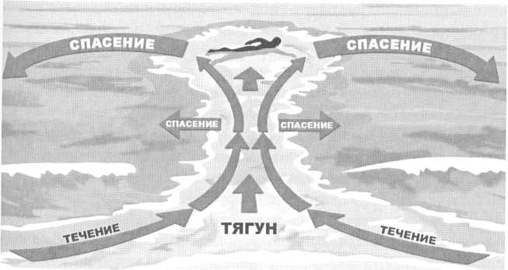
Рис. 64 — Направление движения пловца при попадании в обратное
течение

Международные символы предупреждения на морских пляжах представляют собой установленные на берегу флаги.
Цвета флагов и их значения, соответствуют цветам и их значениям у светофоров дорожного движения, поэтому они понятны и легко воспринимаются людьми.
- Флаг зеленого цвета — Море спокойно. Безопасные условия для купания;
- Флаг красного цвета — Опасность! Купаться запрещено!;
- Флаг красного цвета с узкой вертикальной полосой посередине — Повышенная опасность. Заходить в воду запрещено;
- Флаг желтого цвета — Соблюдайте осторожность! Желательно купаться не в одиночку;
- Флаг синего цвета — Соблюдайте осторожность! В воде активна морская живность;
- Флаг в черно-белую клетку в шахматном порядке — Территория для серфинга;
- Флаг с верхней красной и нижней желтой частями, разделенными узкой белой полосой — Место купания. Территория для безопасного купания;
- Флаг, на котором изображен коричневый треугольник — Внимание! Вода загрязнена.
При нахождении в воде группы людей необходимо помогать и поддерживать друг друга, собраться в круг и поджать ноги для сохранности тепла. Если есть необходимость и возможность лечь на спину и выстроиться цепочкой, удерживая ногами того, кто впереди, руками гребя к берегу.
Помните — среднестатистический пловец может без посторонней помощи продержаться в воде до пяти часов!
При нахождении человека в холодной воде необходимо принять позу для согревания: как можно сильнее сжаться, уменьшив площадь соприкосновения тела с водой.
При сведении мышц ноги необходимо воспользоваться булавкой или ущипнуть икроножную мышцу, а в случае, если это не помогло, крепко взяться за большой палец ноги и резко выпрямить ее.
Можно использовать некоторые вещи в качестве плавсредств: сапоги, перевернутые кверху, сумку из непромокаемой ткани и другие вещи, которые легче воды. Спасательный круг из брюк: снимите их и завяжите узлом штанины, после чего заполните воздухом получившийся мешок.
От тяжелых вещей одежды необходимо избавиться.

Правила перевозки людей на маломерном судне
К управлению маломерными судами, прошедшими государственную регистрацию, допускаются судоводители, имеющие удостоверение на право управления маломерными судами.
Маломерными судами считаются самоходные суда внутреннего плавания вместимостью менее 80 тонн с главными двигателями мощностью менее 55 киловатт или с подвесными моторами независимо от мощности, гидроциклы, несамоходные суда вместимостью менее 80 тонн, принадлежащие физическим лицам гребные лодки грузоподъемностью менее 100 килограммов, байдарки — менее 150 килограммов и надувные безмоторные суда — менее 225 килограммов, прогулочные суда пас- сажировместимостью не более 12 человек независимо от мощности главных двигателей и вместимости, иные суда и плавучие средства пассажировместимостью не более 12 человек с главными двигателями мощностью менее 55 киловатт или подвесными моторами используемые в целях мореплавания.
На водных объектах, не имеющих судоходной (навигационной) обстановки, маневрирование маломерных судов при расхождении должно осуществляться с учетом правостороннего движения (левыми бортами).
При плавании на маломерных судах запрещается [19]:
- управлять маломерным судном не зарегистрированным в установленном порядке, с нарушением норм загрузки, пассажировместимости, ограничений по району и условиям плавания, в состоянии опьянения;
- передавать управление судном лицу, не имеющему права управления или находящемуся в состоянии опьянения;
- заходить под мотором или парусом и маневрировать на акваториях пляжей, купален, других мест купания и массового отдыха населения на водных объектах;
- приближаться на водных мотоциклах (гидроциклах) к ограждению границ заплыва на пляжах и других организованных мест купания;
- перевозить на судне детей дошкольного возраста без сопровождения взрослых;
- швартоваться, останавливаться, вставать на якорь у плавучих навигационных знаков, грузовых и пассажирских причалов, пирсов, дебаркадеров, доков (плавдоков) и под мостами, маневрировать в непосредственной близости от транспортных и технических судов морского и речного флота, создавать своими действиями помехи судоходству;
- двигаться в тумане или в других неблагоприятных метеоусловиях, когда из-за отсутствия видимости невозможна ориентировка.

Правила безопасного поведения на водном
транспорте
Пассажиру необходимо:
- запомнить дорогу из своей каюты к спасательным шлюпкам на верхнюю палубу, так как во время катастрофы ориентироваться очень трудно, особенно при задымлении и крене корабля;
- уметь пользоваться спасательным жилетом;
- знать порядок действий при пожарной тревоге;
- не гулять по открытой палубе, когда она влажная, обледенела или когда море штормит;
- знать расположение медпункта на корабле, чтобы вовремя отыскать врача.
Действия при аварийной высадке с корабля:
- в первую очередь в шлюпках предоставляются места женщинам, детям, раненым и старикам;
- перед посадкой в шлюпку или на спасательный плот наденьте на себя побольше одежды, а сверху — спасательный жилет. Если есть возможность, погрузите в шлюпку одеяла, дополнительную одежду, аварийное радио, питьевую воду и еду;
- если вы вынуждены прыгать с борта корабля в воду, то желательно с высоты не более 5 метров, закрыв рот и нос рукой, второй крепко держась за жилет;
- так как в воде с каждым движением увеличиваются потери тепла, плывите только к спасательному средству;
- после погрузки на спасательное средство необходимо отплыть на безопасное расстояние от тонущего корабля (не менее 100 метров).

Действия при нахождении на спасательном
плавательном средстве:
- примите таблетки от морской болезни;
- чтобы сберечь тепло, на шлюпке держитесь ближе к другим пострадавшим, делайте физические упражнения;
- давайте пить только больным и раненым;
- в открытом море, если нет надежды достичь берега и выйти на пути движения других кораблей, старайтесь держаться вместе с другими шлюпками вблизи места крушения.

Правила безопасного поведения на переправах
Запрещается пользоваться мостами, паромами, наплавными мостами, которые не находятся в исправном состоянии, не запущены в эксплуатацию в порядке, предусмотренном законодательством.
При посадке на паром необходимо соблюдать требования по их вместимости, выполнять указания команды парома, не находиться в опасной близости от тяговых механизмов, не облокачиваться на ограждения бортов.
На мостах необходимо соблюдать скоростной и массогабаритный режим для транспорта. Не рекомендуется близко подходить к краю мостов, наклоняться вниз — это может привести к головокружению и падению.
На ледовых переправах категорически запрещается пробивать лунки для рыбной ловли и других целей, а также осуществлять переход и проезд в неогражденных и неохраняемых местах.
На ледовых переправах также необходимо ознакомиться с информационным щитом о том, какому виду транспорта и с каким максимальным грузом разрешается проезд по данной переправе и какой интервал движения необходимо соблюдать.
Утверждение правил охраны жизни людей на водных объектах осуществляется органом государственной власти субъекта Российской Федерации с учетом особенностей региона.

ПРАВИЛА ПОВЕДЕНИЯ В ПОХОДЕ
И НА ПРИРОДЕ
Благоприятный исход похода зависит от физического и психологического состояния, запасов пищи, эффективности снаряжения.
Действия при чрезвычайной ситуации в походе и на природе включают в себя следующий ряд действий:

Первоначальные действия:
- оказание первой помощи или самопомощи;
- спасение необходимого снаряжения, имущества и запасов продуктов.

Дальнейшие действия:
- осуществить подачу сигналов бедствия или установить радиосвязь;
- подготовить временное укрытие;
- добыть пищу и воду;
- производить ориентирование, поиск маршрутов и выход в населенную местность.
Выжить при опасной ситуации на природе — это значит решить три важнейшие задачи:
- Укрыться от холода, жары и ветра, защитить организм от переохлаждения (перегрева);
- Составить пищевой рацион;
- Установить дневную норму расхода воды (НЗ оставить на крайний случай), принять меры для нахождения источников воды.

Действия при потере ориентации на местности:
- постараться выйти на поляну (природные ориентиры: северная сторона дерева покрыта лишайниками и мхами, на южной — больше ветвей, листва более густая);
- определите стороны света по наручным часам (рис. 65) (часовую стрелку направить на солнце, угол между часовой стрелкой и цифрой «1» на циферблате разделить пополам — это укажет направление на юг).
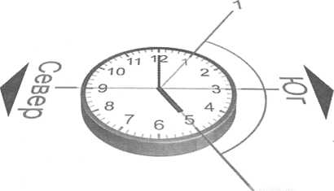

Рис. 65 — Ориентация по наручным часам

Действия при вынужденной ночевке в лесу:
В зимний период необходимо построить укрытие на склоне оврага или реки:
- вытоптать в снегу яму, взять лыжи и воткнуть в снег;
- закругленные концы лыж наклонить внутрь и связать шнурком;
- нарезать блоки из твердого снега, большие уложить в основание пирамиды (с высотой размер кирпичей надо уменьшить), укладывать их с небольшим наклоном внутрь;
- заделать щели снегом, настелить пол из веток или камыша.
При необходимости костер надо разводить на открытой поляне:
- подрезать дерн до почвы по окружности будущей границы костра (толщина дернового покрова — около 8 см);
- разрезать внутреннюю часть дерна на 8 равных частей по диаметру;
- подрезать каждую часть и перевернув уложить по периметру кострища;
- начинать розжиг костра с мелких ветвей.
СПОСОБЫ ПРЕДОТВРАЩЕНИЯ И ПРЕОДОЛЕНИЯ
ПАНИКИ И ПАНИЧЕСКИХ НАСТРОЕНИЙ
В ОПАСНЫХ И ЧРЕЗВЫЧАЙНЫХ СИТУАЦИЯХ
Паника — эмоциональное состояние, вызванное дефицитом информации о пугающей ситуации, или, напротив, ее избытком; влечет за собой состояние безвыходности.
Человек, охваченный паникой, может вовлечь в это состояние и окружающих. Возникновение и развитие паники в основном связано с длительным либо повторяющимся действием шокирующего стимула (например, сигнала воздушной тревоги). Поводом для паники могут послужить и слухи.

Способы предотвращения и преодоления паники:
- Убеждение (если есть время);
- Категорический приказ;
- Объяснение несущественности (ложной) опасности;
- Использование силы;
- Устранение (изоляция) наиболее злобных паникеров.
В чрезвычайной ситуации важно, чтобы работник был в состоянии:
- принимать быстрые решения и уметь импровизировать;
- постоянно и непрерывно контролировать самого себя;
- уметь различать опасность и распознавать людей;
- быть независимым и самостоятельным;
- уметь подчиняться, но если нужно — быть твердым и решительным;
- определять и знать свои возможности и не падать духом и в любой ситуации пытаться найти выход.

ГЛАВА 8

ПРАВИЛА И ПОРЯДОК ОКАЗАНИЯ
ПЕРВОЙ ПОМОЩИ СЕБЕ,

И ПОСТРАДАВШИМ
ПРИ НЕСЧАСТНЫХ СЛУЧАЯХ,
ТРАВМАХ, ОТРАВЛЕНИЯХ И ЧС
В главе рассматриваются:
- Основные правила оказания первой помощи в неотложных ситуациях;
- Первая помощь при кровотечениях и ранениях. Способы остановки кровотечения. Виды повязок. Правила и приемы наложения повязок на раны;
- Первая помощь при переломах. Приемы и способы иммобилизации с применением табельных и подручных средств. Способы и правила транспортировки и переноски пострадавших;
- Первая помощь при ушибах, вывихах, химических и термических ожогах, отравлениях, обморожениях, обмороке, поражении электрическим током, тепловом и солнечном ударах;
- Правила оказания помощи утопающему;
- Правила и техника проведения искусственного дыхания и непрямого массажа сердца.

ОСНОВНЫЕ ПРАВИЛА ОКАЗАНИЯ ПЕРВОЙ
ПОМОЩИ В НЕОТЛОЖНЫХ СИТУАЦИЯХ
Федеральный закон от 21.11.2011 № 323-ФЗ «Об основах охраны здоровья граждан в Российской Федерации» в ст. 31 о первой помощи гласит:

- Первая помощь до оказания медицинской помощи оказывается гражданам при несчастных случаях, травмах, отравлениях и других состояниях и заболеваниях, угрожающих их жизни и здоровью, лицами, обязанными оказывать первую помощь в соответствии с федеральным законом или со специальным правилом и имеющими соответствующую подготовку, в том числе сотрудниками органов внутренних дел Российской Федерации, сотрудниками, военнослужащими и работниками Государственной противопожарной службы, спасателями аварийно-спасательных формирований и аварийно-спасательных служб.
- Перечень [15] состояний, при которых оказывается первая помощь, и перечень мероприятий по оказанию первой помощи утверждаются уполномоченным федеральным органом исполнительной власти.
- Примерные программы учебного курса, предмета и дисциплины по оказанию первой помощи разрабатываются уполномоченным федеральным органом исполнительной власти и утверждаются в порядке, установленном законодательством Российской Федерации.
- Водители транспортных средств и другие лица вправе оказывать первую помощь при наличии соответствующей подготовки и (или) навыков.
Общий алгоритм действий при оказании первой помощи в неотложных ситуациях включает в себя выполнение следующих последовательностей действий:
- Мероприятия по оценке обстановки и обеспечению безопасных условий для оказания первой помощи:
- определение угрожающих факторов для собственной жизни и здоровья;
- определение угрожающих факторов для жизни и здоровья пострадавшего;
- устранение угрожающих факторов для жизни и здоровья;
- прекращение действия повреждающих факторов на пострадавшего;
- оценка количества пострадавших;
- извлечение пострадавшего из транспортного средства или других труднодоступных мест;
- перемещение пострадавшего.
- Вызов скорой медицинской помощи, других специальных служб, сотрудники которых обязаны оказывать первую помощь в соответствии с федеральным законом или со специальным правилом.
- Определение наличия сознания у пострадавшего.

- Мероприятия по восстановлению проходимости дыхательных путей и определению признаков жизни у пострадавшего:
^ запрокидывание головы с подъемом подбородка;
- выдвижение нижней челюсти;
- определение наличия дыхания с помощью слуха, зрения и осязания;
- определение наличия кровообращения, проверка пульса на магистральных артериях.
- Мероприятия по проведению сердечно-легочной реанимации до появления признаков жизни:
- давление руками на грудину пострадавшего;
- искусственное дыхание «рот ко рту»;
- искусственное дыхание «рот к носу»;
^ искусственное дыхание с использованием устройства для искусственного дыхания.

*** Мероприятия по поддержанию проходимости дыхательных путей:
- придание устойчивого бокового положения;
- запрокидывание головы с подъемом подбородка;
- выдвижение нижней челюсти.
- Мероприятия по обзорному осмотру пострадавшего и временной остановке наружного кровотечения:
- обзорный осмотр пострадавшего на наличие кровотечений;
- пальцевое прижатие артерии;
- наложение жгута;
- максимальное сгибание конечности в суставе;
- прямое давление на рану;
- наложение давящей повязки.
- Мероприятия по подробному осмотру пострадавшего в целях выявления признаков травм, отравлений и других состояний, угрожающих его жизни и здоровью, и по оказанию первой помощи в случае выявления указанных состояний:
- проведение осмотра: головы, шеи, груди, спины, живота и таза, конечностей;
- наложение повязок при травмах различных областей тела, в том числе окклюзионной (герметизирующей) при ранении грудной клетки;
- проведение иммобилизации (с помощью подручных средств, аутоиммобилизация, с использованием изделий медицинского назначения;
- фиксация шейного отдела позвоночника (вручную, подручными средствами, с использованием изделий медицинского назначения;
- прекращение воздействия опасных химических веществ на пострадавшего (промывание желудка путем приема воды и вызывания рвоты, удаление с поврежденной поверхности и промывание поврежденной поверхности проточной водой);
- местное охлаждение при травмах, термических ожогах и иных воздействиях высоких температур или теплового излучения;
- термоизоляция при отморожениях и других эффектах воздействия низких температур.
- Придание пострадавшему оптимального положения тела.
- Контроль состояния пострадавшего (сознание, дыхание, кровообращение) и оказание психологической поддержки.
- Передача пострадавшего бригаде скорой медицинской помощи, другим специальным службам, сотрудники которых обязаны оказывать первую помощь в соответствии с федеральным законом или со специальным правилом.
Работник должен уметь использовать изделия медицинского назначения, которыми укомплектованы аптечки для оказания первой помощи работникам [16].

Оказывающий помощь должен уметь:
- оценивать состояние пострадавшего, диагностировать вид, особенности поражения (травмы), определять вид необходимой первой помощи, последовательность проведения соответствующих мероприятий;
- правильно осуществлять весь комплекс экстренной реанимационной помощи, контролировать эффективность и при необходимости корректировать реанимационные мероприятия с учетом состояния пострадавшего;
- останавливать кровотечение путем наложения жгута, давящих повязок, накладывать повязки, косынки, транспортные шины при переломах костей скелета, вывихах, тяжелых ушибах;
- оказывать помощь при поражениях электрическим током (в том числе в экстремальных условиях на опорах ЛЭП и пр.), при утоплениях, тепловом, солнечном ударе, при острых отравлениях, бессознательном состоянии;
- использовать подручные средства при оказании первой помощи, при переносе, погрузке, транспортировке пострадавшего;
- определять необходимость вызова скорой медицинской помощи, медицинского работника, эвакуировать пострадавшего попутным (неприспособленным) транспортом, пользоваться аптечкой первой помощи.

Оказывающий помощь должен знать:
- признаки (симптомы) нарушений жизненно важных систем организма;
- общие принципы, методы, приемы оказания первой помощи применительно к особенностям конкретного человека в зависимости от ситуации;
- основные способы транспортировки пострадавших и др.

ПЕРВАЯ ПОМОЩЬ ПРИ КРОВОТЕЧЕНИЯХ
И РАНЕНИЯХ

Виды кровотечений
Наиболее часто встречающимся и одним из наиболее опасных для жизни процессов является кровотечение — выход крови из поврежденного сосуда. Истечение крови из кровеносного сосуда возможно только после разрушения его стенки, что обусловлено чаще всего травмой или ранением.
Зачастую при кровотечении у пострадавшего появляется одышка, которой он пытается компенсировать недостаток кислорода, жалуясь при этом на нехватку воздуха.

Признаки массивной кровопотери:
- бледность кожных покровов;
- холодный пот;
- белизна губ;
- падение артериального давления;
- учащение пульса.
Артериальные кровотечения характеризуются большой интенсивностью кровопотери, что может привести пострадавшего к летальному исходу. Поступающая из раны кровь ярко-алого цвета, струя бьет фонтаном.
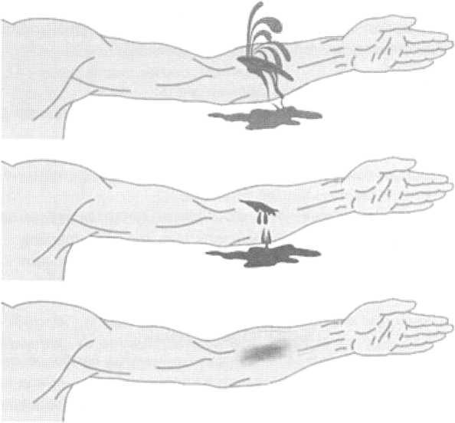
Рис. 66 — Артериальное, венозное и капиллярное кровотечение

Венозные кровотечения характеризуются меньшей интенсивностью, но при достаточной продолжительности могут привести к обескровливанию организма. Венозная кровь темно-вишневого цвета, течет струей.
Капиллярные кровотечения возникают чаще всего при повреждении капилляров, кровь красного цвета течет равномерно со всей поверхности раны (рис. 66).
По локализации кровотечения разделяются на два вида:
Внутреннее кровотечение характеризуется отсутствием появления крови снаружи и накоплением ее в полостях или тканях тела.
Наружное кровотечение характеризуется тем, что кровь изливается наружу через рану или естественные отверстия тела.
Иногда может наблюдаться сочетание внутреннего и наружного кровотечений. Выделение крови через рот может быть связано с кровотечением из легких и верхних дыхательных путей, глотки, пищевода, желудка и даже двенадцатиперстной кишки.
Выделение через рот пенистой алой крови характерно для легочного кровотечения, а крови цвета «кофейной гущи» — для желудочного кровотечения.
Истечение крови или прозрачной желтоватой жидкости из ушей в сочетании с различной величиной зрачков (один больше другого) свидетельствует о кровотечении в полость черепа и переломах его костей.

Правила остановки кровотечения при повреждении
сонной артерии
При ранениях шеи необходимо как можно скорее сделать экстренную герметизацию раны любой чистой тканью или пальцем.
Техника наложения давящей повязки на шею при повреждении сонной артерии имеет следующую особенность: сдавливая сонную артерию с одной стороны, необходимо избегать ее сдавливания с противоположной. Для этого используют шину Крамера (рис. 67), импровизированную шину или неповрежденную руку пострадавшего. Проволочная шина Крамера представляет собой решетку из проволоки, как правило, покрытую тканью или бинтом, для удобства больного, за счет гибкости проволоки может принимать любую необходимую в текущей ситуации форму.
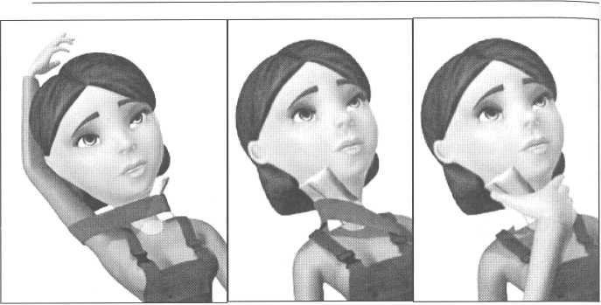
Рис. 67 — Остановка кровотечения при повреждении сонной артерии тканью и шиной Крамера

Ранения
Ранами называются механические повреждения кожных покровов, слизистых оболочек, глубоко расположенных тканей и органов. От вида ранящего предмета зависит величина, глубина и характер краев раны (ссадины, рваные, резаные, колотые раны и т.д.) (рис. 68).
Ранение всегда сопровождается болью и кровотечением. В результате ранения могут быть повреждены более глубокие структуры мягких тканей — сухожилия, нервы, крупные кровеносные сосуды. Кроме того, в рану обязательно попадают болезнетворные микробы, являющиеся возбудителями воспалительного процесса.
Открытая рана может подвергаться и неблагоприятному воздействию внешней среды.
Первая помощь при ранениях включает в себя остановку кровотечения и защиту раны от дальнейших повреждений, обработку настойкой йода участка вокруг раны и попадания в нее инфекции путем наложения стерильной повязки.
Повязки используются для закрытия поврежденных поверхностей тела от загрязнений (закрывающие повязки), удержания перевязочного материала на поверхности тела (фиксирующие повязки). Закрывающая повязка одновременно является крово-
Ссадина Резаная рана
%
Рваная рана Колотая рана
Рис. 68 — Различные виды ран
останавливающим средством при венозном и капиллярном кровотечениях.

СПОСОБЫ ОСТАНОВКИ КРОВОТЕЧЕНИЯ
Различают временную (предварительную) и постоянную (окончательную) остановку кровотечения.
Временная остановка наружного кровотечения предотвращает опасную для жизни кровопотерю и позволяет выиграть время для транспортировки пострадавшего, уточнения диагноза и подготовки для окончательной остановки кровотечения, которая производится в медицинском учреждении.
Способы временной остановки кровотечения:
- наложение кровоостанавливающего жгута;
- прижатие кровоточащего сосуда;
- наложение давящей повязки;
- придание приподнятого положения поврежденной конечности;
- форсированное сгибание и фиксирование конечности.
Для кратковременной остановки кровотечения, чтобы выиграть время для наложения жгута, закрутки или давящей повязки, может быть осуществлено прижатие кровеносного сосуда в месте повреждения или выше его (рис. 69). Прижать сосуд можно пальцами, кулаком или краем ладони.
височной затылочной наружнвй челюстной правой сонной
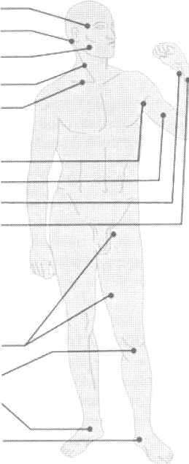
Рис. 69 — Места прижатия для остановки кровотечений соответствующих артерий
подключичной
подмышечной
плечевой
лучевой
локтевой бедренной
подколенной
передней
большеберцовой
задней
большеберцовой
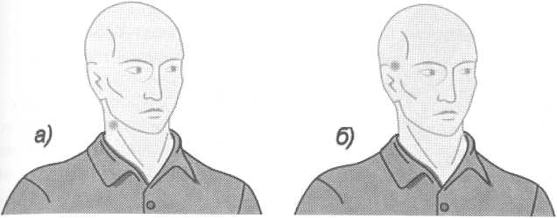
Рис. 70 — Прижатие артерий для временной остановки кровотечения: а) сонной; б) височной

Чтобы эффективно прижать сосуд к костным образованиям необходимо знать типичные точки, где артерия проходит рядом с костью с одной стороны и близко к поверхности кожи.
Для остановки наружного кровотечения из мягких тканей головы, в случае неэффективности применения антисептической (стерильной) повязки, производится пальцевое прижатие сонной артерии на стороне повреждения к сонному бугорку поперечного отростка седьмого шейного позвонка.
Пальцевое прижатие височной артерии к височной кости нужно проводить в области виска впереди и выше козелка уха (рис. 70).
При кровотечениях из ран верхних конечностей следует прижать (рис. 71).
- подмышечную артерию к головке плечевой кости в подмышечной ямке;
- плечевую артерию к плечевой кости в верхней трети внутренней поверхности плеча;
- лучевую артерию к лучевой кости в точке определения пульса;
- локтевую артерию к локтевой кости в верхней трети внутренней поверхности предплечья.
Прижатие крупных сосудов нижних конечностей проводят в следующих местах (рис. 72):
- бедренную артерию — ниже середины паховой складки к лонной кости;
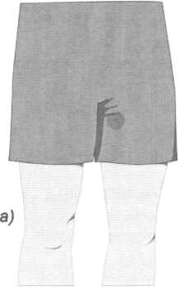
Рис. 72 — Прижатие артерий для временной остановки кровотечения:
а) бедренной; б) подколенной; в) задней берцовой
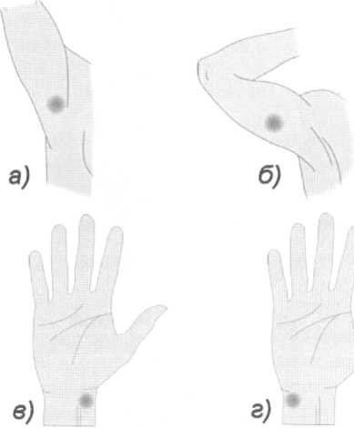
Рис. 71 — Прижатие артерий для временной остановки кровотечения: а) подмышечной; б) плечевой; в) лучевой; г) локтевой
- подколенную артерию — по центру подколенной ямки к суставному концу бедренной кости;
- заднюю берцовую артерию — к задней поверхности внутренней лодыжки.
Давящая повязка (рис. 73) используется для остановки кровотечения на туловище, а также при венозных кровотечениях или кровотечениях из мелких артерий конечностей. Тугая давящая повязка может оказаться эффективной при артериальных кровотечениях из ягодичной области, сосудов кистей, стоп. Применяется стерильная ватно-марлевая подушечка с последующим плотным бинтованием. Для остановки кровотечения на туловище этот способ является единственным.
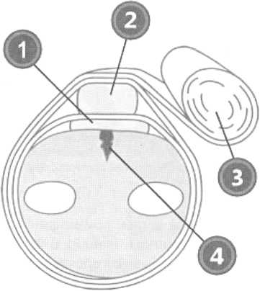

Рис. 73 — Наложение давящей повязки:
— стерильные салфетки; 2 — давящий предмет; 3 — бинт; 4 — рана

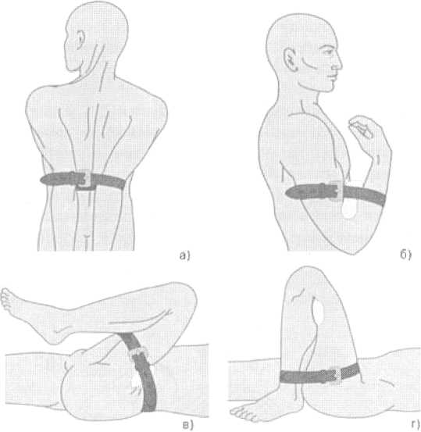
Рис. 74 — Остановка кровотечения методом максимального сгибания конечности: а) из подключичной и подмышечной артерии; б) из артерии предплечья; в) из бедренной артерии; г) из артерии голени

Тугое тампонирование раны применяется при достаточно глубоких повреждениях мягких тканей. В рану плотно вводят марлевые тампоны и накладывают давящую повязку. Тугое тампонирование носовых ходов ватой или марлевыми шариками используется для остановки носовых кровотечений.
Форсированное сгибание и фиксирование конечности (рис. 74) применяется при повреждении подключичной артерии, сосудов предплечья и голени.
При кровотечении из сосудов в области плечевого сустава, подключичной области верхняя конечность максимально отводится назад и в таком положении фиксируется повязкой.
При кровотечении из артерий предплечья и голени используют положение максимального сгибания, соответственно, в
локтевом и коленном суставах. Такая фиксация может осуществляться только при целости костей конечностей и может быть рассчитана на короткий промежуток времени — пока не будет наложен жгут или давящая повязка.
Придание приподнятого положения поврежденной конечности — один из дополнительных методов временной остановки кровотечения из небольших сосудов конечности.
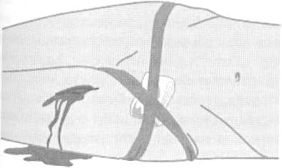
Наложение кровоостанавливающего жгута (рис. 75) применяется при травме конечностей, осложненной повреждением крупных артериальных и венозных стволов, а также при артериальных кровотечениях, которые очень трудно остановить другими способами временной остановки (рис. 76, 77).
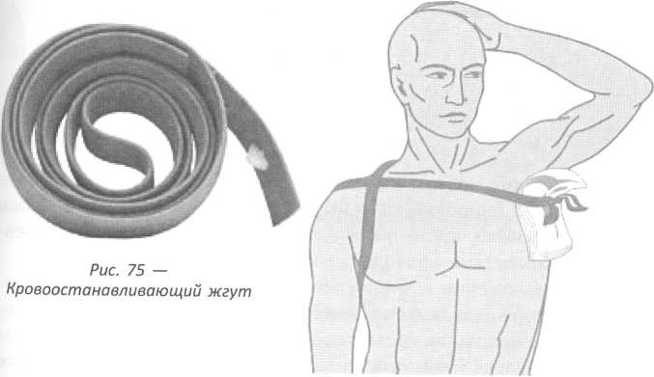
Рис. 76 — Наложение жгута при кровотечении из раны в верхней трети плеча
Рис. 77 — Наложение жгута при кровотечении из раны в верхней трети бедра
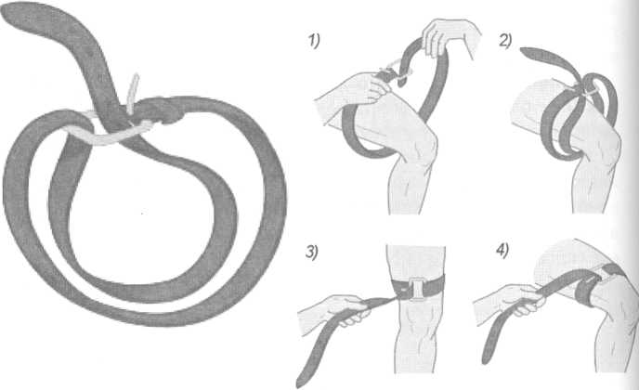
Рис. 78 — Наложение жгута с помощью поясного ремня

В качестве жгута можно использовать широкие эластичные материалы (широкий ремень, сложенный в несколько слоев бинт, подтяжки, кусок ткани и т.д.). Нельзя использовать веревки, электрические провода, узкие ремни и т.д. (рис. 78).
При наложении жгута на конечности (рис. 79) выбирают место выше раны и по возможности ближе к ней, чтобы часть конечности, лишенная кровоснабжения, была как можно короче.
Жгут нельзя накладывать на голую кожу, чтобы не вызвать ее ущемления, она должна быть прикрыта полоской ткани (собственной одеждой, несколькими слоями марлевого бинта).
Сильно растянутый жгут подводят под конечность и обертывают им конечность несколько раз до прекращения кровотечения из раны или исчезновения пульса ниже места наложения жгута.
Витки жгута должны располагаться рядом друг с другом. Концы жгута фиксируют поверх всех витков. После наложения жгута необходимо под жгут подложить записку с указанием времени остановки кровотечения или написать эти данные непосредственно на конечности.
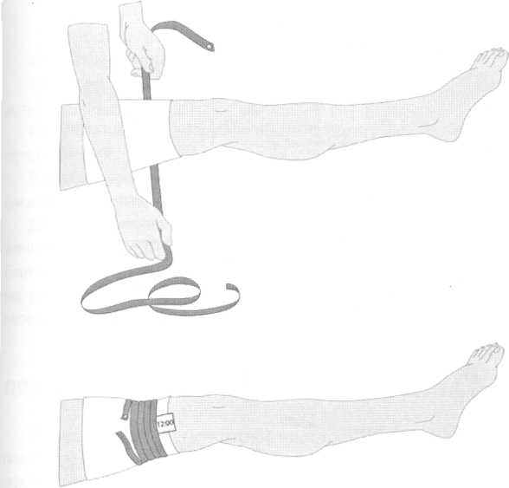
Рис. 79 — Наложение жгута на конечность

Если наложение жгута выполнено правильно, то кровотечение остановится, пульс на периферии определяться не будет, а кожа конечности приобретет бледный оттенок.
В холодное время года конечность, перетянутую жгутом, необходимо хорошо укутать одеждой
В случае длительной транспортировки пострадавшего в лечебное учреждение через 1,5 часа, несмотря на угрозу возникновения повторного кровотечения, следует ослабить натяжение жгута на несколько минут, чтобы обескровленная конечность наполнилась кровью, а затем вновь затянуть его.
Следует помнить, что жгут должен оставаться на конечности не более 1—1,5 часа летом и 0,5 часа зимой. Пребывание жгута на конечности свыше 1,5 часов может привести к омертвлению конечности.
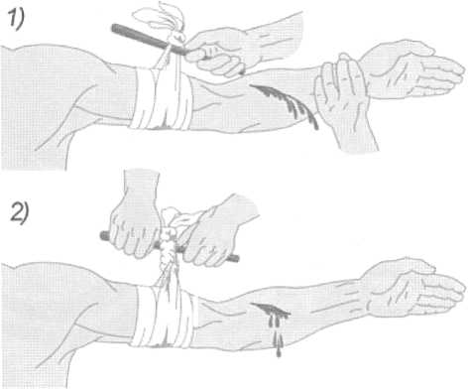

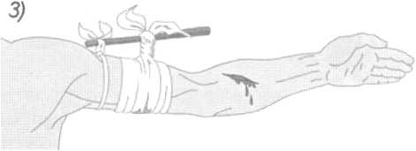
Рис. 80 — Наложение закрутки на конечность

Если под рукой нет резинового жгута, можно воспользоваться подручными средствами для наложения закрутки. Пригодиться может кусок ткани, поясной ремень, женские колготки, шейный платок и другой подручный материал.
Применяемую для закрутки ткань обматывают в выбранном месте на конечности, свободно связывают два конца, в образовавшуюся петлю проводят палку или дощечку и начинают совершать вращательные движения, добиваясь полной остановки кровотечения, после чего палку фиксируют на конечности. При наложении закрутки также необходимо указывать точное время остановки кровотечения для исключения в дальнейшем омертвления конечности (рис. 80).

ВИДЫ повязок

Основные типы бинтовых повязок
Циркулярная — обороты бинта полностью накрывают друг друга.
Спиральная — каждый оборот бинта частично покрывает предыдущий.
Крестовидная, колосовидная и восьмиобразная — обороты бинта пересекают друг друга поперек или диагонально.
Для выполнения повязок используются индивидуальный перевязочный пакет (ИПП), марлевые салфетки, бактерицидный пластырь, бинты. Бинты имеют различную длину и ширину, изготавливаются из разных материалов. В состав аптечки для оказания первой помощи работникам включаются бинты шириной 5, 7, 10, 14 см.

ПРАВИЛА И ПРИЕМЫ НАЛОЖЕНИЯ ПОВЯЗОК НА РАНЫ
Перед наложением повязки необходимо освободить область ранения, провести обработку кожи вокруг раны настойкой йода, раствором бриллиантового зеленого, перекисью водорода или кипяченой водой с добавлением перманганата калия (рис. 81).
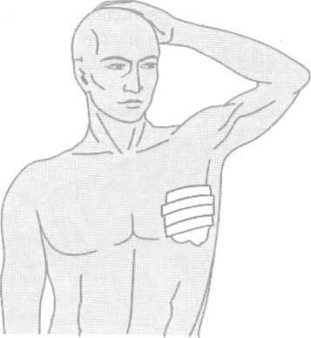
Рис. 81 — Тугое тампонирование раны и перевязка с помощью лейкопластыря

Пострадавшему для уменьшения физических страданий от полученной раны нужно дать обезболивающее или спазмолитическое средство (баралгин, анальгин, спазган и т.д.).
Для предохранения раны от занесения инфекции нельзя прикасаться к ней руками, а также к той части повязки, которая будет соприкасаться с раной, не следует кашлять над открытой раной.
На небольших ранах перевязочный материал может удерживаться безбинтовыми повязками, например с помощью полосок лейкопластыря.
Во время перевязки желательно находиться к пострадавшему лицом для контроля за его состоянием и реакцией, не допуская причинения дополнительных страданий, вести с ним постоянный разговор. Повязку нужно начинать с более узкого места, постепенно переходя к более широкому.
Начинать повязку (рис. 82) нужно с первого витка так, чтобы один кончик бинта или ткани выступал из-под следующего витка. В этом случае его можно будет загнуть и зафиксировать следующим витком, накладываемом в том же направлении. Бинт должен раскатываться равномерно по поверхности тела.
Ширину бинта нужно подбирать так, чтобы она была равна или превышала диаметр перевязываемой части тела. Использование узкого бинта увеличивает время перевязки. Бинт необходимо держать так, чтобы его свободный конец составлял прямой угол с рукой, в которой он находится. Перевязку необходимо заканчивать фиксирующим круговым туром (рис. 83—93).
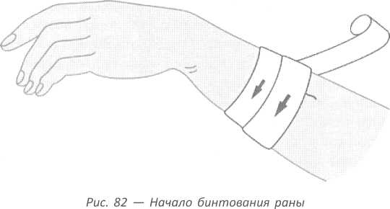

Галстучная повязка на кисть руки >
3 7  К  r;>, av;. ■>,? |  | Я | '№=?! рр\ л/А
 | /
rv< , у i | if | ■ :\> < i I'K’n | (Ш 4|
 |  | .. f J
и *  :  Повязка на тыльную | и  Повязка на палец |  | 49  П1  Повязка на указательный
поверхность ладони | возвращающаяся |  | палец руки

Повязка- "варежка" на кисть руки
v—к I
Повязка на большой палец руки
iff s к
\⁷/ к:¹ к ⁶ ( ')
_{t} /
к⁴ '
vT* -j
г-тТМ
IJ
Повязка на ладонную поверхность кисти

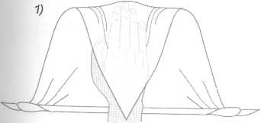
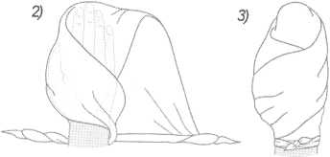
Рис. 83 — Повязки на ладонь и пальцы
Рис. 84 Косыночная повязка на кисти рук

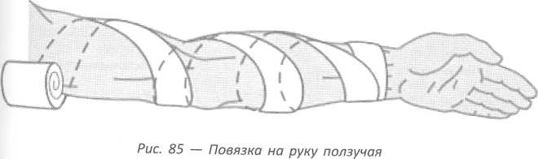

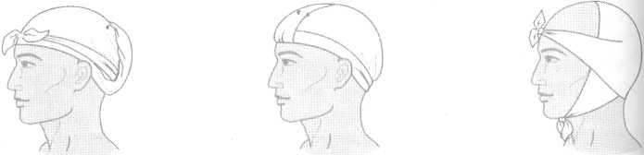

/У л | Повязка треугольная
 | затылочно-лобная | " А \
wrl - — .
1 1 | 1 |<V|
У^{ч}\ \ *- i J
 |  | (КЗ/
A •• i v  /\,\ " / |  | А ;^{!Ч}~
Повязка малая чепцовая
Повязка пращевидная на затылочную область головы
Повязка лращевидная
на подбородок
Повязка пращевидная
на нос
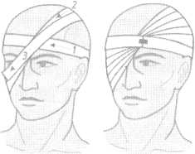
Наложение повязки на один глаз
Наложение повязки на оба глаза
Повязка на ухо
Повязка галстучная на глаз и ухо
Рис. 86 — Повязки но голову и лицо

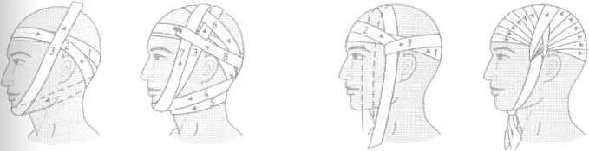
Стадии наложения повязки "уздечка”на голову Г~Ъ Стадии наложения повязки "чепец" на голову
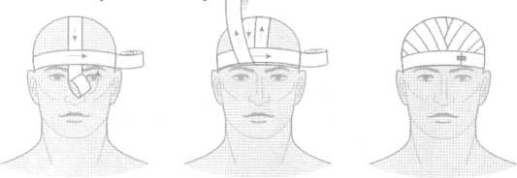
Стадии наложения повязки "шапочка Гиппократа" на голову
Рис. 87 — Стадии наложения повязок на голову
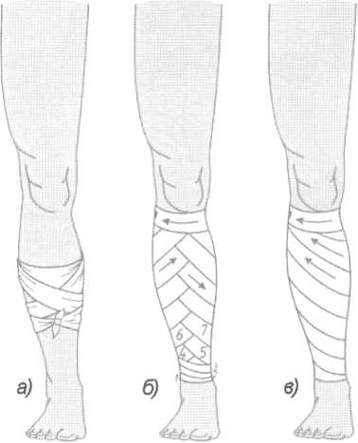
Рис. 88 — Повязки на голень: а) галстучная; б) колосовидная; в) спиральная

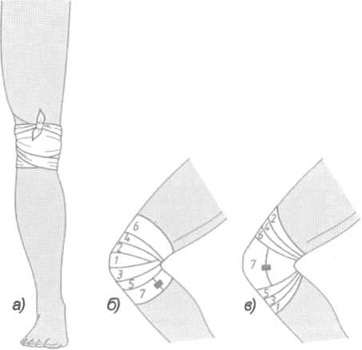
Рис. 89 — Повязки на колено: а) галстучная; б) черепицеобразная расходящаяся; в) черепицеобразная сходящаяся

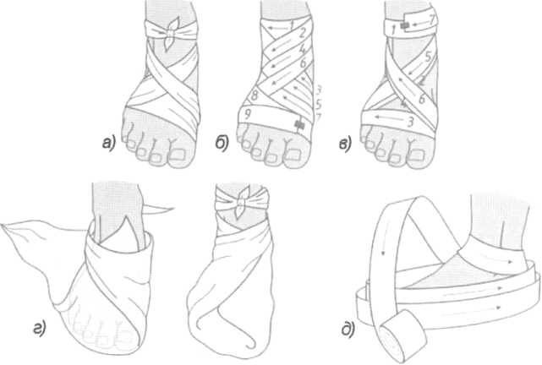
Рис. 90 — Повязки на стопу: а) галстучная; б) колосовидная; в) стремевидная; г) косыночная; д) типа «варежка»

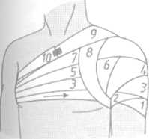
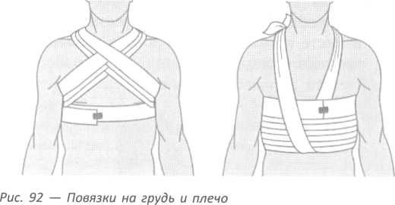
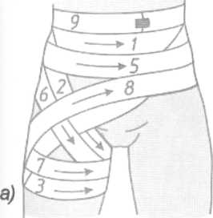
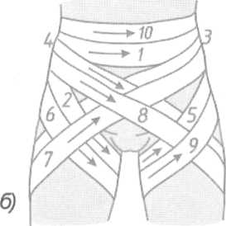
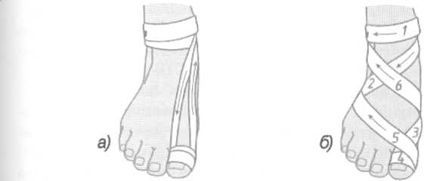
Рис. 91 — Колосовидная повязка на большой палец стопы: а) для натяжения стопы; б) полная

Рис. 93 — Наложение колосовидной повязки на суставы:
а) на один сустав; б) на два сустава

273

ПЕРВАЯ ПОМОЩЬ ПРИ ПЕРЕЛОМАХ. ПРИЕМЫ
И СПОСОБЫ ИММОБИЛИЗАЦИИ
С ПРИМЕНЕНИЕМ ТАБЕЛЬНЫХ
И ПОДРУЧНЫХ СРЕДСТВ
Переломом (рис. 94) называется нарушение целостности кости. Переломы различают открытые, когда имеется повреждение кожных покровов в области перелома, при закрытых переломах кожа не повреждается, но имеются осложнения в связи с возможным повреждением других органов (легких — при переломе ребер, мочевого пузыря — при переломе костей таза, мозга — при переломе костей черепа).
Перелом можно определить по резкой боли в месте травмы, иногда вызывающей шоковое состояние, которое усиливается при любой попытке движения и осевой нагрузке на конечность. В месте возможного перелома появляется припухлость и образуется кровоподтек.
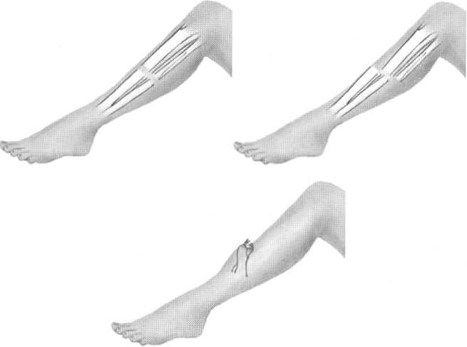
Рис. 94 — Закрытый перелом без смещения отломков, закрытый перелом со смещением отломков и открытый перелом

функция конечности резко нарушается, может быть отмечено ее укорочение, а при ощупывании чувствуется ненормальная подвижность и хруст от трения обломков между собой.

Первая помощь при переломах заключается в:
- обезболивании с помощью холода, принятия медицинских препаратов;
- наложении жесткой шинной повязки (проведении иммобилизации);
- организации транспортировки пострадавшего в лечебное учреждение.
Перелом ключицы. Возникает чаще всего при падении на вытянутую руку или ударе в область плечевого сустава, проявляется болью и припухлостью в области перелома, ограничением движения в плечевом суставе.
Иммобилизацию проводят, прибинтовывая руку со стороны повреждения к туловищу, предварительно подложив в подмышечную ямку мягкий валик.
Руку сгибают в локте и подвешивают на косынке впереди груди. Если есть подручный материал и соответствующие навыки,
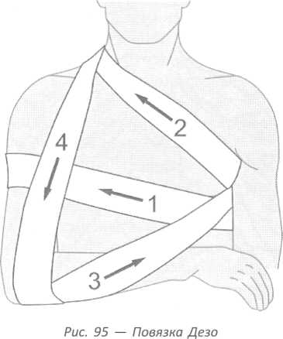

накладывается повязка Дезо (рис. 95). Также надежной является фиксация из мягких колец, сделанных из мягкого материала и одетых на область надплечий по типу лямок от рюкзака. Кольца связывают на спине, сводя углы лопаток. Вместо колец может быть применена восьмиобразная повязка через подмышечные впадины и надплечья.
Перелом ребер (рис. 96) возникает от удара, направленного перпендикулярно поверхности грудной клетки, резкого сдавления грудной клетки в переднезадней или боковой плоскости. Тяжесть перелома зависит от количества сломанных ребер и повреждений внутренних органов
Признаки перелома ребер: болезненность при вдохе и кашле, припухлость и кровоподтек в месте повреждения, при ощу-
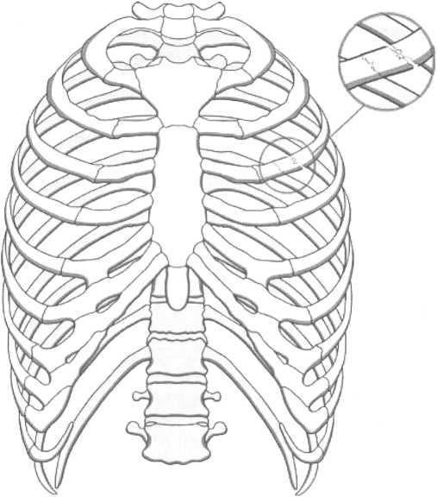
Рис. 96 — Перелом ребра

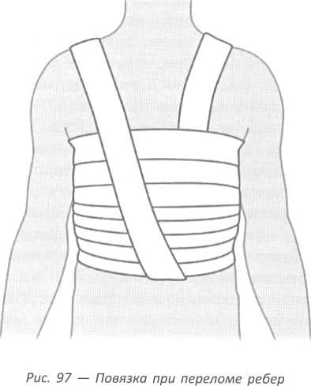

пывании можно определить самую болезненную точку по ходу ребра, неровность и хруст от трения отломков.
При сдавлении грудной клетки между ладонями, расположенными, соответственно, на грудине и на спине, возникает резкая боль, такая же боль возникает при сдавлении грудной клетки с боков.
Создание покоя грудной клетки достигается наложением спиральной повязки на грудь (рис. 97).
Повязка накладывается на выдохе широкими бинтами или полосами ткани. Можно использовать полотенца, простыни, шарфы. Пострадавшему с переломами ребер необходимо придать полусидячее положение.
Если при переломе ребер появляются признаки внутреннего кровотечения и нарушается функция внешнего дыхания, пострадавшего необходимо срочно транспортировать в лечебное Учреждение, так как эти симптомы говорят о повреждении внутренних органов.
Перелом плечевой кости может произойти вблизи плечевого сустава, в верхней трети, в середине и в нижней трети плеча. Во всех случаях отмечается выраженная припухлость, вызванная кровоизлиянием в мягкие ткани, деформация, патологическая подвижность в месте перелома, нарушение функции и укорочение конечности.
Для транспортной иммобилизации (рис. 98) необходима фиксация двух суставов: плечевого и локтевого. Для этого лучше всего использовать шину Крамера (лестничную шину), которую моделируют по неповрежденной конечности, с захватом плечевого и локтевого суставов.
После прибинтовывания шины на всем протяжении, в подмышечную ямку на стороне перелома укладывается ватно-марлевый валик. Затем конечность подвешивают на косынке через шею или прибинтовывают к туловищу.
Из подручных средств можно использовать дощечки или куски фанеры, рейки, бруски из дерева, другие изделия подхо-
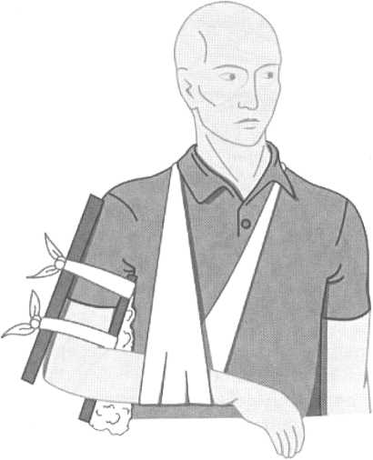
Рис. 98 — Иммобилизация верхней конечности с помощью подручных средств при переломе плечевой кости

дящего размера и конфигурации. Если нет никаких подручных материалов для формирования шинной повязки, накладывают повязку Дезо или просто прибинтовывают согнутую в локте руку к туловищу.
Перелом костей предплечья чаще всего происходит в нижней его трети при падении на вытянутую руку. Может быть перелом как одной кости, так и обеих костей сразу.
Перелом обеих костей определяется довольно легко. Если сломана только одна кость, перелом определить сложнее, но все-таки будут присутствовать припухлость, кровоподтек и болезненность. Функция лучезапястного состава будет явно нарушена, а нагрузка по оси будет вызывать боль.
Иммобилизация при переломах костей предплечья проводится с помощью шины, которую накладывают по наружной поверхности пострадавшей конечности от середины плеча до середины кисти, захватывая локтевой и лучезапястный суставы (рис. 99).
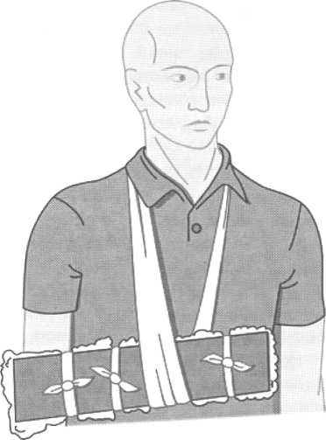
Рис. 99 — Иммобилизация верхней конечности с помощью импровизированной шины при переломе предплечья

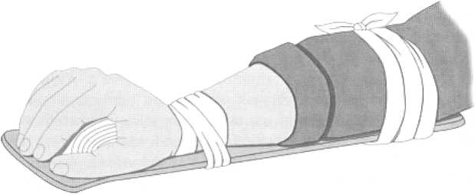
Рис. 100 — Обездвиживание руки при переломе пальцев

Руку сгибают в локтевом суставе под прямым углом, кисть немного разгибают, в ладонь вкладывают плотный валик и приводят к животу. В этом положении руку подвешивают на косынке или ремне, а при их отсутствии конечность в физиологическом положении прибинтовывают к туловищу, либо фиксируют полой пиджака или рубашки.
Перелом костей кисти и пальцев трудно распознается на начальном этапе, так как возникающие кровоподтеки, отеки и нарушения двигательной функции могут встречаться и при сильных ушибах. Независимо от того, есть перелом или только подозревается, нужно провести иммобилизацию. Для этого используются шины, изогнутые в виде желоба от конца пальцев до локтя (рис. 100).
Шину накладывают с ладонной стороны, прибинтовывая к руке, оставляя пальцы свободными. Руку подвешивают на косы- ночной повязке.
При отсутствии материала для изготовления шины можно наложить мягкую повязку «варежку», положив на ладонь кусок ваты или обрезанную по размеру руки пластиковую бутылку соответствующего диаметра.
Перелом позвоночника возникает при падении человека с высоты, падении тяжелых предметов на спину согнутого человека, сильном ударе в область позвоночника.
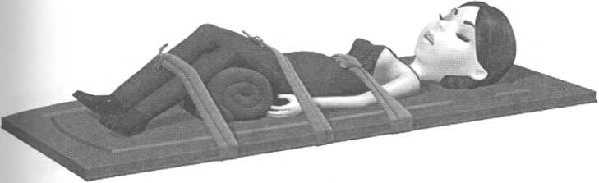
Рис. 101 — Иммобилизация при переломе позвоночника

В области поврежденного позвонка или позвонков появляется сильная боль, усиливающаяся при нажатии и осевой нагрузке. Появляется припухлость и кровоподтек, при травме спинного мозга возникает онемение и отсутствие движений в конечностях.
Пострадавший ни в коем случае не должен сам пытаться изменить положение тела, это может вызвать болевой шок. Иммобилизация достигается с помощью перекладывания пострадавшего на твердую ровную поверхность. Это могут быть доски, толстая фанера, снятые с петель двери, крышка письменного стола и т.д. (рис. 101).
Пострадавшего нужно перекладывать очень осторожно, чтобы не допустить смещения позвонков в месте перелома. Лучше всего, если делать это будут несколько человек, удерживая туловище пострадавшего на одном уровне.
Пострадавшего нельзя поворачивать или присаживать. Под коленные сгибы подкладывается мягкий валик, затем больного фиксируют к щиту ремнями или широкими полосами ткани в области груди, верхней трети бедер и голеностопных суставов.
В случае перелома шейного позвонка сначала нужно зафиксировать голову пострадавшего. На воротниковую зону накладывается шинная повязка. Транспортировка пострадавшего в лечебное учреждение проводится с особой осторожностью (Рис. 102).
Рис. 102 — Ватный «воротник» при переломах шейных позвонков без смещения

Перелом костей таза происходит вследствие сильного механического сдавливания или удара предметом большой массы, а также при падении с высоты.
При переломе костей таза пострадавший испытывает сильную боль при попытке движения конечностями, не способен повернуться на бок. Такой перелом может осложняться повреждением внутренних органов — мочевого пузыря, кишечника и половых органов. Могут появиться признаки внутреннего кровотечения: бледность кожи, одышка, учащенность пульса, снижение артериального давления, при мочеиспускании в моче может появиться кровь.
Пострадавших укладывают на жесткую поверхность на спину с полусогнутыми в тазобедренных и коленных суставах и разведенными в стороны ногами (поза «лягушки»).
Под колени подкладывают мягкий тугой валик из подушки, одеяла, одежды и т.д. Чтобы валики не сползали, их фиксируют бинтом. Такая поза способствует расслаблению конечностей и уменьшению боли.
Транспортируют пострадавшего в таком же положении на носилках или твердом щите с обязательной фиксацией туловища (рис. 103).
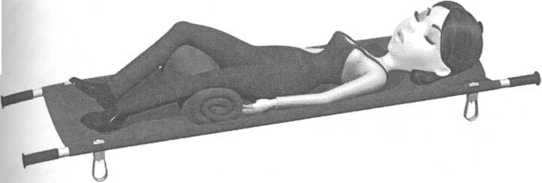
Рис. 103 — Транспортировка пострадавшего в положении «лягушки»

Перелом бедра относится к разряду тяжелых травм. Возникает при резком воздействии большой механической силы: падение с высоты, наезд автотранспорта, даже при простом падении на улице. При переломе возникает очень сильная боль, выраженная припухлость, деформация и укорочение конечности, патологическая подвижность и хруст отломков. Может развиться болевой шок.
Иммобилизация проводится с помощью палок или брусков разной длины (рис. 104). Самую длинную палку укладывают от подмышки до стопы наружу, более короткую — от паха до стопы с внутренней поверхности, еще одну планку кладут сзади от ягодичной складки до пятки. В таком положении шины прибинтовываются к поврежденной конечности.
При переломе бедра фиксации подлежат три сустава — тазобедренный, коленный и голеностопный. Если рядом не оказалось подручных средств для использования их в качестве шин, можно поврежденную ногу прибинтовать к здоровой.
После иммобилизации поврежденной конечности следует немедленно обратиться к врачу, так как при этом переломе может возникнуть жировая эмболия, острая почечная недостаточность.
Перелом костей голени чаще всего бывает открытым, признаки перелома выражены хорошо, под кожей можно прощупать даже концы отломков кости.
В случае открытого перелома сломанные кости самостоятельно вправлять нельзя, сначала нужно остановить кровотечение,
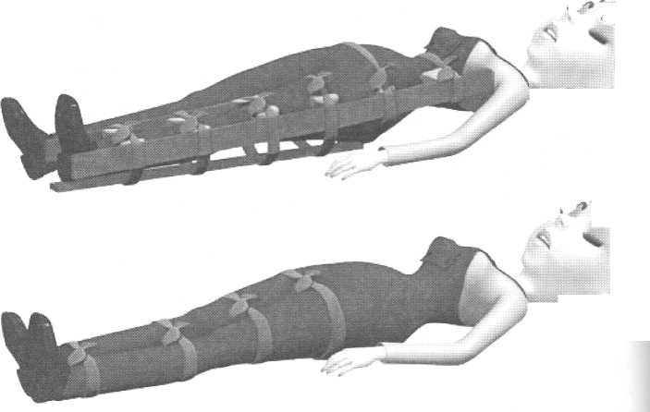
Рис. 104— Иммобилизация при переломе бедра брусками и на здоровой
поверхности

наложить антисептическую повязку, и только потом накладывать шину на конечность.
Иммобилизация проводится с помощью прибинтовывания шин (рис. 105). В качестве шин могут использоваться деревянные дощечки, бруски, рейки и т.д. Шины накладывают от средней трети бедра до стопы, фиксируя коленный и голеностопный суставы.
При отсутствии подручного материала травмированную конечность фиксируют к здоровой, накладывая мягкую повязку от стопы до средней трети бедра.
Перелом лодыжек и стопы возникает при резком подворачивании в голеностопном суставе или при падении тяжестей на область стопы. В области перелома появляется боль, особенно при попытке движения, отек и болезненность при ощупывании.
Одну шину прикладывают с внутренней стороны сустава от средней трети голени до пятки, другую — с внешней сторо-
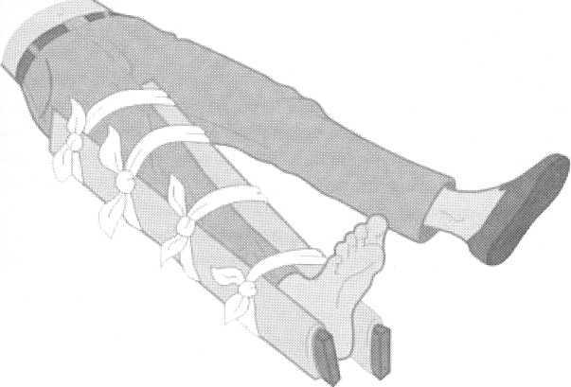
Рис. 105 Иммобилизация при переломе костей голени

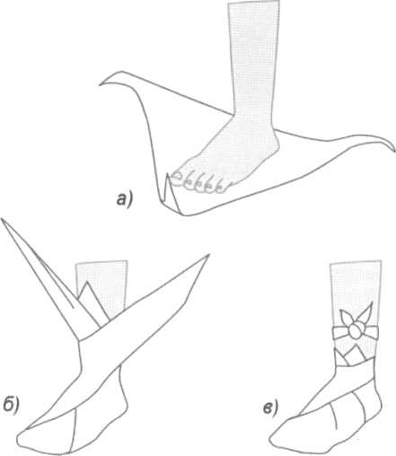
Рис. 106 — Этапы наложения косыночной повязки на всю стопу

ны. Плотно прибинтовывают их к ноге с переходом мягкой повязки на стопу. Можно обойтись просто мягкой повязкой (рис. 106).
^{г}
Перелом костей черепа (рис. 107) сопровождается травмой мягких тканей головы, потерей сознания во время получения травмы, рвотой, непроизвольным мочеиспусканием, кровотечением из носа или ушей. При переломе основания черепа из носа или ушей может наблюдаться истечение прозрачной или розоватой водянистой спинномозговой жидкости.
Кровотечение или истечение спинномозговой жидкости останавливать нельзя, так как это приведет к повышению внутриче-
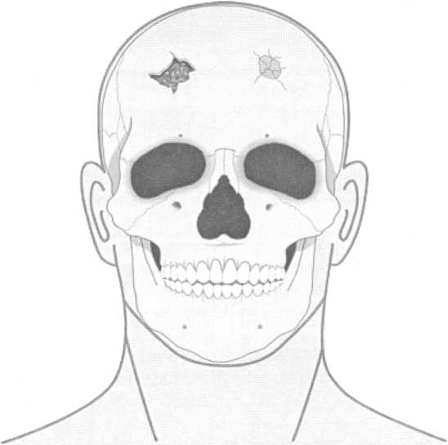

Рис. 107 — Перелом костей черепа
репного давления. При открытых переломах в ране видны костные обломки, иногда мозговая ткань.
Пострадавшему нужно обязательно придать горизонтальное положение. На рану нужно наложить повязку, если имеются инородные тела, удалять их не следует, также нельзя производить очистку раны при открытом переломе черепа, поскольку можно занести инфекцию в мозг.
При транспортировке пострадавшего нужно повернуть на бок, чтобы он не задохнулся от западания языка, а также во избежание попадания крови и рвотных масс в дыхательные пути. Голову фиксируют уложенным вокруг нее валиком.

СПОСОБЫ И ПРАВИЛА ТРАНСПОРТИРОВКИ
И ПЕРЕНОСКИ ПОСТРАДАВШИХ
От быстроты и качества транспортировки пострадавших в лечебное учреждение нередко зависит сохранение жизни пострадавшего и предупреждение развития у него тяжелых осложнений в виде болевого шока, усиления или возобновления кровотечения, ухудшения работы сердца и нарушения дыхания.
Правильное применение способов и приемов первичной транспортировки пострадавшего в лечебное учреждение во многом способствует благоприятному исходу даже тяжелой травмы.
Не следует пытаться самостоятельно транспортировать пострадавшего, если есть уверенность, что вскоре будет оказана квалифицированная медицинская помощь. Необходимо помнить также и о том, что чем меньше будет перекладываний пострадавшего, тем лучше это отразится на его дальнейшем состоянии, не следует перемещать пострадавшего без крайней необходимости.
Транспортировка пострадавшего обязательно должна проводиться только после иммобилизации поврежденной части тела и оказания первой помощи в соответствующем объеме. Выбор способа или метода транспортировки зависит от характера и тяжести травмы (рис. 108), состояния пострадавшего, количества ^{Ли}ц, оказывающих помощь, наличия вспомогательных приспособлений, расстояния транспортировки и других условий.
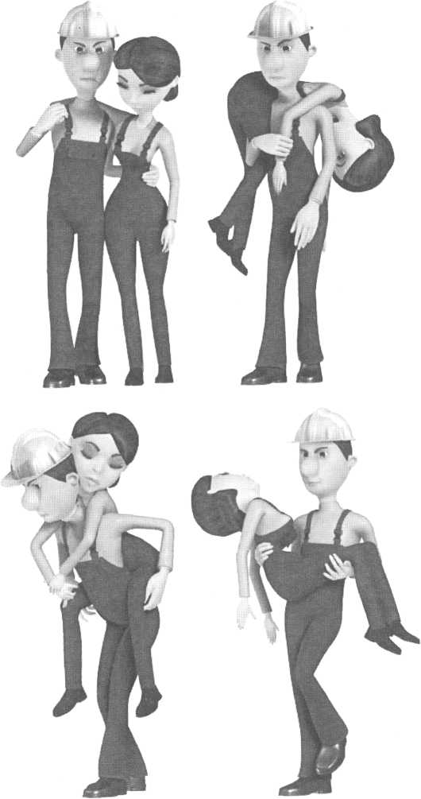
Рис. 108 — Сопровождение пострадавшего, переноска его на спине и на руках

Если пострадавший находится в удовлетворительном состоянии и не имеет травм нижних конечностей с типичными признаками переломов, он может передвигаться самостоятельно, но с обязательной помощью сопровождающего.
Сопровождающий закидывает руку пострадавшего на свои плечи, удерживая ее в области запястья, и обхватывает пострадавшего за талию или за грудь. Более надежный вариант — передвижение пострадавшего между двумя сопровождающими.
Нельзя допускать самостоятельного передвижения пострадавших с повреждениями черепа, органов груди и живота, а также с травмой позвоночника.
Первый способ переноски на спине применяется, когда пострадавший не может самостоятельно передвигаться, но может держаться за спасателя руками, обхватив его шею, спасатель при этом поддерживает пострадавшего руками за бедра.
При втором способе пострадавший держится на спине спасателя «мешком», т.е. спасатель держит пострадавшего за руки, а ноги пострадавшего свободно висят.
Для переноски пострадавшего на плече, спасатель приподнимает пострадавшего, удерживая в области подмышек, и укладывает нижними отделами живота на свое плечо. Затем обхватывает рукой ноги пострадавшего, и, удерживая его таким способом, переносит.
Если вес пострадавшего небольшой, то его переноску можно осуществить на руках. Для этого спасатель подводит одну руку под ягодицы пострадавшего, а другую под спину, поднимает его и несет, пострадавший при этом обхватывает руками шею спасателя, если позволяет его состояние.
Лучше всего переноску пострадавшего осуществлять с использованием нескольких человек. Если пострадавший находится в сознании, его переносят сидя на руках спасателей.
При переноске несколькими людьми возможны варианты соединения рук спасателей в «замок» — из четырех, трех, двух РУК (рис. 109).
При переносе на четырех руках, соединенных в сложный замок, каждый спасатель берется правой рукой за свое левое предплечье, а левой — за левое предплечье партнера, при атом получается подобие «сиденья». На это «сиденье» сажа-
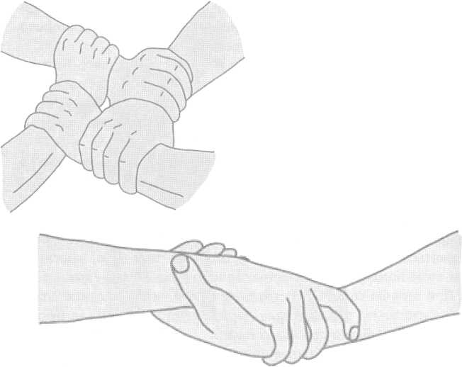
ют пострадавшего, который руками обхватывает шеи спасателей.
Рис. 109
— Соединение рун спасателей в сложный замок из четырех, трех и двух рук
Если пострадавший сильно ослаблен и не может держаться за шеи спасателей, он нуждается в дополнительной поддержке, для этого применяется «замок» из трех рук.
При этом один из спасателей, как правило, менее сильный, обхватывает правой рукой свое левое предплечье, а левой — правое предплечье партнера. Второй спасатель правой рукой берет правое предплечье первого, а левой поддерживает пострадавшего за спину.
«Сиденье» из двух рук позволяет спасателям двигаться прямо и свободными руками поддерживать пострадавшего.
Переноска пострадавшего «друг за другом двумя спасателями» может осуществляться по-разному (рис. 110).
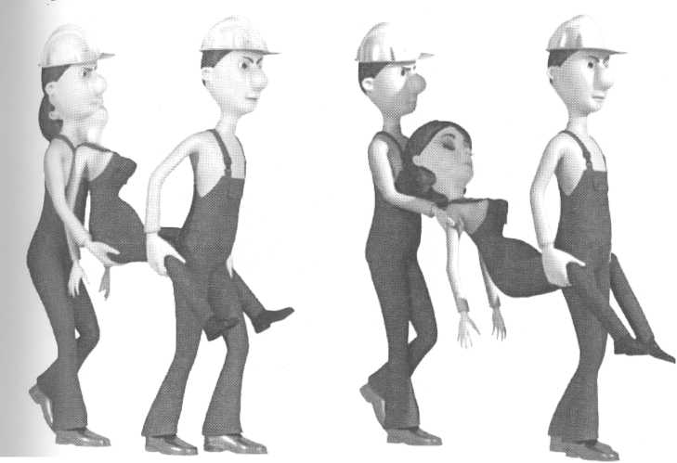
Рис. 110 — Переноска пострадавшего «друг за другом двумя спасателями»

В первом варианте один из спасателей встает сзади пострадавшего и подхватывает его под спину и ягодицы.
Второй спасатель, располагаясь спиной к первому, встает между ног пострадавшего и подхватывает его под голени и колени.
В другом варианте один из спасателей удерживает раненого за подмышечные впадины. Этот способ переноски удобен, если пострадавший находится без сознания.
Транспортировка пострадавшего с помощью стула. Такой способ используется для преодоления узких проходов или лестниц (рис. 111). Пострадавшего усаживают на жесткий стул, переноску осуществляют два спасателя, один находится сзади пострадавшего, другой к нему лицом.
Транспортировка пострадавшего «волоком». Таким способом на небольшое расстояние перемещают пострадавших, находящихся в бессознательном состоянии, с травмами опорно- Двигательного аппарата, исключающими возможность транспортировки своим ходом или переноской (рис. 112).

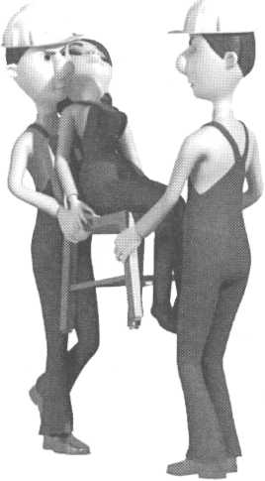

Рис. Ill — Переноска пострадавшего с помощью стула
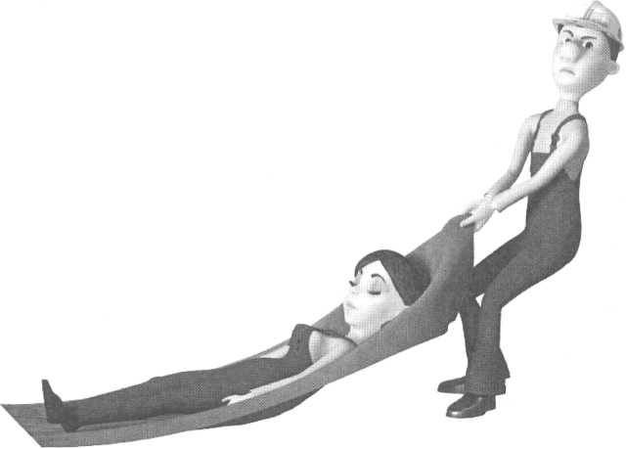
Рис. 112 — Переноска пострадавшего «волоком»

Для этого можно использовать одеяло, кусок брезента, верхнюю одежду и т.д. Пострадавшего затаскивают на полотнище, держа за одежду в области плеч, или подкладывают под него необходимый материал.
Транспортировку таким способом лучше всего осуществлять по относительно гладкой поверхности почвы, чтобы на пути не попадалось острых предметов, веток, камней, стекол и т.д.
Через каждые 3—5 минут необходимо останавливаться для отдыха и осмотра пострадавшего. Таким способом нельзя перемещать пострадавших с травмами позвоночника и костей таза.
Переноска пострадавшего с помощью лямки. Она представляет собой полосу прочной ткани длиной около 3,5 метров, шириной 5—7 см (рис. 113).
Материалом для лямки могут служить брезент, поясные ремни, полотенца, простыни, канат и т.д. Этот способ не может применяться при переломах бедра, позвоночника, таза, а также верхних конечностей.
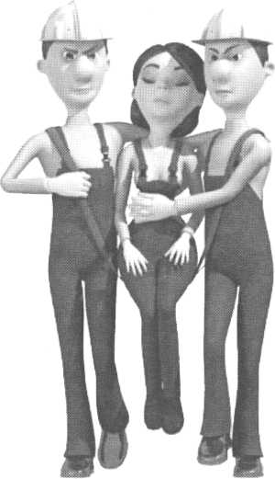
Рис. 113 — Переноска пострадавшего с помощью лямки

Переноска пострадавшего с помощью носилок это наиболее безопасный способ транспортировки (рис. 115) пострадавших.
Как правило, специальные носилки имеются на оснащении у скорой медицинской помощи. Чаще всего для спасения пострадавшего используются импровизированные носилки (рис. 114), выполненные из подручных материалов.
Для этого необходимо иметь под рукой две жерди длиной 2,7—3,0 м (можно использовать лыжи), которые соединяются между собой распорками на расстоянии 60—70 см. Затем перематываются матерчатыми полосами или веревками так, чтобы образовалось подобие «ложа». Вместо веревок можно использовать пальто или плащ.
В качестве носилок могут использоваться также двери, столешницы, широкие доски и т.д.
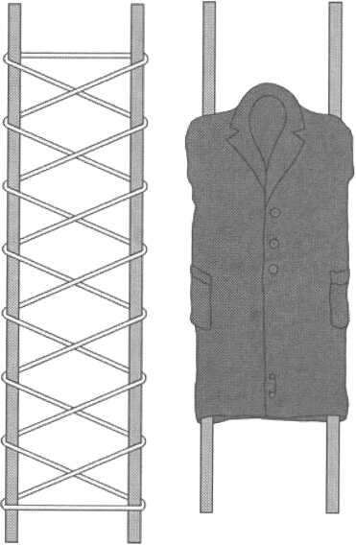
Рис. 114 — Импровизированные носилки

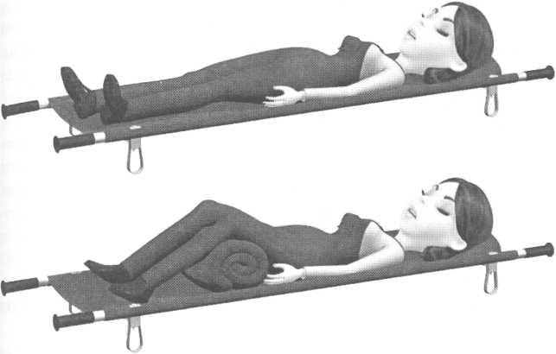
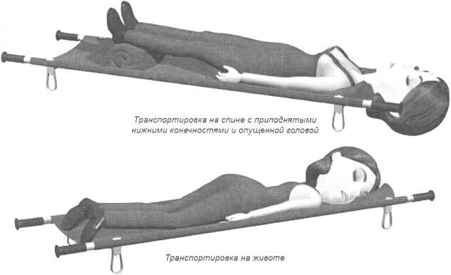
’
Транспортировка на спине
Транспортировка на спине с ногами, согнутыми в коленных суставах
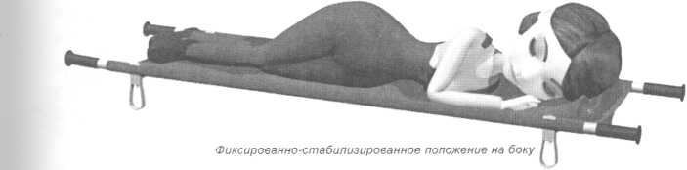
Рис. 115 — Транспортировка пострадавшего на носилках

Подъем носилок должен осуществляться одновременно всеми спасателями. Спасатели, несущие носилки, должны идти не в ногу, короткими шагами и не очень быстро. Идущий впереди должен предупреждать идущего сзади о встречающихся препятствиях. Наблюдение за пострадавшим должен вести идущий сзади.
При подъеме в гору для выравнивания носилок идущий впереди максимально опускает носилки, а идущий сзади старается поднять их как можно выше, при спуске с горы — все наоборот. Пострадавшего необходимо нести ногами вперед вниз по лестнице и из транспорта и головой вперед вверх по лестнице и в салон транспорта (рис. 116).
При повреждении грудной клетки или шеи пострадавшего необходимо транспортировать в полусидячем положении (угол между конечностями и туловищем должен быть 45°).
Пострадавших с повреждениями живота транспортируют на носилках в лежачем положении.
При повреждении позвоночника пострадавшего обязательно транспортируют в положении лежа на спине на жесткой основе (щит, доски и т.д.).
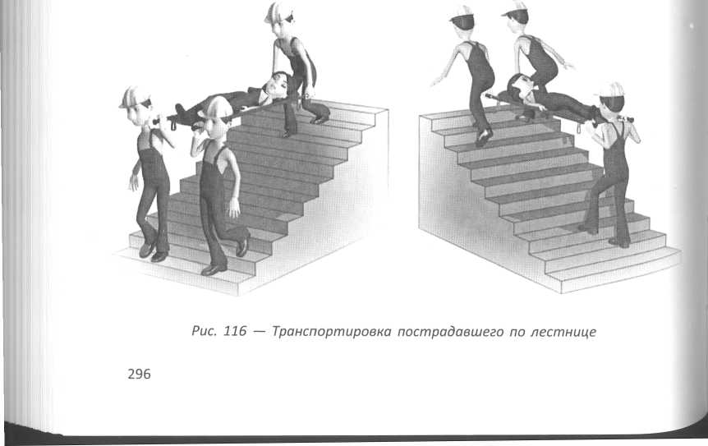
Пострадавшего, находящегося в бессознательном состоянии необходимо транспортировать лежа на боку или животе, пре-
дотвращая, таким образом, попадание рвотных масс и крови в легкие.
В случае ожогов спины и ягодиц транспортировка пострадавшего осуществляется лежа на животе.
Пострадавших с повреждением тазовых костей, при подозрении на перелом таза или позвоночника транспортируют в положении лежа на спине с полусогнутыми в тазобедренных и коленных суставах и разведенными в стороны ногами (поза «лягушки»).
При транспортировке пострадавшего с массивной кровопоте- рей или при подозрении на внутреннее кровотечение целесообразно приподнять ножной конец носилок или ноги пострадавшего, подложив под них валик.

ПЕРВАЯ ПОМОЩЬ ПРИ УШИБАХ
Ушибы — это повреждения мягких тканей с внутренним кровоизлиянием, при этом целостность кожных покровов не нарушается. Он возникает при ударе тупыми предметами, падении и т.д.
Боли особенно выражены сразу после ушиба, когда нарастает кровоизлияние и сдавливание излившейся кровью чувствительных нервных окончаний.
Кровь, пропитывающая мягкие ткани, образует кровоподтек, кровь, излившаяся из сосуда в большом количестве и скопившаяся в тканях — кровяную опухоль, или гематому. Припухлость в месте ушиба не всегда отчетливо выражена. Чтобы обнаружить ее, нужно осматривать одновременно симметричные области поврежденной и неповрежденной стороны (обе руки, ноги и т.п.).
Кровоизлияние в месте ушиба видно только в том случае, когда оно расположено под кожей. Если кровоизлияние расположено в глубоко лежащих тканях, окраска кожи в месте ушиба в первое время неизменна. Спустя некоторое время, когда излившаяся кровь пропитывает окружающие ткани, кровоизлияние выявляется в виде темно-бурого цвета (рис. 117).
Первая помощь сразу же после ушиба должна быть направлена на снятие боли и уменьшение кровоизлияния в ткани. С этой целью применяют холод (пузырь со льдом, грелку с хо-
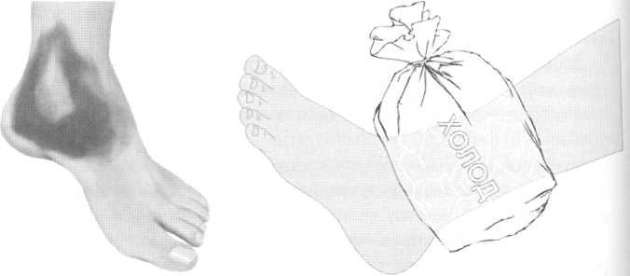
Рис. 117 — Ушиб. Снятие боли с помощью пакета со льдом

лодной водой, бутылку со снегом, кусочками льда или холодной водой) и накладывают давящую повязку.
При наличии на месте ушиба ссадин примочки делать не следует. Ссадину смазывают йодом, на место ушиба накладывают стерильную давящую повязку, а на нее кладут пузырь со льдом.
Ушибленной части тела нужно создать покой: руку подвешивают на косынке; при ушибах ног, головы запрещают ходить, ноге придают приподнятое положение.
Для ускорения рассасывания кровоизлияния через 2—3 суток после ушиба применяют тепло (согревающий компресс, теплые ванны) и массаж. В более ранние сроки эти процедуры применять нельзя, так как они могут усилить кровоизлияние.
При ушибах груди, живота, грудной клетки происходят разрывы и даже размозжение внутренних органов, возникает травматический шок. Такие повреждения внутренних органов наблюдаются при автомобильных авариях, падении с высоты и т.д.
При ушибах живота, если повреждены органы брюшной полости, поить пострадавшего нельзя ни в коем случае (рис. 118).
При сдавливании в завалах после окончательного освобождения конечность необходимо туго забинтовать для предупреждения быстрого развития ее отека. Пострадавшую конечность необходимо зафиксировать при помощи стандартных шин или
подручных средств и охладить с помощью пузырей со льдом, холодной водой и т.д. местное охлаждение пострадавших тканей замедляет распад тканей, подвергшихся сдавлению, и ограничивает всасывание продуктов их распада. Пострадавших нужно как можно быстрее доставить в лечебное учреждение, доставка осуществляется только в положении «лежа».
При сильных ударах по голове повреждается головной мозг. Различают сотрясение и ушиб мозга.
При сотрясении мозга нарушаются функции мозговых клеток, происходят множественные мелкие («точечные») кровоизлияния в вещество мозга.
Ушиб мозга (рис. 119) сопровождается разрывами мозговой ткани и довольно значительными кровоизлияниями в мозг, в результате чего гибнут целые группы нервных клеток. На месте погибших клеток образуется рубец.
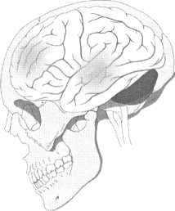
Рис. 119 — Ушиб мозга
Первая помощь заключается в том, чтобы создать пострадавшему покой в положении «лежа» (при отсутствии сознания — на животе), приложить холод к голове и обеспечить доставку в лечебное учреждение.

ПЕРВАЯ ПОМОЩЬ ПРИ ВЫВИХАХ
Вывих — это полное расхождение суставных концов костей относительно друг друга вследствие воздействия непрямой силы, когда объем движений в суставе превышает физиологические возможности.
Вывих сопровождается разрывом суставной капсулы (рис. 120).
Наиболее часто вывихи бывают в плечевом суставе, в суставах нижней челюсти и пальцев рук. При ощупывании сустава суставная головка в обычном месте не определяется, там прощупывается пустая суставная впадина. В области сустава часто наблюдается припухлость вследствие кровоизлияния.
Наличие вывиха можно распознать по трем основным признакам:
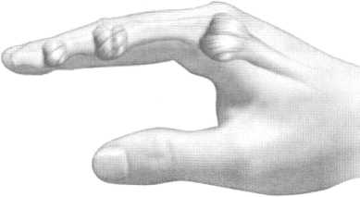
Указательный палец руки в нормальном состоянии

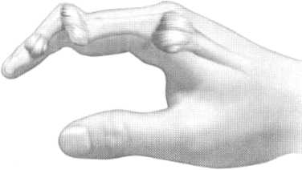
Вывих указательного пальца руки
Рис. 120 — Вывих

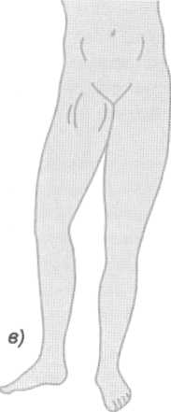
- изменение очертания сустава по сравнению с таким же суставом на здоровой стороне;
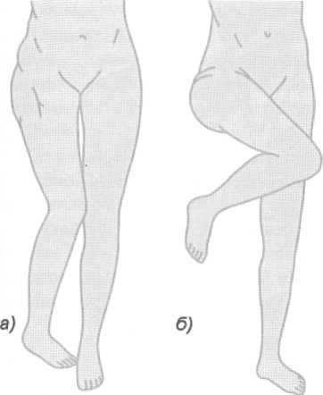
Рис. 121 — Вынужденные (порочные) положения нижней конечности при различных видах травматических вывихов правого бедра: а — задневерхний вывих; в — передневерхний вывих; б — задненижний
вывих
- полная невозможность движений в поврежденном суставе и сильная боль;
- вынужденное положение конечности в связи с сокращением мышц, например, при вывихе плеча больной держит руку согнутой в локтевом суставе и отведенной в сторону, а голову наклоняет к больному плечу, при некоторых вывихах в тазобедренном суставе нога поворачивается носком внутрь и т.д. (рис. 121).
Первая помощь при вывихах заключается в наложении шины или повязок с целью фиксации конечности в том положении, которое наиболее удобно для пострадавшего (рис. 122).
Однажды возникший вывих в том или ином суставе в последующем может повториться, т.е., образуется так называемый
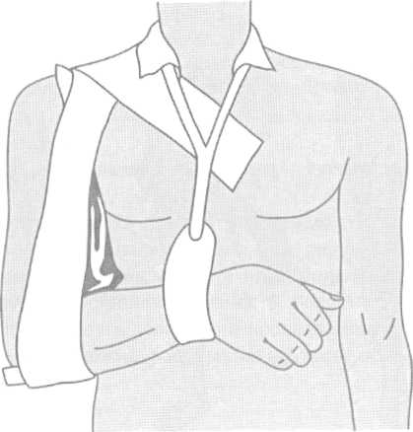
Рис. 122 — Иммобилизация верхней конечности при вывихе ключицы

привычный вывих. Такой вывих часто бывает в плечевом суставе и в суставах нижней челюсти.
Недопустимо самостоятельно начинать вправлять вывих, сделать это может только врач.

ПЕРВАЯ ПОМОЩЬ ПРИ ОЖОГАХ
Ожог — повреждение тканей организма, вызванное действием высокой температуры или действием некоторых химических веществ (щелочей, кислот, солей тяжелых металлов и др.).
Электрический ожог — возникает в результате воздействия электрического тока или молнии на тело человека.
Химический ожог — возникает в результате контакта кожи с агрессивными химическими веществами — кислоты, щелочи и т.д.
Термический ожог — повреждения возникают в результате непосредственного воздействия на тело высокой температуры — открытое пламя, нагретые жидкости, пар, раскаленный металл.
Различают 4 степени ожога (рис. 123):
- степень. Такой ожог затрагивает внешний слой кожи (эпидермис). Признаками ожога первой степени является покраснение кожи за счет расширения кровеносных сосудов, ее отек и болезненность. Кожа становится чувствительной к внешним воздействиям.
- степень. Такие ожоги доходят до внутреннего слоя кожи. Их характеризуют пузыри, заполненные прозрачной желтоватой жидкостью, отек, интенсивное покраснение кожи, сильная боль.
- степень. Отличается от второй степени наличием напряженных больших пузырей с кровянистым содержимым, кожа при этом выглядит обугленной или жемчужно-серой, при надавливании не белеет, потому что это мертвая зона. Пострадав-
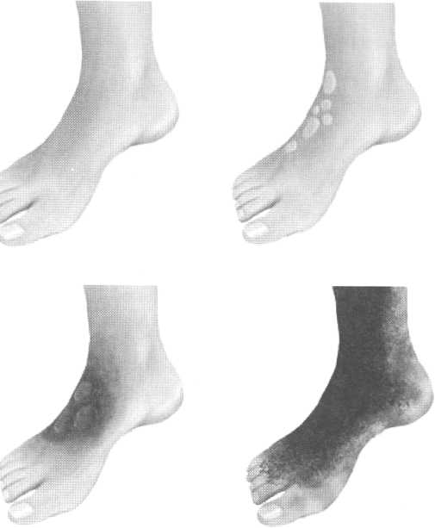
Рис. 123 — Ожоги 1, 2, 3 и 4 степени

ший не ощущает боли из-за повреждения или гибели нервных окончаний.
- степень. Сопровождается обугливанием мягких тканей на большую глубину вплоть до костей, происходит поражение мышц, сухожилий, суставов, костей. Самый тяжелый ожог, зачастую после заживления требуется пересадка кожи.
1' к5%
\ ^ 1
1ч. ' J | ) 1

ГД
к
JK |!
........ | ч
9% | it I i  ДЗЦ
V | 1  / j J
Jw | pi 1  ;«l lid

Р' : 9* ' fS*
\'-Ж
' р

9% ' 9% [
\Ч ! i //
⁴ | ! f
I '! i I
4 1
/I ^ 1
' 9% ^{i :} 9%
: ¹ ;!
i\ f j)

¹ ' I ! //
i, i
\ || / \) k
{if ■ i
1111 l®
ч
/If IF г * c
Puc. 124 — Правило «девяток» для расчета площади ожогов

Способы ориентировочного определения площади поверхности ожогов:
Первый способ. В основе лежит измерение с помощью ладони, площадь которой приблизительно равна 1% поверхности тела человека. При обширных ожогах проще определить площадь непораженных участков, а затем вычесть полученное число из 100.
Второй способ. «Правило девяток» — когда каждой части тела взрослого человека приписывается определенная доля (в процентах) всей поверхности тела (рис. 124).

Термический ожог
Характер и глубина повреждения тканей при ожоге зависят от сочетания температуры термического фактора и длительности его воздействия.
Менее горячий агент при длительном воздействии может привести к более глубокому и обширному ожогу, чем более горячий, но действующий кратковременно. Нужно помнить также, что действие ожогового агента продолжается даже после его фактического устранения.
Ожоги лица, верхних дыхательных путей значительно ухудшают состояние человека. Условно ожог дыхательных путей приравнивают к 10% поверхности тела.
При оценке состояния пострадавшего необходимо обращать внимание на поведение и положение пострадавшего. При поверхностных ожогах пострадавших мучает сильная боль, они возбуждены, мечутся. При обширных глубоких ожогах пострадавшие обычно более спокойны, жалуются на жажду и озноб.
При термических ожогах на месте происшествия необходимо немедленно прекратить действие высокотемпературного поражающего фактора, дыма и токсических продуктов горения. Если не удается сбросить горящую одежду, необходимо погасить пламя, плотно накрыв горящий участок одеялом или одеждой.
На ожоговые раны необходимо наложить сухие стерильные ватно-марлевые повязки. При их отсутствии можно использовать любую чистую ткань.
Пострадавшего нужно уложить в такое положение, при котором боль причиняет меньше всего страданий, для предотвращения развития болевого шока необходимо дать обезболивающие средства, полезно обильное питье.
Нельзя снимать одежду с обгоревших участков тела, ее аккуратно обрезают вокруг ожогов, нельзя вскрывать пузыри, смазывать пораженный участок тела какими-либо мазями, кремами, жирами и т.д.
Ни в коем случае нельзя бежать в воспламенившейся одежде и пытаться сбивать пламя голыми руками.

Химический ожог
Химический ожог возникает в результате контакта кожи с едким веществом.
Первая помощь при химических ожогах основана на тех же принципах, что и при тепловых, за исключением ряда специфических ожогов, при которых необходима нейтрализация химического вещества.
В первые 10—15 секунд после ожога необходимо промыть пораженный участок тела большим количеством проточной воды. Промывание должно длиться не менее 20 минут, а если помощь оказывается с опозданием, то не менее 1 часа. Исключение составляют химические вещества, действие которых с добавлением воды только усиливается — негашеная известь, органические соединения алюминия. Известь удаляется сухой тряпкой.
Фосфор, попадая на кожу, на воздухе вспыхивает и вызывает двойной ожог — химический и термический. Обожженное место нужно опустить в холодную воду и палочкой удалить кусочки фосфора.
Эффективное удаление химических веществ, вызвавших ожог, с поверхности кожи можно провести с использованием нейтрализующих растворов:
- Кислоты — слабый раствор щелочи — 2% раствор соды;
- Фенол — 40—70% этиловый спирт;
- Известь — примочки 20% раствора сахара;
- Соединения хрома — 1% раствор натрия тиосульфата;
- Перманганат калия — 5% раствор аскорбиновой кислоты;
- Алюминийорганические соединения — неэтилированный бензин или керосин;
- Щелочь — слабый раствор кислоты — 1% раствор уксусной кислоты или 0,5—3% раствор борной кислоты;
• Фосфор — 5% раствор сульфата меди (медного купороса) или 5% раствор перманганата калия или 5% раствор натрия бикарбоната.

ПЕРВАЯ ПОМОЩЬ ПРИ ОТРАВЛЕНИЯХ
Отравление — заболевание или иное расстройство жизнедеятельности организма, возникшее вследствие попадания в организм яда или токсина.
Вполне естественно, что не все отравляющие вещества одинаково токсичны для организма. Так некоторые яды вызывают отравление после длительного неоднократного попадания в организм больших доз. Другие же вызывают тяжелое поражение даже при попадании на кожу одной капли.
Яды различаются также по скорости развития токсичного эффекта в организме: для действия одних достаточно несколько секунд, поражение другими же может растягиваться на многие часы или дни. Действие токсического вещества в организме зависит от его концентрации в наиболее уязвимых органах: головном мозге, сердце, легких, печени и почках.
Важную роль в определении тяжести отравления играет не только скорость поступления и выведения токсического вещества из организма, но и максимальная концентрация его в кро-
Рис. 125 — Знак «Опасно. Ядовитые вещества». Изображается черным рисунком на желтом фоне

ви. Распределение токсического вещества в организме определяет проявления отравления, которые в большинстве случаев различны. Если пострадавший находится в сознании, то необходимо определить какое ядовитое вещество, в каком количестве и когда было принято.
В случае отравления фосгеном, парами хлора, аммиака и сильных кислот может развиться токсический отек легких, как результат резкого повышения проницаемости легочных сосудов.
Некоторые яды, например, барбитураты приводят к нарушению проведения импульсов в сердце.
Хлороформ, яд бледной поганки приводят к прямому повреждению клеток печени с развитием печеночной недостаточности.
Отравление этиленгликолем, суррогатами алкоголя, соединениями тяжелых металлов могут привести к развитию острой почечной недостаточности.
Отравления фосфорорганическими соединениями (карбофос, хлорофос и т.д.) или пестицидами связано с угнетением деятельности жизненно важных систем организма и остановкой дыхания.
Острое отравление алкоголем (этанолом или этиловым спиртом) в результате одномоментного приема больших его доз — одно из часто встречающихся патологических состояний.
Всасываясь в желудочно-кишечном тракте, этанол в неизменном виде попадает в кровь. Этанол хорошо проникает из крови в головной мозг.
Первоначально алкоголь стимулирует, а затем при больших дозах начинает вызывать угнетающее действие центральной нервной системы. При значительной концентрации в крови этанола может произойти обезвоживание нейронов головного мозга и потеря сознания с остановкой дыхания и сердца.
Отравление метиловым спиртом (метанолом, древесным спиртом) происходит из-за его приема внутрь. Многие ошибаются, принимая его запах за запах этилового спирта.
Последствия приема различных доз метилового спирта:
- 30 мл — возможен смертельный исход;
- 5—10 мл — тяжелые отравления, слепота.
При легких отравлениях у пострадавшего появляются головокружение, тошнота, рвота, озноб, нарушение зрения, головная боль и неуверенная походка.
При более тяжелых отравлениях характерны рвота, снижение артериального давления, бледность или покраснение кожи, потеря сознания, слепота, нарушение высшей нервной деятельности, смерть.
Промывание желудка при отравлении метиловым спиртом проводят 1%-ным раствором соды. При улучшении состояния пострадавшему необходимо обильное питье (чай, кофе), тепло и покой.
К пищевым отравлениям можно отнести также и отравление грибами. Все грибы, произрастающие на территории России, делятся на:
- съедобные (белый, шампиньон обыкновенный);
- условно-съедобные (груздь, волнушка);
- несъедобные (желчный гриб, дождевик ложный);
- ядовитые (ложноопенок серно-желтый, мухомор красный, бледная поганка).
Ядовитыми являются грибы, способные вызвать отравления, даже после кулинарной обработки. Они вызывают общую слабость, головокружение, поражение желудка, кишечника, как следствие, возникает рвота или понос.
Такие грибы, как бледная поганка, строчки, некоторые виды мухоморов поражают также нервную систему, печень, почки и т.д.
При оказании первой помощи необходимо как можно быстрее вывести токсические вещества из организма, для этого применяют искусственное вызывание рвоты, промывание желудка или кишечника с применением слабительных средств.
Если есть возможность, необходимо немедленно связаться с токсикологическим отделением лечебного учреждения и получить рекомендации по оказанию помощи пострадавшему.
Для промывания желудка или кишечника в качестве слабительного можно пострадавшему дать две столовые ложки растительного масла.
Промывать желудок необходимо до «чистой воды» (рис. 126). После промывания желудка пострадавшему нужно Дать активированный уголь (20 таблеток) с водой. Активиро-
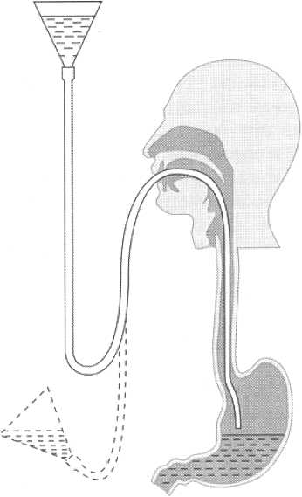
Рис. 126 — Схема промывания желудка

ванный уголь действует как губка, впитывает и связывает яд, находящийся в пищеварительном тракте, препятствуя его всасыванию в кровь.
Рвота может быть защитной реакцией организма на поступление раздражающего вещества в желудок или результатом непосредственного воздействия яда на рвотный центр головного мозга.
Рвоту вызывают путем раздражения корня языка, если этого недостаточно, то пострадавшему дают выпить теплый солевой раствор (1 столовая ложка на стакан воды). Рвота способствует удалению токсического вещества и имеет большое значение, если больной находится в сознании. При отсутствии сознания человек может захлебнуться рвотными массами.
зю
Нельзя давать очень соленую воду, это может привести к смерти пострадавшего, вызывать искусственную рвоту у пострадавшего, при полубессознательном и бессознательном состоянии пострадавшего, а также вызывать рвоту при отравлении едкими веществами и нефтепродуктами.
В помещениях с работающим двигателем внутреннего сгорания (гаражах) может произойти отравление окисью углерода (угарным газом). У пострадавшего появляется головная боль, головокружение, шум в ушах, тошнота, рвота, общая слабость.
Потеря сознания развивается очень быстро, наблюдается сильное покраснение кожных покровов, угасание жизненно важных функций организма. При оказании первой помощи пострадавшего необходимо немедленно вынести из помещения на свежий воздух, положить так, чтобы ноги были выше головы, при отсутствии сознания нужно провести реанимационные действия.

ПЕРВАЯ ПОМОЩЬ ПРИ ОБМОРОЖЕНИЯХ
Переохлаждение является одним из последствий низких температур и подразделяется на три вида:
- Легкое — если температура тела человека не опустилась ниже 32 °С, при этом наблюдаются следующие симптомы: дрожь, бессвязная речь, провалы в памяти, обычно пострадавшие находятся в сознании и могут говорить;
- Тяжелое — температура тела человека опускается ниже 32 °С. У пострадавшего прекращается дрожь тела, мышцы могут быть твердыми и жесткими, как при трупном окоченении. Кожа пострадавшего приобретает синеватый оттенок, на ощупь холодная, как лед. Пульс и дыхание при этом замедляются, а зрачки расширяются;
- Глубокое.
При переохлаждении необходимо как можно быстрее принять меры для согревания пострадавшего. Для этого его нужно перенести помещение и устроить рядом с источником тепла (у печи или камина) или поместить в ванну с водой, подогретой до 40 °С. В бессознательном состоянии пострадавшего нельзя укладывать в ванну. Пострадавшего нужно тепло укутать, в том числе и голову, так как до 50% всех теплопотерь организма происходит с поверхности головы.
Влажную одежду при возможности постараться сменить на сухую, дать теплое питье, а также обезболивающее средство. Пострадавшего нужно как можно быстрее доставить в лечебное учреждение.
Если переохлаждение является общей реакцией организма на действие холода, то отморожение относится к местной реакции и проявляется в локальном поражении мягких тканей под воздействием холода.
Чаще всего отморожению подвергаются ступни, кисти (пальцы) рук, нос и уши. Наиболее тяжелыми последствиями отморожения являются гангрена и ампутация отмороженного органа.
При отморожении вначале ощущаются чувство холода и жжения, затем появляется онемение. Кожа становится бледной, чувствительность утрачивается. В дальнейшем действие холода не ощущается.
Отморожение имеет 4 степени:
- степень. Характеризуется побледнением кожи, незначительной отечностью и понижением ее чувствительности, т.е., небольшими обратимыми расстройствами кровообращения. При согревании пострадавшего кровоснабжение восстанавливается, кожа приобретает первоначальный цвет, отечность постепенно исчезает. Позже может возникнуть шелушение и зуд кожи, длительно сохраняется повышенная чувствительность кожи к холоду.
- степень. Характеризуется более глубоким поражением кожи. При согревании бледные кожные покровы становятся багрово-синими, быстро развивающийся отек распространяется за пределы отморожения, образуются пузыри, наполненные прозрачной жидкостью, появляются сильные боли. У пострадавшего отмечается озноб, повышение температуры, нарушаются сон и аппетит. Поврежденные поверхностные слои кожи отторгаются. Заживление при отсутствии осложнений (нагноения) происходит в течение 15—30 дней.
- степень. Характеризуется поражением всех слоев кожи и подлежащих мягких тканей на различную глубину. В первые дни на коже появляются пузыри, наполненные темно-бурой жидкостью, вокруг которых развивается воспаление, образуется резко выраженный отечный вал. После 3—5 дней выявляется глубокое повреждение ткани (влажная гангрена). Пострадавшего беспокоят сильные боли, температура повышается до 38— 39 °С, потрясающий озноб сменяется потом, общее состояние значительно ухудшается.
- степень. Характеризуется поражением кожи, мягких тканей и костей. При этом развиваются необратимые явления. Кожа покрывается пузырями с жидкостью темного цвета. Через 10—17 дней вокруг поврежденной зоны определяется линия отморожения, которая чернеет, высыхает и через 1,5—2 месяца отторгается. Рана заживает очень медленно. Общее состояние пострадавшего тяжелое, повышение температуры чередуется с ознобом, отмечаются изменения во внутренних органах, которые нарушают их нормальную работу.
О степени и тяжести отморожения можно судить только через несколько часов после оттаивания.
Первая помощь при отморожении заключается в защите от воздействия низких температур, немедленном постепенном согревании пострадавшего.
Прежде всего необходимо восстановить кровообращение в отмороженной части тела. Нельзя допускать быстрого согревания поверхностного слоя кожи на поврежденном участке, так как прогревание глубоких слоев происходит медленнее, в них слабо восстанавливается кровоток, следовательно, питание верхних слоев кожи не нормализуется, и они погибают. По этой причине противопоказано применение при отморожении горячих ванн, горячего воздуха.
Переохлажденные участки тела нужно оградить от воздействия тепла, наложив на них теплоизолирующие повязки. Нельзя отмороженные участки кожи растирать снегом, так как кристаллы снега могут повредить и без того нарушенную целостность кожного покрова. Для уменьшения болевых ощущений пострадавшему нужно дать обезболивающее средство. В целях восполнения тепла в организме и улучшения кровообращения пострадавшему можно дать горячий сладкий чай или любое теплое питье.
После оказания первой помощи пострадавшего нужно доставить в лечебное учреждение.

ПЕРВАЯ ПОМОЩЬ ПРИ ОБМОРОКЕ
Причинами обморока (внезапной кратковременной потери сознания) могут стать различные травмы, сильное эмоциональное напряжение, волнение, страх, испуг, жара, духота, голод, болевое раздражение, беременность у женщин. Сущность обморока заключается во внезапной недостаточности кровенаполнения головного мозга.
Предвестниками обморока являются общая слабость, головокружение, потемнение или мелькание в глазах, шум в ушах, за- туманенность сознания, онемение рук и ног.
В начальной фазе обморок проявляется зеванием, побледнением лица, холодным потом, выступающим на лбу, ускоренным дыханием. Пульс становится частым, но слабым.
Человек, потеряв сознание, внезапно падает. Бессознательное состояние может продлиться от нескольких секунд до нескольких минут, но не более 3—4 минут.
При оказании первой помощи при обмороке, прежде всего, необходимо пострадавшего уложить на спину так, чтобы голова была несколько опущена, а ноги приподняты для улучшения кровенаполнения мозга. Для облегчения дыхания необходимо освободить шею и грудь от стесняющей одежды. Как правило, упавший в обморок быстро приходит в себя.
Восстановлению дееспособности можно и поспособствовать: похлопать пострадавшего по щекам, обрызгать холодной водой, к носу поднести ватку или платок, смоченные нашатырем, но не ближе 4—5 см.
При остановке дыхания и пульса нужно прибегнуть к искусственному дыханию.
После возвращения сознания пострадавшему можно дать выпить горячий крепкий чай, кофе. При голодных обмороках кормить пострадавшего запрещено, рекомендуется давать сладкий чай.

ПЕРВАЯ ПОМОЩЬ ПРИ ПОРАЖЕНИИ
ЭЛЕКТРИЧЕСКИМ ТОКОМ
Электротравмой называются возникающие в организме изменения под действием электрического тока. Воздействие это
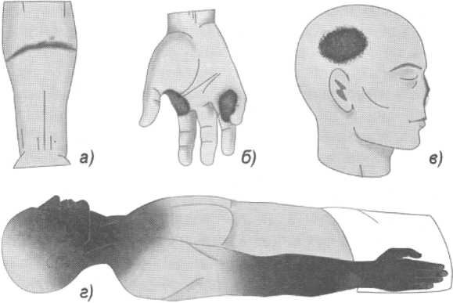
Рис. 127 — а) знаки тока на предплечье при контактной электротравме, б) знаки тока при электротравме от вилки провода (220 В), в) контактная электротравма лица и волосистой части головы с поражением кости, г) ожог электрической дугой лица, шеи и верхней конечности при ремонте электроустановки под напряжением (380 В)

нередко приводит к развитию терминального состояния, обусловленного фибрилляцией желудочков сердца, остановкой дыхания за счет паралича дыхательного центра головного мозга или спазма дыхательных мышц.
Электротравма вызывает морфо-функциональные изменения в центральной нервной, сердечно-сосудистой и дыхательной системах.
Тяжесть и исход поражения при воздействии электрического тока (рис. 127) зависят не только от физических параметров тока, но и от сопротивления кожи, ее состояния в момент контакта, времени воздействия и т.д.
Проходя через организм человека, электрический ток оказывает 4 вида воздействия на организм человека:
• Термическое действие. Проявляется в ожогах отдельных частей тела, нагреве до высоких температур кровеносных сосудов, крови, нервов, сердца, мозга, что вызывает серьезное расстройство органов;
- Электролитическое действие. Происходит разложение органической жидкости (лимфы и крови), нарушение физико-химического состава и свойств жидкостей организма;
- Механическое действие. Происходит динамическое расслоение, разрыв тканей организма (мышц сердца, сосудов) в результате электрического динамического эффекта — мгновенного взрывоподобного образования пара от перегретой током тканевой жидкости и крови, вывихи суставов и переломы костей;
- Биологическое действие. Раздражение и возбуждение живых тканей организма; нарушение внутренних биоэлектрических процессов, протекающих в нормально-действующем организме, судорожное сокращение мышц, нарушение работы нервной системы, органов дыхания и кровообращения.
При поражении электрическим током различают четыре степени тяжести:
- степень. Судорожные сокращения мышц только в момент воздействия без потери сознания;
- степень. Судорожные сокращения мышц с потерей сознания, отмечается потеря сознания и нарушение сердечной деятельности и дыхания;
- степень. Судорог нет, но сознание отсутствует, резкое нарушение дыхания, пульс определяется только на сонных артериях;
- степень. Состояние клинической смерти.

Первая помощь при поражении электрическим
током при напряжении ниже 1000 В
Для освобождения пострадавшего от действия электрического тока можно воспользоваться сухой одеждой, канатом, палкой, доской или каким-либо другим сухим предметом, не проводящим электрический ток.
Для отделения пострадавшего от токоведущих частей можно также взяться за его одежду (если она сухая и отстает от тела пострадавшего), например за полы пиджака или пальто, избегая при этом прикосновения к окружающим металлическим предметам и частям тела, не прикрытым одеждой
При отделении пострадавшего от токоведущих частей рекомендуется действовать по возможности одной рукой. Оттаскивая пострадавшего за ноги, не следует касаться его обуви или одежды без хорошей изоляции своих рук, так как обувь и одежда могут быть сырыми и являться проводниками электрического тока.
Использование металлических или мокрых предметов для освобождения пострадавшего от действия электрического тока не допускается.

Правила освобождения пострадавшего от действия электрического тока при напряжении до 1000 В
- Надеть диэлектрические перчатки;
- Отключить электрооборудование;
- Освободить пострадавшего от контакта с электрооборудованием или электрическими проводами;
- Подложить под пострадавшего диэлектрический коврик;
- Если в пределах видимости находятся все необходимые средства защиты, обязательно воспользоваться ими;
- Только в крайнем случае можно ограничиться лишь одним из перечисленных выше действий (кроме пункта 4).
Необходимо помнить о собственной безопасности — нельзя браться за мокрую одежду или открытые участки тела пострадавшего.

Оказание помощи пострадавшим при работе
на опоре В/1 напряжением от 0,4 до 20 кВ
включительно
Прежде чем приступить к оказанию помощи пострадавшему, необходимо как можно быстрее снять напряжение с В/1, где произошел несчастный случай. Для этого произвести наброс на провода ВЛ, закорачивая и заземляя все три фазы. В качестве наброса используется голый медный многожильный провод.
Последовательность действий при производстве наброса следующая:
• Заглубить бур в землю на глубину 500-600 мм на расстоянии 8-10 м от опоры. Отойти от ВЛ в перпендикулярном направлении к ее оси так, чтобы быть на противополож-
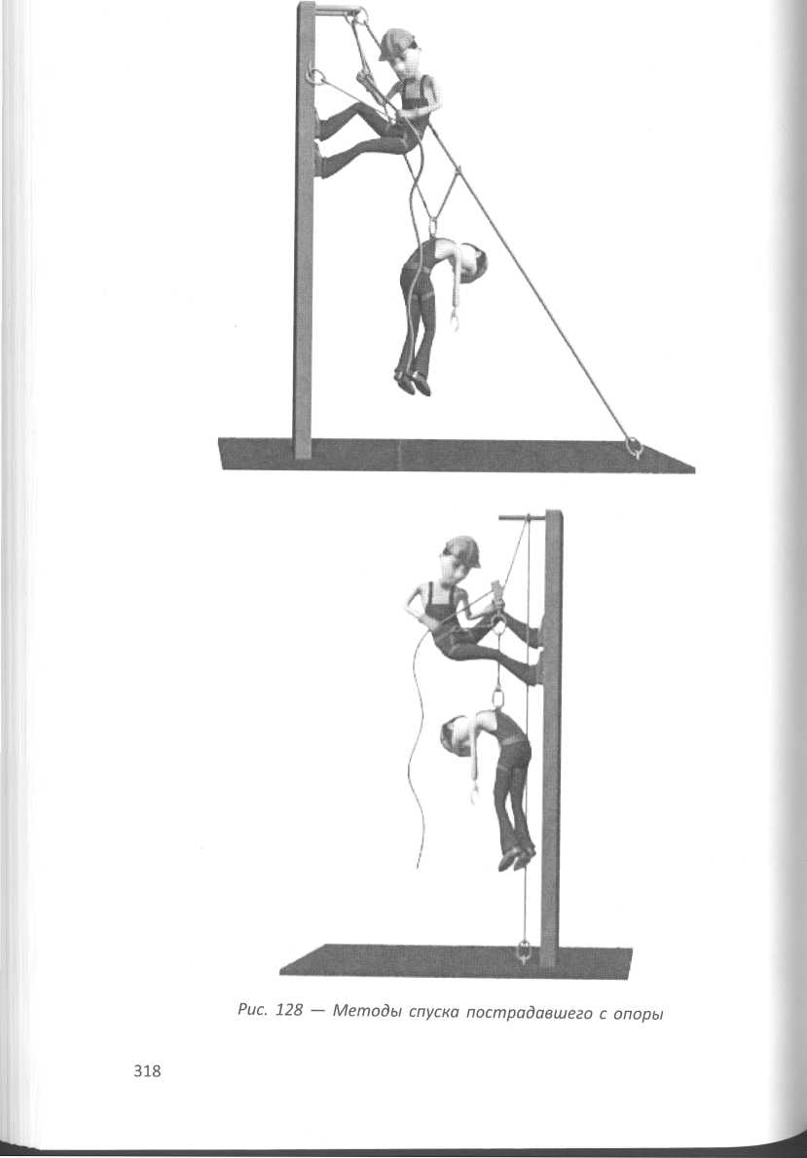

ной стороне от бура и произвести наброс на провода с помощью грузика;
- Наброс необходимо производить в диэлектрических перчатках и ботах. После наброса необходимо убедиться, что он выполнен правильно и закорачивает все три фазы;
- Если произошло перегорание одного или двух проводов ВЛ, необходимо произвести еще один наброс с другой стороны опоры.
Нельзя приступать к любым действиям без предварительного обесточивания места происшествия.

Правила эвакуации пострадавшего из зоны
действия электрического тока
- Во избежание поражения током за пострадавшего следует браться только одной рукой и только за сухую одежду.
- Под ЛЭП пострадавшего следует оттащить не менее чем на 8 метров от лежащего на земле провода (рис. 129).
- В помещениях достаточно переместить пострадавшего не менее чем на 4 метра от источника тока.
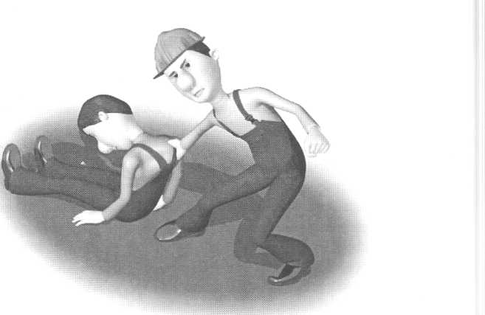
Рис. 129 — Эвакуация пострадавшего из зоны действия электрического тока
Обезопасив пострадавшего от действия электрического тока, нужно немедленно приступить к оказанию ему первой помощи. Меры первой помощи зависят от состояния, в котором находится пострадавший после освобождения его от электрического тока.
Для определения этого состояния необходимо немедленно произвести следующие мероприятия:
- уложить пострадавшего на спину на твердую поверхность;
- проверить наличие у пострадавшего дыхания (определяется по подъему грудной клетки или каким-либо другим способом);
- проверить наличие у пострадавшего пульса на лучевой артерии у запястья или на сонной артерии на передне-боковой поверхности шеи;
- выяснить состояние зрачка (узкий или широкий); широкий зрачок указывает на резкое ухудшение кровоснабжения мозга.
Во всех случаях поражения электрическим током вызов врача является обязательным независимо от состояния пострадавшего.

Если пострадавший находится в сознании, но до этого был в состоянии обморока:
- Уложить пострадавшего в удобное положение (подстелить под него и накрыть его сверху чем-либо из одежды) и до прибытия врача обеспечить полный покой, непрерывно наблюдая за дыханием и пульсом;
- Ни в коем случае нельзя позволять пострадавшему двигаться, а тем более продолжать работу, так как отсутствие тяжелых симптомов после поражения электрическим током не исключает возможности последующего ухудшения состояния пострадавшего;
- В случае отсутствия возможности быстро вызвать врача необходимо срочно доставить пострадавшего в лечебное учреждение, обеспечив для этого необходимые транспортные средства или носилки.

Если пострадавший находится в бессознательном состоянии, но с сохранившимся устойчивым дыханием и пульсом:
- Уложить пострадавшего в удобное положение (подстелить под него и накрыть его сверху чем-либо из одежды) и до прибытия врача обеспечить полный покой, непрерывно наблюдая за дыханием и пульсом;
- Ни в коем случае нельзя позволять пострадавшему двигаться, а тем более продолжать работу, так как отсутствие тяжелых симптомов после поражения электрическим током не исключает возможности последующего ухудшения состояния пострадавшего;
- В случае отсутствия возможности быстро вызвать врача необходимо срочно доставить пострадавшего в лечебное учреждение, обеспечив для этого необходимые транспортные средства или носилки.

Если пострадавший находится в состоянии клинической смерти:
- Реанимационные мероприятия нужно проводить в полном объеме и продолжать их до тех пор, пока не прибудет скорая помощь.
При оказании помощи пострадавшему бывает дорога каждая секунда, поэтому первую помощь следует оказывать немедленно и, по возможности, на месте происшествия.
Переносить пострадавшего в другое место следует только в тех случаях, когда ему или лицу, оказывающему помощь, продолжает угрожать опасность или когда оказание помощи на месте невозможно.
Необходимо помнить также и о том, что после прекращения действия электрического тока, даже через несколько часов, может развиться терминальное состояние, обусловленное нарушением сердечной деятельности на фоне спазма коронарных сосудов.
Нельзя позволять пострадавшему двигаться, а тем более продолжать работу, так как отсутствие видимых тяжелых повреждений от электрического тока или других причин (падения и т.п.) еще не исключает возможности последующего ухудшения его состояния. Только врач может решить вопрос о состоянии здоровья пострадавшего.

Констатация биологической смерти человека осуществляется медицинским работником (врачом или фельдшером) и оформляется в виде протокола установления смерти человека.
Моментом смерти человека является момент смерти его мозга или его биологической смерти (необратимой гибели человека). Работник, оказывающий первую помощь, может прекратить мероприятия по ее оказанию или продолжать, но признавать пострадавшего умершим может только медицинский работник.

ПЕРВАЯ ПОМОЩЬ ПРИ ТЕПЛОВОМ
И СОЛНЕЧНОМ УДАРАХ
Организм человека поддерживает постоянную температуру 36—37 °С даже при изменении температуры окружающей среды. Регуляция температуры осуществляется за счет выработки и потери тепла.
Перегревание возникает, когда организм не справляется с избытком тепла (при высокой влажности воздуха, интенсивной физической нагрузке).
Перегревание приводит к тепловому и солнечному ударам:
• Тепловой удар возникает в результате накопления тепла в организме при длительном воздействии высокой темпера-
туры.
- Солнечный удар является результатом длительного воздействия прямых солнечных лучей на голову или обнаженное тело.
Симптомы развития теплового и солнечного ударов:
- покраснение кожи;
- головная боль;
- жажда;
- чувство усталости;
- общая слабость;
- тошнота;
- рвота;
- учащение пульса и дыхания;
- повышение температуры тела до 40 °С и более;
- иногда солнечный удар сопровождается диареей.

Если пострадавшему не будет оказана помощь, и он будет оставаться в тех же условиях, то внезапно или же после короткого периода ощущения прилива крови к голове, пульсации крупных сосудов, шума в ушах и головокружения, развиваются потеря сознания и судороги. Покраснение кожи сменяется бледностью, может случиться остановка сердца.
При общем перегревании необходимо быстро расстегнуть или снять одежду и перенести пострадавшего в прохладное место или в тень.
При покраснении кожи лица пострадавшего укладывают в положение с приподнятым головным концом, а при бледной окраске — с несколько опущенным.
На область шеи, груди, головы нужно приложить холодные компрессы или накрыть пострадавшего влажной простыней, постоянно обдувая его.
При отсутствии улучшения в течение 30 минут, нужно обратиться за помощью в лечебное учреждение или организовать туда транспортировку пострадавшего.
При оказании первой помощи пострадавшему не нужно давать жаропонижающие средства для снижения высокой температуры, в данном случае они неэффективны. Если пострадавший в сознании, ему дают холодное питье, но понемногу, небольшими порциями.

ПРАВИЛА ОКАЗАНИЯ ПОМОЩИ УТОПАЮЩЕМУ
Утопление
Утопление — процесс закрытия дыхательных путей жидкой средой (водой, грязью, нечистотами и т.д.).
Для утопления совершенно необязательно, чтобы тело было погружено полностью в воду. Наиболее часто процесс утопления протекает очень быстро в течение 3—5 минут. Состояние пострадавшего зависит от количества воды, попавшей в дыхательные пути, от ее особенностей (пресная, морская, хлорированная) и от уровня ее загрязненности.
Пресная вода, попадая в дыхательные пути, быстро всасывается в легкие и, попадая в кровеносные сосуды, вызывает разрушение эритроцитов.
Соленая морская вода, попадая в легкие, не всасывается и вызывает выход жидкости из крови в воздухоносные пути, что приводит к развитию отека легких.

Различают следующие виды утоплений:
Истинное утопление. При истинном утоплении вода в легкие попадает не сразу, а после непродолжительной задержки дыхания. Утопающий старается держаться на поверхности воды, уходит под воду, затем вновь появляется на поверхности. Отчаянные попытки вынырнуть приводят к тому, что у утопающего происходит резкое учащение и углубление дыхания. В результате этого могут происходить непроизвольные вздохи под водой и поступление воды в дыхательные пути.
Когда утопающий окончательно погружается под воду, происходит быстрая потеря сознания и последующая остановка дыхания. После прекращения дыхания сердечная деятельность продолжается еще несколько минут, благодаря чему утопленники, извлеченные из воды вскоре после погружения, могут быть достаточно быстро оживлены.
Пострадавший при истинном утоплении — фиолетово-синего цвета, это связано с тем, что попавшая в дыхательные пути вода нарушает газообмен и прохождение крови через легкие. Если пострадавшего удается извлечь из воды до развития остановки сердца, как правило, он находится без сознания, с выраженными нарушениями ритма дыхания, изо рта и носа выделяется бело-серая или кровянистая пена.
Асфиксическое утопление. Возникает при стойком спазме мышц гортани вследствие попадания небольших количеств воды в верхние дыхательные пути.
При таком утоплении человек воду не вдыхает, чаще всего оно возникает в сильно загрязненной воде, содержащей примеси песка, ила, различных химических веществ.
Синкопальное утопление. Синкопальное утопление («криошок») наступает от первичной остановки сердца и прекращения дыхательной деятельности вследствие психоэмоционального шока, контакта с холодной водой кожных покровов и верхних дыхательных путей.
При таком виде утопления вода в легкие не попадает, поэтому при оказании первой помощи нет смысла терять время на ее удаление, кожные покровы отличаются сильной бледностью. При таком утоплении оживление возможно в срок до 30 минут после прекращения кровообращения.
Смерть в воде. Смерть в воде — явление, напрямую не связанное с утоплением, так как вода попадает в легкие уже вторично и пассивным путем.
Причинами смерти в воде могут быть:
- острый инфаркт миокарда;
- тромбоэмболия легочной артерии;
- острое нарушение мозгового кровообращения;
- тяжелая механическая травма.
Вторичное утопление. Вторичное утопление возникает у людей после выведения из состояния клинической смерти. На фоне относительного благополучия возникает надрывный кашель, учащение дыхания, нарушение деятельности сердца, появляется обильная пенистая мокрота. Кожные покровы приобретают синеватый оттенок, в мокроте проглядывают прожилки крови. Это все ведет к тому, что пострадавшему может понадобиться повторная реанимация.

Оказание помощи утопающему
При спасении утопающего необходимо как можно быстрее вытащить его из воды, для этого утопающего нужно схватить сзади за волосы или под руки и, перевернув вверх лицом, начать движение к берегу.
Если у спасающего нет достаточных навыков в плавании, можно попытаться бросить утопающему спасательный круг или «конец Александрова» (рис. 130), представляющего собой средство для оказания помощи утопающим в виде плавучего линя, обычно из полипропилена, длиной около 30 м, с петлей диаметром около 40 см и двумя поплавками яркого-оранжевого цвета. Также можно использовать веревку или длинную палку и с их помощью попытаться вытащить утопающего на берег.
Для спасения можно использовать также подручные предметы: большие пластиковые бутылки из-под воды, накачанную автомобильную камеру, деревянные предметы и другие предметы, которые смогут помочь утопающему удержаться на воде.
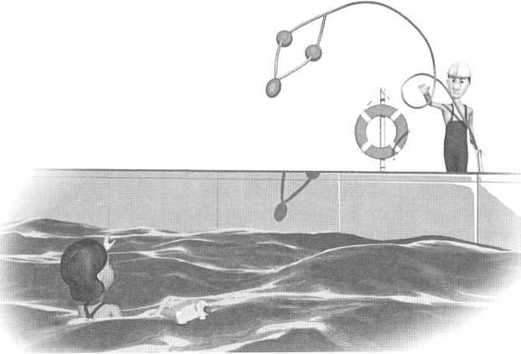
Рис. 130 — Подача конца Александрова

При спасении пострадавшего, провалившегося под лед, необходимо предпринимать меры предосторожности, чтобы так же не провалиться.
Если человек провалился под лед недалеко от берега, можно попытаться кинуть ему веревку или палку и попытаться подтянуть утопающего к берегу.
Если пострадавший находится вдали от берега, то нужно лечь на живот и толкать впереди себя длинную палку, лестницу или что-то подобное, таким образом можно подтянуть пострадавшего к кромке льда или к берегу.
После извлечения пострадавшего из воды необходимо тут же приступать к реанимационным мероприятиям.
Для освобождения желудка и верхних дыхательных путей пострадавшего от воды его укладывают на бедро согнутой ноги спасателя лицом вниз так, чтобы верхние отделы живота приходились на горизонтальную часть бедра, и надавливают на спину, затем кладут его на спину, с помощью платка или
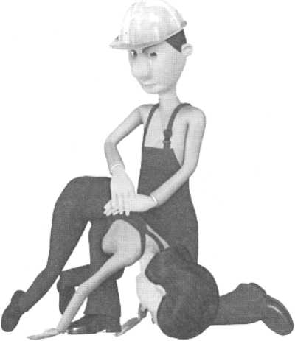
Рис. 131 — Освобождение верхних дыхательных путей пострадавшего от воды

салфетки, намотанной на палец, очищают полость рта и носа от слизи, грязи и тины, начинают сердечно-легочную реанимацию (рис. 131).
При истинном утоплении не следует тратить время на освобождение всех дыхательных путей от попавшей в них жидкости, достаточно освободить верхние дыхательные пути от постороннего содержимого (песка, ила и т.д.) и приступить к сердечно- легочной реанимации.
Реанимация будет считаться эффективной, если у пострадавшего появилось нормальное самостоятельное дыхание, пульс на сонной артерии, сердцебиение, порозовела кожа, а зрачки начали реагировать на свет.
Все оживленные после утопления подлежат обязательной доставке в лечебное учреждение, как бы хорошо они себя после этого не чувствовали.
ПРАВИЛА И ТЕХНИКА ПРОВЕДЕНИЯ
ИСКУССТВЕННОГО ДЫХАНИЯ И НЕПРЯМОГО
МАССАЖА СЕРДЦА
Одной из частых причин непроходимости воздухоносных путей является западение корня языка. Реаниматор располагается справа или слева от пострадавшего. Одну руку он подкладывает под шею пострадавшего, другую ладонь кладет ему на лоб (рис. 132). Затем производит разгибание шеи, фиксируя ее в таком положении рукой, лежащей на лбу.
Освободив руку из-под шеи, переносят ее на подбородок пострадавшего, помогая зафиксировать запрокинутую голову, и большим пальцем этой руки приоткрывают ему рот. Нижнюю челюсть пострадавшего подтягивают вперед и вверх за подбородок, ликвидируя, таким образом, западение языка.
При проведении данной процедуры необходимо быть предельно осторожными, так как резкое и чрезмерное запрокиды-
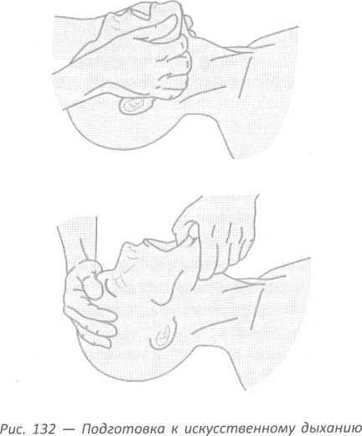

вание головы может привести к повреждению шейного отдела позвоночника.
Пальцами, обернув их предварительно марлей, платком или другой тканью, необходимо очистить ротовую полость от слизи, слюны, рвотной массы или мокроты (рис. 133).
Реаниматор зажимает крылья носа пострадавшего двумя пальцами руки, расположенной на лбу пострадавшего, делает
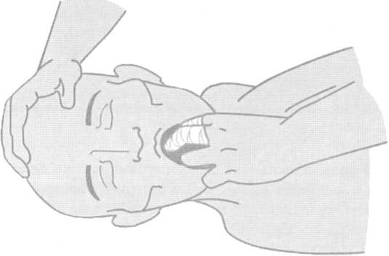
Рис. 133 — Очистка ротовой полости

Рис. 134 — Искусственное дыхание способом «изо рта в рот»

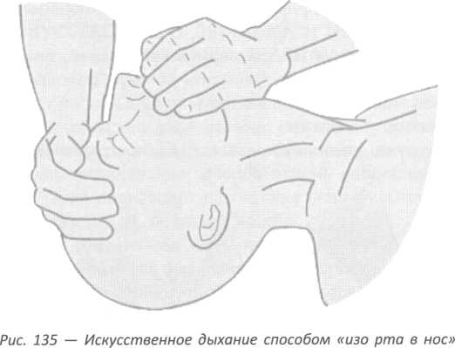

глубокий вдох, обхватывает своими губами плотно губы пострадавшего и выдыхает воздух ему в рот (для обеспечения гигиены на губы пострадавшего можно положить марлевую салфетку или платок) (рис. 134).
Выдох у пострадавшего происходит самостоятельно. Во время пассивного выдоха пострадавшего, оказывающий помощь делает глубокий вдох.
Если пострадавшему не удалось разомкнуть челюсти и открыть рот, можно проводить искусственное дыхание способом «изо рта в нос» (рис. 135).
При этом рука, удерживающая нижнюю челюсть, плотно прижимает ее, чтобы губы пострадавшего были плотно сомкнуты. Вся остальная последовательность действий остается такой же, как и при проведении искусственного дыхания способом «изо рта в рот».
Частота вдувания не должна превышать 16—20 в минуту, оптимально — 15—17. Через каждую минуту необходимо останавливаться и проверять пульс, чтобы убедиться в его наличии. Показателем адекватно проводимого искусственного дыхания является расправление грудной клетки пострадавшего и постепенное изменение окраски его кожи с серой на розовую.
ззо

Для восстановления деятельности остановившегося сердца проводится непрямой массаж сердца. Таким способом осуществляется искусственное поддержание насосной функции сердца.
При ритмичном сжатии грудной клетки в переднезаднем направлении кровь выталкивается из камер сердца и поступает в кровеносные сосуды. Когда сжатие прекращается, грудная клетка благодаря своей эластичности расширяется, возвращаясь в исходное положение, и сердце вновь заполняется кровью.
Для проведения непрямого массажа сердца (рис. 136) пострадавший должен лежать на спине, на твердой поверхности.

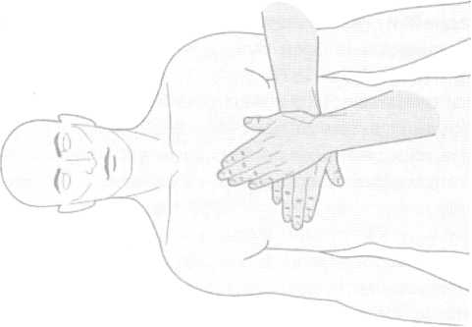
Рис. 136 — Проведение непрямого массажа сердца

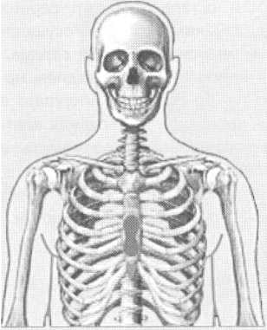
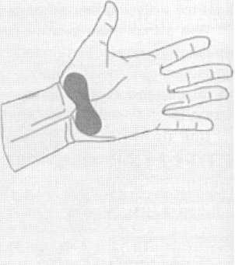
Рис. 137 — Точка давления находится на два поперечных пальца выше
мечевидного отростка грудины
Реаниматор располагается сбоку от пострадавшего так, чтобы его плечевой пояс находился на уровне грудины пострадавшего. Во избежание перелома ребер необходимо правильно определить место давления.
Массаж осуществляется выпрямленными в локтях руками, ладонь одной из них помещается на точку давления перпендикулярно продольной оси тела, другая ладонь на тыльную поверхность первой (рис. 137).
Пальцы оказывающего помощь не должны касаться грудной клетки. Грудину путем резкого толчкообразного надавливания смещают к позвоночнику на 4—6 см и удерживают в этом положении примерно полсекунды, затем отпускают, не отрывая рук.
Надавливать на грудину нужно не силой рук, а используя тяжесть тела. Частота надавливаний должна составлять 90—120 в минуту в зависимости от возраста пострадавшего, 90—100 — для взрослых, 100 — для подростков.
Непрямой массаж сердца считается эффективным, если при каждом сжатии грудной клетки на сонной, бедренной
Рис. 138 — Проведение реанимации вдвоем

или лучевой артерии пострадавшего наблюдается появление пульса.
Непрямой массаж сердца проводится в сочетании с искусственным дыханием. Реанимацию лучше всего проводить вдвоем — один осуществляет наружный массаж сердца, а другой — искусственное дыхание.
В соответствии с рекомендациями Европейского совета по реанимации (European Resuscitation Council) следует использовать соотношение частоты надавливаний и вдуваний 30 : 2 при сердечно-легочной реанимации пострадавших двумя спасателями (рис. 138), а также при реанимации взрослых одним спасателем.
Об эффективности проведенной реанимации будут свидетельствовать сужение зрачков и появление их реакции на свет, уменьшение бледности и синюшности кожного покрова тела и его порозовение, восстановление сердцебиения и самостоятельного дыхания.
ззз

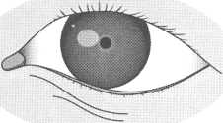
Рис. 139 — Реакция зрачков на свет

Если в течение 30 минут при правильно проводимой реанимации в организме пострадавшего не произошло никаких изменений, реанимационные мероприятия можно прекратить. Исключения делаются для детей и пострадавших от охлаждения, у них реанимацию нужно продолжать до 30—40 минут. Решающим признаком, позволяющим продлить реанимационные действия, является реакция зрачков, отражающая жизнь мозга (рис. 139). Отсутствие сужения зрачков в течение 10 минут говорит о смерти головного мозга пострадавшего, без восстановления функций которого невозможно оживление человека.
Реанимационные действия также можно прекратить, если их дальнейшее проведение сопряжено с опасностью как для оказывающего помощь, так и для окружающих.

ВОЗМОЖНЫЙ СОСТАВ МЕДИЦИНСКОЙ АПТЕЧКИ
Приказом Минздравсоцразвития РФ от 05.03.2011 № 169н утверждены требования к комплектации изделиями медицинского назначения аптечек для оказания первой помощи работникам:
Таблица 17
Требования к комплектации изделиями
медицинского назначения аптечек для оказания
первой помощи работникам
№  п/п | Наименование изделий медицинского назначения | Нормативный документ | Форма  выпуска  (размеры) | Коли  чество  (штуки,  упаков  ки)
1 | Изделия медицинского назначения для временной остановки наружного кровотечения и перевязки ран
1.1 | Жгут кровоостанавливающий | ГОСТ РИСО 10993- 99 |  | 1 шт.
1.2 | Бинт марлевый медицинский нестерильный | ГОСТ 1172-93 | 5 м х 5 см | 1 шт.
1.3 | Бинт марлевый медицинский нестерильный | ГОСТ 1172-93 | 5 м х 10 см | 1 шт.
1.4 | Бинт марлевый медицинский нестерильный | ГОСТ 1172-93 | 7 м х 14 см | 1 шт.
1.5 | Бинт марлевый медицинский стерильный | ГОСТ 1172-93 | 5 м х 7 см | 1 шт.
1.6 | Бинт марлевый медицинский стерильный | ГОСТ 1172-93 | 5 мх 10см | 2 шт.
1.7 | Бинт марлевый медицинский стерильный | ГОСТ 1172-93 | 7 мх 14см | 2 шт.
1.8 | Пакет перевязочный медицинский индивидуальный стерильный с герметичной оболочкой | ГОСТ 1179-93 |  | 1 шт.
1.9 | Салфетки марлевые медицинские стерильные | ГОСТ 16427-93 | Не менее 16 х 14 см №10 | 1 уп.
1.10 | Лейкопластырь бактерицидный | ГОСТ РИСО 10993- 99 | Не менее 4 см х 10 см | 2 шт.
1.11 | Лейкопластырь бактерицидный | ГОСТ РИСО 10993- 99 | Не менее 1,9 см х 7,2 см | 10 шт.
1.12 | Лейкопластырь рулонный | ГОСТ РИСО 10993- 99 | Не менее 1 смх 250 см | 1 шт.

Продолжение таблицы
№  п/п | Наименование изделий медицинского назначения | Нормативный документ | Форма  выпуска  (размеры) | Коли  чество  (штуки,  упаков  ки)
2 | Изделия медицинского назначения для проведения сердечно-легочной  реанимации
2.1 | Устройство для проведения искусственного дыхания «Рот — Устройство — Рот» или карманная маска для искусственной вентиляции легких «Рот — маска» | ГОСТ РИСО 10993- 99 |  | 1 шт.
3 | Прочие изделия медицинского на значения
3.1 | Ножницы для разрезания повязок по Листеру | ГОСТ 21239-93 (ИСО 7741-86) |  | 1 шт.
3.2 | Салфетки антисептические из бумажного текстилеподобного материала стерильные спиртовые | ГОСТ РИСО 10993- 99 | Не менее 12,5 х 11,0 см | 5 шт.
3.3 | Перчатки медицинские нестерильные, смотровые | ГОСТ РИСО 10993- 99  ГОСТ Р 52238-2004 ГОСТ Р 52239-2004 ГОСТ 3-88 | Размер не менее М | 2 пары
3.4 | Маска медицинская нестерильная 3-слойная из нетканого материала с резинками или с завязками | ГОСТ РИСО 10993- 99 |  | 2 шт.
3.5 | Покрывало спасательное изотермическое | ГОСТ Р ИСО 10993-99,ГОСТ Р 50444-92 | Не менее 160 х 210 см | 1 шт.
4 | Прочие средства
4.1 | Английские булавки стальные со спиралью | ГОСТ 9389-75 | Не менее 38 мм | 3 шт.
4.2 | Рекомендации с пиктограммами по использованию изделий медицинского назначения аптечки для оказания первой помощи работникам |  |  | 1 шт.
4.3 | Футляр или сумка санитарная |  |  | 1 шт.
4.4 | Блокнот отрывной для записей | ГОСТ 18510-87 | Формат не менее А7 | 1 шт.
4.5 | Авторучка | ГОСТ 28937-91 |  | 1 шт.

Приказом Минздравмедпрома России от 20.08.1996 № 325 утвержден состав аптечки первой помощи (автомобильной):
Таблица 18
Состав аптечки первой помощи (автомобильной)
№  п/п | Наименование вложения | Нормативный  документ | Форма  выпуска  (разме  ры) | Коли  чество  (штук,  упако  вок)
1 | Средства для временной остановки наружного кровотечения и перевязки ран
1.1 | Жгут кровоостанавливающий | ГОСТ РИСО 10993- 99 |  | 1 шт.
1.2 | Бинт марлевый медицинский нестерильный | ГОСТ 1172-93 | 5 мх 5 см | 2 шт.
1.3 | Бинт марлевый медицинский нестерильный | ГОСТ 1172-93 | 5 м х 10 см | 2 шт.
1.4 | Бинт марлевый медицинский нестерильный | ГОСТ 1172-93 | 7 м х 14 см | 1 шт.
1.5 | Бинт марлевый медицинский стерильный | ГОСТ 1172-93 | 5 м х 7 см | 2 шт.
1.6 | Бинт марлевый медицинский стерильный | ГОСТ 1172-93 | 5 мх 10 см | 2 шт.
1.7 | Бинт марлевый медицинский стерильный | ГОСТ 1172-93 | 7 м х 14 см | 1 шт.
1.8 | Пакет перевязочный стерильный | ГОСТ 1179-93 |  | 1 шт.
1.9 | Салфетки марлевые медицинские стерильные | ГОСТ 16427-93 | Не менее 16 х14см № 10 | 1 уп.
1.10 | Лейкопластырь бактерицидный | ГОСТ РИСО 10993- 99 | Не менее 4 см х 10 см | 2 шт.
1.11 | Лейкопластырь бактерицидный | ГОСТ РИСО 10993- 99 | Не менее 1,9 см х 7,2 см | 10 шт.
1.12 | Лейкопластырь рулонный | ГОСТ Р ИСО 10993- 99 | Не менее 1 см X 250 см | 1 шт.

Продолжение таблицы
№  п/п | Наименование вложения | Нормативный  документ | форма  выпуска  (разме  ры) | Коли  чество  (штук,  упако  вок)
2 | Средства для сердечно-легочной реанимации
2.1 | Устройство для проведения искусственного дыхания «Рот- Устройство-Рот» | ГОСТРИСО 10993- 99 |  | 1 шт.
3 | Прочие средства
3.1 | Ножницы | ГОСТ Р 51268-99* |  | 1 шт.
3.2 | Перчатки медицинские | ГОСТ Р ИСО 10993-99 ГОСТ Р  - 2004ТОСТ Р  - 2004ТОСТ 3-88* | Размер не менее М | 1 пара
3.3 | Рекомендации по применению аптечки первой помощи (автомобильной) |  |  | 1 шт.
3.4 | Футляр |  |  | 1 шт.

ОСНОВЫ УХОДА ЗА БОЛЬНЫМИ
Уход — совокупность мероприятий, направленных на облегчение состояния больного и обеспечение успеха лечения. Это существенная часть лечения.
Хронические больные большую часть времени находятся дома и нуждаются в соответствующих, состоянию здоровья, условиях. Они нуждаются в уходе, выполнении врачебных назначений. Так длительная неподвижность может привести к атрофии мышц, нарушению деятельности кишечника, появлению пролежней.
От ухаживающего требуются такт, терпение, выдержка, благожелательное и чуткое отношение к больному.

Общие правила ухода:
• для больного желательна отдельная комната или отгороженная часть комнаты;
- регулярное проветривание комнаты;
- подход к кровати больного должен быть обеспечен с разных сторон;
- при повышенном артериальном давлении голова больного должна быть приподнята, а при пониженном — горизонтально с туловищем. В случае воспаления вен ног им придают возвышенное положение. Длительно в одном положении больному находиться не рекомендуется, время от времени его поворачивают.
- смену постельного белья проводить не реже 1-го раза в неделю. Для смены простыни у тяжелобольного применяют 2 способа:
1. Приподнимают голову, головной конец простыни собирают к пояснице, затем, подняв ноги, собирают ножной конец и осто-
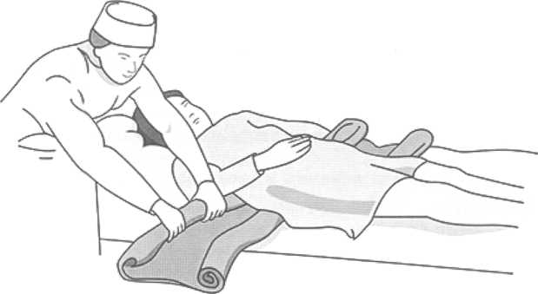

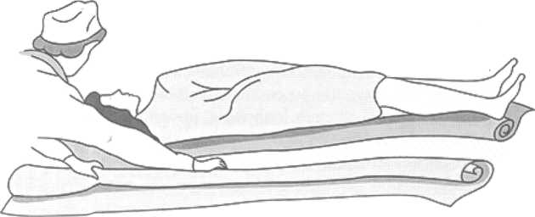
Рис. 140 — Смена постельного белья у лежачего больного

рожно простынь убирают. Под поясницу подкладывают новую простынь, скатанную в валик и расправляют ее.
2. Больного поворачивают на бок ближе к краю постели, простынь, на освободившемся месте, скатывают. Одновременно кладут новую простынь, также валиком. Больного возвращают на прежнее место, убирая сменяемую простынь и расправляют новую (рис. 140).

Гигиена больного
Ежедневно больной умывается. Лежащих больных обтирают с помощью смоченной губки или тампонов. По возможности больного моют в ванной.
Для предупреждения пролежней рекомендуется менять положение больного (каждые 2 часа), на постели не должно быть складок, места образования пролежней (область лопаток, пятки, крестец, позвоночник) протирают камфорным спиртом. Покрасневшая кожа протирается 5—10% раствором перманганата калия, подкладывается резиновый круг.
На гиперемированные места можно накладывать мазевые повязки. После каждого приема пищи тяжелобольным обрабатывается рот ватным шариком, смоченным в 5%-м растворе борной кислоты или 2%-м растворе питьевой соды.

Правила лечения и ухода за больными
Надо знать, в каких случаях вызывать «скорую помощь», а в каких лучше ограничиться вызовом врача из районной поликлиники.
Вызов «Скорой помощи» обязателен в следующих случаях:
- во всех случаях, произошедших на улице, на водоемах и в общественных учреждениях;
- при острой патологии, отравлении;
- при внезапно возникшем заболевании;
- при резком ухудшении состояния хронического больного;
- при серьезной травме (перелом, ранение, сильное кровотечение, ожоги);
- при потере сознания, коме;
- к пациентам, требующим экстренных реанимационных мероприятий («умирает», «отсутствует дыхание»).
В остальных случаях необходимо вызвать участкового врача.
При легкой травме, не сопряженной с угрозой для жизни, следует обратиться самостоятельно в травмпункт по месту жительства — там окажут помощь в полном объеме и назначат дальнейшее лечение. Если врач травмпункта сочтет необходимым осуществлять дальнейшее лечение в стационаре, он выпишет направление и сам вызовет бригаду для транспортировки больного в стационар.

При лечении и уходе за больным необходимо строго соблюдать следующие требования:
- выполнять все назначения врача строго в соответствии с предписаниями;
- соблюдать режим и условия приема лекарств (время, до или после еды, внутреннее или наружное и т.д.);
- соблюдать дозировки лекарств в соответствии с рецептом;
- не заменять лекарства без согласования с лечащим врачом на аналогичные;
- выполнять все процедуры в соответствии с предписанием врача, в случае сложности процедур их должен выполнять специалист соответствующей медицинской квалификации;
- обо всех изменениях в состоянии больного сообщать лечащему врачу при осмотрах.
Опасно заниматься самолечением. В любом случае тип лечения должен определять врач.

Особенности действий при заболевании детей
Вызов скорой помощи к ребенку обязателен в следующих случаях:
- У ребенка температура 39,5—40 и выше, особенно если это сопровождается сыпью, сильной головной болью, вялостью;
- У ребенка грубый лающий кашель, грубый хриплый или, наоборот, беззвучный и осипший голос, ребенок часто дышит или «задыхается»;
- У ребенка частое свистящее, слышимое на расстоянии дыхание, ребенок «задыхается», или если у ребенка бронхиальная астма и у вас самих не получается не купировать приступ;
- У ребенка болит живот, В ЛЮБОМ МЕСТЕ, особенно если это сопровождается рвотой, температурой;
- У ребенка проблемы с мочеиспусканием — мочится очень часто или не мочится вообще, боль при мочеиспускании, боль в пояснице;
- У ребенка болит горло, и ему больно открыть рот, особенно если он переносит ангину;
- У ребенка судороги;
- У ребенка частая рвота и (или) жидкий стул, ребенок не пьет, что опасно развитием обезвоживания, особенно если возраст ребенка до 1 года.
Нет необходимости вызывать неотложную помощь, а следует вызвать участкового врача или пойти на прием в поликлинику при следующих симптомах:
- Если у ребенка старше года температура до 39;
- Если у ребенка редкий (до 5 раз в сутки) жидкий стул без примеси слизи и крови и однократная рвота, температура до 38, ребенок пьет жидкость в достаточном объеме и у вас есть возможность справиться с такой кишечной инфекцией без госпитализации;
- До прихода участкового врача можно давать ребенку такие препараты, как «смекта» и «регидрон» каждые 10— 15 минут по чайной ложечке, чередуя;
- Если у ребенка однозначно установленная ветряная оспа, неотложная помощь вызывается только при высокой температуре (за 39—39,5), в противном случае наблюдает участковый врач.
Важно знать, что врачи и фельдшера «скорой помощи» не вправе назначать системное лечение и препараты для регулярного приема (например, при гипертонической болезни).
При хронических заболеваниях важно постоянное наблюдение за больным, возможность оценить его состояние в динамике, при необходимости провести коррекцию терапии (замену препарата или его дозировку).
Если нет показаний для стационарного лечения, нужно, чтобы больного наблюдал участковый врач или врачи-специалисты районной поликлиники.

Правила ухода за инфекционными больными
- Инфекционные больные (грипп, ОРВИ, кишечные инфекции) должны быть максимально изолированы;
- В период, когда больные заразительны (сроки заразительности каждого инфекционного заболевания индивидуальны), нужно, чтобы их не посещали друзья и знакомые;
- Члены семьи должны выделить из своего состава одного постоянно ухаживающего за родственником;
- Больной должен пользоваться отдельной посудой, которую следует отдельно мыть и обеззараживать;
- Белье больного стирается и кипятится с добавлением дезинфицирующих средств отдельно от белья других лиц;
- В комнате, где находится больной, влажная уборка должна производиться не реже двух раз в день, при этом пол и предметы обстановки должны протираться тканью, смоченной дезинфицирующим раствором;
- Ухаживающему за больным респираторной инфекцией следует пользоваться маской;
- При уходе за больными кишечными инфекциями после каждого посещения больного ухаживающий должен тщательно мыть руки с мылом или 0,5%-ным раствором хлорной извести.

Дополнительные особенности ухода за лихорадящими больными:
В период нарастания температуры при ознобе следует согреть больного: тепло укрыть, обложить грелками, дать горячее питье.
Учитывая, что при инфекционных заболеваниях, особенно при лихорадочном состоянии, нарушается функция пищеварительного тракта, необходимо тщательно следить за гигиеной полости рта. Нередко при лечении этих больных антибиотиками могут появиться белые налеты на слизистой оболочке рта, которые не следует механически удалять.
АИ — Аптечка индивидуальная.
АОН — Автоматическое определение номера.
АСДНР — Аварийно-спасательные и другие неотложные работы.
АТЕ — Административно-территориальная единица.
АХОВ — Аварийно химически опасное вещество.
АЭС — Атомная электростанция.
БА — Бактериальный (биологический) аэрозоль.
БО — Биологическое оружие.
БОО — Биологически опасные объекты.
БС — Биологические средства.
БС — Бактериальные средства.
ВМП — Ватно-марлевая повязка.
ВПП — Взлетно-посадочная полоса.
ГДЗК — Газодымозащитный комплект.
ГО — Гражданская оборона.
ГОО — Гидродинамически опасные объекты.
ГП — Гражданский противогаз.
ГТС — Гидротехнические сооружения.
ГУП — Государственное унитарное предприятие.
ДТП — Дорожно-транспортное происшествие.
ДЭС — Дизельная электростанция.
ЖКХ — Жилищно-коммунальное хозяйство.
ЗВКЗ — Зона возможного катастрофического затопления.
ЗВОРЗ — Зона возможного опасного радиоактивного загрязнения.
ЗВОХЗ — Зона возможного опасного химического заражения.
ЗВХЗ — Зона возможного химического заражения.
ЗС — Защитные сооружения.
ИДА — Изолирующий дыхательный аппарат.
ИИИ — Источники ионизирующего излучения.
ИПП — Индивидуальный перевязочный пакет.
КЗД — Камера защитная детская.
КНС — Канализационная насосная станция.
МВД — Министерство внутренних дел.
МО — Министерство обороны.
МЧС России — Министерство Российской Федерации по делам гражданской обороны, чрезвычайным ситуациям и ликвидации последствий стихийных бедствий.
НАСФ — Нештатные аварийно-спасательные формирования.
НГО — Начальник гражданской обороны.
ОАХ — Огнетушитель аэрозольный хладоновый.
ОБВ — Опасные биологические вещества.
ОВ — Отравляющие вещества.
ОВ — Огнетушитель водный.
ОВП — Огнетушитель воздушно-пенный.
ОВЭ — Огнетушитель воздушно-эмульсионный.
ОВ ВП — Отравляющие вещества вероятного противника.
ОП — Огнетушитель порошковый.
ОТ — Охрана труда.
ОУ — Огнетушитель углекислотный.
ОХ — Огнетушитель хладоновый.
ОХВ — Опасные химические вещества.
ОЭ — Объект экономики.
ПАВ — Поверхностно-активные вещества.
ПБ — Пожарная безопасность.
ПВОО — Пожаровзрывоопасные объекты.
ПВР — Пункт временного размещения.
ПДК — Предельно допустимая концентрация.
ПДП — Пункт длительного проживания.
ПРУ — Противорадиационное укрытие.
ПТМ — Противопыльная тканевая маска.
ПУ — Пункт управления.
ПФП — Противогаз фильтрующий промышленный.
РВ — Радиоактивные вещества.
РОО — Радиационно-опасные объекты.
РП — Радиоактивная пыль.
РСЧС — Единая государственная система предупреждения и ликвидации чрезвычайных ситуаций.
РТС — Радиотехническая система.
РФ — Российская Федерация.
РХБЗ — Радиационная, химическая и биологическая защита.
СЗГ — Средства защиты глаз.
СЗЗ — Санитарно-защитная зона.
СЗК — Средства защиты кожи.
СИЗ — Средства индивидуальной защиты.
СИЗОД — Средства индивидуальной защиты органов дыхания.
ТЭС — Тепловая электростанция.
ФВ — Фильтровентиляция.
ФЗ — Федеральный закон.
ФКЗ — Федеральный конституционный закон.
ФПК — Фильтрующе-поглощающая коробка.
ФСБ — Федеральная служба безопасности.
ФСП — Фильтрующе-сорбирующий патрон.
ХОО — Химически опасные объекты.
ЧВ — Чистая вентиляция.
ЭМИ — Электромагнитный импульс.
ЯО — Ядерное оружие.
Абразия — разрушение волнами и течениями коренных пород у берега под действием прибоя. Интенсивно проявляется у самого берега под действием прибоя; возможно разрушение прибрежных строений, пирсов, причалов.
Авария — опасное техногенное происшествие, создающее на объекте, определенной территории или акватории угрозу жизни и здоровью людей и приводящее к разрушению зданий, сооружений, оборудования и транспортных средств, нарушению производственного или транспортного процесса, а также к нанесению ущерба окружающей природной среде.
Аварийно химически опасное вещество — опасное химическое вещество, применяемое в промышленности и сельском хозяйстве, при аварийном выбросе (разливе) которого может произойти заражение окружающей среды в поражающих живой организм концентрациях (токсодозах).
Аптечка — набор (ассортимент) медицинского имущества для оказания первой медицинской помощи пораженным (больным).
Артериальное кровотечение — кровотечение, характеризующееся большой интенсивностью кровопотери, что может привести пострадавшего к летальному исходу. Поступающая из раны кровь ярко-алого цвета, струя бьет фонтаном.
Бактерии — одноклеточные микроорганизмы растительной природы размерами от 0,5 до 8—10 мкм.
Безопасный район — территория вне пределов зоны вероятной ЧС, установленной для населенных пунктов, имеющих потенциально опасные объекты экономики, подготовленная для размещения населения, эвакуируемого из зоны ЧС.
Бешенство — абсолютно смертельное для человека инфекционное заболевание, вызываемое вирусом бешенства Rabies virus. Вирус бешенства вызывает специфический энцефалит (воспаление головного мозга) у животных и человека. Передается со слюной при укусе больным животным. Распространяясь по нервным путям, вирус достигает слюнных желез и нервных клеток коры головного мозга, гиппокампа, бульбарных центров, и, поражая их, вызывает тяжелые необратимые нарушения.
Буря — разновидность урагана со скоростью ветра не более 25—30 м/с, часто с сильным ливнем, что может вызвать паводок в реке, наводнение или сель.
Венозное кровотечение — кровотечение, характеризующееся меньшей интенсивностью, чем артериальное, но при достаточной продолжительности приводящее к обескровливанию организма. Венозная кровь темно-вишневого цвета, течет струей.
Вирусы — группа микроорганизмов, имеющих размеры от 0,08 до 0,35 мкм и способных жить и размножаться только в живых клетках за счет использования биосинтетического аппарата клетки хозяина (являются внутриклеточными паразитами).
Внутреннее кровотечение — кровотечение, характеризующееся отсутствием появления крови снаружи и накоплением ее в полостях или тканях тела.
Вулкан — геологическое образование, возникающее над каналами или трещинами в земной коре, по которым на поверхность Земли и в атмосферу извергаются раскаленная лава, пепел, горячие газы, пары воды, обломки горных пород.
Вывих — полное расхождение суставных концов костей относительно друг друга вследствие воздействия непрямой силы, когда объем движений в суставе превышает физиологические возможности.
Гидродинамически опасный объект — это сооружение или естественное образование, создающее разницу уровней воды до и после него.
Гидродинамическая авария — это ЧС, связанная с выходом из строя или разрушением гидротехнического сооружения (его части) и неуправляемым перемещением больших масс воды, несущих разрушения и затопления обширных территорий.
Град — вид ливневых осадков в виде частиц льда преимущественно округлой формы (градин).
Грибы — одноклеточные или многоклеточные микроорганизмы растительного происхождения с размерами от 3 до 50 мкм и более.
Защитное сооружение гражданской обороны — специальное сооружение, предназначенное для защиты населения, личного состава сил гражданской обороны, а также техники и имущества гражданской обороны от воздействий средств нападения противника.
Землетрясение — это подземные толчки и колебания земной поверхности, возникающие в результате внезапных смещений и разрывов в земной коре или верхней части мантии Земли и передающиеся на большие расстояния в виде упругих колебаний.
Зона чрезвычайной ситуации — это территория, на которой сложилась чрезвычайная ситуация.
Иммобилизация — метод, позволяющий обеспечить неподвижность поврежденных частей тела.
Капиллярные кровотечения — кровотечения, возникающие чаще всего при повреждении капилляров, кровь красного цвета течет равномерно со всей поверхности раны.
Карантин — это система наиболее строгих изоляционно-ограничительных мероприятий, проводимых для предупреждения распространения инфекционных заболеваний из очага поражения и для ликвидации самого очага.
Карстовая просадка (провал) земной поверхности, просадка лессовых пород — нарушение целостности поверхности земли, которое образуется при обрушении покровных отложений в расположенные под ними карстовые полости.
Катастрофа — крупная авария, повлекшая за собой большие человеческие жертвы, ущерб здоровью людей, разрушение либо уничтожение объектов, материальных ценностей в значительных размерах, а также приведшая к серьезному ущербу окружающей природной среде.
Клещевой энцефалит — природно-очаговая вирусная инфекция, характеризующаяся лихорадкой, интоксикацией и поражением серого вещества головного мозга (энцефалит) и/или оболочек головного и спинного мозга (менингит и менингоэнцефалит). Человек заражается при укусе инфицированных клещей. Заболевание может привести к стойким неврологическим и психиатрическим осложнениям и даже к смерти больного.
Клиническая смерть — состояние, когда произошла остановка сердечной деятельности и дыхания, но все органы и системы человеческого организма, включая головной мозг, еще способны восстановить свои функции.
Кома — угрожающее жизни состояние, характеризующееся потерей сознания, резким ослаблением или отсутствием реакции на внешние раздражения, угасанием рефлексов до полного их исчезновения, нарушением глубины и частоты дыхания, изменением сосудистого тонуса, учащением или замедлением пульса, нарушением температурной регуляции.
Крестовидная, колосовидная и восьмиобразная повязка — повязка, при которой обороты бинта пересекают друг друга поперек или диагонально.
Лава — это раскаленная жидкая или очень вязкая масса. Температура лавы — не менее 1200 °С, скорость движения — до 50—80 км/ч. Вместе с лавой выбрасываются газы и вулканический пепел на высоту 15—20 км и на расстояние не менее 40 км.
Лавина (снежная лавина) — быстрое, внезапно возникающее движение снега (льда) вниз по крутым склонам гор под воздействием силы тяжести и представляющее угрозу жизни и здоровью людей, наносящее ущерб объектам экономики и окружающей среде.
Ликвидация чрезвычайных ситуаций — это аварийно-спасательные и другие неотложные работы, проводимые при возникновении чрезвычайных ситуаций и направленные на спасение жизни и сохранение здоровья людей, снижение размеров ущерба окружающей среде и материальных потерь, а также на локализацию зон чрезвычайных ситуаций, прекращение действия характерных для них опасных факторов.
Молния — мощный электрический разряд в атмосфере.
Наводнения — это значительные затопления местности, возникающие в результате подъема уровня воды в реке (озере).
Обвал (горный обвал) — отрыв и катастрофическое падение больших масс горных пород.
Обморок — приступ кратковременной утраты сознания, обусловленный временным нарушением мозгового кровотока.
Обсервация — специально организуемое медицинское наблюдение за населением в очаге бактериологического поражения, направленное на своевременное выявление и изоляцию в целях предупреждения распространения эпидемических заболеваний.
Ожог — повреждение тканей организма, вызванное действием высокой температуры или действием некоторых химических веществ (щелочей, кислот, солей тяжелых металлов и др.).
Оползень — скользящее смещение масс горных пород вниз по склону, начиная с крутизны 19°, а на глинистых грунтах с 5—7°, под действием собственного веса.
Организм человека — живая материя, обладающая совокупностью основных жизненных свойств: клеточной организацией, обменом веществ, движением, раздражимостью, ростом и развитием, размножением, изменчивостью и наследственностью, приспособляемостью к условиям окружающей среды.
Отравление — заболевание или иное расстройство жизнедеятельности организма, возникшее вследствие попадания в организм яда или токсина.
Открытый перелом — нарушение целостности кости, когда имеется повреждение кожных покровов в области перелома.
Отморожение — повреждение тканей организма под воздействием низких температур. Нередко сопровождается общим переохлаждением организма и особенно часто затрагивает выступающие части тела, такие как ушные раковины, нос, недостаточно защищенные конечности, прежде всего пальцы рук и ног. Распространяется от более удаленных областей (кончиков) органов к менее удаленным. Отличается от «холодных ожогов», возникающих в результате прямого контакта с крайне холодными веществами, такими как сухой лед или жидкий азот. Различают легкую, среднюю и тяжелую степени общего обморожения.
Отравление — повреждение организма, возникающее в ответ на проглатывание, вдыхание, прямой контакт с кожей или слизистыми токсического вещества.
Паводок — фаза водного режима реки, которая может многократно повторяться в различные сезоны года, характеризующаяся интенсивным, обычно кратковременным увеличением расходов и уровней воды, и вызываемая дождями или снеготаянием во время оттепелей.
Паника — эмоциональное состояние, вызванное дефицитом информации о пугающей ситуации, или, напротив, ее избытком; влечет за собой состояние безвыходности.
Паренхиматозные кровотечения — капиллярные кровотечения, возникающие при повреждениях внутренних органов (печени, почек, селезенки, легких).
Первая помощь — комплекс простейших медицинских мероприятий, выполняемых непосредственно на месте поражения или вблизи него в порядке само — и взаимопомощи, а также участниками аварийно-спасательных работ (или медицинскими работниками) с использованием табельных и подручных средств. Включает: мероприятия по прекращению воздействия факторов, способных утяжелить состояние пораженных (больных) или привести к смертельному исходу; устранение явлений, непосредственно угрожающих их жизни (остановка дыхания или деятельности сердца, кровотечение, асфиксия и др.); проведение мероприятий по предупреждения осложнений и обеспечению эвакуации пораженных (больных) без существенного ухудшения их состояния.
Перелом кости — полное или частичное нарушение целостности кости при нагрузке, превышающей прочность травмируемого участка скелета. Переломы могут возникать как вследствие травмы, так и в результате различных заболеваний, сопровождающихся изменениями в прочностных характеристиках костной ткани.
Переохлаждение — состояние организма, при котором температура тела падает ниже, чем требуется для поддержания нормального обмена веществ и функционирования.
Подтопление — повышение уровня подземных вод и увлажнение грунтов, приводящее к нарушению хозяйственной деятельности на данной территории.
Пожар — неконтролируемое горение, причиняющее материальный ущерб, вред жизни и здоровью граждан, интересам общества и государства. Природный пожар подразделяется на лесной и степной.
Пожаровзрывоопасные объекты — это объекты, на которых производятся, хранятся, транспортируются взрывоопасные продукты или продукты, приобретающие при определенных условиях способность к возгоранию (взрыву).
Потенциально опасный объект — объект, на котором используют, производят, перерабатывают, хранят или транспортируют радиоактивные, пожаровзрывоопасные, опасные химические и биологические вещества, создающие реальную угрозу возникновения источника чрезвычайной ситуации.
Предупреждение чрезвычайных ситуаций — это комплекс мероприятий, проводимых заблаговременно и направленных на максимально возможное уменьшение риска возникновения чрезвычайных ситуаций, а также на сохранение здоровья людей, снижение размеров ущерба окружающей среде и материальных потерь в случае их возникновения.
Проникающая радиация — поток гамма-лучей и нейтронов, возникающих в момент ядерного взрыва.
Противорадиационное укрытие — защитное сооружение, обеспечивающее защиту укрываемых от воздействия ионизирующих излучений при радиоактивном заражении (загрязнении) местности и допускающее непрерывное пребывание в нем укрываемых в течение определенного времени.
Простейшие укрытия — сооружения, которые обеспечивают частичную защиту укрываемых от ударной волны, светового излучения и обломков разрушенных зданий, а также снижают воздействие проникающей радиации и радиоактивных излучений, кроме того защищают от непогоды и других неблагоприятных условий.
Радиационная защита — это комплекс мер, направленных на ослабление или исключение воздействия ионизирующего излучения на население, персонал объекта, а также на предохранение территории и объектов от загрязнения радиоактивными веществами и проведение их дезактивации (удаление радиоактивных загрязнений).
Радиоактивное заражение местности — присутствие радиоактивных веществ в количестве, превышающем уровни, установленные нормами радиационной безопасности.
Раны — механические повреждения кожных покровов, слизистых оболочек, глубоко расположенных тканей и органов.
Рассредоточение — комплекс мероприятий по организованному вывозу (выводу) и размещению в загородной зоне свободного от работы персонала, работающего в условиях ЧС объектов народного хозяйства, а также персонала, обеспечивающего жизнедеятельность города.
Растяжения и разрывы связок — повреждения, возникающие при резком движении в суставе, когда объем этого движения больше нормального, при этом поражаются чаще всего голеностопный сустав, реже —- коленный, локтевой и плечевой суставы.
Респиратор — облегченное средство защиты органов дыхания от вредных газов, паров, пыли и аэрозолей при содержании кислорода не менее 18%.
Риккетсии — группа микроорганизмов, занимающая промежуточное положение между бактериями и вирусами.
Световое излучение — это мощный поток видимого света и близких к нему по спектру ультрафиолетовых и инфракрасных лучей.
Сель (селевой поток) — стремительный поток смеси воды, песка и камней большой разрушительной силы в результате дождей (бурного таяния снега).
Сердечно-легочная реанимация — комплексное воздействие на органы кровообращения и дыхания, направленное на восстановление или поддержание их функций.
Смерч — восходящие вихри быстро вращающегося воздуха, имеющие вид темного столба диаметром от нескольких десятков до сотен метров с вертикальной (загнутой) осью вращения, скорость которого достигает 100 м/с.
Солнечный удар — болезненное состояние, расстройство работы головного мозга вследствие интенсивного или продолжительного воздействия солнечного света на поверхность головы.
Спиральная повязка — повязка, при которой каждый оборот бинта частично покрывает предыдущий.
Тепловой удар — остро развивающееся болезненное состояние, обусловленное общим перегреванием организма в результате длительного воздействия высокой температуры внешней среды. Тепловой удар возникает при нарушении теплоотдачи или повышении теплопродукции.
Травматический шок — тяжелое, угрожающее жизни больного, патологическое состояние, возникающее при тяжелых травмах, таких как переломы костей таза, тяжелые огнестрельные ранения, черепно-мозговая травма, травма живота с повреждением внутренних органов, операциях, большой потере крови.
Убежище гражданской обороны — защитное сооружение ГО, обеспечивающее в течение определенного времени защиту укрываемых от воздействий поражающих факторов ядерного оружия и обычных средств поражения, бактериальных (биологических) средств, отравляющих веществ, а также при необходимости от катастрофического затопления, химически опасных веществ, радиоактивных продуктов при разрушении ядерных энергоустановок, высоких температур и продуктов горения при пожаре.
Ударная волна — область резкого сжатия воздуха, распространяющаяся во все стороны со сверхзвуковой скоростью.
Ураган — ветер разрушительной силы и значительной продолжительности со скоростью не менее 30 м/с.
Утопление — процесс закрытия дыхательных путей жидкой средой (водой, грязью, нечистотами и т.д.).
Ушибы — повреждения мягких тканей с внутренним кровоизлиянием, при этом целостность кожных покровов не нарушается. Он возникает при ударе тупыми предметами, падении и т.д.
Химически опасный объект — объект на котором хранят, перерабатывают, используют или транспортируют опасное химическое вещество, при аварии на котором или при разрушении которого может произойти гибель или химическое заражение людей, с/х животных и растений, а также химическое заражение окружающей природной среды.
Циркулярная повязка — повязка на рану, при которой обороты бинта полностью накрывают друг друга.
Цунами — гигантские морские волны, возникающие в результате сдвига вверх или вниз протяженных участков морского дна при сильных подводных и прибрежных землетрясениях.
Чрезвычайная ситуация — это обстановка на определенной территории, сложившаяся в результате аварий, опасных природных явлений, катастроф, стихийных или иных бедствий, которые могут повлечь или повлекли за собой человеческие жертвы, ущерб здоровью людей или окружающей среде, значительные материальные потери и нарушение условий жизнедеятельности людей.
Эвакуация населения — комплекс мероприятий по организованному вывозу (выводу) из городов персонала объектов экономики, прекративших свою работу в условиях ЧС, а также остального населения.
Электротравма — это травма, полученная вследствие поражения человека электрическим током или молнией.
Электромагнитный импульс — это электрические и магнитные поля, возникающие в результате воздействия гамма-излучения на атомы окружающей среды.
Электротравма — это возникающие в организме изменения под действием электрического тока.
Эпидемия — массовое, прогрессирующее во времени и пространстве в пределах определенного региона, распространение инфекционной болезни людей, значительно превышающее обычно регистрируемый на этой территории уровень заболеваемости.
Эпизоотия — одновременное, прогрессирующее во времени и пространстве в пределах определенного региона, распространение инфекционной болезни среди большого числа одного или многих видов животных, значительно превышающее обычно регистрируемый на данной территории уровень заболеваемости.
Эпифитотия — массовое, прогрессирующее во времени и пространстве инфекционное заболевание сельскохозяйственных растений и (или) резкое
увеличение численности вредителей растений, сопровождающееся массовой гибелью сельскохозяйственных культур и снижением их эффективности.
Эрозия, склоновый смыв — разрушение горных пород и почв поверхностными водными потоками. Уничтожает почвенный покров, приводит к запыленности воздуха.
Яд — вещество, приводящее в дозах, даже небольших относительно массы тела, к нарушению жизнедеятельности организма: к отравлению, интоксикации, заболеваниям и патологическим состояниям и к смертельным исходам. В промышленности яды называют токсикантами. Яды биологического происхождения называются токсинами.

ЗАКЛЮЧЕНИЕ
Учитывая современное состояние международных отношений, наличие очагов напряженности в непосредственной близости от границ Российской Федерации, обстановка в нашей стране, связанная с потенциальными военными, а также техногенными и природными угрозами, остается напряженной. XXI век не будет избавлен от катастроф и бедствий военного, природного и техногенного характера. К сожалению, возрастает количество вооруженных конфликтов. Частота войн в XX веке превысила частоту за всю историю в 1,5 раза, а во второй половине — в 2,5 раза. В девяностых годах в мире ежегодно происходило порядка 35 вооруженных конфликтов. За 50 лет после Второй мировой войны в средних и малых войнах в общей сложности погибло 40 млн. человек и 30 млн. стали беженцами, что сопоставимо с числом жертв и пострадавши в мировых войнах. Растет и доля потерь среди мирного населения. Если в Первой мировой войне эта доля составила 5%, то во Второй мировой войне уже 50%, в войне в Корее — 84%, во Вьетнаме — около 90%. Таким образом, основные жертвы современных войн — гражданское население.
На фоне этой обстановки повышается роль защити населения и территорий от чрезвычайных ситуаций природного, техногенного и военного характера. При этом особая роль отводится гражданской обороне и РСЧС. С каждым моментом повышается значимость единой системы подготовки населения в области гражданской обороны и защиты от чрезвычайных ситуаций природного и техногенного характера. Ежегодно обучение в рамках данной системы проходит более 80 млн. человек из них более 39 млн. человек это рабочее население, т.е. работники, специалисты и сотрудники организаций и органов управления всех уровней.
Получение знаний и умений работниками организаций в области безопасности жизнедеятельности осуществляется при прохождении подготовки по месту работы в соответствии с При
мерной программой обучения работающего населения в области гражданской обороны и защиты от чрезвычайных ситуаций природного и техногенного характера. Данная форма обучения способствует значительному снижению травматизма и гибели населения при чрезвычайных ситуациях техногенного и природного характера, бытовых травмах, а также дает уверенность населению, в способности государства защитить его от военных опасностей, возникающих извне.

ЛИТЕРАТУРА
- Федеральный закон от 12.02.1998 № 28-ФЗ «О гражданской обороне».
- Федеральный закон от 21.12.1994 № 68-ФЗ «О защите населения и территорий от чрезвычайных ситуаций природного и техногенного характера».
- Федеральный закон от 21 декабря 1994 г. № 69-ФЗ «О пожарной безопасности».
- Федеральный закон от 22 июля 2008 г. № 123-ФЗ «Технический регламент о требованиях пожарной безопасности».
- Федеральный закон от 21.11.2011 № 323-ФЗ «Об основах охраны здоровья граждан в Российской Федерации».
- Кодекс Российской Федерации об административных правонарушениях (КоАП РФ) от 30.12.2001 № 195-ФЗ.
- Указ Президента Российской Федерации от 13 ноября 2012 г. N9 1522 «О создании комплексной системы экстренного оповещения населения об угрозе возникновения или о возникновении чрезвычайных ситуаций».
- Государственная программа Российской Федерации «Защита населения и территорий от чрезвычайных ситуаций, обеспечение пожарной безопасности и безопасности людей на водных объектах», утвержденная Распоряжением Правительства Российской Федерации от 3 апреля 2013 г. № 513-р.
- Концепция создания комплексной системы информирования и оповещения населения при угрозе и возникновении чрезвычайных ситуаций, принятая протоколом заседания Правительственной комиссии по предупреждению и ликвидации чрезвычайных ситуаций и обеспечению пожарной безопасности от 18.06.2013 № 4).
- Постановление Правительства РФ от 30.12.2003 № 794 «О единой государственной системе предупреждения и ликвидации чрезвычайных ситуаций».
- Постановление Правительства РФ от 21.05.2007 № 304 «О классификации чрезвычайных ситуаций природного и техногенного характера».
- Постановление Правительства РФ от 04.09.2003 № 547 «О подготовке населения в области защиты от чрезвычайных ситуаций природного и техногенного характера».
- Постановление Правительства РФ от 02.11.2000 № 841 «Об утверждении Положения об организации обучения населения в области гражданской обороны».
- Постановление Правительства РФ от 03.10.1998 № 1149 «О порядке отнесения территорий к группам по гражданской обороне».
- Приказ Минздравсоцразвития России от 04.05.2012 № 477н «Об утверждении перечня состояний, при которых оказывается первая помощь, и перечня мероприятий по оказанию первой помощи».
- Приказ Минздравсоцразвития РФ от 05.03.2011 № 169н «Об утверждении требований к комплектации изделиями медицинского назначения аптечек для оказания первой помощи работникам».
- Приказ МЧС РФ № 422, Мининформсвязи РФ № 90, Мин- культуры РФ № 376 от 25.07.2006 «Об утверждении Положения о системах оповещения населения».
- Приказ МЧС России от 08.07.2004 № 329 «Об утверждении критериев информации о чрезвычайных ситуациях».
- Приказ МЧС РФ от 29.06.2005 № 502 «Об утверждении Правил пользования маломерными судами на водных объектах Российской Федерации».
- Примерная программа обучения работающего населения в области гражданской обороны и защиты от чрезвычайных ситуаций природного и техногенного характера (Приказ МЧС от 28 ноября 2013 г. № 2-4-87-36-14).
- СП 88.13330.2014 «Защитные сооружения гражданской обороны» Актуализированная редакция СНиП 11-11-77.
- СНиП 2.06.15-85 «Инженерная защита территории от затопления и подтопления».
- СНиП 21-01-97* «Пожарная безопасность зданий и сооружений».
- Санитарные правила СанПиН 2.6.1.2523-09 «Нормы радиационной безопасности (НРБ-99/2009)».
- Письмо Минстроя РФ от 20.04.1995 N9 БЕ-19-9/24 «О перечне потенциально опасных и технически особо сложных объектов».
- РД 34.03.701 «Инструкция по спуску пострадавшего с опоры воздушных линий электропередачи напряжением до 20 кВ включительно».
- Защита в чрезвычайных ситуациях: учебник / под ред. В.А. Пучкова. — СПб: Санкт-Петербургский университет ГПС МЧС России, 2014. — 386.
- Гражданская оборона: учебник / Под общ. ред. В.А. Пучкова — М.: АГЗ МЧС России, 2014. — 499.
- «Организационно-методические указания по подготовке населения Российской Федерации в области гражданской обороны, защиты от чрезвычайных ситуаций, обеспечения пожарной безопасности и безопасности людей на водных объектах на 2011—2015 годы» (утв. МЧС РФ).

ПРИЛОЖЕНИЯ

Приложение 1
Утверждаю Министр Российской Федерации по делам гражданской обороны, чрезвычайным ситуациям и ликвидации последствий стихийных бедствий В.А.ПУЧКОВ 28 ноября 2013 г. № 2-4-87-36-14
ПРИМЕРНАЯ ПРОГРАММА ОБУЧЕНИЯ
РАБОТАЮЩЕГО НАСЕЛЕНИЯ В ОБЛАСТИ
ГРАЖДАНСКОЙ ОБОРОНЫ И ЗАЩИТЫ
ОТ ЧРЕЗВЫЧАЙНЫХ СИТУАЦИЙ ПРИРОДНОГО
И ТЕХНОГЕННОГО ХАРАКТЕРА
- Пояснительная записка
Обучение работающего населения в области гражданской обороны и защиты от чрезвычайных ситуаций природного и техногенного характера (далее — в области ГО и ЧС) организуется в соответствии с требованиями Федеральных законов «О гражданской обороне», «О защите населения и территорий от чрезвычайных ситуаций природного и техногенного характера», Постановлений Правительства Российской Федерации от 4 сентября 2003 г. № 547 «О подготовке населения в области защиты от чрезвычайных ситуаций природного и техногенного характера» и от 2 ноября 2000 г. № 841 «Об утверждении Положения об организации обучения населения в области гражданской обороны», приказов и организационно-методических указаний Министерства Российской Федерации по делам гражданской обороны, чрезвычайным ситуациям и ликвидации последствий стихийных бедствий, других федеральных органов исполнительной власти, органов исполнительной власти субъектов Российской Федерации, органов местного самоуправления и организаций и осуществляется по месту работы.
Основная цель обучения — повышение готовности работающего населения к умелым и адекватным действиям в условиях угрозы и возникновения опасностей при чрезвычайных ситуациях, ведении военных действий или вследствие этих действий.
Предлагаемая Примерная программа обучения работающего населения в области ГО и ЧС (далее именуется — Примерная программа) определяет организацию и порядок обязательного обучения государственных и муниципальных служащих, рабочих и служащих учреждений, предприятий и организаций независимо от их организационно правовых форм и форм собственности (далее именуются — работники организаций). В ней определены требования к уровню знаний и умений работников организаций, прошедших обучение, дан перечень тем занятий и раскрыто их содержание, а также указано количество часов, рекомендуемое для изучения тем.
Обучение всех работников организации по данной Примерной программе проводится ежегодно. Ответственность за организацию обучения работников организаций возлагается на руководителей организаций.
Организации на основе данной Примерной программы и с учетом указаний федеральных органов исполнительной власти по подготовке работников центральных аппаратов этих органов, а также подведомственных им организаций, указаний органов исполнительной власти субъектов РФ и органов местного самоуправления по подготовке работников всех организаций, дислоцирующихся в пределах территории муниципального образования, а также особенностей своей деятельности, разрабатывают и утверждают программу обучения работников организации в области ГО и защиты от ЧС.
Руководителям организаций при разработке рабочих программ обучения предоставляется право с учетом местных условий специфики деятельности организации, особенностей и степени подготовленности обучаемых, а также других факторов корректировать расчет времени, отводимого на изучение отдельных тем учебно-тематического плана Примерной программы, их содержание, а также уточнять формы и методы проведения занятий без сокращения общего количества часов, предусмотренного на освоение настоящей Примерной программы.
Занятия по темам 4—6 проводятся в обстановке повседневной трудовой деятельности. Они должны прививать навыки действий работникам по сигналам оповещения и выполнению мероприятий защиты в условиях исполнения ими своих должностных обязанностей.
При проведении практических занятий теоретический материал, необходимый для правильного понимания и выполнения практических приемов и действий, рассматривается путем рассказа или опроса обучаемых в минимальном объеме.
Примерная программа определяет базовое содержание подготовки работающего населения в области ГО и ЧС и рассчитана на 19 часов учебного времени в течение календарного года.
Знания и умения, полученные при освоении тем Примерной программы, совершенствуются в ходе участия работников организации в тренировках и комплексных учениях по ГО и защите от ЧС.
В ходе проведения занятий постоянное внимание должно уделяться психологической подготовке обучаемых, выработке у них уверенности в надежности и эффективности мероприятий гражданской обороны и единой государственной системы предупреждения и ликвидации чрезвычайных ситуаций, воспитанию стойкости, готовности выполнять должностные обязанности в сложной обстановке возможных опасностей, при высокой организованности и дисциплине.
Контроль за качеством усвоения учебного материала работающим населением в области ГО и ЧС проводит руководитель занятия путем опроса обучаемых перед началом и в ходе занятия.
Занятия организуются по решению руководителя организации, как правило, ежемесячно в течение года, исключая месяцы массовых отпусков работников организаций, и проводятся в рабочее время.
Для проведения занятий приказом руководителя организации создаются учебные группы по структурным подразделениям органов власти и органов местного самоуправления, учреждениям и организациям и назначаются руководители занятий по ГО и ЧС.
Занятия проводятся руководителями занятий по ГО и ЧС, а также руководящим составом, инженерно-техническими работниками, членами комиссий по предупреждению и ликвидации чрезвычайных ситуаций и обеспечению пожарной безопасности (далее — КЧС и ПБ), руководителями и сотрудниками органов, специально уполномоченных на решение задач в области защиты населения и территорий от чрезвычайных ситуаций и (или) гражданской обороны, а также другими подготовленными лицами. Занятия по правилам оказания первой помощи и ухода за больными проводятся с привлечением соответствующих специалистов.
Руководители занятий по ГО и ЧС должны в первый год назначения, а в дальнейшем не реже 1 раза в 5 лет, пройти подготовку в учебно-методических центрах по гражданской обороне и чрезвычайным ситуациям субъектов Российской Федерации или на курсах гражданской обороны муниципальных образований.
Руководящий состав федеральных органов исполнительной власти, органов исполнительной власти субъектов Российской Федерации, органов местного самоуправления и организаций обязан оказывать организационную, техническую и методическую помощь руководителям занятий по ГО и ЧС и осуществлять постоянный контроль за подготовкой и проведением занятий, о чем делать соответствующие записи в журнале учета занятий.
- Требования к уровню освоения курса обучения
В результате прохождения курса обучения работники организаций должны:
знать:
- опасности для населения, присущие чрезвычайным ситуациям, характерным для территории проживания и работы, а также возникающие при военных действиях и вследствие этих действий, и возможные способы защиты от них работников организации;
- сигналы оповещения об опасностях и порядок действия по ним;
- правила безопасного поведения в быту;
- основные принципы, средства и способы защиты от опасностей чрезвычайных ситуаций и военного времени, свои обязанности и правила поведения при возникновении опасностей, а также ответственность за их не выполнение;
- правила применения средств индивидуальной защиты (далее — СИЗ) и порядок их получения;
- место расположения средств коллективной защиты и порядок укрытия в них работников организации, правила поведения в защитных сооружениях;
- основные требования пожарной безопасности на рабочем месте и в быту;
уметь:
- практически выполнять основные мероприятия защиты от опасностей, возникающих при чрезвычайных ситуациях природного и техногенного характера, а также при ведении военных действий или вследствие этих действий, а также в случае пожара;
- четко действовать по сигналам оповещения;
- адекватно действовать при угрозе и возникновении негативных и опасных факторов бытового характера;
- пользоваться средствами коллективной и индивидуальной защиты;
- проводить частичную санитарную обработку, а также, в зависимости от профессиональных обязанностей, дезактивацию, дегазацию и дезинфекцию сооружений, территории, техники, одежды и СИЗ;
- оказывать первую помощь в неотложных ситуациях.
- Учебно-тематический план
Программа обучения: работающего населения в области гражданской обороны и защиты от чрезвычайных ситуаций природного и техногенного характера.
Цель обучения: повышение готовности работающего населения к умелым и адекватным действиям в условиях угрозы и возникновения опасностей при чрезвычайных ситуациях, ведении военных действий или вследствие этих действий.
Категория обучаемых: работники организации.
Продолжительность обучения: 19 учебных часов.
Форма обучения: в обстановке повседневной трудовой деятельности.
Режим занятий: определяет руководитель организации.
№  темы | Наименование темы | Вид занятия | Кол-во  часов
1 | Чрезвычайные ситуации, характерные для региона (муниципального образования), присущие им опасности для населения и возможные способы защиты от них работников организации | Беседа* | 2
2 | Сигналы оповещения об опасностях, порядок их доведения до населения и действия по ним работников организаций | Беседа | 1
3 | Средства коллективной и индивидуальной защиты работников организаций, а также первичные средства пожаротушения, имеющиеся в организации. Порядок и правила их применения и использования | Практическое  занятие | 2
4 | Действия работников организаций по предупреждению аварий, катастроф и пожаров на территории организации и в случае их возникновения | Практическое  занятие | 3
5 | Действия работников организаций при угрозе и возникновении на территории региона (муниципального образования) чрезвычайных ситуаций природного, техногенного и биолого- социального характера | Практическое  занятие | 3
б | Действия работников организаций при угрозе террористического акта на территории организации и в случае его совершения | Практическое  занятие | 3
7 | Способы предупреждения негативных и опасных факторов бытового характера и порядок действий в случае их возникновения | Семинар | 2
8 | Правила и порядок оказания первой помощи себе и пострадавшим при несчастных случаях, травмах, отравлениях и ЧС. Основы ухода за больными | Практическое  занятие | 3
 | Итого: |  | 19

* Беседа — это вопросно-ответный метод организации и осуществления процесса обучения работающего населения в области ГО и ЧС. Он представляет собой диалогический путь изложения и обсуждения учебной информации, когда содержание материала знакомо обучаемым или близко к их жизненной практике, но при этом их теоретическая подготовка не превышает среднего уровня.
- Содержание тем занятий
Тема 1. Чрезвычайные ситуации, характерные для региона (муниципального образования), присущие им опасности для населения и возможные способы защиты от них работников организации.
Понятие о ЧС. Их классификация по виду и масштабу.
ЧС природного характера, характерные для региона, присущие им опасности и возможные последствия. Наиболее приемлемые способы защиты населения при возникновении данных ЧС. Порядок действий работников организаций в случаях угрозы и возникновения ЧС природного характера при нахождении их на рабочем месте, дома, на открытой местности.
Потенциально опасные объекты, расположенные на территории региона (муниципального образования), и возможные ЧС техногенного характера при авариях и катастрофах на них. Возможные способы защиты работников организаций при возникновении данных ЧС.
Опасности военного характера и присущие им особенности. Действия работников организаций при возникновении опасностей военного характера.
Права и обязанности граждан в области ГО и защиты от ЧС. Ответственность за нарушение требований нормативных правовых актов в области ГО и защиты от ЧС.
Тема 2. Сигналы оповещения об опасностях, порядок их доведения до населения и действия по ним работников организаций.
Сигнал «Внимание всем», его предназначение и способы доведения до населения. Действия работников организаций при его получении в различных условиях обстановки.
Возможные тексты информационных сообщений о ЧС и порядок действий работников организаций по ним.
Другие сигналы оповещения, их назначение, возможные способы доведения и действия работников организаций по ним.
Тема 3. Средства коллективной и индивидуальной защиты работников организаций, а также первичные средства пожаротушения, имеющиеся в организации. Порядок и правила их применения и использования.
Виды, назначение и правила пользования имеющимися в организации средствами коллективной и индивидуальной защиты. Действия работников при получении, проверке, применении и хранении средств индивидуальной защиты.
Практическое изготовление и применение подручных средств защиты органов дыхания.
Действия при укрытии работников организаций в защитных сооружениях. Меры безопасности при нахождении в защитных сооружениях.
Первичные средства пожаротушения и их расположение. Действия при их применении.
Тепла 4. Действия работников организаций по предупреждению аварий, катастроф и пожаров на территории организации и в случае их возникновения.
Основные требования охраны труда и соблюдение техники безопасности на рабочем месте.
Основные требования пожарной безопасности на рабочем месте.
Действия при обнаружении задымления и возгорания, а также по сигналам оповещения о пожаре, аварии и катастрофе на производстве.
Тепла 5. Действия работников организаций при угрозе и возникновении на территории региона (муниципального образования) чрезвычайных ситуаций природного, техногенного и биолого-социального характера.
Мероприятия, которые необходимо выполнить при угрозе возникновения ЧС. Действия по сигналу «Внимание всем» и информационным сообщениям. Что необходимо иметь с собой при объявлении эвакуации.
Действия работников при оповещении о стихийных бедствиях геофизического и геологического характера (землетрясения, извержение вулканов, оползни, сели, обвалы, лавины и др.), во время и после их возникновения.
Действия работников при оповещении о стихийных бедствиях метеорологического характера (ураганы, бури, смерчи, метели, мороз и пр.), во время их возникновения и после окончания.
Действия работников при оповещении о стихийных бедствиях гидрологического характера (наводнения, паводки, цунами и др.), во время их возникновения и после окончания.
Действия работников по предупреждению и при возникновении лесных и торфяных пожаров. Меры безопасности при привлечении работников к борьбе с лесными пожарами.
Повышение защитных свойств помещений от проникновения радиоактивных, отравляющих и химически опасных веществ при ЧС техногенного характера.
Эвакуация и рассредоточение. Защита населения путем эвакуации. Принципы и способы эвакуации. Порядок проведения эвакуации.
Действия работников, оказавшихся в местах ЧС биолого-социального характера, связанных с физическим насилием (раз- бой, погромы, бандитизм, драки) и большим скоплением людей (массовые беспорядки и др.).
Тема 6. Действия работников организаций при угрозе террористического акта на территории организации и в случае его совершения.
Признаки, указывающие на возможность наличия взрывного устройства, и действия при обнаружении предметов, похожих на взрывное устройство. Действия при получении по телефону сообщения об угрозе террористического характера. Правила обращения с анонимными материалами, содержащими угрозы террористического характера. Действия при захвате в заложники и при освобождении.
Правила и порядок действий работников организаций при угрозе или совершении террористического акта на территории организации.
Тема 7. Способы предупреждения негативных и опасных факторов бытового характера и порядок действий в случае их возникновения.
Возможные негативные и опасные факторы бытового характера и меры по их предупреждению.
Правила обращения с бытовыми приборами и электроинструментом.
Действия при бытовых отравлениях, укусе животными и насекомыми.
Правила содержания домашних животных и поведения с ними на улице.
Правила действий по обеспечению личной безопасности в местах массового скопления людей, при пожаре, на водных объектах, в походе и на природе.
Способы предотвращения и преодоления паники и панических настроений в опасных и чрезвычайных ситуациях.
Тема 8. Правила и порядок оказания первой помощи себе и пострадавшим при несчастных случаях, травмах, отравлениях и ЧС. Основы ухода за больными.
Основные правила оказания первой помощи в неотложных ситуациях.
Первая помощь при кровотечениях и ранениях. Способы остановки кровотечения. Виды повязок. Правила и приемы наложения повязок на раны.
Практическое наложение повязок.
Первая помощь при переломах. Приемы и способы иммобилизации с применением табельных и подручных средств. Способы и правила транспортировки и переноски пострадавших.
Первая помощь при ушибах, вывихах, химических и термических ожогах, отравлениях, обморожениях, обмороке, поражении электрическим током, тепловом и солнечном ударах.
Правила оказания помощи утопающему.
Правила и техника проведения искусственного дыхания и непрямого массажа сердца.
Практическая тренировка по проведению искусственного дыхания и непрямого массажа сердца.
Основы ухода за больными (гигиена комнаты и постели больного; способы смены белья, подгузников; методика измерения температуры, артериального давления; методика наложения повязок, пластырей, компрессов, горчичников, шин, бандажей; основы сочетания лекарственных средств и диет).
Возможный состав домашней медицинской аптечки.
- Учебно-методическое обеспечение курса обучения

5.1. Список литературы
- Федеральный закон от 21 декабря 1994 г. № 68-ФЗ «О защите населения и территорий от чрезвычайных ситуаций природного и техногенного характера».
- Федеральный закон от 12 февраля 1998 г. № 28-ФЗ «О гражданской обороне».
- Федеральный закон от 21 декабря 1994 г. № 69-ФЗ «О пожарной безопасности».
- Федеральный закон от б марта 2006 г. № 35-ФЗ «О противодействии терроризму».
- Федеральный закон от 22 июля 2008 г. № 123-ФЗ «Технический регламент о требованиях пожарной безопасности».
- Федеральный закон от 9 января 1996 г. № З-ФЗ «О радиационной безопасности населения».
- Указ Президента РФ от 12 мая 2009 г. № 537 «О стратегии национальной безопасности Российской Федерации на период до 2020 года».
- Постановление Правительства Российской Федерации от 21 мая 2007 г. № 304 «О классификации чрезвычайных ситуаций природного и техногенного характера».
- Постановление Правительства Российской Федерации от 4 сентября 2003 г. № 547 «О порядке подготовки населения в области защиты от чрезвычайных ситуаций природного и техногенного характера».
- «Положение об организации обучения населения в области гражданской обороны», утвержденное Постановлением Правительства Российской Федерации 2 ноября 2000 г. за № 841.
- «Положение о системах оповещения населения», утвержденное Приказом МЧС России, Министерства информационных технологий и связи РФ и Министерства культуры и массовых коммуникаций РФ от 25 июля 2006 г. № 422/90/376.
- Нормы пожарной безопасности. Обучение мерам пожарной безопасности работников организаций. Утверждены Приказом МЧС России от 12 декабря 2007 г. № 645.
- Санитарные правила и нормативы СанПиН 2.6.1.2523-09 «Нормы радиационной безопасности (НРБ-99/2009)».
- Санитарные правила и нормативы СП 2.6.1.2612-10 «Основные санитарные правила обеспечения радиационной безопасности (ОСПОРБ-99/2010)».
- Перевощиков В.Я. и др. Обучение работников организаций и других групп населения в области ГО и защиты от ЧС. М.: ИРБ, 2011. 471 с.
- Безопасность жизнедеятельности. Безопасность в чрезвычайных ситуациях природного и техногенного характера: Учебное пособие/В.А. Акимов, Ю.Л. Воробьев, М.И. Фалеев и др. Издание 2-е, переработанное. М.: Высшая школа, 2007.
- Камышанский М.И. и др. Оповещение и информирование в системе мер гражданской обороны, защиты от чрезвычайных ситуаций и пожарной безопасности. Действия должностных лиц и населения. М.: ИРБ, 2008. 320 с.
- Крючек Н.А., Латчук В.Н. Безопасность и защита населения в чрезвычайных ситуациях: Учебно-методическое пособие для проведения занятий с населением/Под общ. ред. Г.Н. Кирилова. М.: НЦ ЭНАС, 2005. 152 с.
- Петров М.А. Защита от чрезвычайных ситуаций (Темы 1—7). Библиотечка «Военные знания». М.: Военные знания, 2005. 160 с.
- Межотраслевая инструкция по оказанию первой помощи при несчастных случаях на производстве. М.: НЦ ЭНАС, 2003. 80 с.
- Защита от чрезвычайных ситуаций. М.: Военные знания.
- Чрезвычайные ситуации. Краткая характеристика и классификация. М.: Военные знания.
- Первая медицинская помощь при чрезвычайных ситуациях. М.: Изд-во «Военные знания», 1997.
- Аварийно химически опасные вещества. Методика прогнозирования и оценки химической обстановки. М.: Военные знания, 2000.
- Основы РСЧС. М.: Военные знания, 2008.
- Основы гражданской обороны. М.: Военные знания.
- Действия населения по предупреждению террористических актов М.: Военные знания.
- Защитные сооружения гражданской обороны. Их устройство и эксплуатация. М.: Военные знания.
- Учебно-методическое пособие для проведения занятий с работающим населением в области ГО, защиты от чрезвычайных ситуаций, пожарной безопасности на водных объектах/МЧС России, 2006 г.
- Эвакуационные мероприятия на объекте. М.: Военные знания.
- Эвакуация населения. Планирование, организация и проведение/С.В. Кульпинов. М.: Институт риска и безопасности, 2012. 144 с.
- Современное оружие. Опасности, возникающие при его применении. М.: Военные знания.
- Экстренная допсихологическая помощь. Практическое пособие. М.: ФГБУ «Объединенная редакция МЧС России», 2012. 48 с.
- Курс лекций и методические разработки по гражданской обороне и защите от чрезвычайных ситуаций для обучения работников организаций и других групп населения/Под общ. ред. Н.А. Крючка. М.: Институт риска и безопасности, 2011. 471 с.
- Проведение занятий с работающим населением в области ГО, защиты от ЧС по пожарной безопасности и безопасности людей на водных объектах. Учебно-методическое пособие для руководителей занятий. М.: ИРБ, 2011.

5.2. Средства обеспечения курса обучения
- Плакатная и стендовая продукция по вопросам гражданской обороны и защиты населения от чрезвычайных ситуаций природного и техногенного характера:
- «Действия населения в ЧС природного характера»;
- «Приемы оказания первой помощи пострадавшим». М.: ИРБ, 2006;
- «Средства индивидуальной защиты органов дыхания». М.: ИРБ, 2011;
- «Эвакуация населения»;
- «Меры по противодействию терроризму»;
- «Организация гражданской обороны и РСЧС»;
- «Аварийно-спасательные и другие неотложные работы (АСДНР)»;
- «Современные средства защиты органов дыхания»;
- «Современные приборы радиационной, химической разведки и дозиметрического контроля».
- Электронные издания по вопросам гражданской обороны и защиты населения от чрезвычайных ситуаций природного и техногенного характера:
- «Единая информационная база по ГО, защите от ЧС и терактов, пожарной безопасности»;
- «Безопасность жизнедеятельности и действия населения в ЧС». М.: ИРБ, 2008;
- «Предупреждение и ликвидация ЧС»;
- «Защита населения в убежищах и укрытиях гражданской обороны»;
- «Первая помощь»;
- «Обеспечение населения защитными сооружениями»;
- приложение к книге «Организация защиты от террористических актов, взрывов, пожаров, эпидемий и вызванных ими чрезвычайных ситуаций» (компакт-диск).
- Учебные видеофильмы по вопросам гражданской обороны и защиты населения от чрезвычайных ситуаций природного и техногенного характера:
- «Средства и способы защиты населения»;
- «Гражданская оборона на новом этапе, ее задачи и перспективы развития» (CD + брошюра);
- «Защита населения от ЧС» (CD + брошюра);
- «Пожарная безопасность в современных условиях и способы защити от пожаров» (CD + брошюра);
- «Медицинские средства индивидуальной защиты» (DVD);
- «Чрезвычайные ситуации природного и техногенного характера» (DVD);
- «Медицинская помощь в условиях выживания» (DVD).

Приложение 2

ПЕРЕЧЕНЬ СОСТОЯНИЙ, ПРИ КОТОРЫХ
ОКАЗЫВАЕТСЯ ПЕРВАЯ ПОМОЩЬ
(Приложение 1 к Приказу Минздравсоцразвития России от 04.05.2012 № 477н «Об утверждении перечня состояний, при которых оказывается первая помощь, и перечня мероприятий по оказанию первой помощи»)
Перечень состояний, при которых оказывается первая помощь
- Отсутствие сознания.
- Остановка дыхания и кровообращения.
- Наружные кровотечения.
- Инородные тела в верхних дыхательных путях.
- Травмы различных областей тела.
- Ожоги, эффекты воздействия высоких температур, теплового излучения.
- Отморожение и другие эффекты воздействия низких температур.
- Отравления.
В соответствии с частью 1 статьи 31 Федерального закона от 21 ноября 2011 года № 323-ФЗ «Об основах охраны здоровья граждан в Российской Федерации» (Собрание законодательства Российской Федерации, 2011, N2 48, ст.6724) (далее — Федеральный закон от 21 ноября 2011 года № 323-ФЗ) первая помощь до оказания медицинской помощи оказывается гражданам при несчастных случаях, травмах, отравлениях и других состояниях и заболеваниях, угрожающих их жизни и здоровью, лицами, обязанными оказывать первую помощь в соответствии с федеральным законом или со специальным правилом и имеющими соответствующую подготовку, в том числе сотрудниками органов внутренних дел Российской Федерации, сотрудниками, военнослужащими и работниками Государственной противопожарной службы, спасателями ава
рийно-спасательных формирований и аварийно-спасательных служб. В соответствии с частью 4 статьи 31 Федерального закона от 21 ноября 2011 года № 323-ФЭ водители транспортных средств и другие лица вправе оказывать первую помощь при наличии соответствующей подготовки и (или) навыков.

Приложение 3
ПРИЛОЖЕНИЕ 2 К ПРИКАЗУ
МИНЗДРАВСОЦРАЗВИТИЯ РОССИИ
ОТ 04.05.2012 № 477Н (РЕД. ОТ 07.11.2012)

«ОБ УТВЕРЖДЕНИИ ПЕРЕЧНЯ СОСТОЯНИЙ,

ПРИ КОТОРЫХ ОКАЗЫВАЕТСЯ ПЕРВАЯ ПОМОЩЬ,

И ПЕРЕЧНЯ МЕРОПРИЯТИЙ ПО ОКАЗАНИЮ
ПЕРВОЙ ПОМОЩИ»
Перечень мероприятий по оказанию первой помощи
- Мероприятия по оценке обстановки и обеспечению безопасных условий для оказания первой помощи:
- определение угрожающих факторов для собственной жизни и здоровья;
- определение угрожающих факторов для жизни и здоровья пострадавшего;
- устранение угрожающих факторов для жизни и здоровья;
- прекращение действия повреждающих факторов на пострадавшего;
- оценка количества пострадавших;
- извлечение пострадавшего из транспортного средства или других труднодоступных мест;
- перемещение пострадавшего.
- Вызов скорой медицинской помощи, других специальных служб, сотрудники которых обязаны оказывать первую помощь в соответствии с федеральным законом или со специальным правилом.
- Определение наличия сознания у пострадавшего.
- Мероприятия по восстановлению проходимости дыхательных путей и определению признаков жизни у пострадавшего:
- запрокидывание головы с подъемом подбородка;
- выдвижение нижней челюсти;
- определение наличия дыхания с помощью слуха, зрения и осязания;
- определение наличия кровообращения, проверка пульса на магистральных артериях.
- Мероприятия по проведению сердечно-легочной реанимации до появления признаков жизни:
- давление руками на грудину пострадавшего;
- искусственное дыхание «рот ко рту»;
- искусственное дыхание «рот к носу»;
- искусственное дыхание с использованием устройства для искусственного дыхания.
- Мероприятия по поддержанию проходимости дыхательных путей:
- придание устойчивого бокового положения;
- запрокидывание головы с подъемом подбородка;
- выдвижение нижней челюсти.
- Мероприятия по обзорному осмотру пострадавшего и временной остановке наружного кровотечения:
- обзорный осмотр пострадавшего на наличие кровотечений;
- пальцевое прижатие артерии;
- наложение жгута;
- максимальное сгибание конечности в суставе;
- прямое давление на рану;
- наложение давящей повязки.
- Мероприятия по подробному осмотру пострадавшего в целях выявления признаков травм, отравлений и других состояний, угрожающих его жизни и здоровью, и по оказанию первой помощи в случае выявления указанных состояний:
- проведение осмотра головы;
- проведение осмотра шеи;
- проведение осмотра груди;
- проведение осмотра спины;
- проведение осмотра живота и таза;
- проведение осмотра конечностей;
- наложение повязок при травмах различных областей тела, в том числе окклюзионной (герметизирующей) при ранении грудной клетки;
- проведение иммобилизации (с помощью подручных средств, аутоиммобилизация, с использованием изделий медицинского назначения);
- фиксация шейного отдела позвоночника (вручную, подручными средствами, с использованием изделий медицинского назначения);
- прекращение воздействия опасных химических веществ на пострадавшего (промывание желудка путем приема воды и вызывания рвоты, удаление с поврежденной поверхности и промывание поврежденной поверхности проточной водой);
- местное охлаждение при травмах, термических ожогах и иных воздействиях высоких температур или теплового излучения;
- термоизоляция при отморожениях и других эффектах воздействия низких температур;
- придание пострадавшему оптимального положения тела;
- контроль состояния пострадавшего (сознание, дыхание, кровообращение) и оказание психологической поддержки;
- передача пострадавшего бригаде скорой медицинской помощи, другим специальным службам, сотрудники которых обязаны оказывать первую помощь в соответствии с федеральным законом или со специальным правилом.

Приложение 4
ТРЕБОВАНИЯ К КОМПЛЕКТАЦИИ ИЗДЕЛИЯМИ МЕДИЦИНСКОГО НАЗНАЧЕНИЯ АПТЕЧЕК ДЛЯ ОКАЗАНИЯ ПЕРВОЙ ПОМОЩИ РАБОТНИКАМ
(Приложение к приказу Минздравсоцразвития РФ от 05.03.2011 № 169н «Об утверждении требований к комплектации изделиями медицинского назначения аптечек для оказания первой помощи работникам»)
№  п/п | Наименование изделий медицинского назначения | Нормативный  документ | Форма  выпуска  (размеры) | Коли  чество  (штуки,  упаков  ки)
1 | Изделия медицинского назначения для временной остановки наружного кровотечения и перевязки ран
1.1 | Жгут кровоостанавливающий | ГОСТ Р ИСО 10993-99' |  | 1 шт.
¹ ГОСТ Р ИСО 10993-99 «Изделия медицинские. Оценка биологического действия медицинских изделий». Принят и введен в действие постановлением Госстандарта России от 29 декабря 1999 года № 862-ст. Издательство стандартов, 1999.
1.2 | Бинт марлевый медицинский нестерильный | ГОСТ 1172-93² | 5 м х 5 см | 1 шт.
² ГОСТ 1172-93 «Бинты марлевые медицинские. Общие технические условия». Принят Межгосударственным советом по стандартизации, метрологии и сертификации 21 октября 1993 года. Постановлением Комитета Российской Федерации по стандартизации, метрологии и сертификации от 2 июня 1994 года № 160 межгосударственный стандарт ГОСТ 1172-93 введен в действие непосредственно в качестве государственного стандарта Российской Федерации с 1 января 1995 года. Издательство стандартов, 1995.
1.3 | Бинт марлевый медицинский нестерильный | ГОСТ 1172-93 | 5 м х 10 см | 1 шт.
1.4 | Бинт марлевый медицинский нестерильный | ГОСТ 1172-93 | 7 м х 14 см | 1 шт.
1.5 | Бинт марлевый медицинский стерильный | ГОСТ 1172-93 | 5 м х 7 см | 1 шт.
1.6 | Бинт марлевый медицинский стерильный | ГОСТ 1172-93 | 5 м х 10 см | 2 шт.

Продолжение таблицы
№  п/п | Наименование изделий медицинского назначения | Нормативный  документ | Форма  выпуска  (размеры) | Коли  чество  (штуки,  упаков  ки)
1.7 | Бинт марлевый медицинский Стерильный | ГОСТ 1172-93 | 7 м х 14 см | 2 шт.
1.8 | Пакет перевязочный медицинский индивидуальный стерильный с герметичной оболочкой | ГОСТ 1179-93³ |  | 1 шт.
³ ГОСТ 1179-93 «Пакеты перевязочные медицинские. Технические условия». Принят Межгосударственным советом по стандартизации, метрологии и сертификации 21 октября 1993 года. Постановлением комитета Российской Федерации по стандартизации, метрологии и сертификации от 2 июня 1994 года № 160 межгосударственный стандарт ГОСТ 1179-93 введен в действие непосредственно в качестве государственного стандарта Российской Федерации с 1 января 1995 года. Издательство стандартов, 1995.
1.9 | Салфетки марлевые медицинские стерильные | ГОСТ 16427-93⁴ | Не менее 16 х 14 см №10 | 1 уп.
⁴ ГОСТ 16427-93 «Салфетки и отрезы марлевые медицинские. Технические условия». Принят Межгосударственным советом по стандартизации, метрологии и сертификации 21 октября 1993 года. Постановлением комитета Российской Федерации по стандартизации, метрологии и сертификации от 2 июня 1994 года № 160 межгосударственный стандарт ГОСТ 16427-93 введен в действие непосредственно в качестве государственного стандарта Российской Федерации с 1 января 1995 года. Издательство стандартов, 1995.
1.10 | Лейкопластырь бактерицидный | ГОСТ Р ИСО 10993-99 | Не менее 4 см х 10 см | 2 шт.
1.11 | Лейкопластырь бактерицидный | ГОСТ Р ИСО 10993-99 | Не менее 1,9 см х 7,2 см | 10 шт.
1.12 | Лейкопластырь рулонный | ГОСТ Р ИСО 10993-99 | Не менее 1 смх 250 см | 1 шт.
2 | Изделия медицинского назначения для проведения сердечно-легочной реанимации
2.1 | Устройство для проведения искусственного дыхания "Рот — Устройство — Рот” или карманная маска для искусственной вентиляции легких"Рот — маска" | ГОСТ Р ИСО 10993-99 |  | 1 шт.

Продолжение таблицы
№  п/п | Наименование изделий медицинского назначения | Нормативный  документ | Форма  выпуска  (размеры) | Коли  чество  (штуки,  упаков  ки)
3 | Прочие изделия медицинского на значения
3.1 | Ножницы для разрезания повязок по Листеру | ГОСТ 21239-93 (ИСО 7741-86)⁵ |  | 1 шт.
⁵ ГОСТ 21239-93 (ИСО 7741-86) «Инструменты хирургические. Ножницы». Принят Межгосударственным советом по стандартизации, метрологии и сертификации 21 октября 1993 года. Постановлением комитета Российской Федерации по стандартизации, метрологии и сертификации от2 июня 1994 года № 160 межгосударственный стандарт ГОСТ 21239-93 введен в действие непосредственно в качестве государственного стандарта Российской Федерации с 1 января 1995 года. Издательство стандартов, 1995.
3.2 | Салфетки антисептические из бумажного текстилеподобного материала стерильные спиртовые | ГОСТ Р ИСО 10993-99 | Не менее 12,5 х 11,0 см | 5 шт.
3.3 | Перчатки медицинские нестерильные, смотровые | ГОСТ Р ИСО 10993-9⁶ ГОСТ Р 52238-2004⁷ ГОСТ Р 52239-2004⁸ ГОСТ 3-88 | Размер не менее М | 2 пары
- ГОСТ Р 52238-2004 (ИСО 10282:2002) «Перчатки хирургические из каучукового латекса стерильные одноразовые». Утвержден и введен в действие постановлением Госстандарта России от 9 марта 2004 года № 103-ст. Издательство стандартов, 2004.
- ГОСТ Р 52239-2004 (ИСО 11193-1:2002) «Перчатки медицинские диагностические одноразовые». Утвержден и введен в действие постановлением Госстандарта России от 9 марта 2004 года № 104-ст. Издательство стандартов, 2004.
- ГОСТ 3-88 «Перчатки хирургические резиновые». Утвержден и введен в действие постановлением Государственного комитета СССР по стандартам от 19 июля 1988 года № 2688. Издательство стандартов, 1988.
3.4 | Маска медицинская нестерильная 3-слойная из нетканого материала с резинками или с завязками | ГОСТ Р ИСО 10993-99 |  | 2 шт.
3.5 | Покрывало спасательное изотермическое | ГОСТ Р ИСО 10993-99, ГОСТ Р 50444-92 | Не менее 160 х 210 см | 1 шт.
4 | Прочие средства
4.1 | Английские булавки стальные со спиралью | ГОСТ 9389-75⁹ | не менее 38 мм | 3 шт.
⁹ ГОСТ 9389-75 «Проволока стальная углеродистая пружинная». Утвержден и введен в действие постановлением Государственного комитета стандартов Совета Министров СССР от 17 июля 1975 года № 1830. Издательство стандартов, 1975.

Продолжение таблицы
№  п/п | Наименование изделий медицинского назначения | Нормативный  документ | Форма  выпуска  (размеры) | Коли  чество  (штуки,  упаков  ки)
4.2 | Рекомендации с пиктограммами по использованию изделий медицинского назначения аптечки для оказания первой помощи работникам |  |  | 1 шт.
4.3 | Футляр или сумка санитарная |  |  | 1 шт.
4.4 | Блокнот отрывной для записей | ГОСТ 18510-87'° | формат не менее А7 | 1 шт.
¹⁰ ГОСТ 18510-87 «Бумага писчая. Технические условия». Утвержден и введен в действие постановлением Государственного комитета стандартов Совета Министров СССР от 23 сентября 1987 года № 3628. Издательство стандартов, 1985.
4.5 | Авторучка | ГОСТ 28937-91" |  | 1 шт.
¹¹ ГОСТ 28937-91 «Ручки автоматические шариковые. Общие технические требования и методы испытаний». Утвержден и введен в действие постановлением Государственного комитета СССР по управлению качеством продукции и стандартам от 20 марта 1991 года № 295. Издательство стандартов, 1991.

Примечания:
- Изделия медицинского назначения, входящие в состав аптечки для оказания первой помощи работникам (далее — Состав аптечки), не подлежат замене.
- По истечении сроков годности изделий медицинского назначения, входящих в Состав аптечки, или в случае их использования аптечку необходимо пополнить.
- Аптечка для оказания первой помощи работникам подлежит комплектации изделиями медицинского назначения, зарегистрированными в установленном порядке на территории Российской Федерации.
- Рекомендации с пиктограммами по использованию изделий медицинского назначения аптечки для оказания первой помощи работникам (п. 4.2 Состава аптечки) должны предусматривать описание (изображение) следующих действий:
а) при оказании первой помощи все манипуляции выполнять в медицинских перчатках (п. 3.3 Состава аптечки).
При наличии угрозы распространения инфекционных заболеваний использовать маску медицинскую (п. 3.4 Состава аптечки);
б) при артериальном кровотечении из крупной (магистральной) артерии прижать сосуд пальцами в точках прижатия, наложить жгут кровоостанавливающий (п. 1.1 Состава аптечки) выше места повреждения с указанием в записке (п.п. 4.4-4.5 Состава аптечки) времени наложения жгута, наложить на рану давящую (тугую) повязку (п.п. 1.2- 1.12 Состава аптечки);
в) при отсутствии у лица, которому оказывают первую помощь, самостоятельного дыхания провести искусственное дыхание при помощи устройства для проведения искусственного дыхания «Рот — Устройство — Рот» или карманной маски для искусственной вентиляции легких «Рот — маска» (п. 2.1 Состава аптечки);
г) при наличии раны наложить давящую (тугую) повязку, используя стерильные салфетки (п. 1.9 Состава аптечки) и бинты (п. 1.2-1.7 Состава аптечки) или применяя пакет перевязочный стерильный (п. 1.8 Состава аптечки). При отсутствии кровотечения из раны и отсутствии возможности наложения давящей повязки наложить на рану стерильную салфетку (п. 1.9 Состава аптечки) и закрепить ее лейкопластырем (п. 1.12 Состава аптечки). При микротравмах использовать лейкопластырь бактерицидный (п. 1.10- 1.11 Состава аптечки);
д) при попадании на кожу и слизистые биологических жидкостей лиц, которым оказывается первая помощь, использовать салфетки антисептические из бумажного текстилеподобного материала стерильные спиртовые (п. 3.2 Состава аптечки);
е) покрывало спасательное изотермическое (п. 3.5 Состава аптечки) расстелить (серебристой стороной к телу для защиты от переохлаждения; золотой стороной к телу для защиты от перегревания), лицо оставить открытым, конец покрывала загнуть и закрепить.

ИНФОРМАЦИЯ ОБ ИЗДАТЕЛЕ
ООО «ТЕРМИНА.РУ» является ведущим российским разработчиком программных и информационно-обучающих продуктов и IT-решений в области обучения и проверки знаний работников промышленных предприятий.
Приоритетным направлением деятельности компании является разработка сбалансированных комплексов программного и методического обеспечения, необходимых для решения задач профессиональной подготовки работников промышленных предприятий, эксплуатирующих опасные производственные объекты, в области обеспечения безопасности производства, охраны труда, гражданской обороны и защиты от чрезвычайных ситуаций, пожарной, энергетической, экологической, транспортной безопасности.
В копилке компании сотни учебных курсов и тестов, разработанных в строгом соответствии с требованиями российского законодательства. Пользователями программных и методических продуктов являются более двух тысяч организаций, расположенных во всех регионах страны.
Подробная информация о деятельности ООО «ТЕРМИКА.РУ» в области обучения и проверки знаний работников промышленных предприятий представлена на Интернет-сайте компании по адресу www.termika.ru.
Д.В. Тихомиров, А.Ю. Тараканов,
Р.А. Дурнев, Э.Н. Аюбов, Я.И. Грищенко
ГРАЖДАНСКАЯ ОБОРОНА
И ЗАЩИТА ОТ ЧРЕЗВЫЧАЙНЫХ СИТУАЦИЙ
ДЛЯ РАБОТАЮЩЕГО НАСЕЛЕНИЯ
Пособие для самостоятельного изучения
Подписано в печать 25.03.2015 г.
Формат 60 х 90Vi6. Гарнитура «Калибри».
Бумага офсетная. Печать офсетная.
Уел. печ. л. 24,0. Тираж 500 экз.
Заказ N9 52414.
ООО «ТЕРМИКА.РУ», 2015

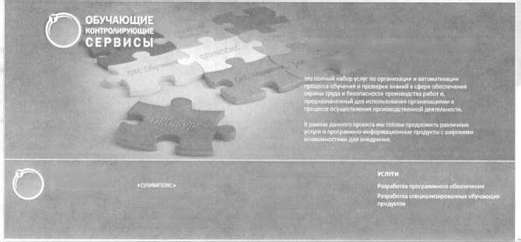
ОБУЧАЮЩИЕ
КОНТРОЛИРУЮЩИЕ
СЕРВИСЫ

Проект «Технология «Обучающие контролирующие сервисы (ОКС)» - это
комплекс услуг по организации и автоматизации процесса обучения и проверки знаний в сфере обеспечения охраны труда и безопасности производства работ.
В рамках данного проекта мы готовы предложить:
Программное обеспечение для автоматизации процесса обучения и проверки знаний персонала для специализированных учебных центров и организаций любого уровня.
Методическое обеспечение для проведения обучения и проверки знаний по следующим тематикам (около 400 учебных курсов и тестов):
промышленная безопасность; энергетическая безопасность; экологическая безопасность; охрана труда и безопасность при производстве работ на высоте;
пожарная безопасность; транспортная безопасность; гражданская оборона и защита от чрезвычайных ситуаций.

Автоматизированную технологию проведения всех видов инструктажей
по безопасности и охране труда.
[К Терплика
Проект "Технология "Обучающие контролирующие сервисы (ОКС)" -
ПРОГРАММИЫГ ПРОДУКТЫ
ОБУЧАЮЩИТ ПРОДУКТЫ
ОБУЧАЮЩИЕ
КОНТРОЛИРУЮЩИЕ
СЕРВИСЫ
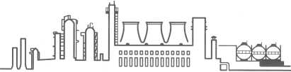
«ОЛИМПОКСПредгсротпие»
«ОКСОбучение» «ОКС:Курс» «ОКСИиструктвж »
«ОКС:Нор*ии»8»
«ОКСТест»
•ОЛИМПОКСЛчпор» •ОЛИМПОКС: Инструктаж»
*ОЛИМ!!СЖС:ЧлиРмт»
ПРОГРАММНЫЕ ПРОДУКТЫ СЕМЕЙСТВА «ОЛИМПОКС»:
- Обучающе-контролирующая система «ОЛИМПОКС» - автоматизация процессов предаттестационной подготовки, обучения и проверки знаний;
КОНТРОЛИРУЮЩИЕ
ОБУЧАЮЩИЕ
СЕРВИСЫ
- Обучающе-контролирующая система «ОЛИМПОКС:Предприятие» - автоматизация обучения и периодической проверки знаний персонала крупных и средних предприятий;
- Система самоконтроля «ОЛИМПОКС:Клиент» - самостоятельная подготовка к предстоящей проверке знаний с использованием готовых тестов;
- Обучающая система «ОЛИМПОКС:Лектор» - презентационный материал на электронном USB-носителе для преподавателей. Может быть использован слушателями для осуществления индивидуальной самоподготовки;
- Автоматизированная система «ОЛИМПОКС:Инструктаж» - автоматизация процедуры проведения всех видов инструктажей по охране труда и безопасности на производстве.
ОБУЧАЮЩИЕ ПРОДУКТЫ СЕМЕЙСТВА «ОКС»:
- «ОКС:Курс» - предаттестационная подготовка и последующее тестирование по различным направлениям в сфере безопасности на производстве;
- «ОКС:Обучение» - организация полноценного (электронного, компьютерного, дистанционного) обучения, в т.ч. с использованием наиболее популярных систем дистанционного обучения (СДО);
- ((ОКС:Инструктаж» - проведение инструктажей работников организаций любой сферы деятельности по вопросам охраны труда и безопасности на производстве;
- «ОКС:Норматив» - формирование индивидуальных тестов для проверки знаний требований нормативных правовых и нормативно-технических документов для различных категорий работников в соответствии с их должностными обязанностями и спецификой деятельности организации.
ул. Орджоникидзе, д. 11, Москва, 115419 тел.: (495) 956-21-01; факс: (495) 234-18-92 e-mail: info@termika.ru; сайт: www.termika.ru
1 I
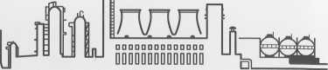
АВТОРЫ
ТИХОМИРОВ Дмитрий Владимирович -
старший специалист-методист экспертно-
методического отдела Управления производства
ООО «ТЕРМИКА.РУ».
ТАРАКАНОВ Андрей Юрьевич -
старший научный сотрудник центра культуры
безопасности жизнедеятельности
ФГБУ ВНИИ ГОЧС (ФЦ).
ДУРНЕВ Роман Александрович -
заместитель начальника ФГБУ ВНИИ ГОЧС (ФЦ),
доктор технических наук, доцент.
АЮБОВ Эдуард Нажмудинович -
начальник центра культуры безопасности
жизнедеятельности ФГБУ ВНИИ ГОЧС (ФЦ),
кандидат технических наук, доцент.
ГРИЩЕНКО Ярослав Игоревич -
начальник экспертно-методического отдела
Управления производства ООО «ТЕРМИКА.РУ»,
кандидат геолого-минералогических наук.
Пособие предназначено для лиц, проходящих подготовку по программе обучения работающего населения в области гражданской обороны и защиты от чрезвычайных ситуаций природного и техногенного характера на предприятиях и в учебных центрах, а также для самообразования в области гражданской обороны и защиты от чрезвычайных ситуаций.

Основные поражающие факторы пожара: - Открытый огонь и искры. Случаи непосредственного воздействия открытого огня на людей редки. Чаще всего поражение происходит от лучистых потоков, испускаемых пламенем. - Повышенная температура окружающей среды и предметов. Наибольшую опасность для людей представляет вдыхание нагретого воздуха, приводящее к ожогу верхних дыхательных путей, удушью и смерти. Так, при
Противорадиационные укрытия (ПРУ) — защитное сооружение, обеспечивающее защиту укрываемых от воздействия ионизирующих излучений при радиоактивном заражении (загрязнении) местности и допускающее непрерывное пребывание в нем укрываемых в течение определенного времени. Противорадиационные укрытия подразделяются на группы. - Простейшие укрытия — сооружения, которые обеспечивают частичную защиту укрываемых от ударной волны,
Если первые толчки землетрясения застали на улице: > Немедленно отойти как можно дальше от зданий и сооружений, высоких столбов и заборов, которые могут разрушиться и придавить Вас (опасность представляют не только падающие стены и перекрытия, но и разлетающиеся кирпичи, стекла, вывески);
Сильное землетрясение, которое служит первым сигналом, предупреждающим о возможности цунами;
В соответствии с утвержденными требованиями к комплектации медицинскими изделиями аптечек (укладок, наборов, комплектов) для оказания первой помощи.
В соответствии с утвержденными требованиями к комплектации медицинскими изделиями аптечек (укладок, наборов, комплектов) для оказания первой помощи
В соответствии с утвержденными требованиями к комплектации медицинскими изделиями аптечек (укладок, наборов, комплектов) для оказания первой помощи

